

**KERJA PRAKTIK – KI091392**

**PT. INDONESIA COMNETS PLUS**

**Jl. K.H. Abdurrokhim No.1, Kuningan Barat,**

**Jakarta Selatan Indonesia 12710**

**Rancang Bangun Sistem Penyimpanan Dokumen Rapat Berbasis Web dan Mobile - Meeting(s)**

**Hashfi Alfian Ciyuda**

**NRP 5111 100 104**

**Fiandra Fatharany**

**NRP 5111 100 154**

**Dosen Pembimbing**

Diana Purwitasari, S.Kom., M.Sc.

**NIP. 19780410 200312 2 001**

**JURUSAN TEKNIK INFORMATIKA**

**Fakultas Teknologi Informasi**

**Institut Teknologi Sepuluh Nopember**

**Surabaya 2014**

***(Halaman ini sengaja dikosongkan)***



**KERJA PRAKTIK – KI091392**

**PT. INDONESIA COMNETS PLUS**

**Jl. K.H. Abdurrokhim No.1, Kuningan Barat,**

**Jakarta Selatan Indonesia 12710**

**Rancang Bangun Sistem Penyimpanan Dokumen Rapat Berbasis Web dan Mobile - Meeting(s)**

**Hashfi Alfian Ciyuda**

**NRP 5111 100 104**

**Fiandra Fatharany**

**NRP 5111 100 154**

**Dosen Pembimbing**

**Diana Purwitasari, S.Kom., M.Sc.**

**NIP. 19780410 200312 2 001**

**JURUSAN TEKNIK INFORMATIKA**

**Fakultas Teknologi Informasi**

**Institut Teknologi Sepuluh Nopember**

**Surabaya 2014**

***(Halaman ini sengaja dikosongkan)***

# LEMBAR PENGESAHAN I

**Judul : Rancang Bangun Sistem Penyimpanan Dokumen Rapat Berbasis Web dan Mobile - Meeting(s)**

**Lokasi : PT. Indonesia Comnets Plus**

**Tim Pengembangan Aplikasi**

**Jl. K.H. Abdurrokhim No.1, Kuningan Barat,**

**Jakarta Selatan Indonesia 12710**

**Periode : 23 Juni – 15 Desember 2014**

**Jakarta, 15 Desember 2014**

**Mengetahui,**

**Pembimbing Lapangan**

**Adhitya Krisna**

**8010004ICP**

# LEMBAR PENGESAHAN II

**Judul : Rancang Bangun Sistem Penyimpanan Dokumen Rapat Berbasis Web dan Mobile - Meeting(s)**

**Lokasi : PT. Indonesia Comnets Plus**

**Tim Pengembangan Aplikasi**

**Jl. K.H. Abdurrokhim No.1, Kuningan Barat,**

**Jakarta Selatan Indonesia 12710**

**Periode : 23 Juni – 15 Desember 2014**

**Surabaya, 15 Desember 2014**

**Dosen Pembimbing**

**Diana Purwitasari, S.Kom., M.Sc.**

**NIP 19780410 200312 2 001**

**Rancang Bangun Sistem Penyimpanan Dokumen Rapat Berbasis Web dan Mobile - Meeting(s)**

**Nama Mahasiswa :**

**Hashfi Alfian Ciyuda 5111100104**

**Fiandra Fatharany 5111100154**

**Jurusan : Teknik Informatika FTIF-ITS**

**Dosen Pembimbing : Diana Purwitasari, S.Kom., M.Sc.**

# ABSTRAKSI

*Pengolahan jadwal rapat sangat penting di dalam suatu perusahaan. Dengan sistem yang ada saat ini dokumen hasil rapat atau minute of meeting masih disimpan dalam bentuk hardcopy dan penjadwalan rapat masih dilakukan secara manual. Dari sistem tersebut banyak permasalahan yang muncul, seperti sulitnya mengetahui perkembangan dari kegiatan kordinasi yang dilakukan, pengadaan undangan rapat, serta penyimpanan dokumen minute of meeting tercecer di banyak tempat. Untuk mengatasi masalah tersebut maka diperlukan suatu aplikasi yang dapat menyimpan dan menyampaikan jadwal meeting serta menyimpan dokumen minute of meeting sehingga dapat diakses oleh pihak terkait agar dapat di monitoring secara berkala dan dokumen rapat tersimpan dengan baik. Perangkat lunak untuk pembangunan aplikasi ini pada versi web-nya dibangun dengan menggunakan bahasa pemrograman C# dari ASP.NET (Active Server Pages NET), Oracle sebagai basis data, library Jquery, dan platform Bootstrap. Sementara untuk versi mobile-nya menggunakan bahasa pemrograman PHP (Hypertext Preprocessor) dan Java, Oracle sebagai basis data, serta platform Android.*

***Kata kunci :*** Pengolahan jadwal rapat, *Minute of meeting*, C#, *ASP.NET (Active Server Pages NET)*, *Oracle*, *library Jquery*, Bootstrap, *PHP (Hypertext Preprocessor)*, *Java, Android*.

# KATA PENGANTAR

Puji dan syukur kehadirat Allah SWT atas berkat serta rahmat-Nya, sehingga penulis dapat menyelesaikan rangkaian kerja praktik di Bank Indonesia yang dimulai pada tanggal 23 Juni 2014 hingga 15 Desember 2014. Laporan ini disusun untuk mendokumentasikan hasil dari kerja praktik yang telah berlangsung dan untuk memenuhi persyaratan akademis mata kuliah Kerja Praktik.

Kerja praktik di Jurusan Teknik Informatika, Institut Teknologi Sepuluh Nopember Surabaya merupakan salah satu mata kuliah wajib yang terdapat di dalam aturan akademis. Pelaksanaan kerja praktik ini bertujuan agar mahasiswa memiliki pengalaman untuk menghadapi dan menyelesaikan masalah di dalam dunia kerja secara nyata, bekerja sama dengan berbagai macam karakteristik orang untuk menyelesaikan permasalahan yang ada serta melatih pola pikir mahasiswa agar terbiasa dengan lingkungan kerja. Selain itu kerja praktik bertujuan agar mahasiswa mengetahui lebih jauh mengenai perusahaan dan sistem kerja di dalam perusahaan. Dengan dilaksanakannya kerja praktik ini diharapkan terbina hubungan yang baik antara Jurusan Teknik Informatika ITS dengan PT. Indonesia Comnets Plus.

Pelaksanaan kerja praktik ini dapat dilaksanakan dengan lancar berkat bimbingan dan saran dari berbagai pihak. Terima kasih kami ucapkan kepada:

1. Allah SWT, berkat limpahan berkat dan rahmat-Nya, sehingga penulis dapat menyelesaikan kerja praktik ini.
2. Kedua keluarga penulis yang telah memberikan doa, dukungan moral, dan finansial selama kami melaksanakan kerja praktik.
3. Ibu Nanik Suciati, S.Kom., M.Kom., Dr.Eng. sebagai Ketua Jurusan Teknik Informatika ITS Surabaya.
4. Bapak Radityo Anggoro, S.Kom,. sebagai koordinator kerja praktik Jurusan Teknik Informatika ITS atas segala bimbingan dan arahannya selama ini yang sangat membantu kami untuk segera menyelesaikan kerja praktik ini.
5. Bapak Diana Purwitasari, S.Kom., M.Sc.sebagai dosen pembimbing kedua penulis, atas dukungan, motivasi, saran, dan bimbingan selama kami menimba ilmu di Teknik Informatika dan melaksanakan kerja praktik.
6. Kepada Bapak Adhitya Krisna, sebagai pembimbing penulis di perusahaan tempat penulis melaksanakan kerja praktek, atas kesempatan, saran dan bimbingan yang diberikan kepada kami selama kerja praktek berlangsung*.*
7. Seluruh staff dan karyawan Departement Operation Support PT Indonesia Comnets Plus yang tidak dapat kami sebutkan satu–persatu di sini, atas segala bantuan, saran, petunjuk dan bimbingannya sehingga kami dapat melaksanakan kerja praktik di PT. Aplikanusa Lintasarta dengan baik dan lancar.
8. Bapak dan Ibu dosen Jurusan Teknik Informatika ITS yang telah mencurahkan semua ilmu yang sangat besar manfaatnya selama kami melaksanakan kerja praktek.
9. Karyawan dan staff administrasi Teknik Informatika yang membantu dalam proses pengerjaan dan administrasi kerja praktik.
10. Teman-teman warga Teknik Informatika ITS.
11. Pihak-pihak lain yang tidak sempat penulis sebutkan, yang telah membantu dan memberikan semangat dalam kelancaran pengerjaan kerja praktik kami.

Apabila terdapat kesalahan dan kekurangan dalam penulisan laporan ini, penulis memohon maaf serta mengharapkan kritik dan saran yang membangun sebagai perbaikan di masa mendatang.

Akhir kata, kami berharap semoga laporan kerja praktik ini dapat memberikan manfaat bagi pembaca dan dapat digunakan sebagaimana mestinya.

Jakarta, 15 Desember 2014

Penulis

(halaman ini sengaja dikosongkan)

# DAFTAR ISI

LEMBAR PENGESAHAN I v

LEMBAR PENGESAHAN II vii

ABSTRAKSI ix

KATA PENGANTAR x

DAFTAR ISI xiii

DAFTAR GAMBAR xix

DAFTAR TABEL xxv

1. BAB I PENDAHULUAN 1

1.1 Latar Belakang 1

1.2 Rumusan Masalah 2

1.3 Batasan Masalah 3

1.4 Tujuan dan Manfaat 3

1.5 Sistematika Penulisan 4

2 BAB II PROFIL PERUSAHAAN 7

2.1 Sejarah Perusahaan 7

2.2 Tujuan Perusahaan 7

2.3 Visi dan Misi Perusahaan 8

2.4 Alamat dan Kontak Perusahaan 9

3 BAB III TINJAUAN PUSTAKA 11

3.1 ASP.NET (Active Server Pages NET) 11

3.2 Oracle Database 13

3.3 JQuery 14

3.4 Bootstrap 15

3.5 PHP (Hypertext Preprocessor) 15

3.6 Java 17

3.7 Android 18

4 BAB IV ANALISIS DAN PERANCANGAN SISTEM 19

4.1 Dasar Penentuan Kebutuhan dan Ruang Lingkup 19

4.2 Usecase Diagram 20

4.3 Deskripsi Usecase Diagram 21

4.4 Flow Diagram Meeting(s) 21

4.5 Diagram Aktivitas Tiap Usecase 23

4.5.1 Registrasi 23

4.5.2 Melihat Jadwal Rapat 24

4.5.3 Download Dokumen 24

4.5.4 Mencari Dokumen 25

4.5.5 Menambah Jadwal Rapat 26

4.5.6 Notifikasi Rapat 28

4.5.7 Entri Hasil 28

4.5.8 Merubah Jadwal Rapat 30

4.5.9 Menghapus Jadwal Rapat 32

4.5.10 Melihat Daftar Rapat 33

4.5.11 Mengatur Notifikasi Rapat 33

4.5.12 Kelola Akun 35

4.5.13 Merubah Hak Akses 36

4.5.14 Verifikasi User 37

4.6 Modul Meeting(s) 39

4.7 Rancangan Desain Interface Meeting(s) 41

4.7.1 Halaman Awal 42

4.7.2 Register 43

4.7.3 Login 44

4.7.4 Lupa Password 45

4.7.5 Home 46

4.7.6 Kelola Akun 47

4.7.7 Rapat (Tambah Baru) 48

4.7.8 Rapat (Kelola Rapat) 49

4.7.9 Rapat (Jadwal Rapat) 51

4.7.10 Rapat (Notifikasi Rapat) 52

4.7.11 Rapat (Entri Hasil) 54

4.7.12 Dokumen 55

4.7.13 Administrator - Home 58

4.7.14 Administrator - Kelola Akun - Role 59

4.7.15 Administrator - Kelola Akun - Verifikasi 60

4.7.16 Logout 60

4.8 Perancangan Basis Data 62

4.8.1 Conceptual Data Modelling 63

4.8.2 Principal Data Modelling 64

5 BAB V IMPLEMENTASI 75

5.1 Persiapan Instalasi Software Pendukung 75

5.2 Pembuatan Program Web 79

5.2.1 Koneksi Database 79

5.2.2 Enkripsi Password User 83

5.2.3 Fungsi-fungsi Halaman *Register* 84

5.2.4 Fungsi-fungsi Halaman Login 88

5.2.5 Fungsi-fungsi Halaman *Reset Password* 90

5.2.6 Fungsi-fungsi Halaman *Home* 93

5.2.7 Fungsi-fungsi Halaman Tambah Rapat 97

5.2.8 Fungsi-fungsi Halaman Ubah Rapat 121

5.2.9 Fungsi-fungsi Halaman Hapus Rapat 124

5.2.10 Fungsi-fungsi Halaman Entri Hasil 127

5.2.11 Fungsi-fungsi Halaman Kelola Rapat 131

5.2.12 Fungsi-fungsi Halaman Jadwal Rapat 134

5.2.13 Fungsi-fungsi Halaman Dokumentasi 136

5.2.14 Fungsi-fungsi Halaman Profil 141

5.2.15 Fungsi-fungsi Halaman Ubah Role 146

5.2.16 Fungsi-fungsi Halaman Verifikasi Akun 150

5.3 Pembuatan Program Mobile 160

5.3.1 Koneksi Database 160

5.3.2 Enkripsi Password User 161

5.3.3 Fungsi-fungsi Halaman Register 164

5.3.4 Fungsi-fungsi Halaman Login 176

5.3.5 Fungsi-fungsi Halaman Lupa Password 184

5.3.6 Fungsi-fungsi Halaman Home/Beranda 196

5.3.7 Fungsi-fungsi Halaman Buat Jadwal Baru 207

5.3.8 Fungsi-fungsi Halaman Kelola Jadwal Rapat 243

5.3.9 Fungsi-fungsi Upload Dokumen 253

5.3.10 Fungsi-fungsi Hapus Rapat 261

5.3.11 Fungsi-fungsi Halaman Edit Rapat 264

5.3.12 Fungsi-fungsi Halaman Lihat Jadwal Rapat 292

5.3.13 Fungsi-fungsi Halaman Cari Dokumen Rapat 300

5.3.14 Fungsi-fungsi Halaman Ubah Akun 313

6 BAB VI UJI COBA DAN EVALUASI 329

6.1 Lingkungan Uji Coba 329

6.2 Jenis Uji Coba 329

6.2.1 Uji Coba Web 329

6.2.2 Uji Coba *Mobile* (Android) 345

6.3 Evaluasi 352

6.3.1 Evaluasi Implementasi Pada Web 353

6.3.2 Evaluasi Implementasi Pada *Mobile* 354

7 BAB VII KESIMPULAN DAN SARAN 357

7.1 Kesimpulan 357

7.2 Saran 357

DAFTAR PUSTAKA 359

# DAFTAR GAMBAR

Gambar 4.1 Diagram Usecase Meeting(s) 20

Gambar 4.2 Flow Diagram Meeting(s) 22

Gambar 4.3 Diagram Aktivitas Usecase Registrasi 23

Gambar 4.4 Diagram Aktivitas Usecase Melihat Jadwal Rapat 24

Gambar 4.5 Diagram Aktivitas Usecase Download Dokumen 25

Gambar 4.6 Diagram Aktivitas Usecase Mencari Dokumen 26

Gambar 4.7 Diagram Aktivitas Usecase Menambah Jadwal Rapat 27

Gambar 4.8 Diagram Aktivitas Usecase Notifikasi Rapat 28

Gambar 4.9 Diagram Aktivitas Usecase Entri Hasil 29

Gambar 4.10 Diagram Aktivitas Usecase Merubah Jadwal Rapat 31

Gambar 4.11 Diagram Aktivitas Usecase Menghapus Jadwal Rapat 32

Gambar 4.12 Diagram Aktivitas Usecase Melihat Daftar Rapat 33

Gambar 4.13 Diagram Aktivitas Usecase Mengatur Notifikasi Rapat 34

Gambar 4.14 Diagram Aktivitas Usecase Kelola Akun 35

Gambar 4.15 Diagram Aktivitas Usecase Merubah Hak Akses 36

Gambar 4.16 Diagram Aktivitas Usecase Verifikasi User 38

Gambar 4.17 User Interface Halaman Awal Mobile 42

Gambar 4.18 User Interface Halaman Awal Web 43

Gambar 4.19 User Interface Register Mobile 43

Gambar 4.20 User Interface Register Web 44

Gambar 4.21 User Interface Login Mobile 44

Gambar 4.22 User Interface Lupa Password Mobile 45

Gambar 4.23 User Interface Lupa Password Web 45

Gambar 4.24 User Interface Home Mobile 46

Gambar 4.25 User Interface Home Web 46

Gambar 4.26 User Interface Kelola Akun Mobile 47

Gambar 4.27 User Interface Kelola Akun Web 47

Gambar 4.28 User Interface Rapat (Tambah Baru) Mobile 48

Gambar 4.29 User Interface Rapat (Tambah Baru) Web 49

Gambar 4.30 User Interface Rapat (Kelola Rapat) Mobile 50

Gambar 4.31 User Interface Rapat (Kelola Rapat) Web 50

Gambar 4.32 User Interface Rapat (Jadwal Rapat) Mobile 51

Gambar 4.33 User Interface Rapat (Jadwal Rapat) Web 52

Gambar 4.34 User Interface Rapat (Notifikasi Rapat) Mobile 53

Gambar 4.35 User Interface Rapat (Pengaturan Notifikasi Rapat) Web 53

Gambar 4.36 User Interface Rapat (Entri Hasil) Mobile 54

Gambar 4.37 User Interface Rapat (Entri Hasil) Web 55

Gambar 4.38 User Interface Dokumen Mobile 56

Gambar 4.39 User Interface Dokumen Web 57

Gambar 4.40 User Interface Administrator - Home Web 58

Gambar 4.41 User Interface Administrator – Kelola Akun – Role Web 59

Gambar 4.42 User Interface Administrator – Kelola Akun – Verifikasi Web 60

Gambar 4.43 User Interface Logout Mobile 61

Gambar 4.44 CDM Meeting(s) 63

Gambar 4.45 PDM Meeting(s) 64

Gambar 5.1 Memilih Advanced System Settings 76

Gambar 5.2 Memilih Environment Variables 77

Gambar 5.3 Membuat System Variables Baru 78

Gambar 5.4 Kotak Dialog New System Variable 78

Gambar 5.5 Tampilan halaman Register pada web 88

Gambar 5.6 Tampilan halaman Login pada web 89

Gambar 5.7 Tampilan halaman Reset Password pada web 93

Gambar 5.8 Tampilan halaman Home dengan peran User pada web 95

Gambar 5.9 Tampilan halaman Home dengan peran Uploader pada web 96

Gambar 5.10 Tampilan halaman Home dengan peran Admin pada web 97

Gambar 5.11 Tampilan halaman Tambah Rapat pada web 121

Gambar 5.12 Tampilan halaman Ubah Rapat pada web 124

Gambar 5.13 Tampilan halaman Hapus Rapat pada web 126

Gambar 5.14 Tampilan halaman Entri Hasil pada web 131

Gambar 5.15 Tampilan halaman Kelola Rapat pada web 134

Gambar 5.16 Tampilan halaman Kelola Rapat pada web 136

Gambar 5.17 Tampilan halaman Dokumentasi pada web 141

Gambar 5.18 Tampilan halaman Profil pada web 145

Gambar 5.19 Tampilan halaman Ubah Role pada web 150

Gambar 5.20 Tampilan halaman Verifikasi Akun pada web 160

Gambar 5.21 Tampilan halaman Register pada mobile 175

Gambar 5.22 Tampilan halaman Login pada mobile 183

Gambar 5.23 Tampilan halaman Lupa Password pada mobile 196

Gambar 5.24 Tampilan halaman home/beranda pada mobile 207

Gambar 5.25 Tampilan halaman buat jadwal baru pada mobile 243

Gambar 5.26 Tampilan halaman kelola jadwal pada mobile 253

Gambar 5.27 Tampilan upload dokumen pada mobile 261

Gambar 5.28 Tampilan hapus rapat pada mobile 264

Gambar 5.29 Tampilan halaman edit rapat pada mobile 292

Gambar 5.30 Tampilan halaman lihat jadwal rapat pada mobile 299

Gambar 5.31 Tampilan halaman cari dokumen pada mobile 313

Gambar 5.32 Tampilan halaman ubah akun pada mobile 328

Gambar 6.1 Uji Coba Login Username dan Password Kosong 330

Gambar 6.2 Uji Coba Login Username atau Password Salah 330

Gambar 6.3 Uji Coba Register Data Pendaftaran Tidak Diisi atau Kosong 331

Gambar 6.4 Uji Coba Register Data Input Konfirmasi Password Tidak Cocok dengan Input Password 332

Gambar 6.5 Uji Coba Register Data Username atau Email Sudah Digunakan Pengguna Lain 332

Gambar 6.6 Uji Coba Tambah Rapat Data Wajib Isi Belum Diisi 333

Gambar 6.7 Uji Coba Tambah Rapat Input Waktu dan Ruangan Rapat Saling Bertabrakan dengan Rapat Lain 334

Gambar 6.8 Uji Coba Tambah Rapat Input Waktu Selesai Lebih Awal Daripada Input Waktu Mulai Rapat 335

Gambar 6.9 Uji Coba Ubah Rapat Input Waktu Selesai Lebih Awal Daripada Input Waktu Mulai Rapat 336

Gambar 6.10 Uji Coba Ubah Rapat Input Waktu dan Ruangan Rapat Saling Bertabrakan dengan Rapat Lain 337

Gambar 6.11 Uji Coba Ubah Rapat Input Waktu Selesai Lebih Awal Daripada Input Waktu Mulai Rapat 338

Gambar 6.12 Uji Coba Entri Hasil Kolom Isian Resume Hasil Tidak Diisi atau Kosong 339

Gambar 6.13 Uji Coba Entri Hasil Dokumen yang Diunggah Berkapasitas Lebih Besar dari Kapasitas Maksimal 340

Gambar 6.14 Uji Coba Profil Data Belum Diisi Lengkap 341

Gambar 6.15 Uji Coba Profil Input Konfirmasi Password Tidak Sesuai dengan Input Password 342

Gambar 6.16 Uji Coba Profil Input Username atau Email Sudah Digunakan Pengguna Lain 343

Gambar 6.17 Uji Coba Ubah Role Input Divisi Tidak Dipilh Saat Pencarian Pengguna 344

Gambar 6.18 Uji Coba Ubah Role ketika Input Role Tidak Dipilh Saat Perubahan Role Pengguna 345

Gambar 6.19 Uji Coba Register Ketika Belum Semua Data yang Dibutuhkan Terisi 346

Gambar 6.20 Uji Coba Register ketika Input Konfirmasi Password Tidak Cocok dengan Input Password 346

Gambar 6.21 Uji Coba Login Ketika Username dan Password Kosong 347

Gambar 6.22 Uji Coba Login ketika Username atau Password Tidak Cocok dengan Data pada Database 348

Gambar 6.23 Uji Coba Lupa Password ketika Email Tidak Cocok dengan Data pada Database 348

Gambar 6.24 Uji Coba Lupa Password ketika Tidak Ada Koneksi 349

Gambar 6.25 Uji Coba Tambah Rapat ketika Ruangan dan Waktu Rapat Baru Saling Bertabrakan dengan Jadwal Rapat Lain 350

Gambar 6.26 Uji Coba Entri Hasil ketika Dokumen Tidak Termasuk Salah Satu Kategori File yang Dapat Disimpan 351

Gambar 6.27 Uji Coba Ubah Akun Ketika Belum Semua Data yang Dibutuhkan Terisi 351

Gambar 6.28 Uji Coba Ubah Akun ketika Input Konfirmasi Password Tidak Cocok dengan Input Password 352

# 

# DAFTAR TABEL

Tabel 1 Tabel Aktivitas Peran Dalam Proyek Meeting(s) 21

Tabel 2 Tabel Modul Proyek Meeting(s) 39

Tabel 3 Tabel Aplikasi 65

Tabel 4 Tabel Daftar User 65

Tabel 5 Tabel Divisi 66

Tabel 6 Tabel Dokumen 66

Tabel 7 Tabel Group Menu 67

Tabel 8 Tabel Group Peran 67

Tabel 9 Tabel Menu 68

Tabel 10 Tabel Peran 68

Tabel 11 Tabel Peserta 69

Tabel 12 Tabel Rapat 69

Tabel 13 Tabel Rapat Aplikasi 70

Tabel 14 Tabel Rapat Peserta 71

Tabel 15 Tabel Rapat Peserta 71

Tabel 16 Tabel Register User 72

Tabel 17 Tabel Ruangan 73

Tabel 18 Tabel History 73

(halaman ini sengaja dikosongkan)

# BAB I PENDAHULUAN

## Latar Belakang

Perkembangan teknologi yang sangat pesat dan kompleks memaksa masyarakat untuk selalu beradaptasi dengan teknologi pada setiap kegiatannya. Dalam setiap kegiatannya, seseorang diberikan kemudahan untuk menyelesaikan pekerjaannya menggunakan perangkat lunak yang ada. Perangkat lunak yang ada sekarang bertujuan agar kegiatan yang seharusnya hanya bisa dilakukan di tempat tertentu, bisa dilakukan dimana saja kita berada.

Dalam membuat sebuah aplikasi, membutuhkan beberapa tahap dimana dalam tahap-tahap tersebut terdapat sebuah dokumentasi yang mendukung dalam pembuatan aplikasi. Oleh karena itu, dokumentasi menjadi salah satu bagian penting dalam membangun sebuah aplikasi. Selain dokumentasi pembangunan aplikasi itu sendiri, dokumentasi hasil *meeting* juga merupakan hal yang tidak kalah penting. Dokumentasi hasil *meeting* atau *minutes of meeting* (MOM) dapat memberikan informasi kepada tim mengenai bagian apa saja yang telah di setujui maupun perlu di revisi. Dari dokumentasi hasil *meeting* inilah, sebuah tim pengembang (*developer*) mendapatkan sebuah acuan terhadap langkah selanjutnya dalam mengembangkan aplikasi. Karena pentingnya dokumentasi ini, diperlukan sebuah sistem yang membantu sebuah tim pengembang (*developer*) untuk mengetahui dokumentasi *meeting* yang berhubungan dengan aplikasi yang dikembangkan. Sampai sekarang, sudah ada sistem yang mendukung hal tersebut, akan tetapi sistem yang masih ada sekarang belum mendukung pemantauan hasil *meeting* secara cepat dan efisien.

Sebagai sebuah perusahaan, PT. Indonesia Comnets Plus (ICON+) telah memiliki tim untuk mengerjakan dokumentasi *meeting* tersebut. Akan tetapi, dengan tenaga yang ada, masih terdapat kekurangan dalam melakukan dokumentasi *meeting* baik terhadap *meeting* yang membahas aplikasi yang akan dikembangkan perusahaan maupun yang tidak membahas aplikasi. Salah satu kekurangan dari proses dokumentasi *meeting* seperti itu adalah dibutuhkan waktu lama dalam mencari dokumen yang bersangkutan dalam sebuah *meeting* sedangkan dokumen pada sebuah *meeting* tidak hanya satu.

Berdasarkan hal tersebut, sebagai tim magang dari ITS (Institut Teknologi Sepuluh Nopember) yang bertempat di PT. Indonesia Comnets Plus (ICON+) berencana membangun sebuah aplikasi manajemen dokumentasi hasil *meeting* yang bertujuan dapat mengevaluasi proses pembangunan aplikasi kapan saja dan dimana saja.

## Rumusan Masalah

Berdasarkan latar belakang yang diajukan sebelumnya, dapat kami ambil permasalahan yang muncul antara lain:

1. Bagaimana mengakses dokumen sebuah *meeting* secara cepat dan tepat sesuai kriteria yang diinginkan kapan dan dimanapun *user* berada?
2. Bagaimana cara mengelola sebuah *meeting* beserta dokumen yang terlibat di dalamnya lebih mudah agar waktu yang digunakan lebih efektif?
3. Bagaimana pegawai perusahaan PT. Indonesia Comnets Plus (ICON+) dapat bertukar informasi mengenai *meeting* yang ada di perusahaan.

## Batasan Masalah

Dalam proyek ini terdapat beberapa batasan-batasan masalah, antara lain:

1. Pengerjaan diutamakan pada interface dan fungsionalitas.
2. Proyek dikerjakan dalam dua jenis aplikasi berbeda yaitu web dan *mobile*.
3. Bahasa pemrograman web yang digunakan adalah asp net.
4. Pemrograman mobile ditujukan agar bisa digunakan pada android.
5. Database yang digunakan adalah Oracle.
6. Proses bisnis yang dikerjakan adalah proses pengelolaan *meeting* beserta dokumen-dokumen yang berada di dalamnya dan ditujukan untuk kepentingan internal perusahaan PT. Indonesia Comnets Plus.

## Tujuan dan Manfaat

Tujuan pengerjaan proyek pada kerja praktik ini antara lain:

1. Untuk memudahkan pegawai perusahaan PT. Indonesia Comnets Plus (ICON+) dalam mengakses dokumen-dokumen yang terkait dalam sebuah *meeting*.
2. Untuk memudahkan pegawai perusahaan PT. Indonesia Comners Plus (ICON+) mengelola sebuah *meeting* beserta dokumen yang terlibat. Kegiatan mengelola *meeting* diantaranya membuat, merubah, menghapus, serta meng-*upload* dokumen *meeting*.
3. Untuk memudahkan pegawai internal cabang dan pusat PT. Indonesia Comnets Plus (ICON+) dalam bertukar informasi dan dokumen dalam sebuah *meeting*.

## Sistematika Penulisan

Laporan kerja praktik ini dibagi menjadi 7 bab dengan rincian sebagai berikut :

Bab I. Pendahuluan

Pada bab ini dijelaskan latar belakang, permasalahan yang dihadapi, batasan masalah pengerjaan, tujuan dan manfaat dari penyelesaian permasalahan serta sistematika penulisan laporan kerja praktik.

Bab II. Profil Perusahaan

Pada bab ini di jelaskan secara singkat mengenai profil perusahaan, visi dan misi, sejarah perusahaan dan data pendukung lain dari PT. Indonesia Comnets Plus (ICON+).

Bab III. Tinjauan Pustaka

Pada bab ini dijelaskan mengenai tinjauan pustaka yang digunakan untuk menyelesaikan aplikasi yang dibuat.

Bab IV. Analisis dan Perancangan Sistem

Pada bab ini dijelaskan mengenai analisis dan perancangan sistem yang akan dibuat, termasuk didalamnya terdapat proses bisnis, desain database dan antarmuka dari sistem yang telah dibuat.

Bab V. Implementasi

Bab ini berisi uraian mengenai teknik implementasi pada pengerjaan proyek yang telah dibuat selama pelaksanaan kerja praktik.

Bab VI. Uji Coba dan Evaluasi

Bab ini berisi uraian hasil uji coba dan evaluasi dari perangkat lunak yang dikembangkan selama pelaksanaan kerja praktik.

Bab VII. Kesimpulan dan Saran

Bab ini berisi kesimpulan dan saran dari proses pelaksanaan kerja praktik.

(halaman ini sengaja dikosongkan)

# BAB II PROFIL PERUSAHAAN

## Sejarah Perusahaan

Didirikan pada tanggal 3 Oktober 2000, PT Indonesia Comnets Plus (ICON+) berfokus pada penyediaan jaringan, jasa, dan content telekomunikasi, khusus untuk mendukung teknologi dan system informasi PT PLN (Persero) dan publik. Untuk itu Perseroan mengadakan berbagai layanan unggulan seperti Clear Channel, Multi Protocol Label Switching (MPLS), akses internet broadband, Voice over Internet Protocol (VoIP), dan aplikasi perbankan.

Sebagai anak perusahaan yang dimiliki sepenuhnya oleh PLN, pada awalnya ICON+ berfokus untuk melayani kebutuhan PLN akan jaringan telekomunikasi. Seiring dengan kebutuhan industri akan jaringan telekomunikasi dengan tingkat availability dan reliability yang konsisten, Perseroan melihat peluang baru untuk mengembangkan usahanya yaitu dengan mengkomersialkan kelebihan kapasitas jaringan telekomunikasi ketenagalistrikan serat optik milik PLN di Jawa dan Bali.

## Tujuan Perusahaan

Berdasarkan pemikiran tersebut, ICON+ mulai menjalin kerjasama dengan berbagai perusahaan, terutama yang kegiatan operasionalnya membutuhkan jaringan telekomunikasi yang ekstensif dan handal. Hingga saat ini Perseroan melayani lebih dari 920 perusahaan di Indonesia, di industri-industri utama yaitu telekomunikasi, perbankan, keuangan, pemerintahan dan manufaktur.

Dalam upaya menyediakan layanan yang handal selalu tersedia, dan dengan down time minimal, sehingga memenuhi service level agreement, ICON+ didukung oleh sumber daya manusia yang kompeten dan berpengalaman serta jaringan serat optic sepanjang hampir 891.000 km yang mencakup Sumatra, Jawa, Bali, Nusa Tenggara, Sulawesi dan Kalimantan.

Sesuai dengan visi ICON+ yaitu menjadi penyedia jaringan terkemuka di Indonesia, pada tahun 2008 Perseroan melakukan ekspansi konektifitas jaringan telekomunikasi ke Pulau Sumatra dan wilayah-wilayah terpencil di Indonesia, serta memaksimalkan pendayagunaan hak jaringan ketenagalistrikan milik PLN yang mencakup seluruh wilayah Nusantara, yaitu "Right of Ways" (RoW).

## Visi dan Misi Perusahaan

Visi PT. Indonesia Comnets Plus (ICON+) adalah:

Menjadi penyedia solusi TIK terkemuka di Indonesia berbasis jaringan melalui pemanfaatan aset strategis.

Misi PT. Indonesia Comnets Plus (ICON+) antara lain:

1. Memberikan layanan TIK yang terbaik di kelasnya kepada pelanggan guna meningkatkan nilai Perusahaan.
2. Memenuhi kebutuhan dan harapan PLN secara proaktif dengan menyediakan solusi-solusi TIK yang inovatif dan memberikan nilai tambah.
3. Membangun organisasi pembelajar yang berkinerja tinggi untuk mendorong Perusahaan mencapai bisnis yang unggul dan menjadi pilihan bagi talenta-talenta terbaik.
4. Memberi kontribusi terhadap perkembangan telekomunikasi nasional.

## Alamat dan Kontak Perusahaan

**Kantor Pusat**

Wisma Mulia Lt.50-51 Jl. Jend. Gatot Subroto No. 42 Jakarta 12710, Indonesia  
T. 021-5253019  
F. 021-5253659  
Email: [humas@iconpln.co.id](mailto:humas@iconpln.co.id)

**Kantor Cabang (Tempat Kerja Praktek)**

PT. ICON+ Kantor Mampang

Jalan KH. Abdurrochim No. 1, Kuningan Barat, Jakarta Selatan

PIC: Bapak Wahyu Haris (Manajer Divisi PIA)

No. HP: 081805940344

(halaman ini sengaja dikosongkan)

# BAB III TINJAUAN PUSTAKA

Pada bab ini akan dijelaskan mengenai dasar teori yang mendukung proses pengerjaan proyek kerja praktik berbasis web ini. Dalam pengerjaan proyek kerja praktik ini, terdapat beberapa dasar teori yang digunakan. Dasar teori yang akan dibahas meliputi penjelasan mengenai semua kebutuhan kami dalam mengerjakan proyek baik untuk web maupun mobile.

## ASP.NET (Active Server Pages NET)

ASP.NET singkatan dari *Active Server Pages NET*. Bahasa pemograman ini dikembangkan oleh Microsoft. ASP.NET digunakan untuk membuat halaman web yang merupakan bagian integral dari Microsoft .NET framework. Sebagai anggota dari .NET, ASP.NET adalah tool yang sangat berguna bagi programmer yang memudahkan programmer untuk membuat website yang dinamis yang disertai dengan bahasa VB dan C#.

ASP.NET tidak hanya terbatas pada bahasa script, tetapi memungkinkan Anda untuk menggunakan bahasa NET seperti C #, J #, VB, dll. Hal ini memungkinkan developer untuk membangun aplikasi yang sangat menarik dengan memanfaatkan Visual Studio., Alat pengembangan yang disediakan oleh Microsoft. ASP.NET adalah murni server-side teknologi. Hal ini dibangun pada common language runtime yang dapat digunakan pada server Windows untuk meng-host situs web ASP.NET.

Teknologi ASP.NET ini sudah banyak digunakan oleh developer-developer terkenal. Salah satu situs yang menggunakan ASP.NET adalah amazon.com dan juga ebay.com. Dengan adanya ASP.NET, tampilan dari web tersebut menjadi luar biasa.

Beberapa kelebihan ASP.NET sebagai bahasa pemrograman web, antara lain:

* ASP.NET secara drastis mengurangi jumlah code yang dibutuhkan untuk membangun aplikasi besar.
* Dengan built-in Windows authentication membuat aplikasi Anda jauh lebih aman.
* Menggunakan ASP.NET dipastikan lebih memiliki kinerja yang lebih baik.
* ASP.NET menyediakan kemudahan bagi penggunanya, seperti contohnya mengirim formulir sederhana, authentikasi dari client untuk deployment dan juga konfigurasi website.
* ASP.NET framework dilengkapi dengan peralatan yang kaya dan terintegrasi dengan Visual Studio. WYSIWYG editing, drag-and-drop server controls dan juga deployment secara otomatis adalah beberapa keunggulan dari fitur ASP.NET.
* Karena Source code dan HTML digabung menjadikan ASP.NET lebih mudah dimaintain dan diedit. Ini membuat ASP.NET menjadi lebih flexible dan powerfull.
* ASP.NET memudahkan dalam proses deployment. Tidak perlu meregister component.
* Web server memonitor pages, applikasi, dan komponen secara otomatis. Jika ada hal yang mencurigakan, maka ASP.NET akan secara otomatis mendetectnya.
* Lebih mudah bekerja dengan ADO.NET dengan menggunakan data binding dan feature page formatting yang membuat aplikasi dapat berjalan dengan cepat tanpa adanya masalah performa.

## Oracle Database

*Oracle* adalah database relasional yang terdiri dari kumpulan data dalam suatu sistem manajemen basis data RDBMS (Relational Data Base Management System) yang *multi-platform*. Basis data Oracle ini pertama kali dikembangkan oleh Larry Ellison, Bob Miner dan Ed Oates lewat perusahaan konsultasinya bernama *Software Development Laboratories (SDL*) pada tahun 1977. Pada tahun 1983, perusahaan ini berubah nama menjadi Oracle Corporation sampai sekarang.

Server *oracle* berisi *Oracle Instance* dan *Oracle Database*, dimana *Oracle Instance* berisi struktur memory yang disebut dengan  *system-global-area (SGA)* dan *background-process* yang dipergunakan oleh server *Oracle* untuk mengatur database.

Keunggulan-keunggulan database Oracle yang membuat Oracle sebagai produk database yang paling banyak dipakai adalah sebagai berikut:

1. Scalability

Kemampuan menangani banyak user yang melakukan koneksi secara simultan tanpa berkurangnya performance secara signifikan. Dalam dokumentasinya, Oracle menyebutkan bahwa database Oracle dapat melayani puluhan ribu user secara simultan.

1. Reliability

Reliability yang bagus merupakan kemampuan untuk melindungi data dari kerusakan jika terjadi kegagalan fungsi pada sistem seperti disk failure.

1. Stability

Stability merupakan kemampuan untuk tidak crash karena beban yang tinggi.

1. Availability

Availability merupakan kemampuan dalam penanganan crash atau failure agar service tetap.

1. Multiplatform

Multiplatform yaitu kemampuan aplikasi untuk dapat digunakan pada banyak sistem operasi sepertiWindows, Unix, Linux dan Solaris.

1. Mendukung Database berukuran besar

Mendukung data yang berukuran besar. Berdasarkan dokumentasinya, Oracle dapat menampung data sampai 512 petabyte (1 petabyte= 1024 terabyte).

1. Security

Security yang cukup handal.

Pada proyek ini, diperlukan Oracle Client dan Oracle Data Transfer untuk membantu koneksi dari visual studio ke database oracle.

## JQuery

JQuery adalah library Javascript yang dibuat untuk memudahkan pembuatan website dengan HTML yang berjalan di sisi Client. JQuery diluncurkan pada tanggal 26 Januari 2006 di Barcamp NYC oleh John Resig dan berlisensi ganda di bawah MIT dan GPL.

Script JQuery dibuat untuk memudahkan pengaturan document seperti menyeleksi object dengan element DOM dan membuat aplikasi dengan AJAX.  Jquery juga menyediakan layanan atau mendukung para developer untuk membuat plug-ins di dalam bahasa Javascript tentunya. Sehingga memungkinkan para developer website membuat website lebih interaktif dengan animasi, efek – efek, tema dan widget. Dengan menggunakan JQuery kita bisa meluapkan kreatifitas untuk membuat website dinamis atau website aplikasi.

## Bootstrap

Bootstrap adalah platform baru yang dikembangkan tim twitter. Pertama kali muncul pada ajang hackweek dan kini sudah mulai penyempurnaan. Platform ini hanya menggunakan sedikit coding CSS dan JavaScript namun tetap bisa membuat website yang powerfull mengikuti perkembangan browser. Website yang menggunakan bootstrap akan menjadi website yang fleksibel, nyaman dan tentu saja cepat.

Bootstrap juga memudahkan pengaturan website bagi mereka yang kurang mahir coding atau tidak punya waktu banyak. Sekumpulan javascript dan CSS yang dibutuhkan untuk banyak sekali widget ada dalam satu file yang terus di update oleh pengembang. Pemilik website tidak akan lagi disibukkan dengan pengaturan css atau javascript berlebihan. Mereka hanya perlu menentukan gadget atau elemen apa yang ingin ditampilkan dalam bentuk HTML standart bootstrap yang sangat sederhana.

## PHP (Hypertext Preprocessor)

PHP singkatan dari *Hypertext Preprocessor* merupakan bahasa pemrograman yang merupakan sebuah bahasa scripting yang terpasang pada HTML. Sebagian besar sintaks mirip dengan bahasa C, Java dan Perl, ditambah beberapa fungsi PHP yang spesifik.

Script PHP adalah bahasa program yang berjalan pada sebuah webserver, atau sering disebut server-side. Oleh karena itu,PHP dapat melakukan apa saja yang bisa dilakukan program CGI lain, yaitu mengolah data dengan tipe apapun, menciptakan halaman web yang dinamis, serta menerima dan menciptakan cookies

PHP dapat berjalan pada semua jenis system operasi, antara lain pada Linux dan varian Unix (HP-UX, Solaris dan OpenBSD), pada Ms Windows, Mac dan masih banyak lag, selain itu PHP juga dapat berjalan pada beberapa jenis web-server antara lain Apache, Microsoft IIS, personal webserver, Netscape dan Iplanet Server, Caudium, Xitami, Omnihttpd dan masih banyak lagi.

Output yang dihasilkan PHP bukan hanya HTML, namun juga dalam bentuk gambar, file PDF, serta gambar animasi menggunakan Libswf dan Ming. Output yang lain denganjenis teks dapat berupa file XHTML dan XML.

PHP juga banyak mendukung database populer yang sering digunakan dalam beberapa web server, antara lain Adabas D, Empress, FrontBase, PostgreSQL , FIlePro(read only), mSQL, Solid, Hyperwave, Direct MS-SQL, Sybase, IBM DB2, MySQL, Velocis, Informix, ODBC dan Unix dbm.

PHP juga mendukung koneksi denganlayanan jasa yang menggunakan protokol seperti LDAP, IMAP, SNMP, NNTP, POP3, HTTP dan COM (pada windows). Selain itu, juga dapat melakukan koneksi dengan jaringan yang menggunakan protokol lain, PHP mempunyai dukungan WDDX, sehingga dapat bertukar data antar bahasa pemograman web.

System kerja dari PHP diawali dengan permintaan yang beasal dari halaman website oleh browser. Berdasarkan URL atau alamat website dalam jaringan internet, browser akan menemukan sebuah alamat dari webserver, mengidentifikasi halaman yang dikehendaki, dan menyampaikan segala informasi yang dibutuhkan oleh webserver. Selanjutnya webserver akan mencarikan berkas yang diminta dan menampilkan isinya di browser. Browser yang mendapatkan isinya segera menerjemahkan kode HTML dan menampilkannya.

Tujuan utama penggunaan bahasa ini adalah untuk memungkinkan perancang web menulis halaman web dinamik dengan cepat.

## Java

Java merupakan bahasa pemrograman yang disusun oleh James Gosling yang dibantu oleh rekan-rekannya di suatu perusahaan perangkat lunak yang bernama Sun Microsystems, pada tahun 1991. Bahasa pemrograman ini mula-mula diinisialisasi dengan nama “Oak”, namun pada tahun 1995 diganti namanya menjadi “Java”.Java berdiri di atas sebuah mesin penterjemah (interpreter) yang diberi nama

Java Virtual Machine (JVM). JVM inilah yang akan membaca kode bit (bytecode) dalam file .class dari suatu program sebagai representasi langsung program yang berisi bahasa mesin. Oleh karena itu bahasa Java disebut sebagai bahasa pemrograman yang portable karena dapat dijalankan pada berbagai sistem operasi, asalkan pada system operasi tersebut terdapat JVM. Alasan utama pembentukan bahasa Java adalah untuk membuat aplikasi-aplikasi yang dapat diletakkan di berbagai macam perangkat elektronik, sehingga Java harus bersifat tidak bergantung pada platform (platform independent).

## Android

OS Android – Merupakan sebuah sistem operasi yang berbasis Linux untuk telepon seluler seperti telepon pintar dan komputer tablet. Android menyediakan platform terbuka bagi para pengembang untuk menciptakan aplikasi mereka sendiri untuk digunakan oleh bermacam peranti bergerak.

Antarmuka pengguna pada Android didasarkan pada manipulasi langsung, menggunakan masukan sentuh yang serupa dengan tindakan di dunia nyata, misalnya menggesek (*swiping*), mengetuk (*tapping*), dan mencubit (*pinching*), untuk memanipulasi obyek di layar.

Android memungkinkan penggunanya untuk memasang aplikasi pihak ketiga, baik yang diperoleh dari toko aplikasi seperti Google Play, Amazon Appstore, ataupun dengan mengunduh dan memasang berkas APK dari situs pihak ketiga.

Aplikasi Android dikembangkan dalam bahasa pemrograman Java dengan menggunakan kit pengembangan perangkat lunak Android (SDK). SDK ini terdiri dari seperangkat perkakas pengembangan,[63] termasuk debugger, perpustakaan perangkat lunak, emulator handset yang berbasis QEMU, dokumentasi, kode sampel, dan tutorial. Didukung secara resmi oleh lingkungan pengembangan terpadu (IDE) Eclipse, yang menggunakan plugin Android Development Tools (ADT). Perkakas pengembangan lain yang tersedia di antaranya adalah Native Development Kit untuk aplikasi atau ekstensi dalam C atau C++, Google App Inventor, lingkungan visual untuk pemrogram pemula, dan berbagai kerangka kerja aplikasi web seluler lintas platform.

# BAB IV ANALISIS DAN PERANCANGAN SISTEM

Dalam pengerjaan proyek kerja praktik ini, diperlukan beberapa analisa yang kami lakukan sebelum membuat atau mengembangkan proyek ini.

## Dasar Penentuan Kebutuhan dan Ruang Lingkup

Seiring dengan semakin berkembangnya skala dan jumlah aplikasi yang berada dalam tanggung jawab ICON+ semakin banyak pula harus dilakukannya rapat mengenai aplikasi tersebut. Maka ICON+ perlu mengimplementasikan sistem yang dapat mengelola hasil rapat tersebut yang dapat diakses oleh seluruh karyawan ICON+ secara cepat dan efisien. Dari sistem yang ada masih memiliki beberapa kekurangan, sehingga diperlukan sebuah aplikasi untuk membantu mengelola rapat dan hasil rapat di ICON+ agar lebih cepat dan efisien.

Kondisi eksisting:

* Dokumen MOM disimpan secara manual
* Akses dokumen terbatas
* Membutuhkan waktu lama untuk mencari dokumen yang dibutuhkan
* Hanya sebuah tim tertentu yang memegang dokumen MOM

## Usecase Diagram

Pada usecase diagram ini, dapat diketahui peran apa saja yang terdapat dalam proyek ini serta aktivitas masing-masing peran dalam proyek ini.

Dibawah ini merupakan rancangan diagram usecase untuk proyek Meeting(s).

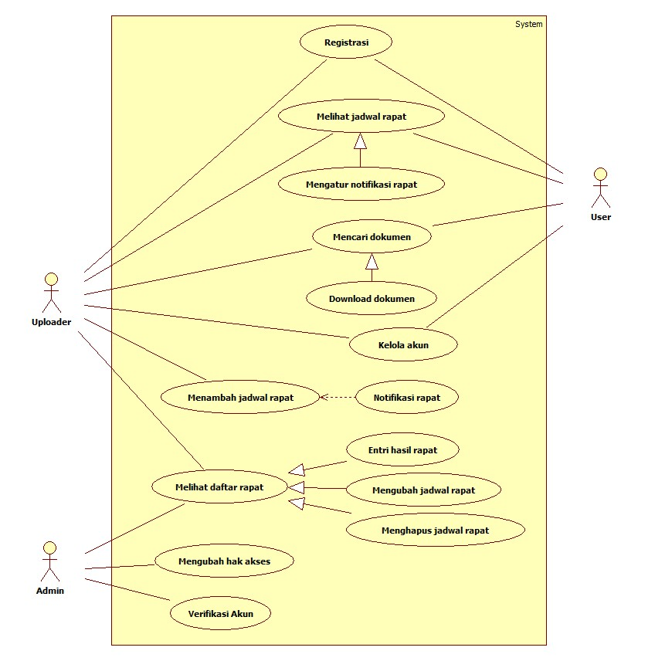

Gambar 4.1 Diagram Usecase Meeting(s)

## Deskripsi Usecase Diagram

Berdasarkan usecase diagram yang ada, terdapat tiga peran dalam proyek ini diantranya sebagai user, uploader, dan admin dari proyek Meeting(s) ini.

Dibawah ini adalah tabel yang menjelaskan analisis aktivitas-aktivitas yang bisa dilakukan oleh masing-masing peran yang ada.

Tabel 1 Tabel Aktivitas Peran Dalam Proyek Meeting(s)

|  |  |  |
| --- | --- | --- |
| **No** | **Aktor** | **Aktivitas** |
| 1 | Administrator | Merubah hak akses user |
|  |  | Verifikasi registrasi user baru |
|  |  | Mengelola seluruh jadwal rapat |
| 2 | Uploader | Menambah jadwal rapat |
|  |  | Mengelola jadwal rapat |
|  |  | Entri hasil rapat |
|  |  | Melihat jadwal rapat |
|  |  | Download dan cari dokumen MOM |
|  |  | Kelola akun |
| 3 | User | Download dan cari dokumen MOM |
|  |  | Melihat jadwal rapat |
|  |  | Mendapat notifikasi jadwal rapat |
|  |  | Kelola akun |

## Flow Diagram Meeting(s)

Dalam melakukan aktivitas pada proyek Meeting(s) ini, setiap peran yang ada diharuskan login terlebih dahulu kedalam sistem. Jika seorang user belum terdaftar dalam sistem, user harus melakukan register terlebih dahulu.

Dalam proses register, seseorang yang sudah mendaftar tidak dapat langsung menggunakan akun barunya untuk melakukan aktivitas dalam proyek Meeting(s) dikarenakan harus ada verifikasi akun oleh admin. Setelah admin melakukan verifikasi terhadap akun baru, user yang mendapatkan email konfirmasi akun dari admin sehingga bisa login ke dalam sistem.

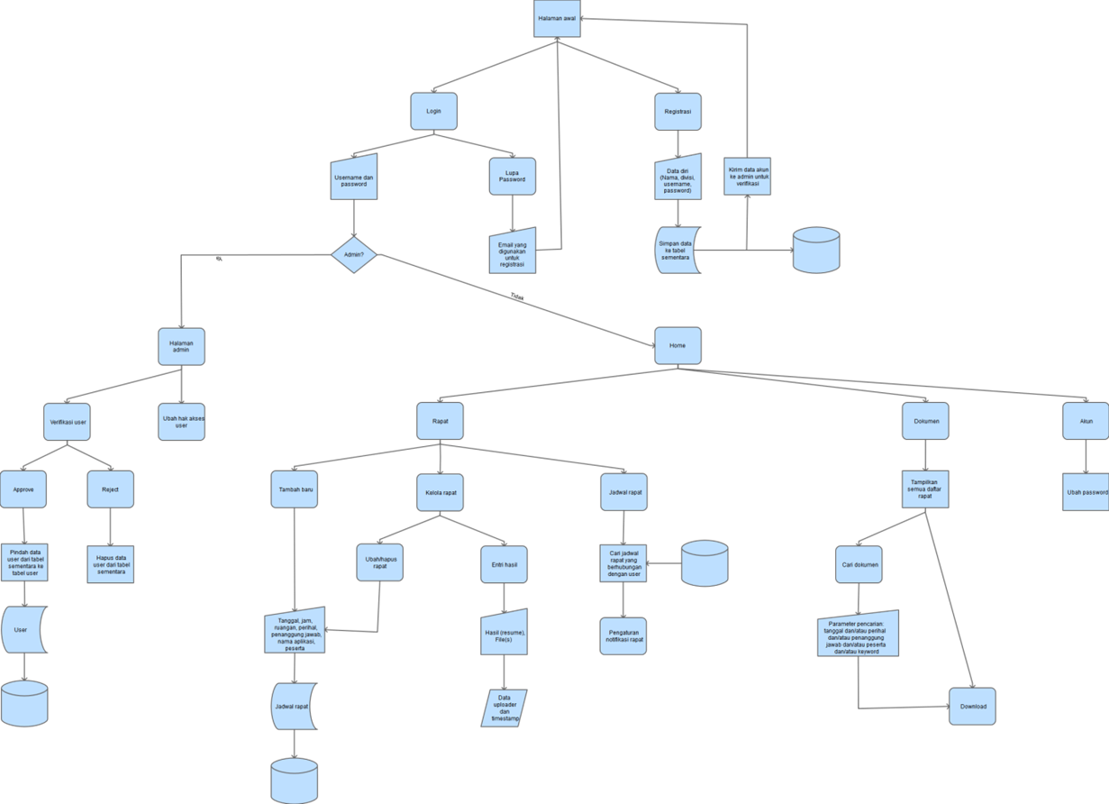

Gambar 4.2 Flow Diagram Meeting(s)

## Diagram Aktivitas Tiap Usecase

### Registrasi

Calon user yang akan melakukan registrasi pada sistem harus mengisi data diri pada form registrasi yang ada. Selesai mengisi form, gunakan pilihan simpan untuk menyimpan data ke database. Pendaftar dapat melakukan login setelah mendapat verifikasi dari admin.

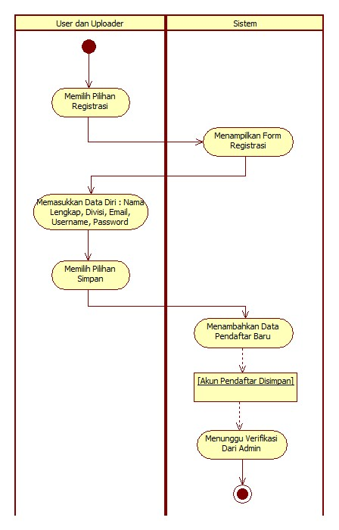

Gambar 4.3 Diagram Aktivitas Usecase Registrasi

### Melihat Jadwal Rapat

Untuk melihat jadwal rapat, user dapat memilih pilihan jadwal rapat pada sistem. Setelah itu, sistem akan menampilkan semua jadwal rapat yang belum terhapus serta yang berhubungan dengan user tersebut.

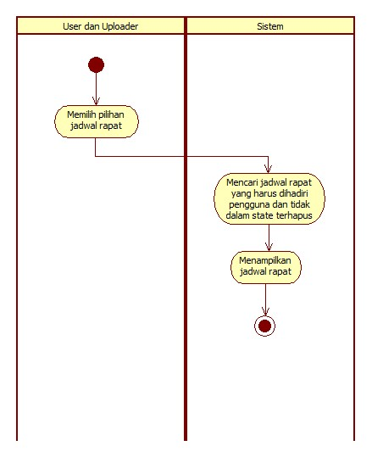

Gambar 4.4 Diagram Aktivitas Usecase Melihat Jadwal Rapat

### Download Dokumen

User dapat men-*download* dokumen yang ada dari pilihan download dokumen pada sistem. Pada pilihan tersebut, sistem akan menampilkan semua dokumen yang ada, selanjutnya user dapat men-*download* dokumen yang diinginkan.

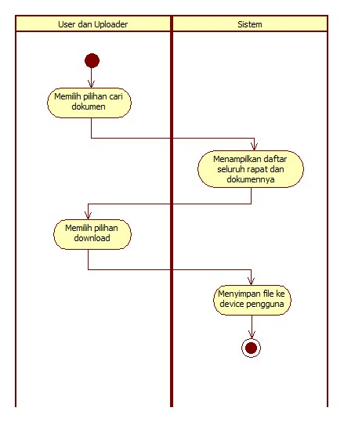

Gambar 4.5 Diagram Aktivitas Usecase Download Dokumen

### Mencari Dokumen

User dapat mencari dokumen yang bersangkutan dari pilihan cari dokumen. Dalam pilihan tersebut, user dapat mencari berdasarkan kriteria yang sudah disediakan. Contoh kriteria antara lain nama aplikasi, tanggal rapat, dan lain sebagainya.

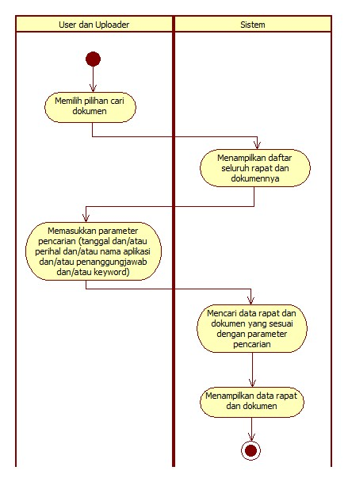

Gambar 4.6 Diagram Aktivitas Usecase Mencari Dokumen

### Menambah Jadwal Rapat

Fitur menambah jadwal rapat ini dapat dilakukan dengan memilih pilihan tambah rapat. Dalam pilihan tersebut, terdapat form untuk mengisi data rapat yang akan dibuat. Jika sudah selesai mengisi data rapat dan menyimpannya, data rapat akan disimpan dalam database dan menambahkan data rapat ke setiap user yang bersangkutan dalam rapat tersebut.

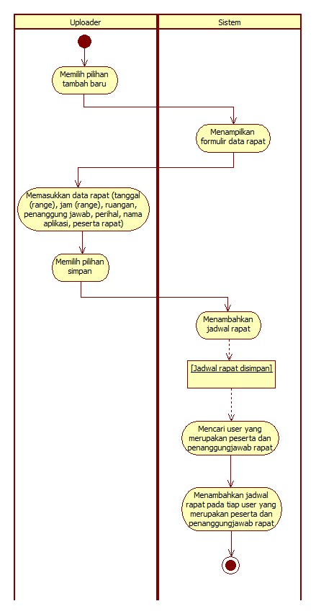

Gambar 4.7 Diagram Aktivitas Usecase Menambah Jadwal Rapat

### Notifikasi Rapat

Notifikasi rapat akan muncul jika terdapat rapat pada hari tersebut (hari yang sama dengan device) dengan waktu kemunculan sesuai pengaturan.

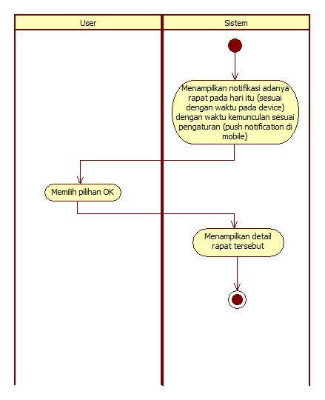

Gambar 4.8 Diagram Aktivitas Usecase Notifikasi Rapat

### Entri Hasil

User dapat melakukan entri hasil rapat melalui pilihan entri hasil yang terdapat di dalam pilihan kelola rapat dimana pada pilihan kelola rapat berguna untuk mengelola beberapa rapat yang ada (ubah rapat, hapus rapat, dan entri hasil rapat).

Ketika sistem menampilkan menu entri hasil, user diminta untuk mengisi resume rapat dan entri file hasil rapat. Setelah itu, sistem akan menyimpan hasil tersebut dalam database.

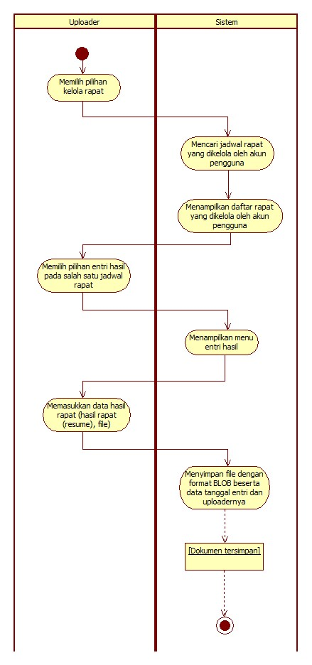

Gambar 4.9 Diagram Aktivitas Usecase Entri Hasil

### Merubah Jadwal Rapat

Sama seperti usecase entri hasil, untuk merubah jadwal salah satu rapat, user dapat memilih pilihan ubah rapat yang terdapat dalam pilihan kelola rapat. Pada saat memilih pilihan ubah rapat, akan ditampilkan form yang berisi data-data rapat bersangkutan.

Setelah form yang berisikan data rapat tersebut muncul, user dapat merubah data rapat yang diinginkan. Selesai merubah data rapat dan user memilih pilihan simpan, data yang baru akan tersimpan di database.

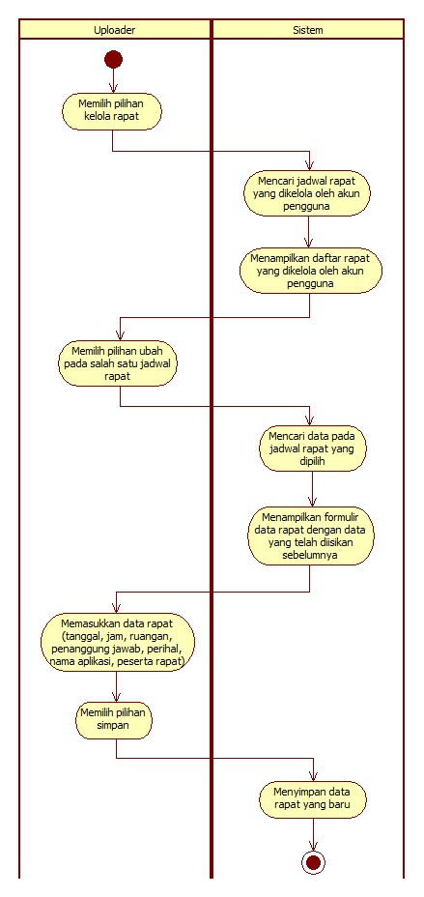

Gambar 4.10 Diagram Aktivitas Usecase Merubah Jadwal Rapat

### Menghapus Jadwal Rapat

Sama seperti usecase entri hasil dan ubah rapat, untuk menghapus rapat, user dapat memilih pilihan hapus rapat yang terdapat dalam pilihan kelola rapat. Dalam hal ini, rapat yang dihapus tidak benar-benar dihapus dari database melainkan hanya merubah status dari rapat tersebut.

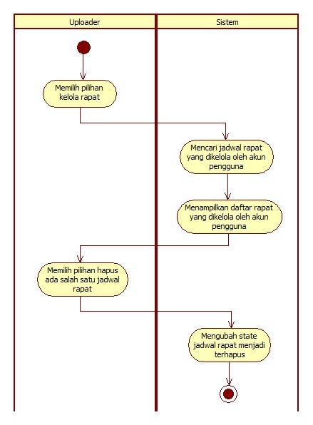

Gambar 4.11 Diagram Aktivitas Usecase Menghapus Jadwal Rapat

### Melihat Daftar Rapat

Untuk melihat semua daftar rapat yang ada, user cukup memilih pilihan kelola rapat dan akan ditampilkan semua daftar rapat.

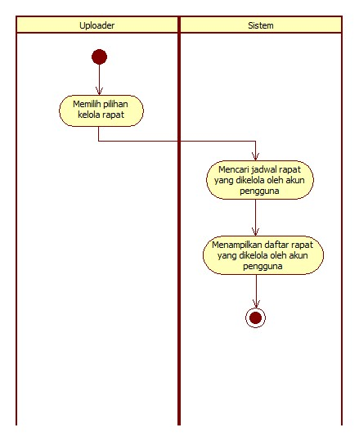

Gambar 4.12 Diagram Aktivitas Usecase Melihat Daftar Rapat

### Mengatur Notifikasi Rapat

Jika user ingin mengatur notifikasi untuk sebuah rapat, user dapat mengaturnya melalui pilihan jadwal rapat. Dari pilihan jadwal rapat, user dapat mengatur waktu notifikasi rapat yang diinginkan. Setelah selesai, perubahan waktu notifikasi disimpan dalam database.

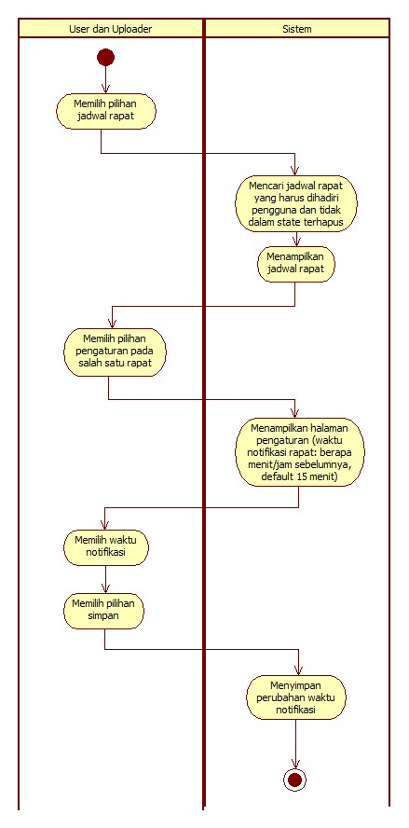

Gambar 4.13 Diagram Aktivitas Usecase Mengatur Notifikasi Rapat

### Kelola Akun

User dapat mengelola akun yang dimiliki dengan memilih pilihan akun. Dari pilihan akun tersebut, user dapat merubah informasi tentang akunnya. Selesai merubah informasi pada akun, informasi baru akan disimpan dalam database.

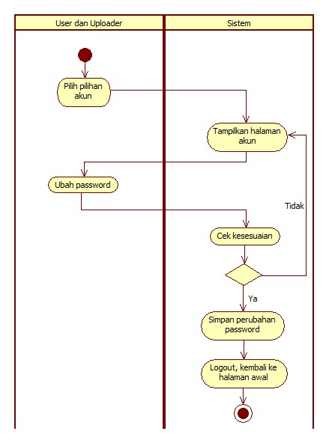

Gambar 4.14 Diagram Aktivitas Usecase Kelola Akun

### Merubah Hak Akses

Merubah hak akses user hanya bisa dilakukan admin. Untuk merubah hak akses, admin dapat memilih pilihan kelola akun dimana terdapat fitur untuk memfilter user berdasarkan nama divisi. Selesai merubahnya, hak akses baru akan tersimpan dalam database.

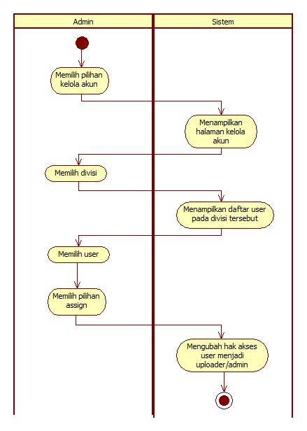

Gambar 4.15 Diagram Aktivitas Usecase Merubah Hak Akses

### Verifikasi User

Untuk melakukan verifikasi user yang baru mendaftar dalam sistem, admin dapat memilih pilihan verifikasi akun yang terdapat di dalam pilihan kelola akun.

Pada pilihan verifikasi akun ini, terdapat dua pilihan yaitu menerima dan menolak akun. Jika admin memilih pilihan menerima akun, akun yang diterima akan masuk ke disimpan dalam daftar user. Sebaliknya, jika admin menggunakan pilihan menolak, maka akun yang ditolak akan terhapus dari daftar user yang baru mendaftar. Baik pilihan menerima maupun menolak, sistem akan memberikan pemberitahuan kepada user pendaftar melalui email.

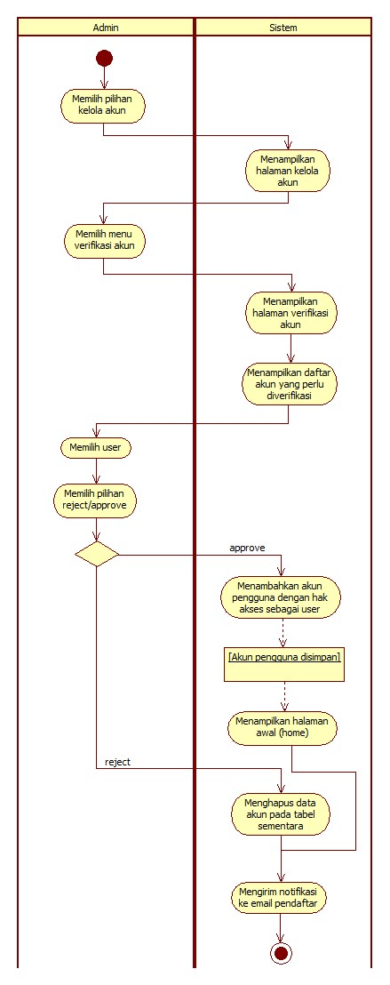

Gambar 4.16 Diagram Aktivitas Usecase Verifikasi User

## Modul Meeting(s)

Di bawah ini adalah tabel yang menjelaskan gambaran pembuatan proyek Meeting(s) beserta peran-peran yang dapat melakukan aktivitas dalam proyek ini.

Tabel 2 Tabel Modul Proyek Meeting(s)

|  |  |  |  |  |  |
| --- | --- | --- | --- | --- | --- |
| **No** | **Menu** | **Submenu** | **Proses** | **Form** | **Hak Akses** |
| 0 | Halaman Awal |  | Menampilkan menu register dan login | Halaman awal | Seluruh user |
| 1 | Register |  | Melakukan proses inputan nama lengkap, email, divisi, username, dan password untuk membuat akun baru | Form Registrasi | Seluruh user |
| 2 | Login |  | Melakukan proses inputan username dan password untuk dapat mengakses halaman lain | Form Login | Seluruh user |
| Melakukan proses inputan email untuk reset password | Form Lupa Password |
| 3 | Home |  | Menampilkan penggunaan aplikasi | Halaman home | User dan Uploader |
| 4 | Kelola Akun |  | Melakukan proses perubahan password pengguna | Form Akun | User dan Uploader |
| 5 | Rapat | Tambah Baru | Melakukan proses inputan tanggal, jam, ruangan, perihal, penanggungjawab, dan peserta rapat | Form Tambah Baru | Uploader |
| Kelola Rapat | Melakukan proses inputan dokumen MOM | Form Kelola Rapat | Uploader dan Admin |
| Melakukan proses menghapus dokumen MOM dan/atau menggantinya dengan yang baru |
| Melakukan proses menghapus jadwal rapat yang sudah disimpan sebelumnya |
| Melakukan proses perubahan data pada jadwal rapat yang sudah disimpan sebelumnya | Form Tambah Baru |
| Entri Hasil | Melakukan proses mengisi form hasil (resume) dan upload dokumen | Form entri hasil | Uploader |
| Jadwal Rapat | Menampilkan jadwal rapat yang terkait dengan pengguna | Form Jadwal Rapat | User dan Uploader |
| Pengaturan Notifikasi Rapat | Melakukan perubahan waktu kemunculan notifikasi per jadwal rapat terkait |
| 6 | Dokumen |  | Memasukkan parameter pencarian dari tanggal dan/atau perihal dan/atau penanggungjawab | Form Cari Dokumen | User dan Uploader |
| Melakukan proses download file |
| 7 | Administrator |  | Melakukan proses perubahan hak akses user menjadi uploader | Form Admin Kelola Akun | Admin |
| Melakukan proses verifikasi registrasi user baru | Form Admin Kelola Akun | Admin |
| 8 | Logout |  | Logout |  | Seluruh user |

## Rancangan Desain Interface Meeting(s)

Di bawah ini adalah rancangan desain interface dari proyek Meeting(s) baik yang akan diimplementasikan pada web maupun mobile.

### Halaman Awal

- Mobile

Pada halaman awal di platform mobile berisi pilihan login dan registrasi.

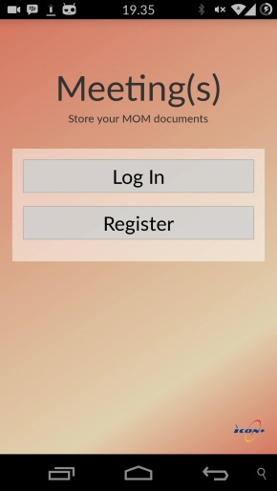

Gambar 4.17 User Interface Halaman Awal Mobile

* Web

Pada halaman awal di platform web berisi pilihan login dengan kolom username dan password serta pilihan registrasi dan lupa password.

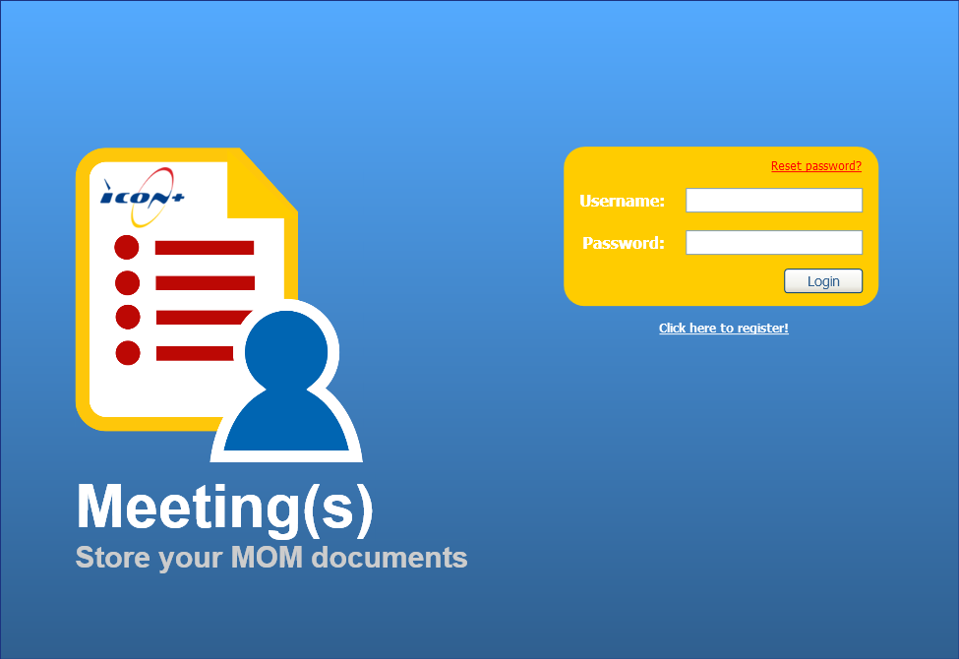

Gambar 4.18 User Interface Halaman Awal Web

### Register

- Mobile

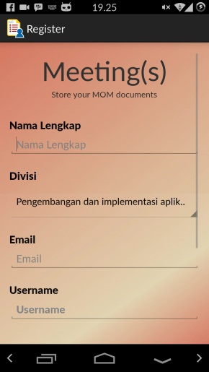

Gambar 4.19 User Interface Register Mobile

* Web

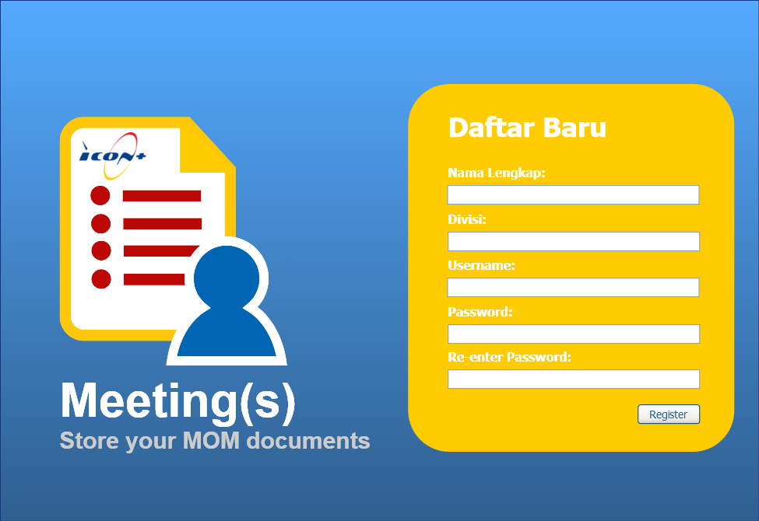

Gambar 4.20 User Interface Register Web

### Login

- Mobile

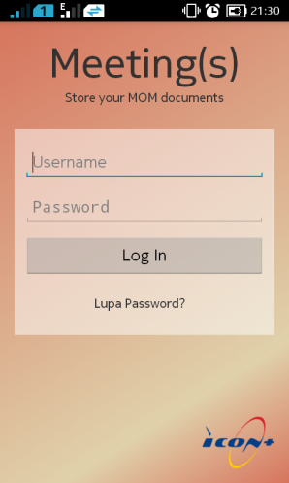

Gambar 4.21 User Interface Login Mobile

* Web

Halaman login di platform web sudah tergabung dengan Halaman Awal.

### Lupa Password

- Mobile

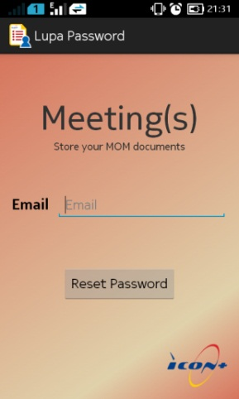

Gambar 4.22 User Interface Lupa Password Mobile

* Web

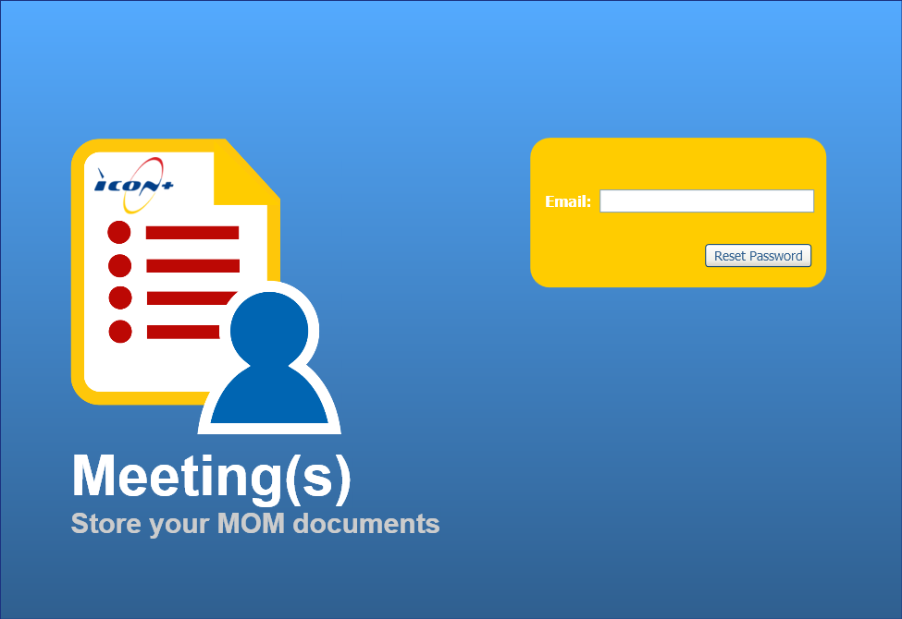

Gambar 4.23 User Interface Lupa Password Web

### Home

- Mobile

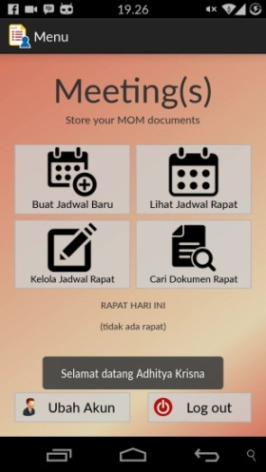

Gambar 4.24 User Interface Home Mobile

* Web

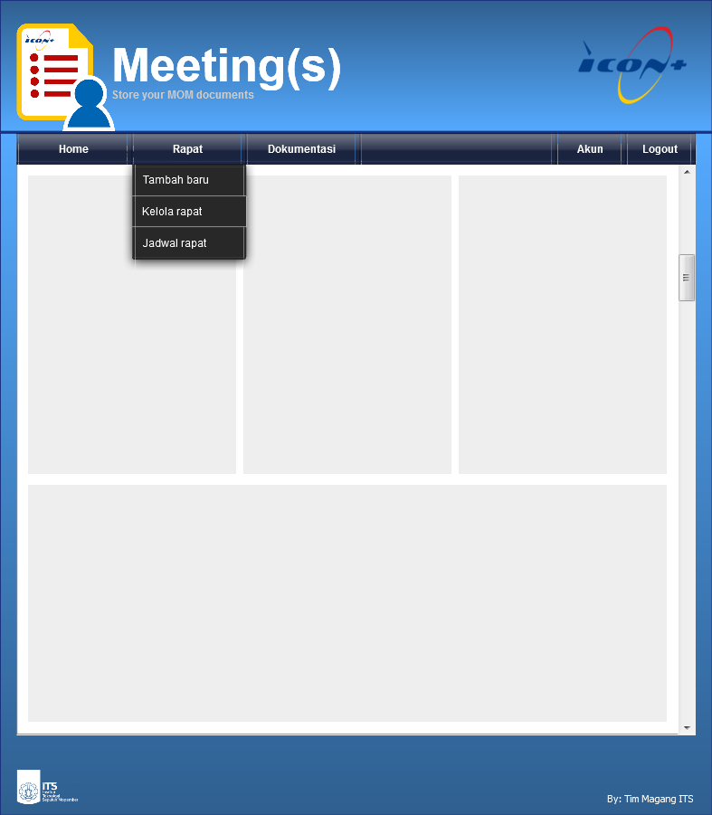

Gambar 4.25 User Interface Home Web

### Kelola Akun

- Mobile

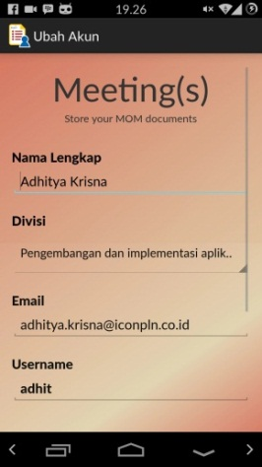

Gambar 4.26 User Interface Kelola Akun Mobile

* Web

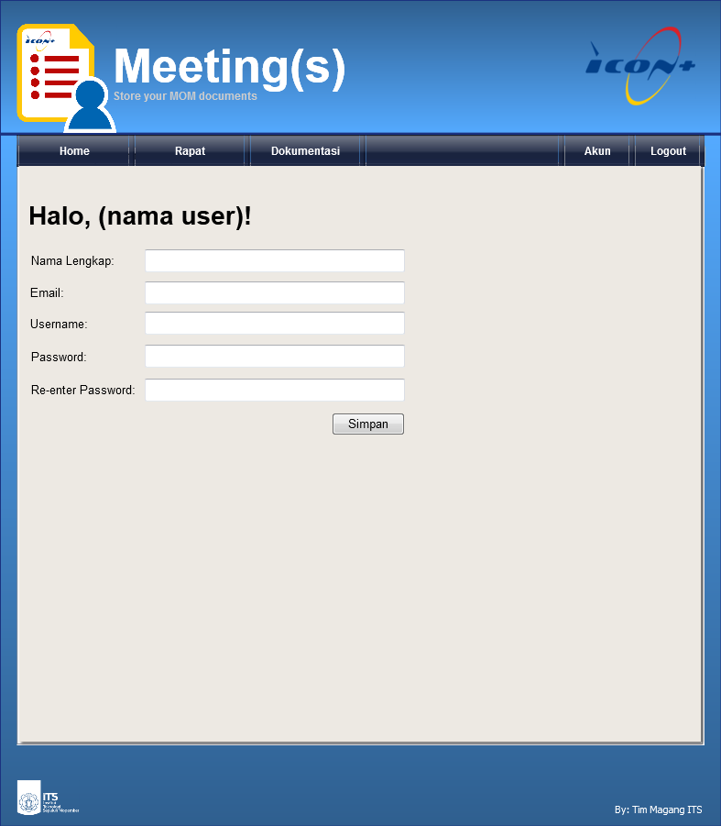

Gambar 4.27 User Interface Kelola Akun Web

### Rapat (Tambah Baru)

- Mobile

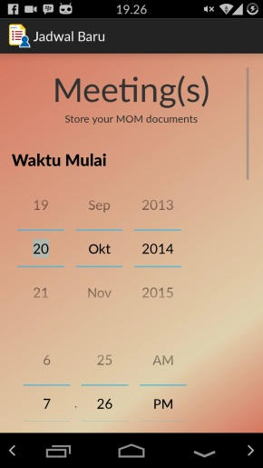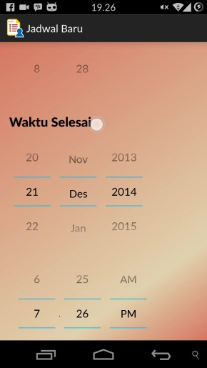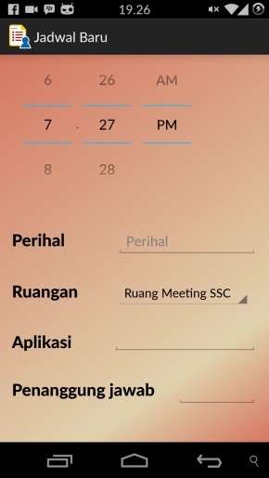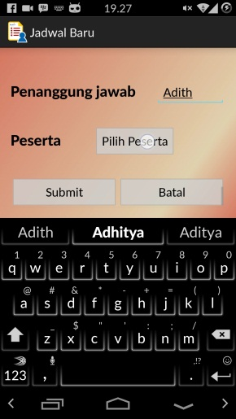

Gambar 4.28 User Interface Rapat (Tambah Baru) Mobile

* Web

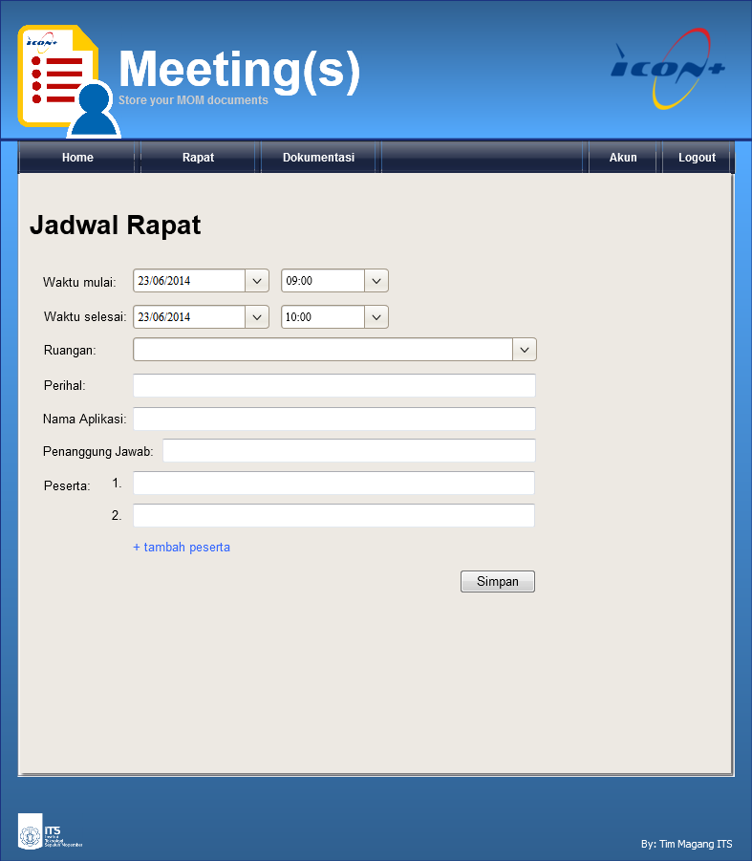

Gambar 4.29 User Interface Rapat (Tambah Baru) Web

### Rapat (Kelola Rapat)

Pada halaman ini user dapat memilih akan meng-entri hasil rapat ( ), merubah jadwal rapat ( ), atau menghapus jadwal rapat ( ) dengan menekan tombol masing-masing pilihan. Apabila user memilih meng-entri hasil rapat maka akan diarahkan ke Halaman Entri Hasil Rapat, sedangkan apabila user memilih merubah jadwal rapat maka akan diarahkan ke Halaman Tambah Baru namun dengan semua kolom telah terisi detail jadwal rapat yang telah tersimpan sebelumnya.

- Mobile

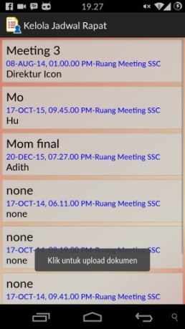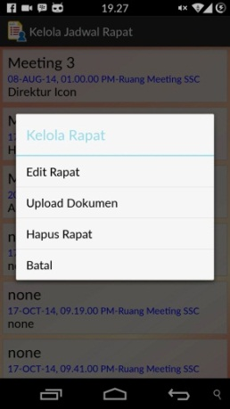

Gambar 4.30 User Interface Rapat (Kelola Rapat) Mobile

* Web

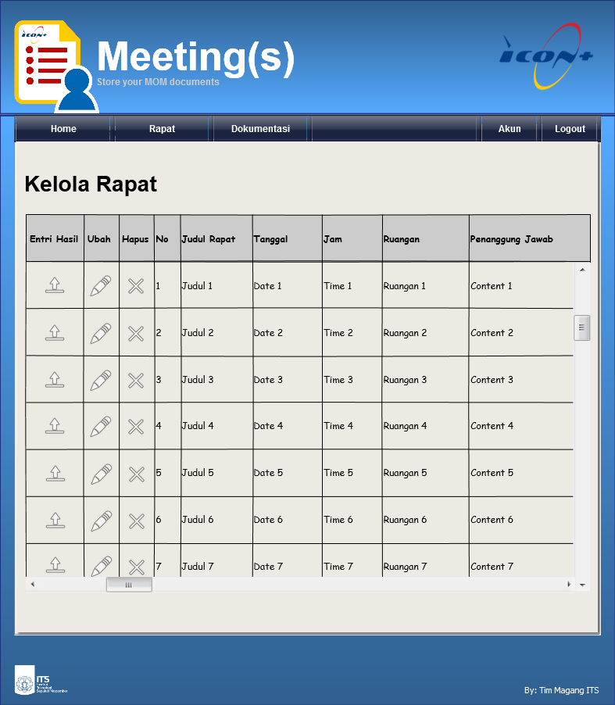

Gambar 4.31 User Interface Rapat (Kelola Rapat) Web

### Rapat (Jadwal Rapat)

**-** Mobile

Apabila user memilih salah satu rapat maka akan ditampilkan detail rapatnya (tanggal, jam, ruangan, perihal, nama aplikasi, penanggungjawab, peserta, dan dokumen-dokumennya).

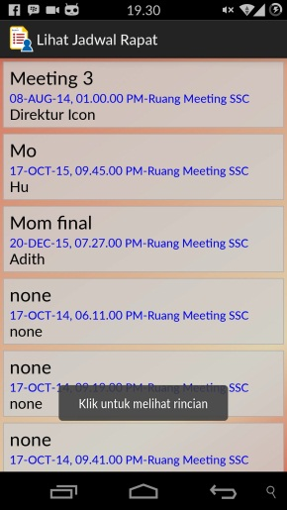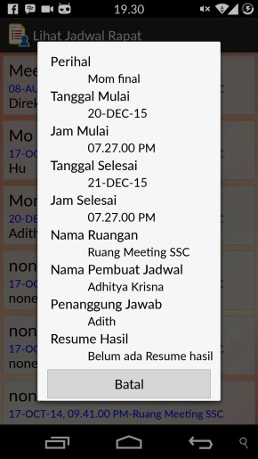

Gambar 4.32 User Interface Rapat (Jadwal Rapat) Mobile

* Web

Selain detail rapat, user juga dapat mengatur masing-masing notifikasi rapat.

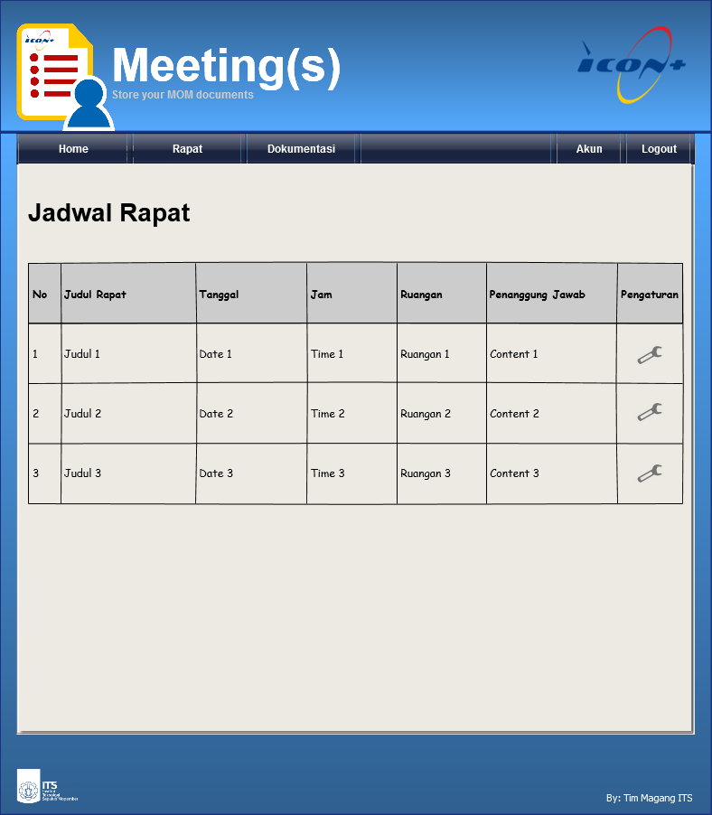

Gambar 4.33 User Interface Rapat (Jadwal Rapat) Web

### Rapat (Notifikasi Rapat)

**-** Mobile

Pada halaman awal akan ditampilkan notifikasi apakah pada hari itu pengguna memiliki jadwal rapat atau tidak.

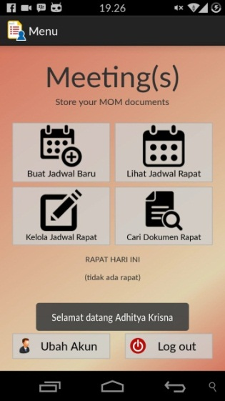

Gambar 4.34 User Interface Rapat (Notifikasi Rapat) Mobile

* Web

Dengan memilih ikon settings ( ) pada Halaman Jadwal Rapat maka akan muncul pop-up menu sebagai berikut:

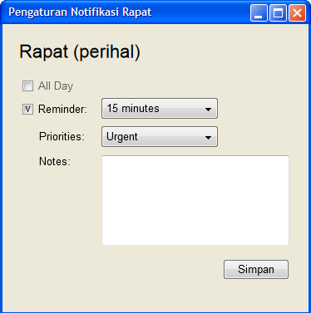

Gambar 4.35 User Interface Rapat (Pengaturan Notifikasi Rapat) Web

### Rapat (Entri Hasil)

**-** Mobile

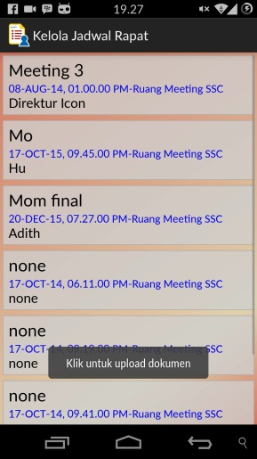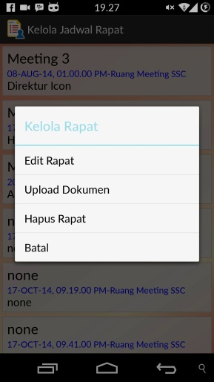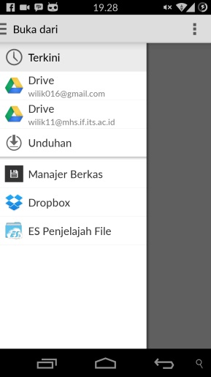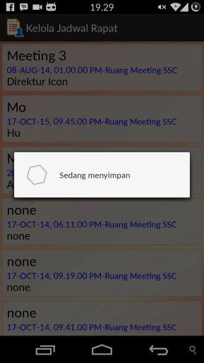

Gambar 4.36 User Interface Rapat (Entri Hasil) Mobile

* Web

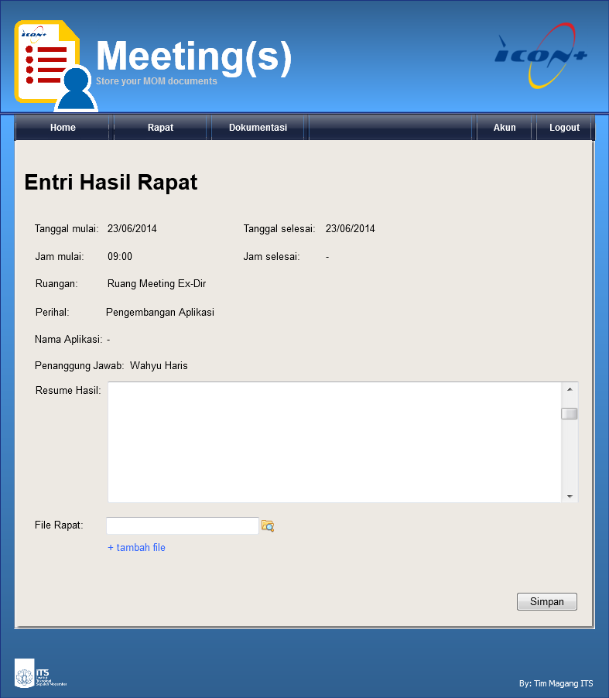

Gambar 4.37 User Interface Rapat (Entri Hasil) Web

### Dokumen

**-** Mobile

User dapat melihat dokumen yang diunggah pada rapat tertentu. Satu rapat dapat memiliki dokumen lebih dari satu. User dapat mencari dokumen berdasarkan judul rapat. Untuk mengunduh dokumen, user hanya perlu menekan salah satu pilihan dokumen yang tersedia.

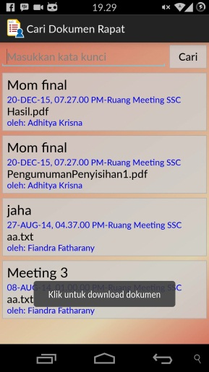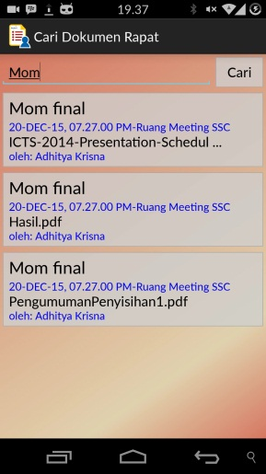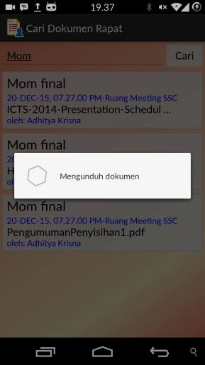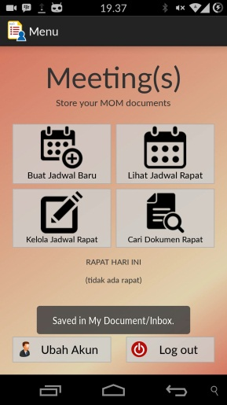

Gambar 4.38 User Interface Dokumen Mobile

* Web

User dapat memilih ingin mencari dokumen berdasarkan parameter yang telah disediakan.

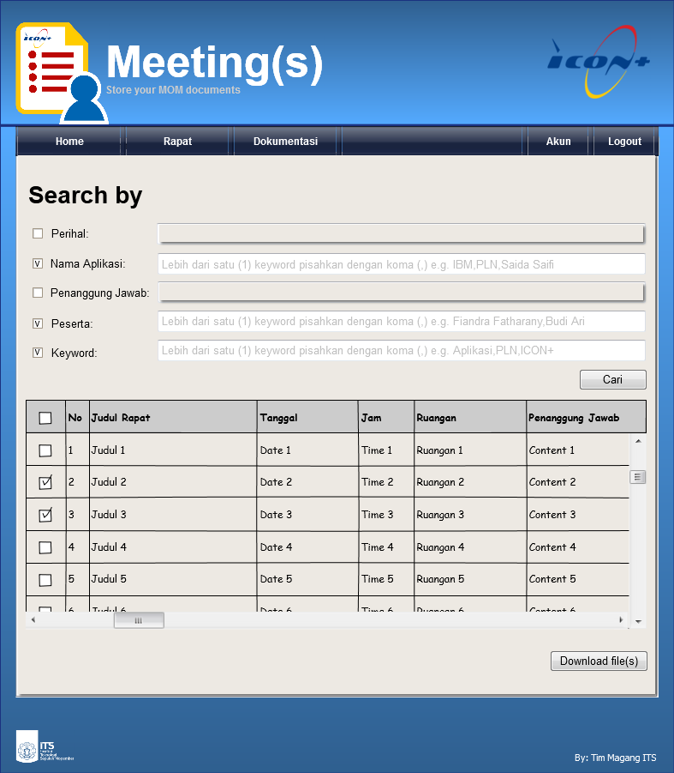

Gambar 4.39 User Interface Dokumen Web

### Administrator - Home

* Web

Pada halaman administrator hanya terdiri dari satu halaman untuk merubah role user dan logout.

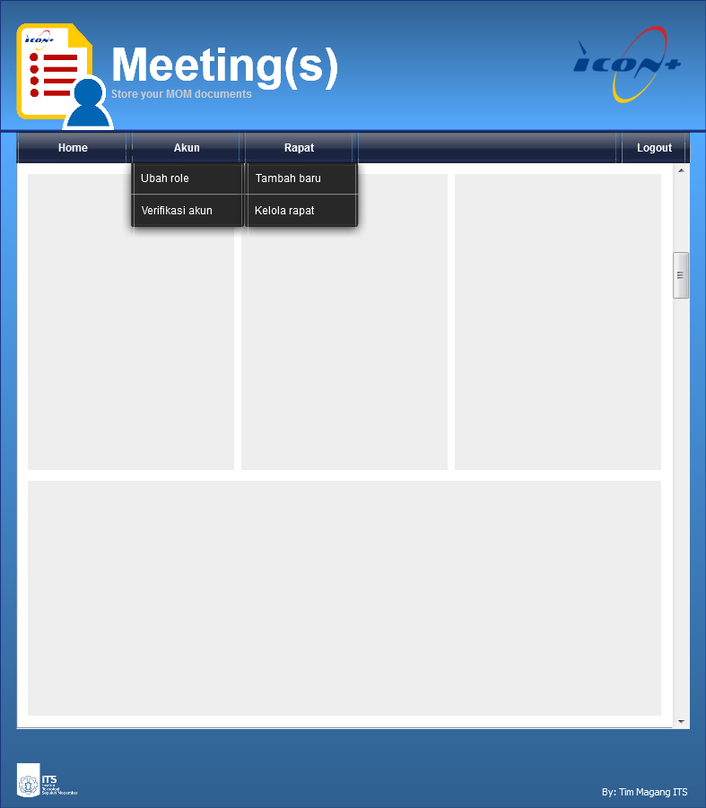

Gambar 4.40 User Interface Administrator - Home Web

### Administrator - Kelola Akun - Role

* Web

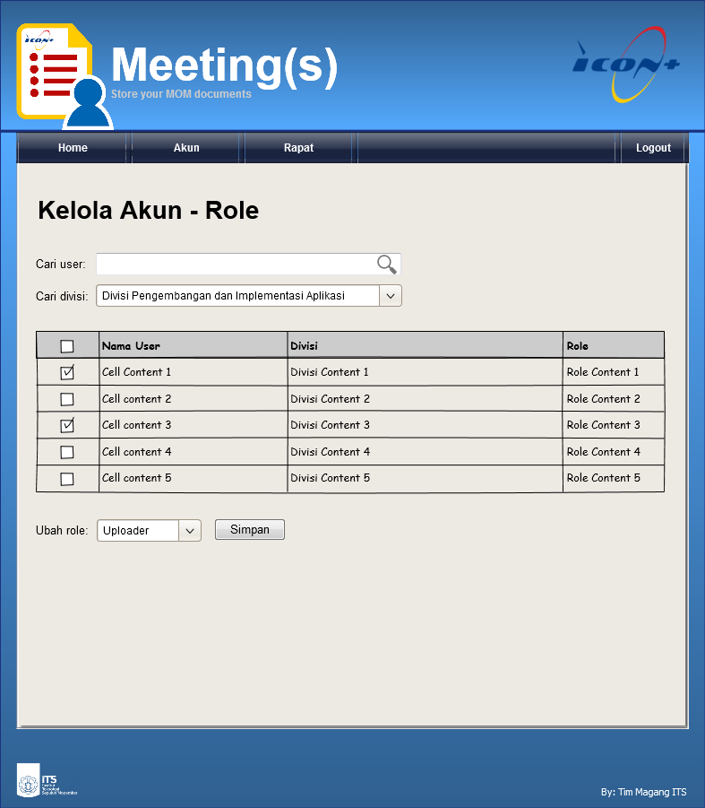

Gambar 4.41 User Interface Administrator – Kelola Akun – Role Web

### Administrator - Kelola Akun - Verifikasi

* Web

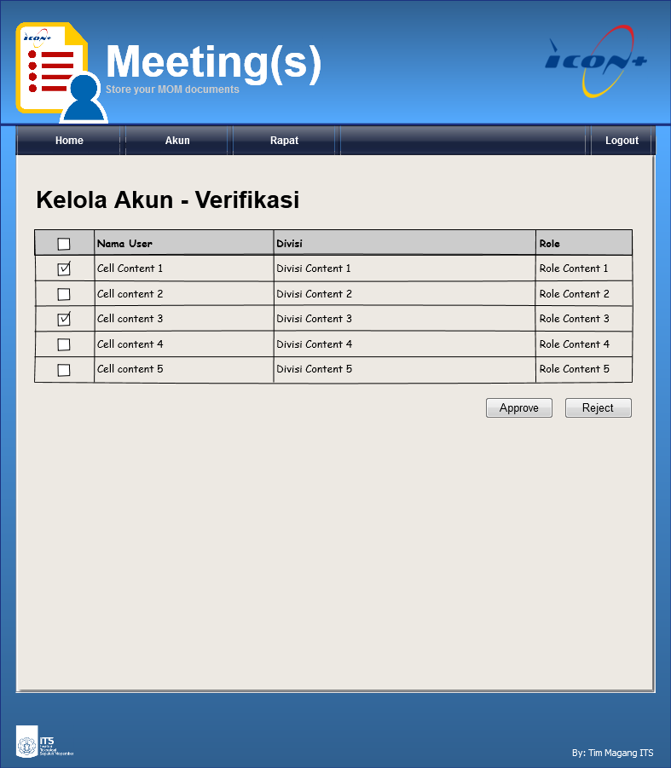

Gambar 4.42 User Interface Administrator – Kelola Akun – Verifikasi Web

### Logout

**-** Mobile

User yang ingin logout harus menekan tombol logout yang tersedia pada halaman awal.

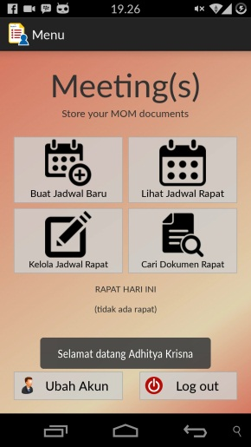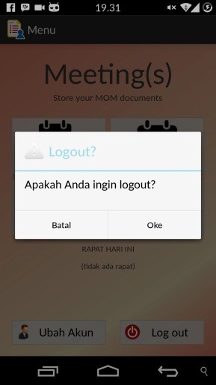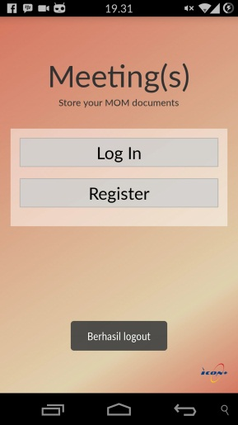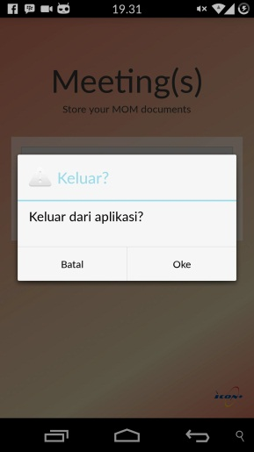

Gambar 4.43 User Interface Logout Mobile

- Web

Terlihat di halaman awal web.

## Perancangan Basis Data

Basis data yang digunakan dalam proyek ini adalah basis data Oracle. Dalam basis data ini terdapat 15 tabel yang digunakan untuk menyimpan berbagai data yang dibutuhkan dan sebuah tabel untuk menyimpan data aktivitas yang terjadi dalam sistem. Berikut ini adalah daftar tabel yang digunakan, diantaranya:

1. Tabel Aplikasi
2. Tabel Daftar User
3. Tabel Divisi
4. Tabel Dokumen
5. Tabel Group Menu
6. Tabel Group Peran
7. Tabel Menu
8. Tabel Peran
9. Tabel Peserta
10. Tabel Rapat
11. Tabel Rapat Aplikasi
12. Tabel Rapat Peserta
13. Tabel Rapat User
14. Tabel Register User
15. Tabel Ruangan
16. Tabel History (tabel log aktivitas)

Berikut ini merupakan penjelasan mengenai detail atribut dari masing-masing tabel.

### Conceptual Data Modelling

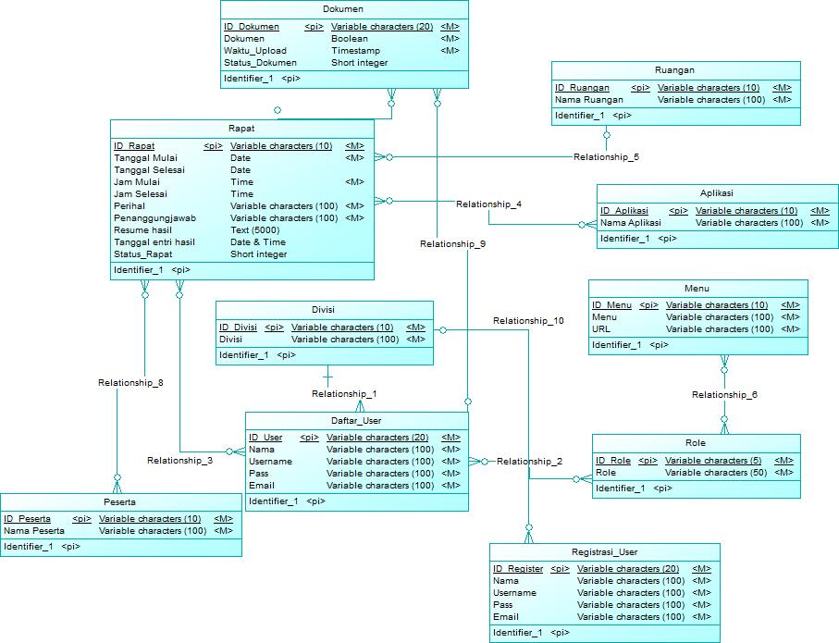

Gambar 4.44 CDM Meeting(s)

### Principal Data Modelling

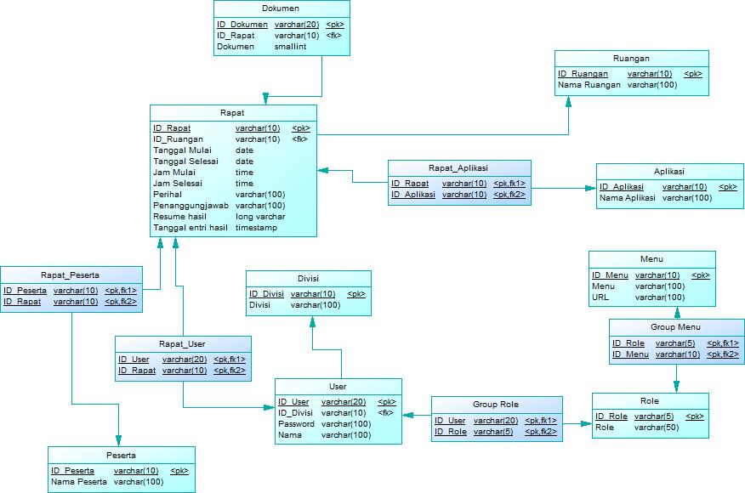

Gambar 4.45 PDM Meeting(s)

1. **Tabel Aplikasi**

Tabel Aplikasi adalah tabel yang digunakan untuk menyimpan data semua aplikasi yang dibahas dalam rapat.

Tabel 3 Tabel Aplikasi

|  |  |  |
| --- | --- | --- |
| Nama Kolom | Tipe | Keterangan |
| Id_Aplikasi | VARCHAR2(10) | *Primary key* data aplikasi |
| Nama_Aplikasi | VARCHAR2(!00) | Nama aplikasi yang dibahas dalam rapat |

1. **Tabel Daftar User**

Tabel Daftar User adalah tabel untuk menyimpan semua data user yang tergabung dalam sistem.

Tabel 4 Tabel Daftar User

|  |  |  |
| --- | --- | --- |
| Nama Kolom | Tipe | Keterangan |
| Id_User | VARCHAR2(20) | *Primary key* |
| Id_Divisi | VARCHAR2(10) | *Foreign key* dari tabel divisi |
| Nama | VARCHAR2(100) | Nama lengkap user |
| Username | VARCHAR2(100) | Username yang digunakan dalam sistem |
| Pass | VARCHAR2(100) | Password yang digunakan dalam sistem |
| Email | VARCHAR2(100) | Email yang didaftarkan user dalam sistem |

1. **Tabel Divisi**

Tabel Divisi adalah tabel yang menyimpan data semua divisi yang ada di PT. Indonesia Comnets Plus.

Tabel 5 Tabel Divisi

|  |  |  |
| --- | --- | --- |
| Nama Kolom | Tipe | Keterangan |
| Id_Divisi | VARCHAR2(10) | *Primary key* data divisi |
| Divisi | VARCHAR2(100) | Nama Divisi pada perusahaan |

1. **Tabel Dokumen**

Tabel Dokumen adalah tabel yang menyimpan data dokumen dari setiap rapat yang dilaksanakan.

Tabel 6 Tabel Dokumen

|  |  |  |
| --- | --- | --- |
| Nama Kolom | Tipe | Keterangan |
| Id_Dokumen | VARCHAR2(20) | *Primary key* data dokumen |
| Id_Rapat | VARCHAR2(10) | *Foreign key* dari tabel rapat |
| Dokumen | BLOB | Dokumen yang di-*upload* |
| Uploader_Id | VARCHAR2(20) | *Foreign key* dari tabel daftar user |
| Waktu_Upload | TIMESTAMP(6) | Waktu upload dokumen |
| Status_Dokumen | NUMBER | Status yang menandakan apakah dokumen terhapus atau tidak |
| Nama_Dokumen | VARCHAR2(100) | Nama file atau dokumen yang di-*upload* |
| Tipe_File | VARCHAR2(100) | Tipe file atau dokumen yang di-*upload* |

1. **Tabel Group Menu**

Tabel Group Menu adalah tabel *junction* antara tabel menu dan tabel peran.

Tabel 7 Tabel Group Menu

|  |  |  |
| --- | --- | --- |
| Nama Kolom | Tipe | Keterangan |
| Id_Peran | VARCHAR2(5) | *Primary key* dan *Foreign key* dari tabel Peran |
| Id_Menu | VARCHAR2(10) | *Primary key* dan *Foreign key* dari tabel Menu |

1. **Tabel Group Peran**

Tabel Group Peran adalah tabel *junction* antara tabel daftar user dan tabel peran.

Tabel 8 Tabel Group Peran

|  |  |  |
| --- | --- | --- |
| Nama Kolom | Tipe | Keterangan |
| Id_User | VARCHAR2(20) | *Primary key* dan *Foreign key* dari tabel Daftar User |
| Id_Peran | VARCHAR2(5) | *Primary key* dan *Foreign key* dari tabel Peran |

1. **Tabel Menu**

Tabel Menu adalah tabel untuk menyimpan data menu-menu yang terdapat dalam sistem.

Tabel 9 Tabel Menu

|  |  |  |
| --- | --- | --- |
| Nama Kolom | Tipe | Keterangan |
| Id_Menu | VARCHAR2(10) | *Primary key* data Menu |
| Menu | VARCHAR2(100) | Nama menu yang terdapat dalam sistem |
| Url | VARCHAR2(100) | Url yang mengarahkan ke menu |

1. **Tabel Peran**

Tabel Peran adalah tabel untuk menyimpan data peran atau *role* yang disediakan oleh sistem.

Tabel 10 Tabel Peran

|  |  |  |
| --- | --- | --- |
| Nama Kolom | Tipe | Keterangan |
| Id_Peran | VARCHAR2(5) | *Primary key* data Peran |
| Peran | VARCHAR2(50) | Nama Peran dalam sistem |

1. **Tabel Peserta**

Tabel Peserta adalah tabel untuk menyimpan data peserta (user yang tidak terdaftar dalam sistem tapi terlibat dalam sebuah rapat).

Tabel 11 Tabel Peserta

|  |  |  |
| --- | --- | --- |
| Nama Kolom | Tipe | Keterangan |
| Id_Peserta | VARCHAR2(10) | *Primary key* data Peserta |
| Nama_Peserta | VARCHAR2(100) | Nama Peserta yang berada dalam sistem |

1. **Tabel Rapat**

Tabel Rapat adalah tabel untuk menyimpan semua data tentang rapat baik yang sudah terjadi, akan terjadi, atau sedang terjadi.

Tabel 12 Tabel Rapat

|  |  |  |
| --- | --- | --- |
| Nama Kolom | Tipe | Keterangan |
| Id_Rapat | VARCHAR2(10) | *Primary key* data rapat |
| Id_Ruangan | VARCHAR2(10) | *Foreign key* dari tabel ruangan |
| Tanggal_Mulai | DATE | Tanggal mulai rapat |
| Tanggal_Selesai | DATE | Tanggal selesai rapat |
| Jam_Mulai | TIMESTAMP(6) | Jam mulai rapat (fokus jam bukan tanggal) |
| Jam_Selesai | TIMESTAMP(6) | Jam selesai rapat (fokus jam bukan tanggal) |
| Perihal | VARCHAR2(100) | Perihal rapat |
| Penanggungjawab | VARCHAR2(100) | Penanggung jawab rapat (tidak mengambil dari tabel daftar user) |
| Resume_Hasil | LONG | Ringkasan hasil rapat |
| Tanggal_Buat_Rapat | TIMESTAMP(6) | Waktu saat membuat rapat |
| Pembuat_Jadwal_  Id_User | VARCHAR2(20) | Id_User pembuat rapat |
| Status_Rapat | NUMBER | Status penanda rapat terhapus atau tidak |

1. **Tabel Rapat Aplikasi**

Tabel Rapat Aplikasi adalah tabel *junction* antara tabel rapat dan tabel aplikasi.

Tabel 13 Tabel Rapat Aplikasi

|  |  |  |
| --- | --- | --- |
| Nama Kolom | Tipe | Keterangan |
| Id_Rapat | VARCHAR2(10) | *Primary key* dan *Foreign key* dari tabel rapat |
| Id_Aplikasi | VARCHAR2(10) | *Primary key dan Foreign key* dari tabel aplikasi |
| State_RA | CHAR(1) | Status penanda aplikasi dibahas dalam rapat atau tidak |

1. **Tabel Rapat Peserta**

Tabel Rapat Peserta adalah tabel *junction* antara tabel rapat dan tabel peserta.

Tabel 14 Tabel Rapat Peserta

|  |  |  |
| --- | --- | --- |
| Nama Kolom | Tipe | Keterangan |
| Id_Peserta | VARCHAR2(10) | *Primary key* dan *Foreign key* dari tabel peserta |
| Id_Rapat | VARCHAR2(10) | *Primary key* dan *Foreign key* dari tabel rapat |
| State_RP | CHAR(1) | Status penanda peserta terlibat dalam rapat atau tidak |

1. **Tabel Rapat User**

Tabel Rapat User adalah tabel *junction* antara tabel rapat dan tabel daftar user serta berisikan pengaturan notifikasi.

Tabel 15 Tabel Rapat Peserta

|  |  |  |
| --- | --- | --- |
| Nama Kolom | Tipe | Keterangan |
| Id_User | VARCHAR2(20) | *Primary key* dan *Foreign key* dari tabel daftar user |
| Id_Rapat | VARCHAR2(10) | *Primary key* dan *Foreign key* dari tabel rapat |
| Reminder | VARCHAR2(50) | Waktu reminder |
| Prioritas | VARCHAR2(30) | Keterangan prioritas rapat |
| Catatan | VARCHAR2(100) | Catatan untuk notifikasi rapat |
| State_RU | CHAR(1) | Status penanda user terlibat dalam rapat atau tidak |

1. **Tabel Register User**

Tabel Register User adalah tabel yang menyimpan data user yang mendaftar dalam sistem.

Tabel 16 Tabel Register User

|  |  |  |
| --- | --- | --- |
| Nama Kolom | Tipe | Keterangan |
| Id_Register | VARCHAR2(20) | *Primary key* data Register User |
| Id_Divisi | VARCHAR2(10) | *Foreign key* dari tabel divisi |
| Nama | VARCHAR2(100) | Nama lengkap user |
| Username | VARCHAR2(100) | Username yang digunakan dalam sistem |
| Pass | VARCHAR2(100) | Password yang digunakan dalam sistem |
| Email | VARCHAR2(100) | Email yang didaftarkan user dalam sistem |

1. **Tabel Ruangan**

Tabel Ruangan adalah tabel untuk menyimpan data ruangan rapat yang terdapat di perusahaan.

Tabel 17 Tabel Ruangan

|  |  |  |
| --- | --- | --- |
| Nama Kolom | Tipe | Keterangan |
| Id_Ruangan | VARCHAR2(10) | *Primary key* data ruangan |
| Nama_Ruangan | VARCHAR2(!00) | Nama ruangan rapat |

1. **Tabel History (Tabel Log Aktivitas)**

Tabel History adalah tabel log untuk menyimpan semua aktivitas user dalam sistem.

Tabel 18 Tabel History

|  |  |  |
| --- | --- | --- |
| Nama Kolom | Tipe | Keterangan |
| Id_History | VARCHAR2(20) | *Primary key* data *history* |
| Action | VARCHAR2(50) | Jenis aktivitas yang dilakukan |
| Tanggal_History | DATE | Tanggal aktivitas |
| Id_User | VARCHAR2(20) | *Foreign key* dari tabel daftar user |
| Id_Rapat | VARCHAR2(10) | *Foreign key* dari tabel ralpat |

(halaman ini sengaja dikosongkan)

# BAB V IMPLEMENTASI

Bab ini menjelaskan mengenai implementasi berupa kode program yang digunakan untuk membangun “Sistem Penyimpanan Dokumen Rapat – Meeting(s)”. Kode program telah terbagi menjadi beberapa fungsi dan setiap fungsi akan diberikan maksud dari kode tersebut.

Sistem informasi ini kami bangun pada lingkungan kerja dengan rincinan:

* Sistem operasi Windows 8
* Processor Inter® Core I3
* RAM 4 GB
* Basis data yang digunakan adalah Oracle

Perangkat lunak atau aplikasi yang digunakan dalam pembuatan sistem informasi ini adalah:

- Notepad ++

- StarUML

- Pencil

- Microsoft Office Word 2013

- Visual Studio 2012

- SQL Developer

## Persiapan Instalasi Software Pendukung

- Web

Hal pertama yang harus dilakukan adalah memastikan project di visual studio dapat terhubung dengan database yang dibuat pada Oracle. Oleh karena itu, sebelumnya harus melakukan instalasi Oracle Data Transfer dan Oracle Client.

Dalam project ini, kami menggunakan Oracle 10g sehingga untuk Oracle Client versi 11.1.0 dan Oracle Data Transfer versi 11.2.0. Setelah selesai melakukan instalasi, tambahkan sebuah *variable* pada *system variable* yang berada pada *Environtment Variable*. Untuk lebih jelasnya, ikuti langkah-langkah berikut:

1. Buka *Control Panel* 🡪 *System and Security* 🡪 *System*. Lalu pilih *Advanced System Settings*. Untuk lebih jelasnya, lihat gambar 5.1.

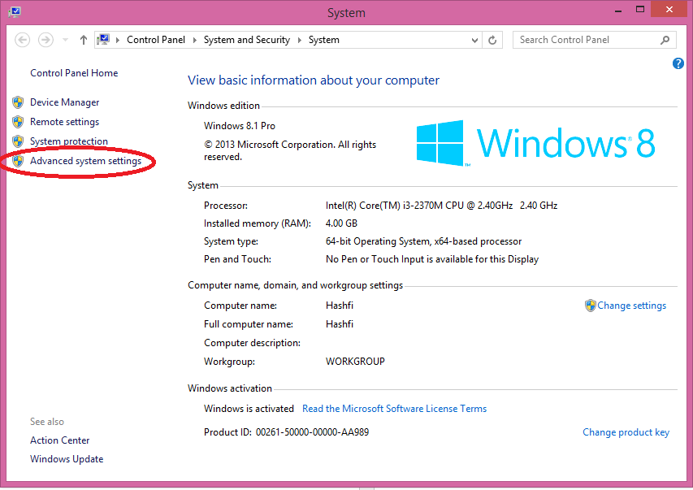

Gambar 5.1 Memilih Advanced System Settings

2. Setelah memilih *Advanced System Settings*, pilih pilihan *Environtment Variable* pada kotak dialog *System Properties*. Lihat gambar 5.2.

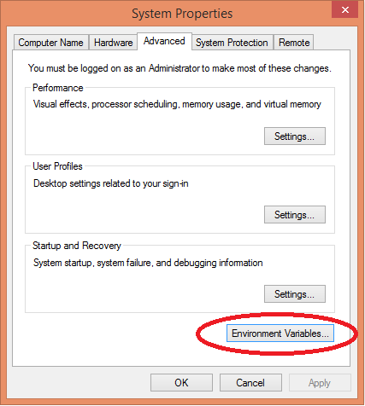

Gambar 5.2 Memilih Environment Variables

3. Kemudian akan muncul dialog box *Environment Variables* seperti gambar 5.3. Untuk menambah *system variables*, pilih tombol *New* pada sub kotak dialog *System variables*. Untuk lebih jelasnya, lihat gambar 5.3.

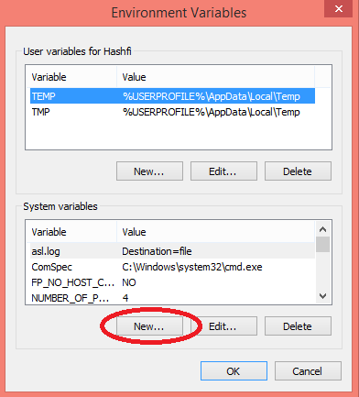

Gambar 5.3 Membuat System Variables Baru

4. Kemudian akan muncul dialog box *New System Variables*. Isi *variable name* dengan nilai TNS_ADMIN dan *variable value* dengan alamat folder admin dari *Oracle Client* dan simpan *variable* baru tersebut. Lebih jelasnya, lihat gambar 5.4.

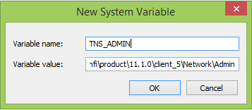

Gambar 5.4 Kotak Dialog New System Variable

- Mobile

Hal pertama yang harus dilakukan adalah instalasi Android Studio untuk pengembangan aplikasi mobile, yaitu Android 4.4.2 (API 19) dan Android 4.1.2 (API 16).

## Pembuatan Program Web

Berikut ini penjelasan mengenai implementasi kode program yang digunakan dalam web yaitu ASP NET. Penjelasan kode program ini berdasarkan *usecase* yang ada dan kode-kode pendukung.

### Koneksi Database

Untuk menghubungkan program dengan data-data yang terdapat dalam *database* diperlukan sebuah kelas. Berikut ini kode program kelas ConnectOracleHelper:

**using** System**;**

**using** System**.**Collections**.**Generic**;**

**using** System**.**Linq**;**

**using** System**.**Web**;**

**using** System**.**Data**;**

**using** Oracle**.**DataAccess**.**Client**;**

**using** System**.**Configuration**;**

**using** System**.**Runtime**.**InteropServices**;**

**using** System**.**Text**;**

**using** System**.**IO**;**

**using** System**.**Drawing**;**

**using** Oracle**.**DataAccess**.**Client**;**

**namespace** CobaWebKP1**.**Database

**{**

**public** class ConnectOracleHelper

**{**

#region properties

OracleConnection connection**;**

**public** OracleConnection Connection

**{**

get **{** **return** connection**;** **}**

set **{** connection **=** value**;** **}**

**}**

string connectionString**;**

**public** string ConnectionString

**{**

get **{** **return** connectionString**;** **}**

set **{** connectionString **=** value**;** **}**

**}**

OracleCommand command**;**

**public** OracleCommand Command

**{**

get **{** **return** command**;** **}**

set **{** command **=** value**;** **}**

**}**

OracleTransaction transaction**;**

**public** OracleTransaction Transaction

**{**

get **{** **return** transaction**;** **}**

set **{** transaction **=** value**;** **}**

**}**

OracleParameter parameter**;**

**public** OracleParameter Parameter

**{**

get **{** **return** parameter**;** **}**

set **{** parameter **=** value**;** **}**

**}**

#endregion

**public** ConnectOracleHelper**()**

**{**

connectionString **=** "Data Source=192.168.10.23:1521/cisqa;User ID=KERJAPRAKTEK;Password=KERJAPRAKTEK;"**;**

**}**

#region methods

**public** void Open**()**

**{**

**try**

**{**

connection **=** **new** OracleConnection**(**connectionString**);**

connection**.**Open**();**

**}**

**catch** **(**Exception ex**)**

**{**

**throw** ex**;**

**}**

**}**

**public** void Close**()**

**{**

**try**

**{**

connection**.**Close**();**

connection**.**Dispose**();**

**}**

**catch** **(**Exception ex**)**

**{**

**throw** ex**;**

**}**

**}**

**public** OracleDataReader ExecuteReader**(**string sql**)**

**{**

**try**

**{**

command **=** **new** OracleCommand**(**sql**,** connection**);**

OracleDataReader reader **=** command**.**ExecuteReader**();**

**return** reader**;**

**}**

**catch** **(**Exception ex**)**

**{**

**throw** ex**;**

**}**

**}**

**public** int ExecuteNonQuery**(**string sql**)**

**{**

**try**

**{**

command **=** **new** OracleCommand**(**sql**,** connection**);**

transaction **=** connection**.**BeginTransaction**();**

int rowAffected **=** command**.**ExecuteNonQuery**();**

transaction**.**Commit**();**

**return** rowAffected**;**

**}**

**catch** **(**Exception ex**)**

**{**

transaction**.**Rollback**();**

**throw** ex**;**

**}**

**}**

**public** void ExecuteDMLQuery**(**string sql**)**

**{**

**try**

**{**

command **=** **new** OracleCommand**(**sql**,** connection**);**

transaction **=** connection**.**BeginTransaction**();**

command**.**ExecuteNonQuery**();**

transaction**.**Commit**();**

**}**

**catch** **(**Exception ex**)**

**{**

transaction**.**Rollback**();**

**throw** ex**;** **}**

**}**

**public** bool InsertBlob**(**string sql**,** string fileName**)**

**{**

**try**

**{**

byte**[]** blob **=** **new** byte**[**0**];**

parameter **=** **new** OracleParameter**(**"BlobParameter"**,** OracleDbType**.**Blob**);**

**if** **(!**fileName**.**Equals**(**""**))**

**{**

FileStream fs **=** **new** FileStream**(**@fileName**,** FileMode**.**Open**,** FileAccess**.**Read**);**

blob **=** **new** byte**[**fs**.**Length**];**

fs**.**Read**(**blob**,** 0**,** Convert**.**ToInt32**(**fs**.**Length**));**

fs**.**Close**();**

**}**

**else**

**{**

parameter**.**Value **=** **null;**

**}**

parameter**.**Value **=** blob**;**

command **=** **new** OracleCommand**(**sql**,** connection**);**

command**.**Parameters**.**Add**(**parameter**);**

transaction **=** connection**.**BeginTransaction**();**

command**.**ExecuteNonQuery**();**

transaction**.**Commit**();**

**return** **true;**

**}**

**catch** **(**Exception ex**)**

**{**

transaction**.**Rollback**();**

**throw** ex**;**

**}**

**}**

#endregion

**}**

**}**

### Enkripsi Password User

Dalam sistem ini menggunakan enkripsi *password* agar bisa masuk ke dalam sistem. Kami menggunakan enkripsi MD5 karena enkripsi ini tidak bisa melakukan dekripsi jika *password* sudah terenkripsi sehingga tingkat sekuritasnya menjadi lebih tinggi dibandingkan menggunakan enkripsi lain.

**using** System**;**

**using** System**.**Collections**.**Generic**;**

**using** System**.**Linq**;**

**using** System**.**Web**;**

**using** System**.**Security**.**Cryptography**;**

**using** System**.**Configuration**;**

**using** System**.**Text**;**

**namespace** CobaWebKP1**.**Encrypt

**{**

**public** class MD5Encrypt

**{**

**public** string EncodePassword**(**string text**)**

**{**

MD5 md5 **=** **new** MD5CryptoServiceProvider**();**

//compute hash from the bytes of text

md5**.**ComputeHash**(**ASCIIEncoding**.**ASCII**.**GetBytes**(**text**));**

//get hash result after compute it

byte**[]** result **=** md5**.**Hash**;**

StringBuilder strBuilder **=** **new** StringBuilder**();**

**for** **(**int i **=** 0**;** i **<** result**.**Length**;** i**++)**

**{**

//change it into 2 hexadecimal digits

//for each byte

strBuilder**.**Append**(**result**[**i**].**ToString**(**"x2"**));**

**}**

**return** strBuilder**.**ToString**();**

**}**

**}**

**}**

### Fungsi-fungsi Halaman *Register*

Dalam halaman *register* ini, terdapat beberapa fungsi yang mendukung proses registrasi pada sistem ini.

* **Fungsi GetIdDivisi**

Fungsi ini berguna untuk mendapatkan ID Divisi dari tabel Divisi dengan parameter nama divisi yang dipilih oleh pendaftar. Untuk mendapatkan ID Divisi, sistem harus mengakses tabel Divisi yang terdapat dalam *database*.

**protected** string GetIDDivisi**(**string namaDivisi**)**

**{**

OracleDataReader adpt**;**

string result **=** ""**;**

mySQL**.**Open**();**

string getIDDivisi **=** "SELECT * FROM DIVISI WHERE DIVISI='" **+** namaDivisi **+** "'"**;**

adpt **=** mySQL**.**ExecuteReader**(**getIDDivisi**);**

**if** **(**adpt**.**Read**())**

result **=** adpt**[**"ID_DIVISI"**].**ToString**();**

mySQL**.**Close**();**

**return** result**;**

**}**

* **Fungsi CekUsername**

Fungsi ini berfungsi untuk melakukan pengecekan terhadap *username* dan *email* yang akan didaftarkan dalam sistem. Jika *username* atau *email* sudah terdapat dalam sistem, maka pendaftar harus mengganti *username* atau *email* dan mengembalikan angka 1, sebaliknya pendaftaran berhasil dan menunggu konfirmasi dan mengembalikan angka 0.

**protected** int CekUsername**(**string username**,** string mail**)**

**{**

int jumlah**;**

OracleConnection con **=** **new** OracleConnection**(**mySQL**.**ConnectionString**);**

string com **=** "Select * from DAFTAR_USER where USERNAME ='"**+** username **+**"' OR EMAIL ='"**+** mail **+**"'"**;**

OracleDataAdapter reg **=** **new** OracleDataAdapter**(**com**,** con**);**

DataTable dt **=** **new** DataTable**();**

reg**.**Fill**(**dt**);**

**return** jumlah **=** dt**.**Rows**.**Count**;**

**}**

* **Fungsi Register_Click**

Fungsi ini akan dijalankan saat pendaftar memilih tombol ‘Register’. Dengan fungsi ini, semua data pendaftar akan dimasukkan dalam tabel Register_User.

**protected** void Register_Click**(object** sender**,** EventArgs e**)**

**{**

//variabel id register

string idRegister**;**

//id Divisi

string idDivisi **=** GetIDDivisi**(**DropDownList1**.**SelectedItem**.**Text**);**

//generate id register

OracleConnection con **=** **new** OracleConnection**(**mySQL**.**ConnectionString**);**

string com **=** "Select * from REGISTER_USER"**;**

OracleDataAdapter reg **=** **new** OracleDataAdapter**(**com**,** con**);**

DataTable dt **=** **new** DataTable**();**

reg**.**Fill**(**dt**);**

int cekKetersediaan **=** CekUsername**(**TextBox5**.**Text**,**TextBox2**.**Text**);**

**if** **(**cekKetersediaan **!=** 0**)**

ScriptManager**.**RegisterStartupScript**(this,** GetType**(),** "Show Modal Popup"**,** "alertUser();"**,** **true);**

**else**

**{**

**if** **(**dt**.**Rows**.**Count **==** 0**)**

**{**

idRegister **=** "RGS-00" **+** **(**dt**.**Rows**.**Count **+** 1**).**ToString**();**

**}**

**else**

**{**

int id**;**

List**<**int**>** listId **=** **new** List**<**int**>();**

**for** **(**int i **=** 0**;** i **<** dt**.**Rows**.**Count**;** i**++)**

listId**.**Add**(**int**.**Parse**(**dt**.**Rows**[**i**][**"ID_REGISTER"**].**ToString**().**Substring**(**4**,**dt**.**Rows**[**i**][**"ID_REGISTER"**].**ToString**().**Length **-** 4**)));**

id **=** listId**.**Max**()** **+** 1**;**

**if** **(**id**.**ToString**().**Length **==** 1**)**

idRegister **=** "RGS-00" **+** id**.**ToString**();**

**else** **if** **(**id**.**ToString**().**Length **==** 2**)**

idRegister **=** "RGS-0" **+** id**.**ToString**();**

**else**

idRegister **=** "RGS-" **+** id**.**ToString**();**

**}**

//Insert into database

string insertData **=** "INSERT INTO REGISTER_USER (ID_REGISTER,ID_DIVISI,NAMA,USERNAME,PASS,EMAIL) VALUES ('" **+** idRegister **+** "','" **+** idDivisi **+** "','" **+** TextBox1**.**Text **+** "','" **+** TextBox5**.**Text **+** "','" **+** md5crypt**.**EncodePassword**(**TextBox3**.**Text**)** **+** "','" **+** TextBox2**.**Text **+** "')"**;**

mySQL**.**Open**();**

**if** **(**mySQL**.**ExecuteNonQuery**(**insertData**)** **>** 0**)**

**{**

ScriptManager**.**RegisterStartupScript**(this,** GetType**(),** "Show Modal Popup"**,** "registerSuccess();"**,** **true);**

**}**

**else**

**{**

ScriptManager**.**RegisterStartupScript**(this,** GetType**(),** "Show Modal Popup"**,** "registerFail();"**,** **true);**

**}**

mySQL**.**Close**();**

//clean everything

TextBox1**.**Text **=** string**.**Empty**;**

TextBox2**.**Text **=** string**.**Empty**;**

TextBox5**.**Text **=** string**.**Empty**;**

DropDownList1**.**ClearSelection**();**

**}**

**}**

Gambar 5.5 merupakan tampilan hasil implementasi halaman *Register* pada web. Pengguna dapat mendaftar melalui halaman ini dengan mengisi *form* yang disediakan.

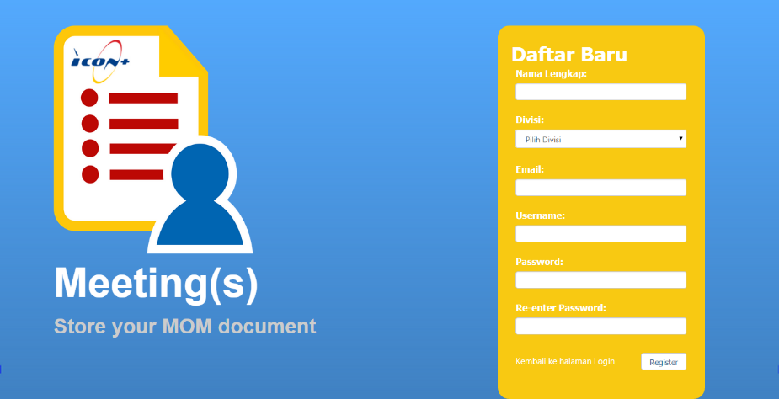

Gambar 5.5 Tampilan halaman Register pada web

### Fungsi-fungsi Halaman Login

Dalam halaman login ini, terdapat beberapa fungsi yang mendukung proses login pada sistem ini. Selain itu, terdapat pilihan untuk menuju halaman register dan halaman *reset* *password*.

* **Fungsi login_Click**

Fungsi ini berguna agar pengguna dapat masuk ke sistem dengan mencocokkan *username* dan *password* yang dimiliki. Input *password* akan di-*encrypt* terlebih dahulu karena *password* yang disimpan dalam database adalah *password* hasil enkripsi.

**protected** void login_Click**(object** sender**,** EventArgs e**)**

**{**

OracleConnection con **=** **new** OracleConnection**(**mySQL**.**ConnectionString**);**

string query1 **=** "SELECT DAFTAR_USER.USERNAME,DAFTAR_USER.PASS,PERAN.PERAN FROM DAFTAR_USER, PERAN, GROUP_PERAN WHERE DAFTAR_USER.ID_USER = GROUP_PERAN.ID_USER AND GROUP_PERAN.ID_PERAN = PERAN.ID_PERAN AND DAFTAR_USER.USERNAME = '"**+**TextBox1**.**Text**+**"' AND DAFTAR_USER.PASS = '"**+**md5crypt**.**EncodePassword**(**TextBox2**.**Text**)+**"'"**;**

OracleDataAdapter adpt **=** **new** OracleDataAdapter**(**query1**,** con**);**

DataTable ds **=** **new** DataTable**();**

adpt**.**Fill**(**ds**);**

**if** **(**ds**.**Rows**.**Count **!=** 0**)**

**{**

//kondisi jika cocok

Session**[**"USERNAME"**]** **=** ds**.**Rows**[**ds**.**Rows**.**Count**-**1**][**"USERNAME"**].**ToString**();**

Session**[**"PERAN"**]** **=** ds**.**Rows**[**ds**.**Rows**.**Count **-** 1**][**"PERAN"**].**ToString**();**

Response**.**Redirect**(**"Home.aspx"**);**

**}**

**else**

errorLogin**.**Text **=** "Username atau password salah"**;**

TextBox1**.**Text **=** string**.**Empty**;**

**}**

Gambar 5.6 merupakan tampilan hasil implementasi halaman *Login* pada web. Pengguna dapat masuk sistem melalui halaman ini dengan parameter *username* dan *password* yang sesuai.

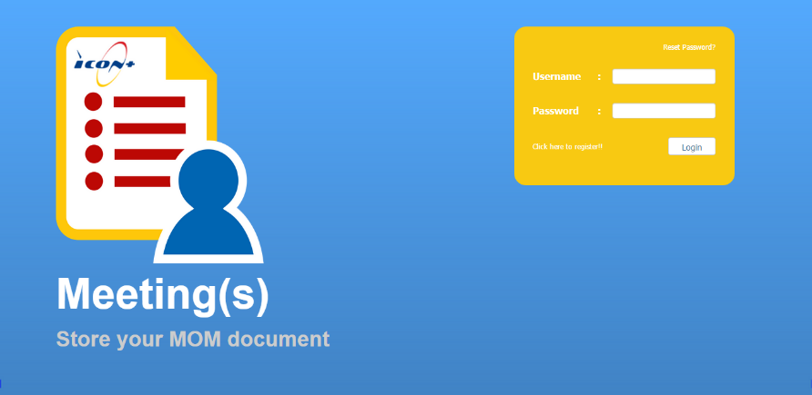

Gambar 5.6 Tampilan halaman Login pada web

### Fungsi-fungsi Halaman *Reset Password*

Dalam halaman *reset password* ini, terdapat beberapa fungsi yang mendukung proses *reset password* pada sistem ini. *Password* diubah menjadi ID yang dimiliki pengguna.

* **Fungsi CekEmailDatabase**

Fungsi ini melakukan pengecekan terhadap input *email* dengan *email* yang terdapat dalam *database*. Jika *email* terdapat dalam *database*, *password* baru akan dikirim.

**protected** int cekEmailDatabase**(**string mail**)**

**{**

int mailStatus **=** 0**;**

OracleDataReader adpt**;**

string result **=** **null;**

mySQL**.**Open**();**

string GetJumlahEmail **=** "SELECT COUNT(*) AS JUMLAH_EMAIL FROM DAFTAR_USER WHERE EMAIL='" **+** mail **+** "'"**;**

adpt **=** mySQL**.**ExecuteReader**(**GetJumlahEmail**);**

**if** **(**adpt**.**Read**())**

result **=** adpt**[**"JUMLAH_EMAIL"**].**ToString**();**

mySQL**.**Close**();**

**return** mailStatus **=** int**.**Parse**(**result**);**

**}**

* **Fungsi GetPasswordBaru**

Fungsi ini untuk memberikan *password* baru bagi pengguna dimana *password* baru merupakan ID Pengguna.

**protected** string GetPasswordBaru**(**string mail**)**

**{**

string result **=** **null;**

OracleDataReader adpt**;**

mySQL**.**Open**();**

string getIDUser **=** "SELECT ID_USER FROM DAFTAR_USER WHERE EMAIL ='" **+** mail **+**"'"**;**

adpt **=** mySQL**.**ExecuteReader**(**getIDUser**);**

**if** **(**adpt**.**Read**())**

result **=** adpt**[**"ID_USER"**].**ToString**();**

mySQL**.**Close**();**

**return** result**;**

**}**

* **Fungsi ResetPassword_Click**

Fungsi ini dijalankan saat pengguna memilih tombol ‘Reset Password’. Ketika memilih tombol ini, sistem akan merubah *password* pengguna dengan *password* baru yaitu ID Pengguna yang sudah dienkripsi.

**protected** void ResetPassword_Click**(object** sender**,** EventArgs e**)**

**{**

//cek status email

int emailDatabase **=** cekEmailDatabase**(**TextBox1**.**Text**.**Trim**());**

**if** **(**emailDatabase **==** 0**)**

ScriptManager**.**RegisterStartupScript**(this,** GetType**(),** "Show Modal Popup"**,** "alertEmail();"**,** **true);**

**else**

**{**

**try**

**{**

//proses pengiriman password baru melalui email

MailMessage message **=** **new** MailMessage**();**

//email sementara untuk mengirim password baru

message**.**From **=** **new** MailAddress**(**"hashfi.51.104@gmail.com"**);**

message**.**To**.**Add**(**TextBox1**.**Text**.**Trim**());**

message**.**Subject **=** "Reset Password From Meeting(s)"**;**

message**.**Body **=** "Password Baru :" **+** GetPasswordBaru**(**TextBox1**.**Text**.**Trim**());**

message**.**IsBodyHtml **=** **true;**

message**.**Priority **=** MailPriority**.**High**;**

SmtpClient smtp **=** **new** SmtpClient**();**

smtp**.**Host **=** "smtp.gmail.com"**;**

smtp**.**Port **=** 587**;**

smtp**.**Credentials **=** **new** System**.**Net**.**NetworkCredential**(**"hashfi.51.104@gmail.com"**,** "0338451458"**);**

smtp**.**EnableSsl **=** **true;** // runtime encrypt the SMTP communications using SSL smtp.Send(m);

smtp**.**Send**(**message**);**

//update password pada database

string updatePass **=** "UPDATE DAFTAR_USER SET PASS = '" **+** md5crypt**.**EncodePassword**(**GetPasswordBaru**(**TextBox1**.**Text**.**Trim**()))** **+**"' WHERE ID_USER = '" **+** GetPasswordBaru**(**TextBox1**.**Text**.**Trim**())** **+**"'"**;**

mySQL**.**Open**();**

mySQL**.**ExecuteDMLQuery**(**updatePass**);**

mySQL**.**Close**();**

ScriptManager**.**RegisterStartupScript**(this,** GetType**(),** "Show Modal Popup"**,** "kirimEmailSuccess();"**,** **true);**

TextBox1**.**Text **=** string**.**Empty**;**

**}**

**catch** **(**Exception ex**)**

**{**

ScriptManager**.**RegisterStartupScript**(this,** GetType**(),** "Show Modal Popup"**,** "kirimEmailGagal();"**,** **true);**

**}**

**}**

**}**

Gambar 5.7 merupakan tampilan hasil implementasi halaman *Reset Password* pada web. Pengguna dapat me-*reset­* *password* yang dimiliki dengan standar *password* sistem. Pengguna meng-*input­*-kan *email* yang dimiliki dan cocok dengan *database* melalui halaman ini agar dikirimkan *password* yang baru.

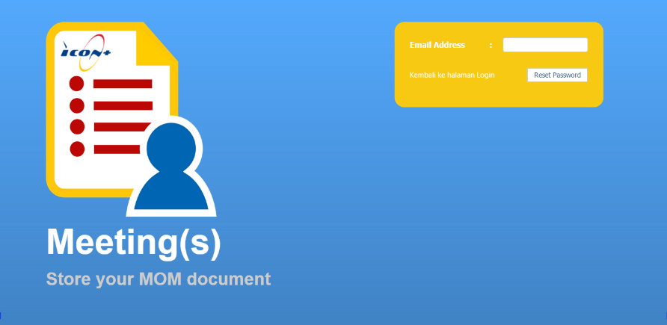

Gambar 5.7 Tampilan halaman Reset Password pada web

### Fungsi-fungsi Halaman *Home*

Dalam halaman *Home* ini, terdapat beberapa fungsi yang mendukung tampilan halaman *Home* pada sistem ini. Halaman ini adalah halaman yang akan muncul ketika pengguna berhasil masuk sistem. Tampilan halaman *Home* ini bergantung pada peran pengguna yang *login* ke sistem. Pada halaman ini, ditampilkan tutorial menggunakan web berdasarkan peran pengguna yang *login*.

* **Fungsi GridView_DataBinding**

Fungsi ini digunakan untuk mendapatkan data rapat pengguna yang harus dihadiri saat hari tersebut. Data rapat hari ini adalah sebuah notifikasi untuk pengguna mengenai rapat hari ini.

**protected** void GridView_DataBinding**()**

**{**

string today **=** DateTime**.**Now**.**ToString**(**"dd-MM-yyyy"**);**

OracleConnection con **=** **new** OracleConnection**(**mySQL**.**ConnectionString**);**

string gridView **=** "SELECT RAPAT.ID_RAPAT, TO_CHAR(TANGGAL_MULAI,'DD-MM-YYYY') AS TANGGAL_MULAI, TO_CHAR(TANGGAL_SELESAI,'DD-MM-YYYY') AS TANGGAL_SELESAI, TO_CHAR(JAM_MULAI,'HH24.MI') AS JAM_MULAI, TO_CHAR(JAM_SELESAI,'HH24.MI') AS JAM_SELESAI, NAMA_RUANGAN, PERIHAL, PENANGGUNGJAWAB FROM RAPAT, RUANGAN, RAPAT_USER, DAFTAR_USER WHERE RAPAT.ID_RUANGAN = RUANGAN.ID_RUANGAN AND STATUS_RAPAT = '1' AND RAPAT.ID_RAPAT = RAPAT_USER.ID_RAPAT AND RAPAT_USER.ID_USER = DAFTAR_USER.ID_USER AND USERNAME = '" **+** Session**[**"USERNAME"**].**ToString**()** **+** "' AND to_date('" **+** today **+** "', 'DD-MM-YYYY') - TANGGAL_MULAI >= 0 AND tanggal_selesai - to_date('" **+** today **+** "', 'DD-MM-YYYY') >= 0"**;**

DataSet ds **=** **new** DataSet**();**

OracleDataAdapter grid **=** **new** OracleDataAdapter**(**gridView**,** con**);**

grid**.**Fill**(**ds**);**

**if** **(**ds**.**Tables**.**Count **>** 0**)**

**{**

GridView1**.**DataSource **=** ds**;**

GridView1**.**DataBind**();**

**}**

**}**

Gambar 5.8 merupakan tampilan hasil implementasi halaman *Home* pada web sesuai dengan peran pengguna yaitu sebagai *User*. Pengguna akan dihadapkan dengan halaman ini saat berhasil masuk sistem. Pada halaman ini, menu Rapat hanya memiliki pilihan Jadwal Rapat.

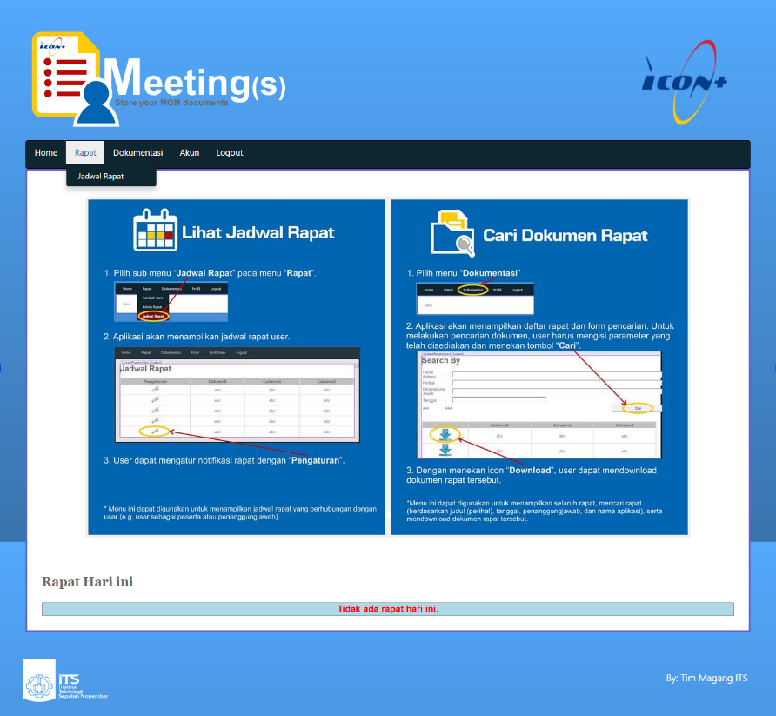

Gambar 5.8 Tampilan halaman Home dengan peran User pada web

Gambar 5.9 merupakan tampilan hasil implementasi halaman *Home* pada web sesuai dengan peran pengguna yaitu sebagai *Uploader*. Pengguna akan dihadapkan dengan halaman ini saat berhasil masuk sistem. Pada halaman ini, menu Rapat memiliki pilihan Tambah Baru, Kelola Rapat, dan Jadwal Rapat.

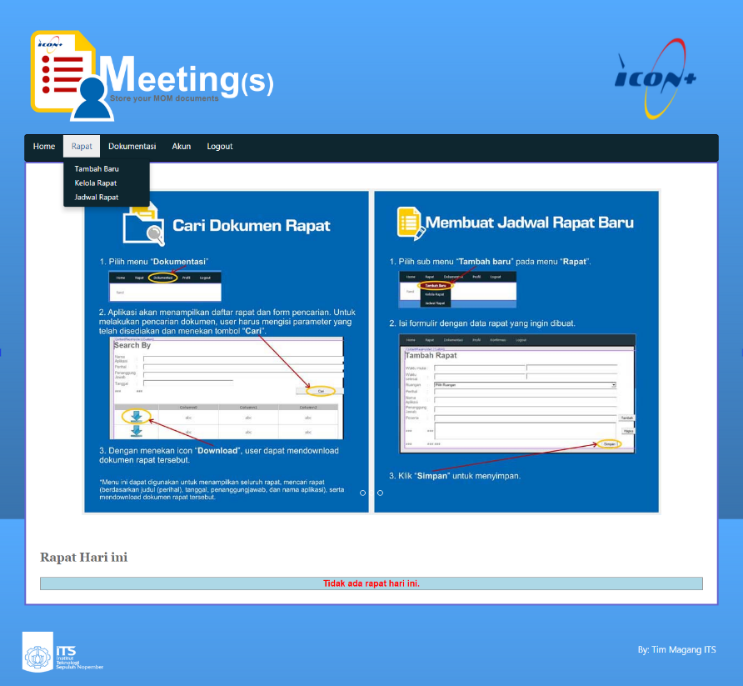

Gambar 5.9 Tampilan halaman Home dengan peran Uploader pada web

Gambar 5.10 merupakan tampilan hasil implementasi halaman *Home* pada web sesuai dengan peran pengguna yaitu sebagai Admin. Pengguna akan dihadapkan dengan halaman ini saat berhasil masuk sistem. Pada halaman ini, menu Rapat memiliki pilihan sama dengan peran *Uploader*. Perbedaannya terdapat pilihan pada menu Akun.

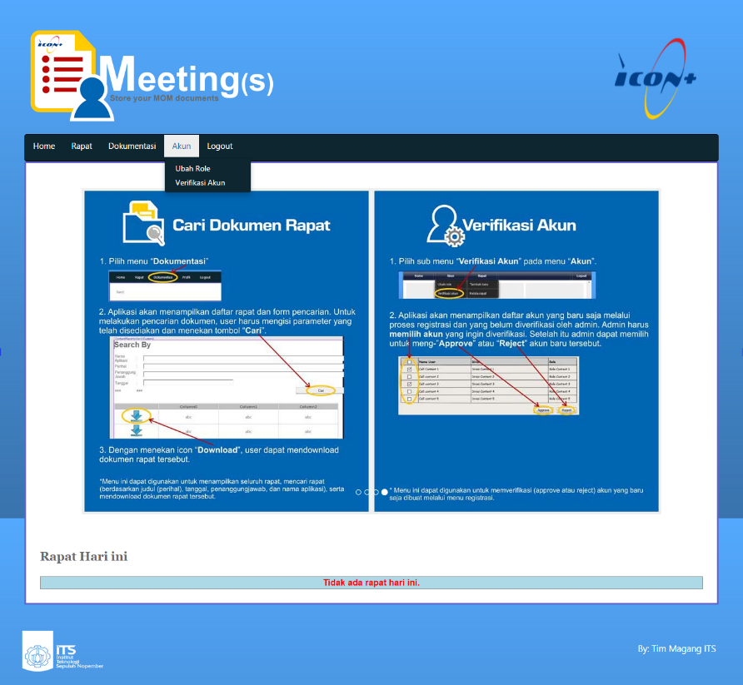

Gambar 5.10 Tampilan halaman Home dengan peran Admin pada web

### Fungsi-fungsi Halaman Tambah Rapat

Dalam halaman Tambah Rapat ini, terdapat beberapa fungsi yang mendukung proses menambah rapat pada sistem ini. Halaman ini adalah halaman yang akan muncul ketika pengguna adalah UPLOADER atau ADMIN.

* **Fungsi GetIDRuangan**

Fungsi ini digunakan untuk mendapatkan ID Ruangan dari input nama ruangan dari halaman Tambah Rapat. Untuk mendapatkannya, sistem akan mengakses tabel Ruangan pada *database*.

**protected** string GetIDRuangan**(**string ruangan**)**

**{**

string idRuangan **=** ""**;**

OracleDataReader adpt**;**

mySQL**.**Open**();**

string getIDRuangan **=** "SELECT * FROM RUANGAN WHERE NAMA_RUANGAN='" **+** ruangan **+** "'"**;**

adpt **=** mySQL**.**ExecuteReader**(**getIDRuangan**);**

**if** **(**adpt**.**Read**())**

idRuangan **=** adpt**[**"ID_RUANGAN"**].**ToString**();**

mySQL**.**Close**();**

**return** idRuangan**;**

**}**

* **Fungsi GetIDAplikasi**

Fungsi ini digunakan untuk mendapatkan ID Aplikasi dari input nama aplikasi dari halaman Tambah Rapat. Untuk mendapatkannya, sistem akan mengakses tabel Aplikasi pada *database*.

**protected** string GetIDAplikasi**(**string nama**)**

**{**

string idAplikasi **=** ""**;**

OracleDataReader adpt**;**

mySQL**.**Open**();**

string getIDAplikasi **=** "SELECT * FROM APLIKASI WHERE NAMA_APLIKASI='" **+** nama **+** "'"**;**

adpt **=** mySQL**.**ExecuteReader**(**getIDAplikasi**);**

**if** **(**adpt**.**Read**())**

idAplikasi **=** adpt**[**"ID_APLIKASI"**].**ToString**();**

mySQL**.**Close**();**

**return** idAplikasi**;**

**}**

* **Fungsi GetNewIDAplikasi**

Fungsi ini digunakan untuk mendapatkan ID Aplikasi baru jika input nama aplikasi tidak ada dalam tabel Aplikasi.

**protected** string GetNewIDAplikasi**()**

**{**

string idAplikasi **=** ""**;**

OracleConnection con **=** **new** OracleConnection**(**mySQL**.**ConnectionString**);**

string com **=** "Select * from APLIKASI"**;**

OracleDataAdapter rpt **=** **new** OracleDataAdapter**(**com**,** con**);**

DataTable dt **=** **new** DataTable**();**

rpt**.**Fill**(**dt**);**

**if** **(**dt**.**Rows**.**Count **==** 0**)**

**{**

idAplikasi **=** "APP0" **+** **(**dt**.**Rows**.**Count **+** 1**).**ToString**();**

**}**

**else**

**{**

int id**;**

List**<**int**>** listId **=** **new** List**<**int**>();**

**for** **(**int i **=** 0**;** i **<** dt**.**Rows**.**Count**;** i**++)** listId**.**Add**(**int**.**Parse**(**dt**.**Rows**[**i**][**"ID_APLIKASI"**].**ToString**().**Substring**(**3**,** dt**.**Rows**[**i**][**"ID_APLIKASI"**].**ToString**().**Length **-** 3**)));**

id **=** listId**.**Max**()** **+** 1**;**

**if** **(**id**.**ToString**().**Length **==** 1**)**

idAplikasi **=** "APP0" **+** id**.**ToString**();**

**else**

idAplikasi **=** "APP" **+** id**.**ToString**();**

**}**

**return** idAplikasi**;**

**}**

* **Fungsi GetIDRapat**

Fungsi ini digunakan untuk mendapatkan ID Rapat baru yang akan ditambahkan dalam *database*.

**protected** string GetIDRapat**()**

**{**

string idRapat **=** ""**;**

OracleConnection con **=** **new** OracleConnection**(**mySQL**.**ConnectionString**);**

string com **=** "Select * from RAPAT"**;**

OracleDataAdapter rpt **=** **new** OracleDataAdapter**(**com**,** con**);**

DataTable dt **=** **new** DataTable**();**

rpt**.**Fill**(**dt**);**

**if** **(**dt**.**Rows**.**Count **==** 0**)**

**{**

idRapat **=** "RPT-00" **+** **(**dt**.**Rows**.**Count **+** 1**).**ToString**();**

**}**

**else**

**{**

int id**;**

List**<**int**>** listId **=** **new** List**<**int**>();**

**for** **(**int i **=** 0**;** i **<** dt**.**Rows**.**Count**;** i**++)**

listId**.**Add**(**int**.**Parse**(**dt**.**Rows**[**i**][**"ID_RAPAT"**].**ToString**().**Substring**(**4**,** dt**.**Rows**[**i**][**"ID_RAPAT"**].**ToString**().**Length **-** 4**)));**

id **=** listId**.**Max**()** **+** 1**;**

**if** **(**id**.**ToString**().**Length **==** 1**)**

idRapat **=** "RPT-00" **+** id**.**ToString**();**

**else** **if** **(**id**.**ToString**().**Length **==** 2**)**

idRapat **=** "RPT-0" **+** id**.**ToString**();**

**else**

idRapat **=** "RPT-" **+** id**.**ToString**();**

**}**

**return** idRapat**;**

**}**

* **Fungsi GetNewIDPeserta**

Fungsi ini digunakan untuk mendapatkan ID Peserta baru jika input nama peserta tidak ada dalam tabel Peserta.

**protected** string GetNewIDPeserta**()**

**{**

string idPeserta **=** ""**;**

OracleConnection con **=** **new** OracleConnection**(**mySQL**.**ConnectionString**);**

string com **=** "Select * from PESERTA"**;**

OracleDataAdapter rpt **=** **new** OracleDataAdapter**(**com**,** con**);**

DataTable dt **=** **new** DataTable**();**

rpt**.**Fill**(**dt**);**

**if** **(**dt**.**Rows**.**Count **==** 0**)**

**{**

idPeserta **=** "PST-00" **+** **(**dt**.**Rows**.**Count **+** 1**).**ToString**();**

**}**

**else**

**{**

int id**;**

List**<**int**>** listId **=** **new** List**<**int**>();**

**for** **(**int i **=** 0**;** i **<** dt**.**Rows**.**Count**;** i**++)** listId**.**Add**(**int**.**Parse**(**dt**.**Rows**[**i**][**"ID_PESERTA"**].**ToString**().**Substring**(**4**,** dt**.**Rows**[**i**][**"ID_PESERTA"**].**ToString**().**Length **-** 4**)));**

id **=** listId**.**Max**()** **+** 1**;**

**if** **(**id**.**ToString**().**Length **==** 1**)**

idPeserta **=** "PST-00" **+** id**.**ToString**();**

**else** **if** **(**id**.**ToString**().**Length **==** 2**)**

idPeserta **=** "PST-0" **+** id**.**ToString**();**

**else**

idPeserta **=** "PST-" **+** id**.**ToString**();**

**}**

**return** idPeserta**;**

**}**

* **Fungsi GetIDUserUsername**

Fungsi ini digunakan untuk mendapatkan ID User dalam tabel Daftar_User dengan parameter *username* pegguna. ID User yang akan didapatkan merupakan ID User dari pengguna yang masuk dalam sistem saat itu.

**protected** string GetIDUserUsername**(**string username**)**

**{**

string idUser **=** ""**;**

OracleDataReader adpt**;**

mySQL**.**Open**();**

string getIDUser **=** "SELECT * FROM DAFTAR_USER WHERE USERNAME='" **+** username **+** "'"**;**

adpt **=** mySQL**.**ExecuteReader**(**getIDUser**);**

**if** **(**adpt**.**Read**())**

idUser **=** adpt**[**"ID_USER"**].**ToString**();**

mySQL**.**Close**();**

**return** idUser**;** **}**

* **Fungsi GetIDUserNama**

Fungsi ini digunakan untuk mendapatkan ID User dalam tabel Daftar_User dengan parameter nama pengguna. Fungsi ini digunakan saat memasukkan nama peserta rapat ke dalam tabel Rapat_User.

**protected** string GetIDUserNama**(**string nama**)**

**{**

string idUser **=** ""**;**

OracleDataReader adpt**;**

mySQL**.**Open**();**

string getIDUser **=** "SELECT * FROM DAFTAR_USER WHERE NAMA='" **+** nama **+** "'"**;**

adpt **=** mySQL**.**ExecuteReader**(**getIDUser**);**

**if** **(**adpt**.**Read**())**

idUser **=** adpt**[**"ID_USER"**].**ToString**();**

mySQL**.**Close**();**

**return** idUser**;**

**}**

* **Fungsi GetIDPeserta**

Fungsi ini digunakan untuk mendapatkan ID Peserta dalam tabel Peserta. Fungsi ini digunakan saat meng-input-kan nama peserta dalam tabel Rapat_Peserta.

**protected** string GetIDPeserta**(**string namaPeserta**)**

**{**

string idPeserta **=** ""**;**

OracleDataReader adpt**;**

mySQL**.**Open**();**

string getIDUser **=** "SELECT * FROM PESERTA WHERE NAMA_PESERTA ='" **+** namaPeserta **+** "'"**;**

adpt **=** mySQL**.**ExecuteReader**(**getIDUser**);**

**if** **(**adpt**.**Read**())**

idPeserta **=** adpt**[**"ID_PESERTA"**].**ToString**();**

mySQL**.**Close**();**

**return** idPeserta**;**

**}**

* **Fungsi CekWaktuRuangan**

Fungsi ini digunakan untuk mengecek apakah waktu dan tempat dari rapat yang akan ditambahkan dalam *database* tersedia atau tidak. Parameter fungsi ini ada 5 yaitu nama ruangan, tanggal mulai rapat, jam mulai rapat, tanggal selesai rapat, dan jam selesai rapat.

Karena tanggal selesai dan jam selesai rapat dapat bernilai *null*, maka untuk pengecekan terhadap data rapat pada *database* diberikan sebuah toleransi. Jika tanggal selesainya bernilai *null*, diberi toleransi 1 hari dari tanggal mulai. Sedangkan jika jam selesainya bernilai *null*, diberi toleransi 60 menit dari jam mulai.

**protected** int CekWaktuRuangan**(**string ruangan**,** DateTime tanggalAwal**,** DateTime**?** tanggalAkhir**,** DateTime jamAwal**,** DateTime**?** jamAkhir**)**

**{**

int jumlahTersedia **=** 0**,** statusTersedia **=** 0**;**

OracleConnection con **=** **new** OracleConnection**(**mySQL**.**ConnectionString**);**

string com **=** "select to_char(tanggal_mulai, 'DD-MM-YYYY') AS TANGGAL_MULAI, to_char(tanggal_selesai, 'DD-MM-YYYY') AS TANGGAL_SELESAI, to_char(jam_mulai,'HH24:MI') AS JAM_MULAI, to_char(jam_selesai,'HH24:MI') AS JAM_SELESAI from RAPAT WHERE ID_RUANGAN = '" **+** ruangan **+** "'"**;**

OracleDataAdapter rpt **=** **new** OracleDataAdapter**(**com**,** con**);**

DataTable dt **=** **new** DataTable**();**

rpt**.**Fill**(**dt**);**

int jumlahRow **=** dt**.**Rows**.**Count**;**

**if** **(**dt**.**Rows**.**Count **==** 0**)**

statusTersedia **=** 1**;**

**else**

**{**

//cek waktu rapat

**foreach** **(**DataRow dr **in** dt**.**Rows**)**

**{**

string tanggalMulai **=** dr**[**"TANGGAL_MULAI"**].**ToString**();**

string tanggalSelesai **=** dr**[**"TANGGAL_SELESAI"**].**ToString**();**

string jamMulai **=** dr**[**"JAM_MULAI"**].**ToString**();**

string jamSelesai **=** dr**[**"JAM_SELESAI"**].**ToString**();**

DateTime t1 **=** DateTime**.**ParseExact**(**tanggalMulai**,** "dd-MM-yyyy"**,** CultureInfo**.**InvariantCulture**);**

DateTime j1 **=** DateTime**.**ParseExact**(**jamMulai**,** "HH:mm"**,** CultureInfo**.**InvariantCulture**);**

**if** **(**tanggalSelesai**.**Length **!=** 0**)**

**{**

DateTime t2 **=** DateTime**.**ParseExact**(**tanggalSelesai**,** "dd-MM-yyyy"**,** CultureInfo**.**InvariantCulture**);**

**if** **(**jamSelesai**.**Length **!=** 0**)**

**{**

DateTime j2 **=** DateTime**.**ParseExact**(**jamSelesai**,** "HH:mm"**,** CultureInfo**.**InvariantCulture**);**

**if** **(**tanggalAkhir**.**HasValue**)**

**{**

**if** **(**jamAkhir**.**HasValue**)**

**{**

**if** **((((**tanggalAwal**.**Subtract**(**t1**).**TotalDays **<** 0**)** **&&** **(**tanggalAkhir**.**Value**.**Subtract**(**t1**).**TotalDays **<** 0**))** **||** **((**tanggalAwal**.**Subtract**(**t2**).**TotalDays **>** 0**)** **&&** **(**tanggalAkhir**.**Value**.**Subtract**(**t2**).**TotalDays **>** 0**)))** **||** **(((**jamAwal**.**Subtract**(**j1**).**TotalMinutes **<** 0**)** **&&** **(**jamAkhir**.**Value**.**Subtract**(**j1**).**TotalMinutes **<=** 0**))** **||** **((**jamAwal**.**Subtract**(**j2**).**TotalMinutes **>=** 0**)** **&&** **(**jamAkhir**.**Value**.**Subtract**(**j2**).**TotalDays **>** 0**))))**

jumlahTersedia**++;**

**}**

**else**

**{**

**if** **((((**tanggalAwal**.**Subtract**(**t1**).**TotalDays **<** 0**)** **&&** **(**tanggalAkhir**.**Value**.**Subtract**(**t1**).**TotalDays **<** 0**))** **||** **((**tanggalAwal**.**Subtract**(**t2**).**TotalDays **>** 0**)** **&&** **(**tanggalAkhir**.**Value**.**Subtract**(**t2**).**TotalDays **>** 0**)))** **||** **((**jamAwal**.**Subtract**(**j1**).**TotalMinutes **<** 0**)** **||** **(**jamAwal**.**Subtract**(**j2**).**TotalMinutes **>=** 0**)))**

jumlahTersedia**++;**

**}**

**}**

**else**

**{**

**if** **(**jamAkhir**.**HasValue**)**

**{**

**if** **(((**tanggalAwal**.**Subtract**(**t2**).**TotalDays **>** 0**)** **||** **(**tanggalAwal**.**Subtract**(**t1**).**TotalDays **<** 0**))** **||** **(((**jamAwal**.**Subtract**(**j1**).**TotalMinutes **<** 0**)** **&&** **(**jamAkhir**.**Value**.**Subtract**(**j1**).**TotalMinutes **<=** 0**))** **||** **((**jamAwal**.**Subtract**(**j2**).**TotalMinutes **>=** 0**)** **&&** **(**jamAkhir**.**Value**.**Subtract**(**j2**).**TotalDays **>** 0**))))**

jumlahTersedia**++;**

**}**

**else**

**{**

**if** **(((**tanggalAwal**.**Subtract**(**t2**).**TotalDays **>** 0**)** **||** **(**tanggalAwal**.**Subtract**(**t1**).**TotalDays **<** 0**))** **||** **((**jamAwal**.**Subtract**(**j1**).**TotalMinutes **<** 0**)** **||** **(**jamAwal**.**Subtract**(**j2**).**TotalMinutes **>=** 0**)))**

jumlahTersedia**++;**

**}**

**}**

**}**

**else**

**{**

**if** **(**tanggalAkhir**.**HasValue**)**

**{**

**if** **(**jamAkhir**.**HasValue**)**

**{**

**if** **((((**tanggalAwal**.**Subtract**(**t1**).**TotalDays **<** 0**)** **&&** **(**tanggalAkhir**.**Value**.**Subtract**(**t1**).**TotalDays **<** 0**))** **||** **((**tanggalAwal**.**Subtract**(**t2**).**TotalDays **>** 0**)** **&&** **(**tanggalAkhir**.**Value**.**Subtract**(**t2**).**TotalDays **>** 0**)))** **||** **(((**jamAwal**.**Subtract**(**j1**).**TotalMinutes **<** 0**)** **&&** **(**jamAkhir**.**Value**.**Subtract**(**j1**).**TotalMinutes **<=** 0**))||(**jamAwal**.**Subtract**(**j1**).**TotalMinutes **>=** 60**)))**

jumlahTersedia**++;**

**}**

**else**

**{**

**if** **((((**tanggalAwal**.**Subtract**(**t1**).**TotalDays **<** 0**)** **&&** **(**tanggalAkhir**.**Value**.**Subtract**(**t1**).**TotalDays **<** 0**))** **||** **((**tanggalAwal**.**Subtract**(**t2**).**TotalDays **>** 0**)** **&&** **(**tanggalAkhir**.**Value**.**Subtract**(**t2**).**TotalDays **>** 0**)))** **||** **((**jamAwal**.**Subtract**(**j1**).**TotalMinutes **<** 0**)** **||** **(**jamAwal**.**Subtract**(**j1**).**TotalMinutes **>=** 60**)))**

jumlahTersedia**++;**

**}**

**}**

**else**

**{**

**if** **(**jamAkhir**.**HasValue**)**

**{**

**if** **(((**tanggalAwal**.**Subtract**(**t2**).**TotalDays **>** 0**)** **||** **(**tanggalAwal**.**Subtract**(**t1**).**TotalDays **<** 0**))** **||** **(((**jamAwal**.**Subtract**(**j1**).**TotalMinutes **<** 0**)** **&&** **(**jamAkhir**.**Value**.**Subtract**(**j1**).**TotalMinutes **<=** 0**))** **||** **(**jamAwal**.**Subtract**(**j1**).**TotalMinutes **>** 0**)))**

jumlahTersedia**++;**

**}**

**else**

**{**

**if** **(((**tanggalAwal**.**Subtract**(**t2**).**TotalDays **>** 0**)** **||** **(**tanggalAwal**.**Subtract**(**t1**).**TotalDays **<** 0**))** **||** **((**jamAwal**.**Subtract**(**j1**).**TotalMinutes **<** 0**)** **||** **(**jamAwal**.**Subtract**(**j1**).**TotalMinutes **>=** 60**)))**

jumlahTersedia**++;**

**}**

**}**

**}**

**}**

**else**

**{**

**if** **(**jamSelesai**.**Length **!=** 0**)**

**{**

DateTime j2 **=** DateTime**.**ParseExact**(**jamSelesai**,** "HH:mm"**,** CultureInfo**.**InvariantCulture**);**

**if** **(**tanggalAkhir**.**HasValue**)**

**{**

**if** **(**jamAkhir**.**HasValue**)**

**{**

**if** **((((**tanggalAwal**.**Subtract**(**t1**).**TotalDays **<** 0**)** **&&** **(**tanggalAkhir**.**Value**.**Subtract**(**t1**).**TotalDays **<** 0**))** **||** **((**tanggalAwal**.**Subtract**(**t1**).**TotalDays **>** 1**)** **||** **(**tanggalAkhir**.**Value**.**Subtract**(**t1**).**TotalDays **>** 1**)))** **||** **(((**jamAwal**.**Subtract**(**j1**).**TotalMinutes **<** 0**)** **&&** **(**jamAkhir**.**Value**.**Subtract**(**j1**).**TotalMinutes **<=** 0**))** **||** **((**jamAwal**.**Subtract**(**j2**).**TotalMinutes **>=** 0**)** **&&** **(**jamAkhir**.**Value**.**Subtract**(**j2**).**TotalDays **>** 0**))))**

jumlahTersedia**++;**

**}**

**else**

**{**

**if** **((((**tanggalAwal**.**Subtract**(**t1**).**TotalDays **<** 0**)** **&&** **(**tanggalAkhir**.**Value**.**Subtract**(**t1**).**TotalDays **<** 0**))** **||** **((**tanggalAwal**.**Subtract**(**t1**).**TotalDays **>** 1**)** **||** **(**tanggalAkhir**.**Value**.**Subtract**(**t1**).**TotalDays **>** 1**)))** **||** **((**jamAwal**.**Subtract**(**j1**).**TotalMinutes **<** 0**)** **||** **(**jamAwal**.**Subtract**(**j2**).**TotalMinutes **>=** 0**)))**

jumlahTersedia**++;**

**}**

**}**

**else**

**{**

**if** **(**jamAkhir**.**HasValue**)**

**{**

**if** **(((**tanggalAwal**.**Subtract**(**t1**).**TotalDays **>** 1**)** **||** **(**tanggalAwal**.**Subtract**(**t1**).**TotalDays **<** 0**))** **||** **(((**jamAwal**.**Subtract**(**j1**).**TotalMinutes **<** 0**)** **&&** **(**jamAkhir**.**Value**.**Subtract**(**j1**).**TotalMinutes **<=** 0**))** **||** **((**jamAwal**.**Subtract**(**j2**).**TotalMinutes **>=** 0**)** **&&** **(**jamAkhir**.**Value**.**Subtract**(**j2**).**TotalDays **>** 0**))))**

jumlahTersedia**++;**

**}**

**else**

**{**

**if** **(((**tanggalAwal**.**Subtract**(**t1**).**TotalDays **>** 1**)** **||** **(**tanggalAwal**.**Subtract**(**t1**).**TotalDays **<** 0**))** **||** **((**jamAwal**.**Subtract**(**j1**).**TotalMinutes **<** 0**)** **||** **(**jamAwal**.**Subtract**(**j2**).**TotalMinutes **>=** 0**)))**

jumlahTersedia**++;**

**}**

**}**

**}**

**else**

**{**

**if** **(**tanggalAkhir**.**HasValue**)**

**{**

**if** **(**jamAkhir**.**HasValue**)**

**{**

**if** **((((**tanggalAwal**.**Subtract**(**t1**).**TotalDays **<** 0**)** **&&** **(**tanggalAkhir**.**Value**.**Subtract**(**t1**).**TotalDays **<** 0**))** **||** **((**tanggalAwal**.**Subtract**(**t1**).**TotalDays **>** 1**)** **||** **(**tanggalAkhir**.**Value**.**Subtract**(**t1**).**TotalDays **>** 1**)))** **||** **(((**jamAwal**.**Subtract**(**j1**).**TotalMinutes **<** 0**)** **&&** **(**jamAkhir**.**Value**.**Subtract**(**j1**).**TotalMinutes **<=** 0**))** **||** **(**jamAwal**.**Subtract**(**j1**).**TotalMinutes **>=** 60**)))**

jumlahTersedia**++;**

**}**

**else**

**{**

**if** **((((**tanggalAwal**.**Subtract**(**t1**).**TotalDays **<** 0**)** **&&** **(**tanggalAkhir**.**Value**.**Subtract**(**t1**).**TotalDays **<** 0**))** **||** **((**tanggalAwal**.**Subtract**(**t1**).**TotalDays **>** 1**)** **||** **(**tanggalAkhir**.**Value**.**Subtract**(**t1**).**TotalDays **>** 1**)))** **||** **((**jamAwal**.**Subtract**(**j1**).**TotalMinutes **<** 0**)** **||** **(**jamAwal**.**Subtract**(**j1**).**TotalMinutes **>=** 60**)))**

jumlahTersedia**++;**

**}**

**}**

**else**

**{**

**if** **(**jamAkhir**.**HasValue**)**

**{**

**if** **(((**tanggalAwal**.**Subtract**(**t1**).**TotalDays **>** 1**)** **||** **(**tanggalAwal**.**Subtract**(**t1**).**TotalDays **<** 0**))** **||** **(((**jamAwal**.**Subtract**(**j1**).**TotalMinutes **<** 0**)** **&&** **(**jamAkhir**.**Value**.**Subtract**(**j1**).**TotalMinutes **<=** 0**))** **||** **(**jamAwal**.**Subtract**(**j1**).**TotalMinutes **>=** 60**)))**

jumlahTersedia**++;**

**}**

**else**

**{**

**if** **(((**tanggalAwal**.**Subtract**(**t1**).**TotalDays **>** 1**)** **||** **(**tanggalAwal**.**Subtract**(**t1**).**TotalDays **<** 0**))** **||** **((**jamAwal**.**Subtract**(**j1**).**TotalMinutes **<** 0**)** **||** **(**jamAwal**.**Subtract**(**j1**).**TotalMinutes **>=** 60**)))**

jumlahTersedia**++;**

**}**

**}**

**}**

**}**

**}**

**if** **(**jumlahTersedia **==** jumlahRow**)**

statusTersedia **=** 1**;**

**}**

**return** statusTersedia**;**

**}**

* **Fungsi CekWaktuSelesai**

Fungsi ini digunakan untuk mengecek input dari tanggal atau jam selesai rapat. Fungsi ini memberikan status apakah input tanggal atau jam selesai rapat dapat diterima sistem atau dengan kata lain waktu selesai rapat adalah waktu setelah waktu mulai rapat.

**protected** int CekWaktuSelesai**(**string tanggal**,** string jam**,** DateTime Tmulai**,** DateTime Jmulai**)**

**{**

int status **=** 0**;**

**if** **(**tanggal**.**Length **==** 0**)**

**{**

**if** **(**jam**.**Length **==** 0**)**

status **=** 1**;**

**else**

**{**

**if** **(**jam**.**Substring**(**1**,** 1**).**Equals**(**":"**))**

jam **=** "0" **+** jam**;**

DateTime jamS **=** DateTime**.**ParseExact**(**jam**,** "hh:mm tt"**,** CultureInfo**.**InvariantCulture**);**

string modifiedJamS **=** jamS**.**ToString**(**"HH:mm"**);**

DateTime jamSelesai **=** DateTime**.**ParseExact**(**modifiedJamS**,** "HH:mm"**,** CultureInfo**.**InvariantCulture**);**

**if** **(**jamSelesai**.**Subtract**(**Jmulai**).**TotalMinutes **>** 0**)**

status **=** 1**;**

**}**

**}**

**else**

**{**

DateTime tanggalSelesai **=** DateTime**.**ParseExact**(**tanggal**,** "dd-MM-yyyy"**,** CultureInfo**.**InvariantCulture**);**

**if** **(**jam**.**Length **==** 0**)**

**{**

**if** **(**tanggalSelesai**.**Subtract**(**Tmulai**).**TotalDays **>=** 0**)**

status **=** 1**;**

**}**

**else**

**{**

**if** **(**jam**.**Substring**(**1**,** 1**).**Equals**(**":"**))**

jam **=** "0" **+** jam**;**

DateTime jamS **=** DateTime**.**ParseExact**(**jam**,** "hh:mm tt"**,** CultureInfo**.**InvariantCulture**);**

string modifiedJamS **=** jamS**.**ToString**(**"HH:mm"**);**

DateTime jamSelesai **=** DateTime**.**ParseExact**(**modifiedJamS**,** "HH:mm"**,** CultureInfo**.**InvariantCulture**);**

**if** **((**jamSelesai**.**Subtract**(**Jmulai**).**TotalMinutes **>** 0**)** **&&** **(**tanggalSelesai**.**Subtract**(**Tmulai**).**TotalDays **>=** 0**))**

status **=** 1**;**

**}**

**}**

**return** status**;**

**}**

* **Fungsi CekAplikasi**

Fungsi ini digunakan untuk mengecek apakah input aplikasi sudah terdapat dalam *database* atau tidak.

**protected** int cekAplikasi**(**string aplikasi**)**

**{**

int aplikasiTersedia **=** 0**;**

OracleDataReader adpt**;**

string com **=** "select count(*) AS JUMLAH_APLIKASI from APLIKASI WHERE NAMA_APLIKASI = '" **+** aplikasi **+** "'"**;**

mySQL**.**Open**();**

adpt **=** mySQL**.**ExecuteReader**(**com**);**

**if** **(**adpt**.**Read**())**

aplikasiTersedia **=** int**.**Parse**(**adpt**[**"JUMLAH_APLIKASI"**].**ToString**());**

mySQL**.**Close**();**

**return** aplikasiTersedia**;**

**}**

* **Fungsi CekUsers**

Fungsi ini digunakan untuk mengecek apakah input nama calon peserta rapat terdapat pada tabel Daftar_User atau tidak pada *database*.

**protected** int cekUsers**(**string user**)**

**{**

int userTersedia **=** 0**;**

OracleDataReader adpt**;**

string com **=** "select count(*) AS JUMLAH_USER from DAFTAR_USER WHERE NAMA = '" **+** user **+** "'"**;**

mySQL**.**Open**();**

adpt **=** mySQL**.**ExecuteReader**(**com**);**

**if** **(**adpt**.**Read**())**

userTersedia **=** int**.**Parse**(**adpt**[**"JUMLAH_USER"**].**ToString**());**

mySQL**.**Close**();**

**return** userTersedia**;**

**}**

* **Fungsi CekPeserta**

Fungsi ini digunakan untuk mengecek apakah input nama calon peserta rapat terdapat pada tabel Pesertas atau tidak pada *database*.

**protected** int cekPeserta**(**string peserta**)**

**{**

int pesertaTersedia **=** 0**;**

OracleDataReader adpt**;**

string com **=** "select count(*) AS JUMLAH_PESERTA from PESERTA WHERE NAMA_PESERTA = '" **+** peserta **+** "'"**;**

mySQL**.**Open**();**

adpt **=** mySQL**.**ExecuteReader**(**com**);**

**if** **(**adpt**.**Read**())**

pesertaTersedia **=** int**.**Parse**(**adpt**[**"JUMLAH_PESERTA"**].**ToString**());**

mySQL**.**Close**();**

**return** pesertaTersedia**;**

**}**

* **Fungsi btnSave_Click**

Fungsi ini digunakan untuk menjalankan proses menambah rapat secara keseluruhan. Fungsi ini menjalankan proses memasukkan data aplikasi, data peserta rapat (baik terdaftar sebagai *user* maupun tidak), dan data rapat ke dalam *database*.

**protected** void btnSave_Click**(object** sender**,** EventArgs e**)**

**{**

string date1 **=** Request**.**Form**[**txtDate**.**UniqueID**];**

string date2 **=** Request**.**Form**[**txtDate1**.**UniqueID**];**

string time1 **=** Request**.**Form**[**startTime**.**UniqueID**];**

string time2 **=** Request**.**Form**[**finishTime**.**UniqueID**];**

string dateNow **=** DateTime**.**Now**.**ToString**(**"dd-MM-yyyy HH:mm"**);**

**if** **((**date1**.**Length **==** 0 **||** time1**.**Length **==** 0**)** **||** Perihal2**.**Text**.**Length **==** 0 **||** PenanggungJawab2**.**Text**.**Length **==** 0 **||** DropDownList1**.**SelectedValue**.**Equals**(**"none"**))**

ScriptManager**.**RegisterStartupScript**(this,** GetType**(),** "Show Modal Popup"**,** "detailKosong();"**,** **true);**

**else**

**{**

string idRapat **=** GetIDRapat**();**

string idRuangan **=** GetIDRuangan**(**DropDownList1**.**SelectedItem**.**Text**);**

string idUser **=** GetIDUserUsername**(**Session**[**"USERNAME"**].**ToString**());**

**if** **(**time1**.**Substring**(**1**,** 1**).**Equals**(**":"**))**

time1 **=** "0" **+** time1**;**

DateTime tanggalMulai **=** DateTime**.**ParseExact**(**date1**,** "dd-MM-yyyy"**,** CultureInfo**.**InvariantCulture**);**

DateTime jamM **=** DateTime**.**ParseExact**(**time1**,** "hh:mm tt"**,** CultureInfo**.**InvariantCulture**);**

string modifiedJamM **=** jamM**.**ToString**(**"HH:mm"**);**

DateTime jamMulai **=** DateTime**.**ParseExact**(**modifiedJamM**,** "HH:mm"**,** CultureInfo**.**InvariantCulture**);**

DateTime**?** tanggalSelesai **=** **null;**

DateTime**?** jamSelesai **=** **null;**

int statusSelesai **=** CekWaktuSelesai**(**date2**,** time2**,** tanggalMulai**,** jamMulai**);**

**if** **(**statusSelesai **==** 0**)**

ScriptManager**.**RegisterStartupScript**(this,** GetType**(),** "Show Modal Popup"**,** "insertWaktuSelesaiSalah();"**,** **true);**

**else**

**{**

int statusTambah **=** 0**;**

**if** **(**date2**.**Length **!=** 0**)**

tanggalSelesai **=** DateTime**.**ParseExact**(**date2**,** "dd-MM-yyyy"**,** CultureInfo**.**InvariantCulture**);**

**if** **(**time2**.**Length **!=** 0**)**

**{**

**if** **(**time2**.**Substring**(**1**,** 1**).**Equals**(**":"**))**

time2 **=** "0" **+** time2**;**

DateTime jamS **=** DateTime**.**ParseExact**(**time2**,** "hh:mm tt"**,** CultureInfo**.**InvariantCulture**);**

string modifiedJamS **=** jamS**.**ToString**(**"HH:mm"**);**

jamSelesai **=** DateTime**.**ParseExact**(**modifiedJamS**,** "HH:mm"**,** CultureInfo**.**InvariantCulture**);**

**}**

int cekRuangan **=** CekWaktuRuangan**(**idRuangan**,** tanggalMulai**,** tanggalSelesai**,** jamMulai**,** jamSelesai**);**

**if** **(**cekRuangan **==** 0**)**

ScriptManager**.**RegisterStartupScript**(this,** GetType**(),** "Show Modal Popup"**,** "ruanganTidakAda();"**,** **true);**

**else**

**{**

string insertRapatAMAM **=** "INSERT INTO RAPAT (ID_RAPAT,ID_RUANGAN,TANGGAL_MULAI,TANGGAL_SELESAI,JAM_MULAI,JAM_SELESAI,PERIHAL,PENANGGUNGJAWAB,TANGGAL_BUAT_RAPAT,PEMBUAT_JADWAL_ID_USER,STATUS_RAPAT) VALUES ('" **+** idRapat **+** "','" **+** idRuangan **+** "',TO_DATE('" **+** date1 **+** "','DD-MM-YYYY'),TO_DATE('" **+** date2 **+** "','DD-MM-YYYY'),TO_TIMESTAMP('" **+** time1 **+** "','HH12:MI AM'),TO_TIMESTAMP('" **+** time2 **+** "','HH12:MI AM'),'" **+** Perihal2**.**Text **+** "','" **+** PenanggungJawab2**.**Text **+** "',TO_TIMESTAMP('" **+** dateNow **+** "','DD-MM-YYYY HH24:MI'),'" **+** idUser **+** "','1')"**;**

string insertRapatAMPM **=** "INSERT INTO RAPAT (ID_RAPAT,ID_RUANGAN,TANGGAL_MULAI,TANGGAL_SELESAI,JAM_MULAI,JAM_SELESAI,PERIHAL,PENANGGUNGJAWAB,TANGGAL_BUAT_RAPAT,PEMBUAT_JADWAL_ID_USER,STATUS_RAPAT) VALUES ('" **+** idRapat **+** "','" **+** idRuangan **+** "',TO_DATE('" **+** date1 **+** "','DD-MM-YYYY'),TO_DATE('" **+** date2 **+** "','DD-MM-YYYY'),TO_TIMESTAMP('" **+** time1 **+** "','HH12:MI AM'),TO_TIMESTAMP('" **+** time2 **+** "','HH12:MI PM'),'" **+** Perihal2**.**Text **+** "','" **+** PenanggungJawab2**.**Text **+** "',TO_TIMESTAMP('" **+** dateNow **+** "','DD-MM-YYYY HH24:MI'),'" **+** idUser **+** "','1')"**;**

string insertRapatPMAM **=** "INSERT INTO RAPAT (ID_RAPAT,ID_RUANGAN,TANGGAL_MULAI,TANGGAL_SELESAI,JAM_MULAI,JAM_SELESAI,PERIHAL,PENANGGUNGJAWAB,TANGGAL_BUAT_RAPAT,PEMBUAT_JADWAL_ID_USER,STATUS_RAPAT) VALUES ('" **+** idRapat **+** "','" **+** idRuangan **+** "',TO_DATE('" **+** date1 **+** "','DD-MM-YYYY'),TO_DATE('" **+** date2 **+** "','DD-MM-YYYY'),TO_TIMESTAMP('" **+** time1 **+** "','HH12:MI PM'),TO_TIMESTAMP('" **+** time2 **+** "','HH12:MI AM'),'" **+** Perihal2**.**Text **+** "','" **+** PenanggungJawab2**.**Text **+** "',TO_TIMESTAMP('" **+** dateNow **+** "','DD-MM-YYYY HH24:MI'),'" **+** idUser **+** "','1')"**;**

string insertRapatPMPM **=** "INSERT INTO RAPAT (ID_RAPAT,ID_RUANGAN,TANGGAL_MULAI,TANGGAL_SELESAI,JAM_MULAI,JAM_SELESAI,PERIHAL,PENANGGUNGJAWAB,TANGGAL_BUAT_RAPAT,PEMBUAT_JADWAL_ID_USER,STATUS_RAPAT) VALUES ('" **+** idRapat **+** "','" **+** idRuangan **+** "',TO_DATE('" **+** date1 **+** "','DD-MM-YYYY'),TO_DATE('" **+** date2 **+** "','DD-MM-YYYY'),TO_TIMESTAMP('" **+** time1 **+** "','HH12:MI PM'),TO_TIMESTAMP('" **+** time2 **+** "','HH12:MI PM'),'" **+** Perihal2**.**Text **+** "','" **+** PenanggungJawab2**.**Text **+** "',TO_TIMESTAMP('" **+** dateNow **+** "','DD-MM-YYYY HH24:MI'),'" **+** idUser **+** "','1')"**;**

**if** **(**time2**.**Length **==** 0**)**

**{**

**if** **(**time1**.**Substring**(**time1**.**Length **-** 2**,** 2**).**Equals**(**"AM"**))**

**{**

mySQL**.**Open**();**

**if** **(**mySQL**.**ExecuteNonQuery**(**insertRapatAMAM**)** **>** 0**)**

statusTambah **=** 1**;**

**else**

ScriptManager**.**RegisterStartupScript**(this,** GetType**(),** "Show Modal Popup"**,** "insertRapatFail();"**,** **true);**

mySQL**.**Close**();**

**}**

**else**

**{**

mySQL**.**Open**();**

**if** **(**mySQL**.**ExecuteNonQuery**(**insertRapatPMAM**)** **>** 0**)**

statusTambah **=** 1**;**

**else**

ScriptManager**.**RegisterStartupScript**(this,** GetType**(),** "Show Modal Popup"**,** "insertRapatFail();"**,** **true);**

mySQL**.**Close**();**

**}**

**}**

**else**

**{**

**if** **(**time1**.**Substring**(**time1**.**Length **-** 2**,** 2**).**Equals**(**"AM"**)** **&&** time2**.**Substring**(**time2**.**Length **-** 2**,** 2**).**Equals**(**"AM"**))**

**{**

mySQL**.**Open**();**

**if** **(**mySQL**.**ExecuteNonQuery**(**insertRapatAMAM**)** **>** 0**)**

statusTambah **=** 1**;**

**else**

ScriptManager**.**RegisterStartupScript**(this,** GetType**(),** "Show Modal Popup"**,** "insertRapatFail();"**,** **true);**

mySQL**.**Close**();**

**}**

**else** **if** **(**time1**.**Substring**(**time1**.**Length **-** 2**,** 2**).**Equals**(**"AM"**)** **&&** time2**.**Substring**(**time2**.**Length **-** 2**,** 2**).**Equals**(**"PM"**))**

**{**

mySQL**.**Open**();**

**if** **(**mySQL**.**ExecuteNonQuery**(**insertRapatAMPM**)** **>** 0**)**

statusTambah **=** 1**;**

**else**

ScriptManager**.**RegisterStartupScript**(this,** GetType**(),** "Show Modal Popup"**,** "insertRapatFail();"**,** **true);**

mySQL**.**Close**();**

**}**

**else** **if** **(**time1**.**Substring**(**time1**.**Length **-** 2**,** 2**).**Equals**(**"PM"**)** **&&** time2**.**Substring**(**time2**.**Length **-** 2**,** 2**).**Equals**(**"AM"**))**

**{**

mySQL**.**Open**();**

**if** **(**mySQL**.**ExecuteNonQuery**(**insertRapatPMAM**)** **>** 0**)**

statusTambah **=** 1**;**

**else**

ScriptManager**.**RegisterStartupScript**(this,** GetType**(),** "Show Modal Popup"**,** "insertRapatFail();"**,** **true);**

mySQL**.**Close**();**

**}**

**else**

**{**

mySQL**.**Open**();**

**if** **(**mySQL**.**ExecuteNonQuery**(**insertRapatPMAM**)** **>** 0**)**

statusTambah **=** 1**;**

**else**

ScriptManager**.**RegisterStartupScript**(this,** GetType**(),** "Show Modal Popup"**,** "insertRapatFail();"**,** **true);**

mySQL**.**Close**();**

**}**

**}**

**if** **(**statusTambah **==** 1**)**

**{**

**if** **(**NamaAplikasi2**.**Text**.**Length **!=** 0**)**

**{**

List**<**string**>** app **=** NamaAplikasi2**.**Text**.**Split**(**','**).**ToList**();**

**foreach** **(**string str **in** app**)**

**{**

int jumlahAplikasi **=** cekAplikasi**(**str**);**

**if** **(**jumlahAplikasi **==** 0**)**

**{**

string newIdAplikasi **=** GetNewIDAplikasi**();**

mySQL**.**Open**();**

string insertAplikasi **=** "INSERT INTO APLIKASI (ID_APLIKASI,NAMA_APLIKASI) VALUES ('" **+** newIdAplikasi **+** "','" **+** str **+** "')"**;**

mySQL**.**ExecuteDMLQuery**(**insertAplikasi**);**

mySQL**.**Close**();**

**}**

string idAplikasi **=** GetIDAplikasi**(**str**);**

mySQL**.**Open**();**

string insertRapatAplikasi **=** "INSERT INTO RAPAT_APLIKASI (ID_RAPAT,ID_APLIKASI,STATE_RA) VALUES ('" **+** idRapat **+** "','" **+** idAplikasi **+** "','1')"**;**

mySQL**.**ExecuteDMLQuery**(**insertRapatAplikasi**);**

mySQL**.**Close**();**

**}**

**}**

**if** **(**ListBox1**.**Items**.**Count **!=** 0**)**

**{**

**foreach** **(object** item **in** ListBox1**.**Items**)**

**{**

string str **=** item**.**ToString**();**

int cekUser **=** cekUsers**(**str**);**

**if** **(**cekUser **!=** 0**)**

**{**

string idUser2 **=** GetIDUserNama**(**str**);**

mySQL**.**Open**();**

string insertRapatUser **=** "INSERT INTO RAPAT_USER (ID_USER,ID_RAPAT,STATE_RU) VALUES ('" **+** idUser2 **+** "','" **+** idRapat **+** "','1')"**;**

mySQL**.**ExecuteDMLQuery**(**insertRapatUser**);**

mySQL**.**Close**();**

**}**

**else**

**{**

int cekPeserta1 **=** cekPeserta**(**str**);**

**if** **(**cekPeserta1 **!=** 0**)**

**{**

string idPeserta2 **=** GetIDPeserta**(**str**);**

mySQL**.**Open**();**

string insertRapatPeserta **=** "INSERT INTO RAPAT_PESERTA (ID_PESERTA,ID_RAPAT,STATE_RP) VALUES ('" **+** idPeserta2 **+** "','" **+** idRapat **+** "','1')"**;**

mySQL**.**ExecuteDMLQuery**(**insertRapatPeserta**);**

mySQL**.**Close**();**

**}**

**else**

**{**

string newIdPeserta **=** GetNewIDPeserta**();**

mySQL**.**Open**();**

string insertPeserta **=** "INSERT INTO PESERTA (ID_PESERTA,NAMA_PESERTA) VALUES ('" **+** newIdPeserta **+** "','" **+** str **+** "')"**;**

mySQL**.**ExecuteDMLQuery**(**insertPeserta**);**

mySQL**.**Close**();**

mySQL**.**Open**();**

string insertRapatPeserta **=** "INSERT INTO RAPAT_PESERTA (ID_PESERTA,ID_RAPAT,STATE_RP) VALUES ('" **+** newIdPeserta **+** "','" **+** idRapat **+** "','1')"**;**

mySQL**.**ExecuteDMLQuery**(**insertRapatPeserta**);**

mySQL**.**Close**();**

**}**

**}**

**}**

**}**

Response**.**Redirect**(**"KelolaRapat.aspx"**);**

**}**

**}**

**}**

**}**

**}**

* **Fungsi AddList_Click**

Fungsi ini digunakan untuk menambahkan nama calon peserta ke dalam daftar peserta rapat.

**protected** void AddList_Click**(object** sender**,** EventArgs e**)**

**{**

ListBox1**.**Items**.**Add**(**txtSearch**.**Text**);**

txtSearch**.**Text **=** string**.**Empty**;**

**}**

* **Fungsi DeleteList_Click**

Fungsi ini digunakan untuk menghapus nama calon peserta yang sudah terdaftar dalam daftar peserta.

**protected** void DeleteList_Click**(object** sender**,** EventArgs e**)**

**{**

**if(**ListBox1**.**SelectedIndex **>** **-**1**)**

ListBox1**.**Items**.**RemoveAt**(**ListBox1**.**Items**.**IndexOf**(**ListBox1**.**SelectedItem**));**

**else**

ScriptManager**.**RegisterStartupScript**(this,** GetType**(),** "Show Modal Popup"**,** "hapusPesertaGagal();"**,** **true);**

**}**

Gambar 5.11 merupakan tampilan hasil implementasi halaman Tambah Rapatpada web. Pengguna dapat menambahkan sebuah rapat dan disimpan dalam *database* melalui halaman ini.

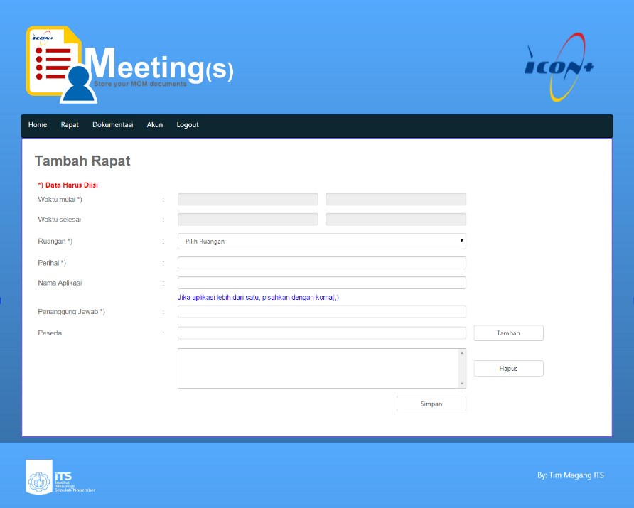

Gambar 5.11 Tampilan halaman Tambah Rapat pada web

### Fungsi-fungsi Halaman Ubah Rapat

Dalam halaman Ubah Rapat ini, terdapat beberapa fungsi yang mendukung proses mengubah data sebuat rapat pada sistem ini. Fungsi pada halaman ini beberapa sama dengan fungsi yang ada pada halaman Tambah Rapat. Berikut ini fungsi pada halaman ini selain fungsi pada halaman Tambah Rapat.

* **Fungsi GetDataRapat**

Fungsi ini digunakan untuk mendapatkan data rapat yang akan diubah datanya oleh pengguna.

**protected** DataTable GetDataRapat**(**string idRapat**)**

**{**

OracleConnection con **=** **new** OracleConnection**(**mySQL**.**ConnectionString**);**

string com **=** "SELECT RAPAT.ID_RAPAT, TO_CHAR(TANGGAL_MULAI,'DD-MM-YYYY') AS TANGGAL_MULAI, TO_CHAR(TANGGAL_SELESAI,'DD-MM-YYYY') AS TANGGAL_SELESAI, TO_CHAR(JAM_MULAI,'HH24.MI') AS JAM_MULAI, TO_CHAR(JAM_SELESAI,'HH24.MI') AS JAM_SELESAI, NAMA_RUANGAN, PERIHAL, PENANGGUNGJAWAB FROM RAPAT, RUANGAN WHERE RAPAT.ID_RUANGAN = RUANGAN.ID_RUANGAN AND STATUS_RAPAT = '1' AND RAPAT.ID_RAPAT = '"**+**idRapat**+**"'"**;**

OracleDataAdapter reg **=** **new** OracleDataAdapter**(**com**,** con**);**

DataTable dt **=** **new** DataTable**();**

reg**.**Fill**(**dt**);**

**return** dt**;**

**}**

* **Fungsi GetDataAplikasi**

Fungsi ini digunakan untuk mendapatkan data aplikasi pada rapat yang akan diubah datanya oleh pengguna.

**protected** DataTable GetDataAplikasi**(**string idRapat**)**

**{**

OracleConnection con **=** **new** OracleConnection**(**mySQL**.**ConnectionString**);**

string com **=** "SELECT ID_RAPAT, NAMA_APLIKASI FROM RAPAT_APLIKASI, APLIKASI WHERE ID_RAPAT = '"**+**idRapat**+**"' AND STATE_RA = '1' AND RAPAT_APLIKASI.ID_APLIKASI = APLIKASI.ID_APLIKASI"**;**

OracleDataAdapter reg **=** **new** OracleDataAdapter**(**com**,** con**);**

DataTable dt **=** **new** DataTable**();**

reg**.**Fill**(**dt**);**

**return** dt**;**

**}**

* **Fungsi GetPesertaRapat**

Fungsi ini digunakan untuk mendapatkan data peserta pada rapat yang akan diubah datanya oleh pengguna.

**protected** DataTable GetPesertaRapat**(**string idRapat**)**

**{**

OracleConnection con **=** **new** OracleConnection**(**mySQL**.**ConnectionString**);**

string com **=** "SELECT ID_RAPAT, NAMA_PESERTA FROM RAPAT_PESERTA, PESERTA WHERE ID_RAPAT = '" **+** idRapat **+** "' AND STATE_RP = '1' AND RAPAT_PESERTA.ID_PESERTA = PESERTA.ID_PESERTA"**;**

OracleDataAdapter reg **=** **new** OracleDataAdapter**(**com**,** con**);**

DataTable dt **=** **new** DataTable**();**

reg**.**Fill**(**dt**);**

**return** dt**;**

**}**

* **Fungsi GetUserRapat**

Fungsi ini digunakan untuk mendapatkan data *user* pada rapat yang akan diubah datanya oleh pengguna.

**protected** DataTable GetUserRapat**(**string idRapat**)**

**{**

OracleConnection con **=** **new** OracleConnection**(**mySQL**.**ConnectionString**);**

string com **=** "SELECT ID_RAPAT, NAMA FROM RAPAT_USER, DAFTAR_USER WHERE ID_RAPAT = '" **+** idRapat **+** "' AND STATE_RU = '1' AND RAPAT_USER.ID_USER = DAFTAR_USER.ID_USER"**;**

OracleDataAdapter reg **=** **new** OracleDataAdapter**(**com**,** con**);**

DataTable dt **=** **new** DataTable**();**

reg**.**Fill**(**dt**);**

**return** dt**;**

**}**

* **Fungsi CekWaktuRuangan**

Pada halaman ini, fungsi CekWaktuRuangan hanya mengalami sedikit perubahan dari fungsi yang terdapat pada halaman Tambah Rapat. Pada halaman ini, terdapat perubahan *query* dalam pengecekan semua data rapat kecuali rapat yang akan diubah.

Gambar 5.12 merupakan tampilan hasil implementasi halaman Ubah Rapatpada web. Pengguna dapat mengubah data sebuah rapat dan disimpan dalam *database* melalui halaman ini.

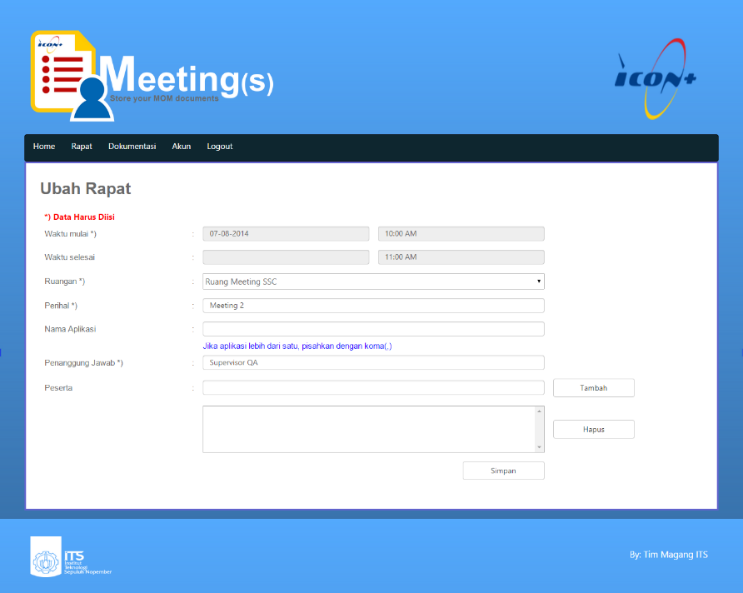

Gambar 5.12 Tampilan halaman Ubah Rapat pada web

### Fungsi-fungsi Halaman Hapus Rapat

Halaman Hapus Rapat ini merupakan halaman konfirmasi apakah pengguna akan menghapus rapat tersebut atau tidak. Fungsi-fungsi pada halaman ini sama dengan fungsi pada halaman Ubah Rapat dalam menampilkan data rapat. Berikut fungsi yang beda dengan fungsi pada halaman Ubah Rapat.

* **Fungsi Yes_Click**

Fungsi ini dijalankan ketika pengguna menyetujui untuk menghapus rapat yang dipilih. Dalam fungsi ini akan menghapus data *user* rapat, data peserta rapat, data aplikasi rapat, dan data rapat itu sendiri.

**protected** void Yes_Click**(object** sender**,** EventArgs e**)**

**{**

string deleteRapat **=** "UPDATE RAPAT SET STATUS_RAPAT = '0' WHERE ID_RAPAT = '" **+** Request**.**QueryString**[**"Id"**]** **+** "'"**;**

string deleteRapatAplikasi **=** "UPDATE RAPAT_APLIKASI SET STATE_RA = '0' WHERE ID_RAPAT = '" **+** Request**.**QueryString**[**"Id"**]** **+** "'"**;**

string deleteRapatPeserta **=** "UPDATE RAPAT_PESERTA SET STATE_RP = '0' WHERE ID_RAPAT = '" **+** Request**.**QueryString**[**"Id"**]** **+** "'"**;**

string deleteRapatUser **=** "UPDATE RAPAT_USER SET STATE_RU = '0' WHERE ID_RAPAT = '" **+** Request**.**QueryString**[**"Id"**]** **+** "'"**;**

//HAPUS RAPAT

mySQL**.**Open**();**

mySQL**.**ExecuteDMLQuery**(**deleteRapat**);**

mySQL**.**Close**();**

//HAPUS RAPAT APLIKASI

int cekAplikasi **=** CekRapatAplikasi**(**Request**.**QueryString**[**"Id"**]);**

**if** **(**cekAplikasi **!=** 0**)**

**{**

mySQL**.**Open**();**

mySQL**.**ExecuteDMLQuery**(**deleteRapatAplikasi**);**

mySQL**.**Close**();**

**}**

//HAPUS RAPAT PESERTA

int cekPeserta **=** CekRapatPeserta**(**Request**.**QueryString**[**"Id"**]);**

**if** **(**cekPeserta **!=** 0**)**

**{**

mySQL**.**Open**();**

mySQL**.**ExecuteDMLQuery**(**deleteRapatPeserta**);**

mySQL**.**Close**();**

**}**

//HAPUS RAPAT USER

int cekUser **=** CekRapatUser**(**Request**.**QueryString**[**"Id"**]);**

**if** **(**cekUser **!=** 0**)**

**{**

mySQL**.**Open**();**

mySQL**.**ExecuteDMLQuery**(**deleteRapatUser**);**

mySQL**.**Close**();**

**}**

Response**.**Redirect**(**"KelolaRapat.aspx"**);**

**}**

* **Fungsi No_Click**

Fungsi ini dijalankan ketika pengguna batal untuk menghapus rapat yang dipilih. Fungsi ini akan mengembalikan pengguna ke halaman Kelola Rapat.

**protected** void No_Click**(object** sender**,** EventArgs e**)**

**{**

Response**.**Redirect**(**"KelolaRapat.aspx"**);**

**}**

Gambar 5.13 merupakan tampilan hasil implementasi halaman Hapus Rapatpada web. Pengguna melakukan konfirmasi penghapusan rapat melalui halaman ini.

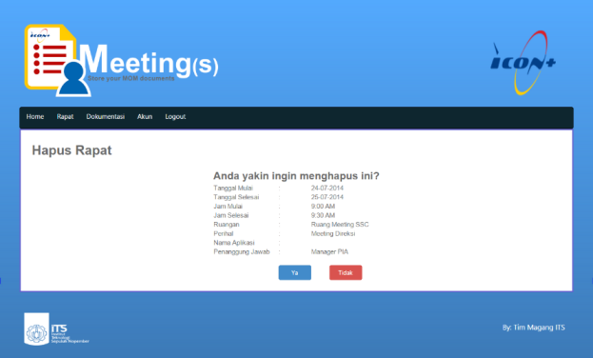

Gambar 5.13 Tampilan halaman Hapus Rapat pada web

### Fungsi-fungsi Halaman Entri Hasil

Dari halaman ini, pengguna dapat mengunggah dokumen yang berhubungan dengan rapat terkait. Fungsi-fungsi pada halaman ini sama dengan fungsi pada halaman Ubah Rapat atau Hapus Rapat dalam menampilkan data rapat. Berikut ini adalah fungsi-fungsi yang berbeda dengan halaman-halaman sebelumnya.

* **Fungsi GetNewIDDokumen**

Fungsi ini untuk mendapatkan ID Dokumen yang baru sebelum dokumen tersebut diunggah ke dalam *database*.

**protected** string GetNewIDDokumen**()**

**{**

string idDokumen **=** ""**;**

OracleConnection con **=** **new** OracleConnection**(**mySQL**.**ConnectionString**);**

string com **=** "Select * from DOKUMEN"**;**

OracleDataAdapter doc **=** **new** OracleDataAdapter**(**com**,** con**);**

DataTable dt **=** **new** DataTable**();**

doc**.**Fill**(**dt**);**

**if** **(**dt**.**Rows**.**Count **==** 0**)**

**{**

idDokumen **=** "DOC-00" **+** **(**dt**.**Rows**.**Count **+** 1**).**ToString**();**

**}**

**else**

**{**

int id**;**

List**<**int**>** listId **=** **new** List**<**int**>();**

**for** **(**int i **=** 0**;** i **<** dt**.**Rows**.**Count**;** i**++)**

listId**.**Add**(**int**.**Parse**(**dt**.**Rows**[**i**][**"ID_DOKUMEN"**].**ToString**().**Substring**(**4**,** dt**.**Rows**[**i**][**"ID_DOKUMEN"**].**ToString**().**Length **-** 4**)));**

id **=** listId**.**Max**()** **+** 1**;**

**if** **(**id**.**ToString**().**Length **==** 1**)**

idDokumen **=** "DOC-00" **+** id**.**ToString**();**

**else** **if** **(**id**.**ToString**().**Length **==** 2**)**

idDokumen **=** "DOC-0" **+** id**.**ToString**();**

**else**

idDokumen **=** "DOC-" **+** id**.**ToString**();**

**}**

**return** idDokumen**;**

**}**

* **Fungsi Simpan_Click**

Fungsi ini untuk mendapatkan ID Dokumen yang baru sebelum dokumen tersebut diunggah ke dalam *database*.

**protected** void Simpan_Click**(object** sender**,** EventArgs e**)**

**{**

int successStatus **=** 0**;**

int statusFile **=** 0**;**

int jumlahFile **=** 0**;**

//Response.Write(Request.ContentLength.ToString());

**if** **(**ResumeHasil2**.**Text**.**Length **!=** 0**)**

**{**

mySQL**.**Open**();**

string updateResume **=** "UPDATE RAPAT SET RESUME_HASIL = '"**+**ResumeHasil2**.**Text**+**"' WHERE ID_RAPAT = '"**+**Request**.**QueryString**[**"Id"**]+**"'"**;**

mySQL**.**ExecuteDMLQuery**(**updateResume**);**

mySQL**.**Close**();**

successStatus**++;**

**}**

//upload file

**if** **(**FileUpload1**.**HasFile **||** FileUpload1**.**PostedFile**.**ContentLength **>=** 0**)**

**{**

HttpFileCollection fileCollection **=** Request**.**Files**;**

List**<**byte**[]>** files **=** **new** List**<**byte**[]>();**

List**<**string**>** namaFile **=** **new** List**<**string**>();**

List**<**string**>** tipeFile **=** **new** List**<**string**>();**

jumlahFile **=** fileCollection**.**Count**;**

**for** **(**int i **=** 0**;** i **<** fileCollection**.**Count**;** i**++)**

**{**

HttpPostedFile uploadfile **=** fileCollection**[**i**];**

byte**[]** fileBytes **=** **new** byte**[**uploadfile**.**InputStream**.**Length**];**

string fileName **=** Path**.**GetFileName**(**uploadfile**.**FileName**);**

string contentType **=** uploadfile**.**ContentType**;**

uploadfile**.**InputStream**.**Read**(**fileBytes**,** 0**,** fileBytes**.**Length**);**

**if** **(**fileBytes**.**Length **>=** 0**)**

**{**

**if** **(**fileBytes**.**Length **>** 4194304**)**

statusFile**++;**

files**.**Add**(**fileBytes**);**

namaFile**.**Add**(**fileName**);**

tipeFile**.**Add**(**contentType**);**

**}**

**}**

**if** **(**statusFile **==** 0**)**

**{**

**for** **(**int i **=** 0**;** i **<** fileCollection**.**Count**;** i**++)**

**{**

string idDokumen **=** GetNewIDDokumen**();**

string dateNow **=** DateTime**.**Now**.**ToString**(**"dd-MM-yyyy HH:mm"**);**

//string file = FileUpload1.PostedFile.FileName;

string filename **=** namaFile**[**i**];**

string contentType **=** tipeFile**[**i**];**

string idUser **=** GetIDUser**(**Session**[**"USERNAME"**].**ToString**());**

int fileSize **=** files**[**i**].**Length**;**

**if** **(**fileSize **<=** 4194304**)**

**{**

**using** **(**OracleConnection conn **=** **new** OracleConnection**(**mySQL**.**ConnectionString**))**

**{**

conn**.**Open**();**

string query **=** "Insert into DOKUMEN (ID_DOKUMEN,ID_RAPAT,DOKUMEN,UPLOADER_ID,WAKTU_UPLOAD,STATUS_DOKUMEN,NAMA_DOKUMEN,TIPE_FILE) values ('" **+** idDokumen **+** "', '" **+** Request**.**QueryString**[**"Id"**]** **+** "', :BlobParameter, '" **+** idUser **+** "',TO_TIMESTAMP('" **+** dateNow **+** "','DD-MM-YYYY HH24:MI'),'1','" **+** filename **+** "','" **+** contentType **+** "')"**;**

OracleParameter parmData **=** **new** OracleParameter**();**

parmData**.**Direction **=** ParameterDirection**.**Input**;**

parmData**.**OracleDbType **=** OracleDbType**.**Blob**;**

parmData**.**ParameterName **=** "BlobParameter"**;**

parmData**.**Value **=** files**[**i**];**

OracleCommand cm **=** **new** OracleCommand**();**

cm**.**Connection **=** conn**;**

cm**.**Parameters**.**Add**(**parmData**);**

cm**.**CommandText **=** query**;**

cm**.**ExecuteNonQuery**();**

conn**.**Close**();**

**}**

successStatus**++;**

**}**

**}**

**}**

**}**

**if(**successStatus **==** jumlahFile **+** 1**)**

Response**.**Redirect**(**"KelolaRapat.aspx"**);**

**else**

ScriptManager**.**RegisterStartupScript**(this,** GetType**(),** "Show Modal Popup"**,** "alertFileUpload();"**,** **true);**

**}**

Gambar 5.14 merupakan tampilan hasil implementasi halaman Entri Hasilpada web. Pengguna dapat mengunggah dokumen rapat melalui halaman ini.

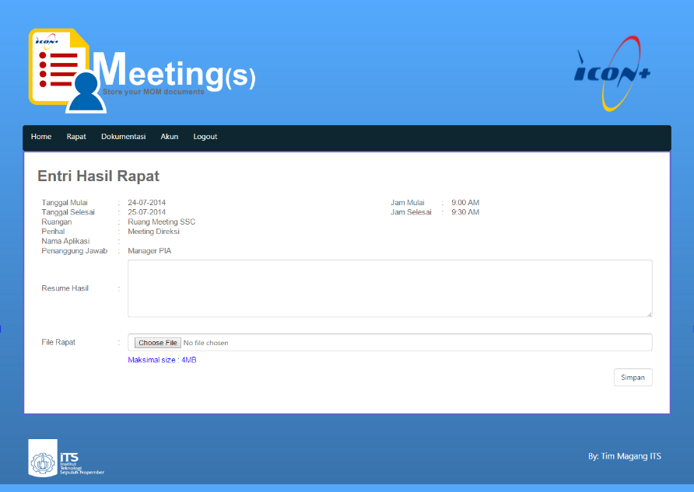

Gambar 5.14 Tampilan halaman Entri Hasil pada web

### Fungsi-fungsi Halaman Kelola Rapat

Halaman ini menampilkan semua jadwal rapat yang terdapat dalam *database*. Pengguna diberikan pilihan untuk mengubah data rapat, menghapus rapat, dan mengunggah dokumen rapat pada halaman ini.

* **Fungsi GridView_DataBinding**

Fungsi ini untuk mendapatkan semua data rapat di dalam *database*.

**protected** void GridView_DataBinding**()**

**{**

OracleConnection con **=** **new** OracleConnection**(**mySQL**.**ConnectionString**);**

string gridView **=** "SELECT RAPAT.ID_RAPAT, TO_CHAR(TANGGAL_MULAI,'DD-MM-YYYY') AS TANGGAL_MULAI, TO_CHAR(TANGGAL_SELESAI,'DD-MM-YYYY') AS TANGGAL_SELESAI, TO_CHAR(JAM_MULAI,'HH24.MI') AS JAM_MULAI, TO_CHAR(JAM_SELESAI,'HH24.MI') AS JAM_SELESAI, NAMA_RUANGAN, PERIHAL, PENANGGUNGJAWAB FROM RAPAT, RUANGAN WHERE RAPAT.ID_RUANGAN = RUANGAN.ID_RUANGAN AND STATUS_RAPAT = '1' ORDER BY RAPAT.ID_RAPAT"**;**

DataSet ds **=** **new** DataSet**();**

OracleDataAdapter grid **=** **new** OracleDataAdapter**(**gridView**,** con**);**

grid**.**Fill**(**ds**);**

**if** **(**ds**.**Tables**.**Count **>** 0**)**

**{**

GridView1**.**DataSource **=** ds**;**

GridView1**.**DataBind**();**

**}**

**}**

* **Fungsi EntriHasil_Click**

Fungsi ini dijalankan saat pengguna memilih pilihan entri hasil pada sebuah rapat dan akan diteruskan ke halaman Entri Hasil.

**protected** void EntriHasil_Click**(object** sender**,** ImageClickEventArgs e**)**

**{**

ImageButton entriHasil **=** sender **as** ImageButton**;**

GridViewRow row **=** **(**GridViewRow**)**entriHasil**.**NamingContainer**;**

string idRapat **=** row**.**Cells**[**3**].**Text**;**

Response**.**Redirect**(**"EntriHasil.aspx?Id=" **+** idRapat**);**

**}**

* **Fungsi UbahRapat_Click**

Fungsi ini dijalankan saat pengguna memilih pilihan ubah rapat pada sebuah rapat dan akan diteruskan ke halaman Ubah Rapat.

**protected** void UbahRapat_Click**(object** sender**,** ImageClickEventArgs e**)**

**{**

ImageButton ubahRapat **=** sender **as** ImageButton**;**

GridViewRow row **=** **(**GridViewRow**)**ubahRapat**.**NamingContainer**;**

string idRapat **=** row**.**Cells**[**3**].**Text**;**

Response**.**Redirect**(**"UbahRapat.aspx?Id=" **+** idRapat**);**

**}**

* **Fungsi HapusRapat_Click**

Fungsi ini dijalankan saat pengguna memilih pilihan hapus rapat pada sebuah rapat dan akan diteruskan ke halaman Hapus Rapat.

**protected** void HapusRapat_Click**(object** sender**,** ImageClickEventArgs e**)**

**{**

ImageButton hapusRapat **=** sender **as** ImageButton**;**

GridViewRow row **=** **(**GridViewRow**)**hapusRapat**.**NamingContainer**;**

string idRapat **=** row**.**Cells**[**3**].**Text**;**

Response**.**Redirect**(**"HapusRapat.aspx?Id=" **+** idRapat**);**

**}**

* **Fungsi UbahRapat_DataBinding**

Fungsi ini digunakan untuk membuat pilihan Ubah Rapat pada halaman ini aktif atau tidak. Pilihan Ubah Rapat tidak aktif jika rapat sudah melewati tanggal selesai rapat.

**protected** void UbahRapat_DataBinding**(object** sender**,** EventArgs e**)**

**{**

ImageButton ubahRapat **=** sender **as** ImageButton**;**

string tanggalSelesai **=** Eval**(**"TANGGAL_SELESAI"**).**ToString**();**

**if** **(**tanggalSelesai**.**Length **!=** 0**)**

**{**

DateTime tanggal **=** DateTime**.**ParseExact**(**tanggalSelesai**,** "dd-MM-yyyy"**,** CultureInfo**.**InvariantCulture**);**

**if** **(**DateTime**.**Now**.**Subtract**(**tanggal**).**TotalDays **>** 0**)**

ubahRapat**.**Enabled **=** **false;**

**}**

**}**

Gambar 5.15 merupakan tampilan hasil implementasi halaman Kelola Rapatpada web. Pengguna dapat menggunakan pilihan Entri Hasil, Ubah Rapat, maupun Hapus Rapat melalui halaman ini.

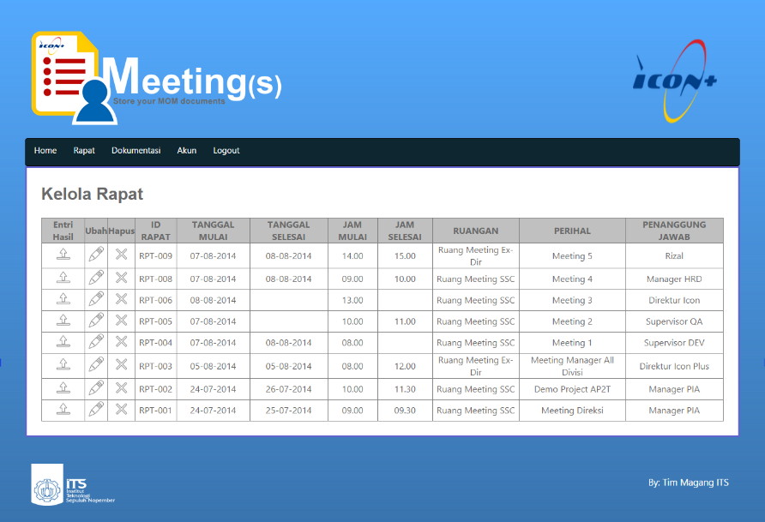

Gambar 5.15 Tampilan halaman Kelola Rapat pada web

### Fungsi-fungsi Halaman Jadwal Rapat

Halaman ini menampilkan semua jadwal rapat yang melibatkan pengguna yang sedang aktif dalam sistem. Fungsi pada halaman ini hanya untuk menampilkan daftar rapat pengguna.

* **Fungsi GridView_DataBinding**

Fungsi ini untuk mendapatkan semua data rapat yang melibatkan pengguna di dalam *database*.

**protected** void GridView_DataBinding**()**

**{**

OracleConnection con **=** **new** OracleConnection**(**mySQL**.**ConnectionString**);**

string gridView **=** "SELECT RAPAT.ID_RAPAT, TO_CHAR(TANGGAL_MULAI,'DD-MM-YYYY') AS TANGGAL_MULAI, TO_CHAR(TANGGAL_SELESAI,'DD-MM-YYYY') AS TANGGAL_SELESAI, TO_CHAR(JAM_MULAI,'HH24.MI') AS JAM_MULAI, TO_CHAR(JAM_SELESAI,'HH24.MI') AS JAM_SELESAI, NAMA_RUANGAN, PERIHAL, PENANGGUNGJAWAB FROM RAPAT, RUANGAN, RAPAT_USER, DAFTAR_USER WHERE RAPAT.ID_RUANGAN = RUANGAN.ID_RUANGAN AND STATUS_RAPAT = '1' AND RAPAT.ID_RAPAT = RAPAT_USER.ID_RAPAT AND RAPAT_USER.ID_USER = DAFTAR_USER.ID_USER AND USERNAME = '"**+**Session**[**"USERNAME"**].**ToString**()+**"' ORDER BY RAPAT.ID_RAPAT"**;**

DataSet ds **=** **new** DataSet**();**

OracleDataAdapter grid **=** **new** OracleDataAdapter**(**gridView**,** con**);**

grid**.**Fill**(**ds**);**

**if** **(**ds**.**Tables**.**Count **>** 0**)**

**{**

GridView1**.**DataSource **=** ds**;**

GridView1**.**DataBind**();**

**}**

**}**

Gambar 5.16 merupakan tampilan hasil implementasi halaman Jadwal Rapatpada web. Pengguna dapat melihat rapat yang harus dihadiri melalui halaman ini.

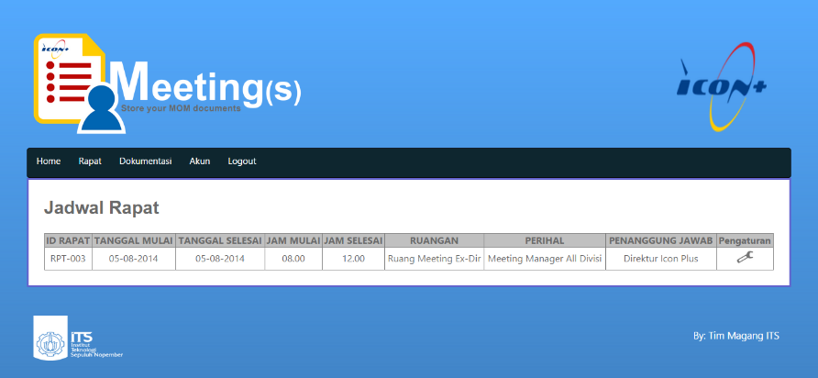

Gambar 5.16 Tampilan halaman Kelola Rapat pada web

### Fungsi-fungsi Halaman Dokumentasi

Halaman ini menampilkan semua dokumen yang berada dalam *database* dan membantu pengguna mengunduh dokumen yang diinginkan. Selain itu, halaman ini memberikan pilihan pencarian dokumen berdasarkan beberapa kriteria. Berikut ini fungsi-fungsi yang mendukung proses pada halaman ini.

* **Fungsi GridView_DataBinding**

Fungsi ini untuk mendapatkan semua data dokumen di dalam *database*.

**protected** void GridView_DataBinding**()**

**{**

OracleConnection con **=** **new** OracleConnection**(**mySQL**.**ConnectionString**);**

string gridView **=** "SELECT ID_DOKUMEN, RAPAT.ID_RAPAT, TO_CHAR(TANGGAL_MULAI,'DD-MM-YYYY') AS TANGGAL_MULAI, TO_CHAR(TANGGAL_SELESAI,'DD-MM-YYYY') AS TANGGAL_SELESAI, PERIHAL, PENANGGUNGJAWAB, NAMA_DOKUMEN FROM RAPAT, DOKUMEN WHERE RAPAT.ID_RAPAT = DOKUMEN.ID_RAPAT AND STATUS_DOKUMEN = '1' ORDER BY ID_DOKUMEN"**;**

DataSet ds **=** **new** DataSet**();**

OracleDataAdapter grid **=** **new** OracleDataAdapter**(**gridView**,** con**);**

grid**.**Fill**(**ds**);**

**if** **(**ds**.**Tables**.**Count **>** 0**)**

**{**

GridView1**.**DataSource **=** ds**;**

GridView1**.**DataBind**();**

**}**

**}**

* **Fungsi ImageButton1_Click**

Fungsi ini untuk mengunduh dokumen yang dipilih oleh pengguna dari beberapa dokumen yang ditampilkan.

**protected** void ImageButton1_Click**(object** sender**,** ImageClickEventArgs e**)**

**{**

ImageButton download **=** sender **as** ImageButton**;**

GridViewRow row **=** **(**GridViewRow**)**download**.**NamingContainer**;**

byte**[]** bytes **=** **null;**

string filename **=** ""**;**

string contentType **=** ""**;**

OracleDataReader adpt**;**

mySQL**.**Open**();**

string queryGetDokumen **=** "SELECT DOKUMEN, NAMA_DOKUMEN, TIPE_FILE FROM DOKUMEN WHERE ID_DOKUMEN = '"**+**row**.**Cells**[**1**].**Text**+**"'"**;**

adpt **=** mySQL**.**ExecuteReader**(**queryGetDokumen**);**

**if** **(**adpt**.**Read**())**

**{**

bytes **=** **(**byte**[])**adpt**[**"DOKUMEN"**];**

filename **=** adpt**[**"NAMA_DOKUMEN"**].**ToString**();**

contentType **=** adpt**[**"TIPE_FILE"**].**ToString**();**

**}**

mySQL**.**Close**();**

Response**.**Clear**();**

Response**.**Buffer **=** **true;**

Response**.**Charset **=** ""**;**

Response**.**Cache**.**SetCacheability**(**HttpCacheability**.**NoCache**);**

Response**.**ContentType **=** contentType**;**

Response**.**AppendHeader**(**"Content-Disposition"**,** "attachment; filename=" **+** filename**);**

Response**.**BinaryWrite**(**bytes**);**

Response**.**Flush**();**

Response**.**End**();**

**}**

* **Fungsi Cari_Click**

Fungsi ini untuk menyaring dokumen yang diinginkan berdasarkan beberapa kriteria diantaranya nama aplikasi, perihal rapat, penanggung jawab, atau tanggal mulai rapat.

**protected** void Cari_Click**(object** sender**,** EventArgs e**)**

**{**

string date1 **=** Request**.**Form**[**txtDate**.**UniqueID**];**

**if** **(**NamaAplikasi2**.**Text**.**Length **!=** 0**)**

**{**

string gridView **=** "SELECT ID_DOKUMEN, RAPAT.ID_RAPAT, TO_CHAR(TANGGAL_MULAI,'DD-MM-YYYY') AS TANGGAL_MULAI, TO_CHAR(TANGGAL_SELESAI,'DD-MM-YYYY') AS TANGGAL_SELESAI, PERIHAL, PENANGGUNGJAWAB, NAMA_DOKUMEN FROM RAPAT, DOKUMEN, RAPAT_APLIKASI, APLIKASI WHERE RAPAT.ID_RAPAT = DOKUMEN.ID_RAPAT AND STATUS_DOKUMEN = '1' AND RAPAT.ID_RAPAT = RAPAT_APLIKASI.ID_RAPAT AND RAPAT_APLIKASI.ID_APLIKASI = APLIKASI.ID_APLIKASI AND NAMA_APLIKASI LIKE '%" **+** NamaAplikasi2**.**Text**.**Trim**()** **+** "%' AND PERIHAL LIKE '%" **+** Perihal2**.**Text**.**Trim**()** **+** "%' AND PENANGGUNGJAWAB LIKE '%" **+** PenanggungJawab2**.**Text**.**Trim**()** **+** "%' AND TANGGAL_MULAI = TO_DATE('" **+** date1 **+** "','DD-MM-YYYY')"**;**

string gridView1 **=** "SELECT ID_DOKUMEN, RAPAT.ID_RAPAT, TO_CHAR(TANGGAL_MULAI,'DD-MM-YYYY') AS TANGGAL_MULAI, TO_CHAR(TANGGAL_SELESAI,'DD-MM-YYYY') AS TANGGAL_SELESAI, PERIHAL, PENANGGUNGJAWAB, NAMA_DOKUMEN FROM RAPAT, DOKUMEN, RAPAT_APLIKASI, APLIKASI WHERE RAPAT.ID_RAPAT = DOKUMEN.ID_RAPAT AND STATUS_DOKUMEN = '1' AND RAPAT.ID_RAPAT = RAPAT_APLIKASI.ID_RAPAT AND RAPAT_APLIKASI.ID_APLIKASI = APLIKASI.ID_APLIKASI AND NAMA_APLIKASI LIKE '%" **+** NamaAplikasi2**.**Text**.**Trim**()** **+** "%' AND PERIHAL LIKE '%" **+** Perihal2**.**Text**.**Trim**()** **+** "%' AND PENANGGUNGJAWAB LIKE '%" **+** PenanggungJawab2**.**Text**.**Trim**()** **+** "%'"**;**

**if** **(**date1**.**Length **!=** 0**)**

**{**

OracleConnection con **=** **new** OracleConnection**(**mySQL**.**ConnectionString**);**

DataSet ds **=** **new** DataSet**();**

OracleDataAdapter grid **=** **new** OracleDataAdapter**(**gridView**,** con**);**

grid**.**Fill**(**ds**);**

**if** **(**ds**.**Tables**.**Count **>** 0**)**

**{**

GridView1**.**DataSource **=** ds**;**

GridView1**.**DataBind**();**

**}**

**}**

**else**

**{**

OracleConnection con **=** **new** OracleConnection**(**mySQL**.**ConnectionString**);**

DataSet ds **=** **new** DataSet**();**

OracleDataAdapter grid **=** **new** OracleDataAdapter**(**gridView1**,** con**);**

grid**.**Fill**(**ds**);**

**if** **(**ds**.**Tables**.**Count **>** 0**)**

**{**

GridView1**.**DataSource **=** ds**;**

GridView1**.**DataBind**();**

**}**

**}**

**}**

**else**

**{**

string gridView **=** "SELECT ID_DOKUMEN, RAPAT.ID_RAPAT, TO_CHAR(TANGGAL_MULAI,'DD-MM-YYYY') AS TANGGAL_MULAI, TO_CHAR(TANGGAL_SELESAI,'DD-MM-YYYY') AS TANGGAL_SELESAI, PERIHAL, PENANGGUNGJAWAB, NAMA_DOKUMEN FROM RAPAT, DOKUMEN WHERE RAPAT.ID_RAPAT = DOKUMEN.ID_RAPAT AND STATUS_DOKUMEN = '1' AND PERIHAL LIKE '%" **+** Perihal2**.**Text**.**Trim**()** **+** "%' AND PENANGGUNGJAWAB LIKE '%" **+** PenanggungJawab2**.**Text**.**Trim**()** **+** "%' AND TANGGAL_MULAI = TO_DATE('" **+** date1 **+** "','DD-MM-YYYY')"**;**

string gridView1 **=** "SELECT ID_DOKUMEN, RAPAT.ID_RAPAT, TO_CHAR(TANGGAL_MULAI,'DD-MM-YYYY') AS TANGGAL_MULAI, TO_CHAR(TANGGAL_SELESAI,'DD-MM-YYYY') AS TANGGAL_SELESAI, PERIHAL, PENANGGUNGJAWAB, NAMA_DOKUMEN FROM RAPAT, DOKUMEN WHERE RAPAT.ID_RAPAT = DOKUMEN.ID_RAPAT AND STATUS_DOKUMEN = '1' AND PERIHAL LIKE '%" **+** Perihal2**.**Text**.**Trim**()** **+** "%' AND PENANGGUNGJAWAB LIKE '%" **+** PenanggungJawab2**.**Text**.**Trim**()** **+** "%'"**;**

**if** **(**date1**.**Length **!=** 0**)**

**{**

OracleConnection con **=** **new** OracleConnection**(**mySQL**.**ConnectionString**);**

DataSet ds **=** **new** DataSet**();**

OracleDataAdapter grid **=** **new** OracleDataAdapter**(**gridView**,** con**);**

grid**.**Fill**(**ds**);**

**if** **(**ds**.**Tables**.**Count **>** 0**)**

**{**

GridView1**.**DataSource **=** ds**;**

GridView1**.**DataBind**();**

**}**

**}**

**else**

**{**

OracleConnection con **=** **new** OracleConnection**(**mySQL**.**ConnectionString**);**

DataSet ds **=** **new** DataSet**();**

OracleDataAdapter grid **=** **new** OracleDataAdapter**(**gridView1**,** con**);**

grid**.**Fill**(**ds**);**

**if** **(**ds**.**Tables**.**Count **>** 0**)**

**{**

GridView1**.**DataSource **=** ds**;**

GridView1**.**DataBind**();**

**}**

**}**

**}**

**}**

Gambar 5.17 merupakan tampilan hasil implementasi halaman Dokumentasi pada web. Pengguna dapat melihat dokumen, mencari dokumen berdasarkan beberapa kriteria, atau mengunduh dokumen melalui halaman ini.

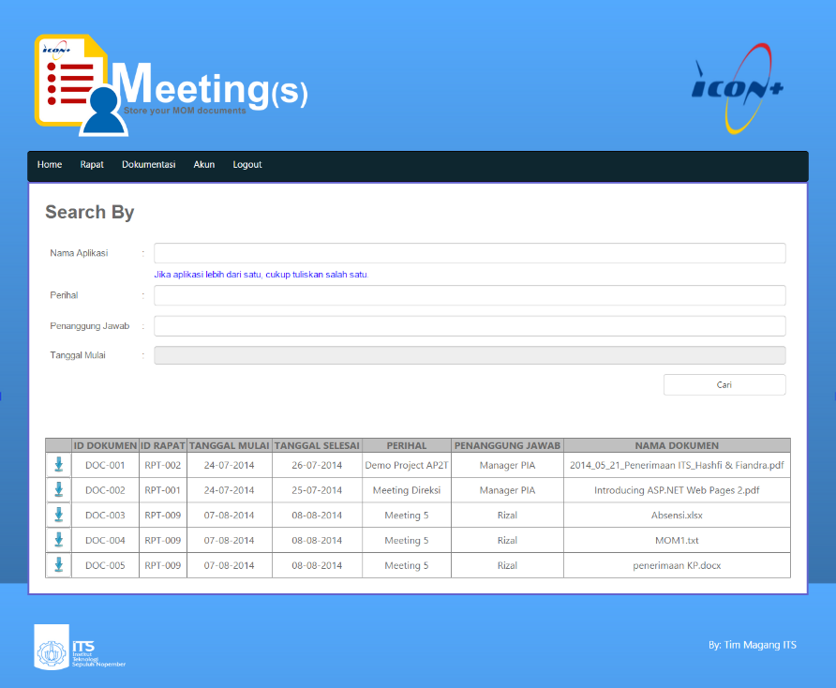

Gambar 5.17 Tampilan halaman Dokumentasi pada web

### Fungsi-fungsi Halaman Profil

Halaman ini menampilkan data pengguna yang aktif dalam sistem. Selain itu, pengguna dapat mengubah datanya melalui halaman ini. Fungsi-fungsi yang mendukung proses ini antara lain:

* **Fungsi GetUserData**

Fungsi ini untuk mendapatkan data pengguna yang aktif dari *database*.

**protected** DataTable GetUserData**(**string username**)**

**{**

OracleConnection con **=** **new** OracleConnection**(**mySQL**.**ConnectionString**);**

string com **=** "Select * from DAFTAR_USER where USERNAME ='" **+** username **+** "'"**;**

OracleDataAdapter reg **=** **new** OracleDataAdapter**(**com**,** con**);**

DataTable dt **=** **new** DataTable**();**

reg**.**Fill**(**dt**);**

**return** dt**;**

**}**

* **Fungsi GetDivisi**

Fungsi ini untuk mendapatkan nama divisi dari *database* dengan parameter IDdivisi.

**protected** string GetDivisi**(**string id**)**

**{**

OracleDataReader adpt**;**

string result **=** ""**;**

mySQL**.**Open**();**

string getIDDivisi **=** "SELECT * FROM DIVISI WHERE ID_DIVISI='" **+** id **+** "'"**;**

adpt **=** mySQL**.**ExecuteReader**(**getIDDivisi**);**

**if** **(**adpt**.**Read**())**

result **=** adpt**[**"DIVISI"**].**ToString**();**

mySQL**.**Close**();**

**return** result**;**

**}**

* **Fungsi GetIDDivisi**

Fungsi ini untuk mendapatkan ID divisi dari *database* dengan parameter namadivisi.

**protected** string GetIDDivisi**(**string namaDivisi**)**

**{**

OracleDataReader adpt**;**

string result **=** ""**;**

mySQL**.**Open**();**

string getIDDivisi **=** "SELECT * FROM DIVISI WHERE DIVISI='" **+** namaDivisi **+** "'"**;**

adpt **=** mySQL**.**ExecuteReader**(**getIDDivisi**);**

**if** **(**adpt**.**Read**())**

result **=** adpt**[**"ID_DIVISI"**].**ToString**();**

mySQL**.**Close**();**

**return** result**;**

**}**

* **Fungsi CekUsername**

Fungsi ini dijalankan saat pengguna mengubah datanya. Fungsi ini mengecek apakah *username* atau *email* yang baru (berbeda dari sebelumnya) sudah ada atau tidak dalam *database*.

**protected** int CekUsername**(**string username**,** string mail**)**

**{**

int jumlah**;**

OracleConnection con **=** **new** OracleConnection**(**mySQL**.**ConnectionString**);**

string com **=** "Select * from DAFTAR_USER where USERNAME ='" **+** username **+** "' OR EMAIL ='" **+** mail **+** "'"**;**

OracleDataAdapter reg **=** **new** OracleDataAdapter**(**com**,** con**);**

DataTable dt **=** **new** DataTable**();**

reg**.**Fill**(**dt**);**

**return** jumlah **=** dt**.**Rows**.**Count**;**

**}**

* **Fungsi Button1_Click**

Fungsi ini dijalankan saat pengguna memilih pilihan simpan setelah mengubah datanya.

**protected** void Button1_Click**(object** sender**,** EventArgs e**)**

**{**

string updateData**;**

**if** **(**TextBox4**.**Text**.**Length **==** 0 **&&** TextBox5**.**Text**.**Length **==** 0**)**

**{**

updateData **=** "UPDATE DAFTAR_USER SET NAMA = '" **+** TextBox1**.**Text **+** "', EMAIL = '" **+** TextBox2**.**Text **+** "', ID_DIVISI = '" **+** GetIDDivisi**(**DropDownList1**.**SelectedItem**.**Text**)** **+** "', USERNAME = '" **+** TextBox3**.**Text **+** "', PASS = '" **+** passwordLama **+** "' WHERE ID_USER = '" **+** **this.**idUser **+** "'"**;**

**}**

**else**

updateData **=** "UPDATE DAFTAR_USER SET NAMA = '" **+** TextBox1**.**Text **+** "', EMAIL = '" **+** TextBox2**.**Text **+** "', ID_DIVISI = '" **+** GetIDDivisi**(**DropDownList1**.**SelectedItem**.**Text**)** **+** "', USERNAME = '" **+** TextBox3**.**Text **+** "', PASS = '" **+** md5crypt**.**EncodePassword**(**TextBox4**.**Text**)** **+** "' WHERE ID_USER = '" **+** **this.**idUser **+** "'"**;**

**if** **(**TextBox2**.**Text**.**Equals**(this.**emailLama**)** **&&** TextBox3**.**Text**.**Equals**(this.**usernameLama**))**

**{**

mySQL**.**Open**();**

mySQL**.**ExecuteDMLQuery**(**updateData**);**

ScriptManager**.**RegisterStartupScript**(this,** GetType**(),** "Show Modal Popup"**,** "updateSuccess();"**,** **true);**

mySQL**.**Close**();**

**}**

**else**

**{**

int cekUser **=** CekUsername**(**TextBox3**.**Text**,** TextBox2**.**Text**);**

**if** **(**cekUser **!=** 0**)**

ScriptManager**.**RegisterStartupScript**(this,** GetType**(),** "Show Modal Popup"**,** "alertUser();"**,** **true);**

**else**

**{**

mySQL**.**Open**();**

**if** **(**mySQL**.**ExecuteNonQuery**(**updateData**)** **>** 0**)**

ScriptManager**.**RegisterStartupScript**(this,** GetType**(),** "Show Modal Popup"**,** "updateSuccess();"**,** **true);**

**else**

ScriptManager**.**RegisterStartupScript**(this,** GetType**(),** "Show Modal Popup"**,** "updateFail();"**,** **true);**

mySQL**.**Close**();**

**}**

**}**

Session**[**"USERNAME"**]** **=** TextBox3**.**Text**;**

Label1**.**Text **=** "Halo," **+** Session**[**"USERNAME"**].**ToString**()** **+** "!"**;**

dataUser **=** GetUserData**(**Session**[**"USERNAME"**].**ToString**());**

TextBox1**.**Text **=** dataUser**.**Rows**[**0**][**"NAMA"**].**ToString**();**

DropDownList1**.**SelectedIndex **=** DropDownList1**.**Items**.**IndexOf**(**DropDownList1**.**Items**.**FindByText**(**GetDivisi**(**dataUser**.**Rows**[**0**][**"ID_DIVISI"**].**ToString**())));**

TextBox2**.**Text **=** dataUser**.**Rows**[**0**][**"EMAIL"**].**ToString**();**

TextBox3**.**Text **=** dataUser**.**Rows**[**0**][**"USERNAME"**].**ToString**();**

**}**

Gambar 5.18 merupakan tampilan hasil implementasi halaman Profil pada web. Pengguna dapat mengubah data dirinya dalam *database* melalui halaman ini.

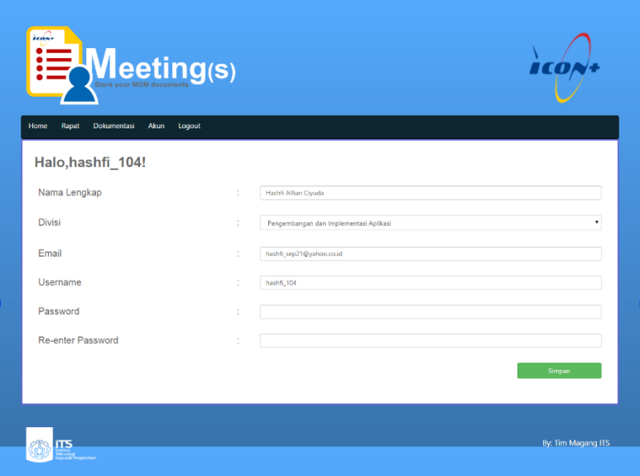

Gambar 5.18 Tampilan halaman Profil pada web

### Fungsi-fungsi Halaman Ubah Role

Halaman ini hanya muncul jika pengguna aktif memiliki peran sebagai ADMIN. Dari halaman ini, pengguna dapat mengubah peran dari pengguna lain. Fungsi-fungsi yang mendukung proses ini antara lain:

* **Fungsi GridView1_DataBind**

Fungsi ini untuk mendapatkan daftar semua pengguna yang terdapat dalam *database* beserta divisi dan perannya.

**protected** void GridView1_DataBind**()**

**{**

OracleConnection con **=** **new** OracleConnection**(**mySQL**.**ConnectionString**);**

string gridView **=** "Select DAFTAR_USER.USERNAME, DAFTAR_USER.NAMA as Nama_User,DIVISI.DIVISI as Divisi,PERAN.PERAN as Role FROM DAFTAR_USER,DIVISI,PERAN,GROUP_PERAN WHERE DAFTAR_USER.ID_USER=GROUP_PERAN.ID_USER AND GROUP_PERAN.ID_PERAN = PERAN.ID_PERAN AND DAFTAR_USER.ID_DIVISI=DIVISI.ID_DIVISI ORDER BY DAFTAR_USER.ID_USER"**;**

DataSet ds **=** **new** DataSet**();**

OracleDataAdapter grid **=** **new** OracleDataAdapter**(**gridView**,** con**);**

grid**.**Fill**(**ds**);**

**if** **(**ds**.**Tables**.**Count **>** 0**)**

**{**

GridView1**.**DataSource **=** ds**;**

GridView1**.**DataBind**();**

**}**

**}**

* **Fungsi Button1_Click**

Fungsi ini dijalankan saat pengguna memilih pilihan cari untuk mencari *user* dengan kriteria nama *user* atau divisi *user* sehingga daftar pengguna yang ditampilkan berubah sesuai dengan kriteria yang diinginkan.

**protected** void Button1_Click**(object** sender**,** EventArgs e**)**

**{**

**if** **(**DropDownList1**.**SelectedValue**.**Equals**(**"none"**))**

ScriptManager**.**RegisterStartupScript**(this,** GetType**(),** "Show Modal Popup"**,** "alertDivisi();"**,** **true);**

**else**

**{**

OracleConnection con **=** **new** OracleConnection**(**mySQL**.**ConnectionString**);**

string gridView **=** "Select DAFTAR_USER.USERNAME, DAFTAR_USER.NAMA as Nama_User,DIVISI.DIVISI as Divisi,PERAN.PERAN as Role FROM DAFTAR_USER,DIVISI,PERAN,GROUP_PERAN WHERE DAFTAR_USER.ID_USER=GROUP_PERAN.ID_USER AND GROUP_PERAN.ID_PERAN = PERAN.ID_PERAN AND DAFTAR_USER.ID_DIVISI=DIVISI.ID_DIVISI AND DAFTAR_USER.NAMA LIKE '%" **+** TextBox1**.**Text**.**Trim**()** **+** "%' AND DIVISI.DIVISI ='" **+** DropDownList1**.**SelectedItem**.**Text **+** "'"**;**

DataSet ds **=** **new** DataSet**();**

OracleDataAdapter grid **=** **new** OracleDataAdapter**(**gridView**,** con**);**

grid**.**Fill**(**ds**);**

**if** **(**ds**.**Tables**.**Count **>** 0**)**

**{**

GridView1**.**DataSource **=** ds**;**

GridView1**.**DataBind**();**

**}**

**}**

**}**

* **Fungsi GetIDUser**

Fungsi ini untuk mendapatkan ID pengguna dengan parameter nama pengguna.

**protected** string GetIDUser**(**string username**)**

**{**

OracleDataReader adpt**;**

string result **=** ""**;**

mySQL**.**Open**();**

string getIDUser **=** "SELECT * FROM DAFTAR_USER WHERE USERNAME ='" **+** username **+** "'"**;**

adpt **=** mySQL**.**ExecuteReader**(**getIDUser**);**

**if** **(**adpt**.**Read**())**

result **=** adpt**[**"ID_USER"**].**ToString**();**

mySQL**.**Close**();**

**return** result**;**

**}**

* **Fungsi GetIDRole**

Fungsi ini untuk mendapatkan ID peran dengan parameter jenis peran pengguna.

**protected** string GetIDRole**(**string role**)**

**{**

OracleDataReader adpt**;**

string result **=** ""**;**

mySQL**.**Open**();**

string getIDRole **=** "SELECT * FROM PERAN WHERE PERAN ='" **+** role **+** "'"**;**

adpt **=** mySQL**.**ExecuteReader**(**getIDRole**);**

**if** **(**adpt**.**Read**())**

result **=** adpt**[**"ID_PERAN"**].**ToString**();**

mySQL**.**Close**();**

**return** result**;**

**}**

* **Fungsi GetSelectedRecords**

Fungsi ini dijalankan ketika pengguna memilih pilihan Simpan untuk menyimpan peran baru dari pengguna yang dipilih dalam daftar. Jika pengguna aktif mengubah perannya sendiri menjadi selain ADMIN, maka pengguna tersebut akan otomatis keluar dari sistem.

**protected** void GetSelectedRecords**(object** sender**,** EventArgs e**)**

**{**

int condition **=** 0**;**

string newRole **=** GetIDRole**(**DropDownList2**.**SelectedItem**.**Text**);**

**if** **(**DropDownList2**.**SelectedValue**.**Equals**(**"none"**))**

ScriptManager**.**RegisterStartupScript**(this,** GetType**(),** "Show Modal Popup"**,** "alertRole();"**,** **true);**

**else**

**{**

**foreach** **(**GridViewRow row **in** GridView1**.**Rows**)**

**{**

**if** **(**row**.**RowType **==** DataControlRowType**.**DataRow**)**

**{**

CheckBox check **=** **(**row**.**Cells**[**0**].**FindControl**(**"CheckBox1"**)** **as** CheckBox**);**

**if** **(**check**.**Checked**)**

**{**

string user **=** GetIDUser**(**row**.**Cells**[**1**].**Text**);**

string username **=** row**.**Cells**[**1**].**Text**;**

string role **=** row**.**Cells**[**4**].**Text**;**

string updateData **=** "UPDATE GROUP_PERAN SET ID_PERAN = '" **+** newRole **+** "' WHERE ID_USER = '" **+** user **+** "'"**;**

mySQL**.**Open**();**

mySQL**.**ExecuteDMLQuery**(**updateData**);**

mySQL**.**Close**();**

**if** **(**username**.**Equals**(**Session**[**"USERNAME"**].**ToString**())** **&&** role**.**Equals**(**Session**[**"PERAN"**].**ToString**()))**

**{**

**if** **(!**DropDownList2**.**SelectedItem**.**Text**.**Equals**(**"ADMIN"**))**

condition **=** 1**;**

**else**

condition **=** 0**;**

**}**

**}**

**}**

**}**

**if** **(**condition **==** 1**)**

**{**

Session**[**"USERNAME"**]** **=** **null;**

Session**[**"PERAN"**]** **=** **null;**

Response**.**Redirect**(**"AdminPage.aspx"**);**

**}**

**else**

**{**

TextBox1**.**Text **=** string**.**Empty**;**

DropDownList1**.**ClearSelection**();**

DropDownList2**.**ClearSelection**();**

GridView1_DataBind**();**

**}**

**}**

**}**

Gambar 5.19 merupakan tampilan hasil implementasi halaman Ubah Role pada web. Pengguna dapat mengubah peran pengguna lain melalui halaman ini.

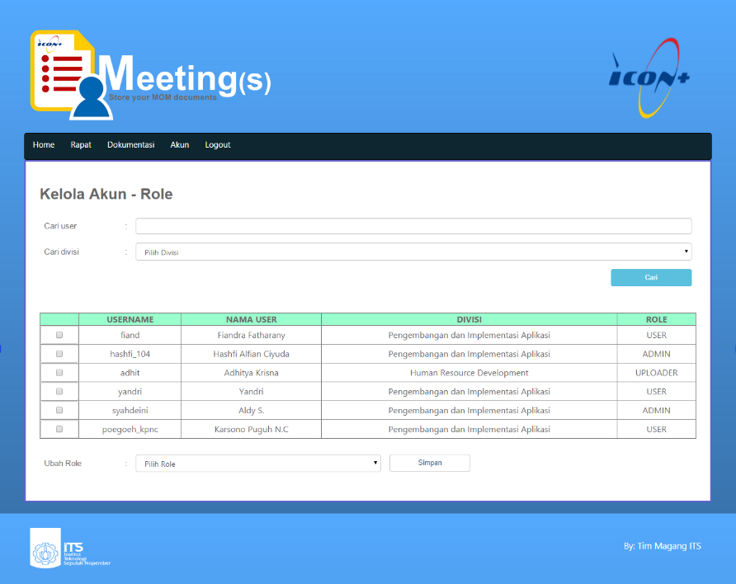

Gambar 5.19 Tampilan halaman Ubah Role pada web

### Fungsi-fungsi Halaman Verifikasi Akun

Halaman ini juga hanya muncul jika pengguna aktif memiliki peran sebagai ADMIN. Dari halaman ini, pengguna dapat melakukan verifikasi terhadap para pendaftar yang terdapat dalam tabel Register_User. Fungsi-fungsi yang mendukung proses ini antara lain:

* **Fungsi GridView1_DataBinding**

Fungsi ini untuk mendapatkan daftar semua pendaftar yang terdapat dalam *database*.

**protected** void GridView1_DataBinding**()**

**{**

OracleConnection con **=** **new** OracleConnection**(**mySQL**.**ConnectionString**);**

string gridView **=** "Select ID_REGISTER, ID_DIVISI, NAMA, USERNAME, EMAIL FROM REGISTER_USER ORDER BY ID_REGISTER"**;**

DataSet ds **=** **new** DataSet**();**

OracleDataAdapter grid **=** **new** OracleDataAdapter**(**gridView**,** con**);**

grid**.**Fill**(**ds**);**

**if** **(**ds**.**Tables**.**Count **>** 0**)**

**{**

GridView1**.**DataSource **=** ds**;**

GridView1**.**DataBind**();**

**}**

**}**

* **Fungsi GetNewIDUser**

Fungsi ini untuk mendapatkan ID Pengguna yang baru untuk ditambahkan dalam *database*.

**protected** string GetNewIDUser**()**

**{**

string newIDUser **=** **null;**

//generate id user

OracleConnection con **=** **new** OracleConnection**(**mySQL**.**ConnectionString**);**

string com **=** "Select * from DAFTAR_USER"**;**

OracleDataAdapter reg **=** **new** OracleDataAdapter**(**com**,** con**);**

DataTable dt **=** **new** DataTable**();**

reg**.**Fill**(**dt**);**

**if** **(**dt**.**Rows**.**Count **==** 0**)**

**{**

newIDUser **=** "USR0" **+** **(**dt**.**Rows**.**Count **+** 1**).**ToString**();**

**}**

**else**

**{**

int id**;**

List**<**int**>** listId **=** **new** List**<**int**>();**

**for** **(**int i **=** 0**;** i **<** dt**.**Rows**.**Count**;** i**++)**

listId**.**Add**(**int**.**Parse**(**dt**.**Rows**[**i**][**"ID_USER"**].**ToString**().**Substring**(**3**,** dt**.**Rows**[**i**][**"ID_USER"**].**ToString**().**Length **-** 3**)));**

id **=** listId**.**Max**()** **+** 1**;**

**if** **(**id**.**ToString**().**Length **==** 1**)**

newIDUser **=** "USR0" **+** id**.**ToString**();**

**else**

newIDUser **=** "USR" **+** id**.**ToString**();**

**}**

**return** newIDUser**;**

**}**

* **Fungsi KirimPemberitahuan**

Fungsi ini untuk mengirimkan pemberitahuan kepada pendaftar melalui *email* bahwa akunnya sudah diterima.

**protected** void KirimPemberitahuan**(**string mail**)**

**{**

**try**

**{**

//proses pengiriman password baru melalui email

MailMessage message **=** **new** MailMessage**();**

//email sementara untuk mengirim password baru

message**.**From **=** **new** MailAddress**(**"hashfi.51.104@gmail.com"**);**

message**.**To**.**Add**(**mail**);**

message**.**Subject **=** "Konfirmasi Registrasi Akun"**;**

message**.**Body **=** "Registrasi Anda sudah dikonfirmasi. Silahkan login dengan username dan password saat mendaftar."**;**

message**.**Body **=** message**.**Body**.**Replace**(**"@"**,** System**.**Environment**.**NewLine**);**

message**.**IsBodyHtml **=** **true;**

message**.**Priority **=** MailPriority**.**High**;**

SmtpClient smtp **=** **new** SmtpClient**();**

smtp**.**Host **=** "smtp.gmail.com"**;**

smtp**.**Port **=** 587**;**

smtp**.**Credentials **=** **new** System**.**Net**.**NetworkCredential**(**"hashfi.51.104@gmail.com"**,** "0338451458"**);**

smtp**.**EnableSsl **=** **true;** // runtime encrypt the SMTP communications using SSL smtp.Send(m);

smtp**.**Send**(**message**);**

**}**

**catch** **(**Exception ex**)**

**{**

//ScriptManager.RegisterStartupScript(this, GetType(), "Show Modal Popup", "kirimEmailGagal();", true);

**}**

**}**

* **Fungsi KirimPenolakan**

Fungsi ini untuk mengirimkan pemberitahuan kepada pendaftar melalui *email* bahwa akunnya ditolak.

**protected** void KirimPenolakan**(**string mail**)**

**{**

**try**

**{**

//proses pengiriman password baru melalui email

MailMessage message **=** **new** MailMessage**();**

//email sementara untuk mengirim password baru

message**.**From **=** **new** MailAddress**(**"hashfi.51.104@gmail.com"**);**

message**.**To**.**Add**(**mail**);**

message**.**Subject **=** "Konfirmasi Registrasi Akun"**;**

message**.**Body **=** "Maaf, pendaftaran Anda ditolak. Silahkan mencoba lagi."**;**

message**.**Body **=** message**.**Body**.**Replace**(**"@"**,** System**.**Environment**.**NewLine**);**

message**.**IsBodyHtml **=** **true;**

message**.**Priority **=** MailPriority**.**High**;**

SmtpClient smtp **=** **new** SmtpClient**();**

smtp**.**Host **=** "smtp.gmail.com"**;**

smtp**.**Port **=** 587**;**

smtp**.**Credentials **=** **new** System**.**Net**.**NetworkCredential**(**"hashfi.51.104@gmail.com"**,** "0338451458"**);**

smtp**.**EnableSsl **=** **true;** // runtime encrypt the SMTP communications using SSL smtp.Send(m);

smtp**.**Send**(**message**);**

**}**

**catch** **(**Exception ex**)**

**{**

//ScriptManager.RegisterStartupScript(this, GetType(), "Show Modal Popup", "kirimEmailGagal();", true);

**}**

**}**

* **Fungsi GetPassword**

Fungsi ini untuk mendapatkan *password* pendaftar dari tabel Register_User.

**protected** string GetPassword**(**string idRegister**)**

**{**

string password **=** ""**;**

OracleDataReader adpt**;**

string com **=** "select PASS from REGISTER_USER WHERE ID_REGISTER = '" **+** idRegister **+** "'"**;**

mySQL**.**Open**();**

adpt **=** mySQL**.**ExecuteReader**(**com**);**

**if** **(**adpt**.**Read**())**

password **=** adpt**[**"PASS"**].**ToString**();**

mySQL**.**Close**();**

**return** password**;**

**}**

* **Fungsi CekPeserta**

Fungsi ini untuk mengecek apakah pendaftar terdapat dalam tabel Peserta atau tidak.

**protected** int CekPeserta**(**string peserta**)**

**{**

int pesertaTersedia **=** 0**;**

OracleDataReader adpt**;**

string com **=** "select count(*) AS JUMLAH_PESERTA from PESERTA WHERE NAMA_PESERTA = '" **+** peserta **+** "'"**;**

mySQL**.**Open**();**

adpt **=** mySQL**.**ExecuteReader**(**com**);**

**if** **(**adpt**.**Read**())**

pesertaTersedia **=** int**.**Parse**(**adpt**[**"JUMLAH_PESERTA"**].**ToString**());**

mySQL**.**Close**();**

**return** pesertaTersedia**;**

**}**

* **Fungsi CekRapatPeserta**

Fungsi ini untuk mengecek apakah pendaftar terdapat dalam tabel Peserta dan terlibat dalam sebuah rapat (dapat dilihat dari tabel Rapat_Peserta) atau tidak.

**protected** int CekRapatPeserta**(**string peserta**)**

**{**

int cekPesertaRapat **=** 0**;**

OracleDataReader adpt**;**

string com **=** "select count(RAPAT_PESERTA.ID_PESERTA) AS JUMLAH_PESERTA from PESERTA, RAPAT_PESERTA WHERE RAPAT_PESERTA.ID_PESERTA = PESERTA.ID_PESERTA AND NAMA_PESERTA = '" **+** peserta **+** "'"**;**

mySQL**.**Open**();**

adpt **=** mySQL**.**ExecuteReader**(**com**);**

**if** **(**adpt**.**Read**())**

cekPesertaRapat **=** int**.**Parse**(**adpt**[**"JUMLAH_PESERTA"**].**ToString**());**

mySQL**.**Close**();**

**return** cekPesertaRapat**;**

**}**

* **Fungsi GetPesertaRapat**

Fungsi ini untuk mendapatkan data rapat yang diikuti oleh pendaftar jika pendaftar tersebut terdapat dalam tabel Peserta pada *database*.

**protected** DataTable GetPesertaRapat**(**string nama**)**

**{**

OracleConnection con **=** **new** OracleConnection**(**mySQL**.**ConnectionString**);**

string com **=** "SELECT ID_RAPAT, STATE_RP FROM RAPAT_PESERTA, PESERTA WHERE RAPAT_PESERTA.ID_PESERTA = PESERTA.ID_PESERTA AND NAMA_PESERTA = '"**+**nama**+**"'"**;**

OracleDataAdapter reg **=** **new** OracleDataAdapter**(**com**,** con**);**

DataTable dt **=** **new** DataTable**();**

reg**.**Fill**(**dt**);**

**return** dt**;**

**}**

* **Fungsi GetIDPeserta**

Fungsi ini untuk mendapatkan ID Peserta dengan parameter nama peserta dari *database*.

**protected** string GetIDPeserta**(**string nama**)**

**{**

string idPeserta **=** ""**;**

OracleDataReader adpt**;**

string com **=** "SELECT ID_PESERTA FROM PESERTA WHERE NAMA_PESERTA = '"**+**nama**+**"'"**;**

mySQL**.**Open**();**

adpt **=** mySQL**.**ExecuteReader**(**com**);**

**if** **(**adpt**.**Read**())**

idPeserta **=** adpt**[**"ID_PESERTA"**].**ToString**();**

mySQL**.**Close**();**

**return** idPeserta**;**

**}**

* **Fungsi Konfirmasi_Click**

Fungsi ini akan dijalankan ketika pengguna memilih pilihan Konfirmasi User yang berarti menerima pendaftar menjadi pengguna sistem dengan peran USER. Selain itu, fungsi ini juga memindahkan data pendaftar dan rapat pendaftar jika terdaftar sebagai peserta ke data *user* dan rapat *user* dan mengirimkan pemberitahuan diterima sebagai pengguna melalui *email*.

**protected** void Konfirmasi_Click**(object** sender**,** EventArgs e**)**

**{**

**foreach** **(**GridViewRow row **in** GridView1**.**Rows**)**

**{**

**if** **(**row**.**RowType **==** DataControlRowType**.**DataRow**)**

**{**

CheckBox check **=** **(**row**.**Cells**[**0**].**FindControl**(**"CheckBox1"**)** **as** CheckBox**);**

**if** **(**check**.**Checked**)**

**{**

string user **=** row**.**Cells**[**1**].**Text**;**

string username **=** row**.**Cells**[**4**].**Text**;**

string pass **=** GetPassword**(**user**);**

string mail **=** row**.**Cells**[**5**].**Text**;**

string nama **=** row**.**Cells**[**3**].**Text**;**

int cekPeserta **=** CekPeserta**(**nama**);**

string newId **=** GetNewIDUser**();**

string insertData **=** "INSERT INTO DAFTAR_USER (ID_USER,ID_DIVISI,NAMA,USERNAME,PASS,EMAIL) VALUES ('" **+** newId **+** "','" **+** row**.**Cells**[**2**].**Text **+** "','" **+** row**.**Cells**[**3**].**Text **+** "','" **+** row**.**Cells**[**4**].**Text **+** "','" **+** pass **+** "','" **+** row**.**Cells**[**5**].**Text **+** "')"**;**

mySQL**.**Open**();**

mySQL**.**ExecuteDMLQuery**(**insertData**);**

mySQL**.**Close**();**

string insertRole **=** "INSERT INTO GROUP_PERAN (ID_USER,ID_PERAN) VALUES ('" **+** newId **+** "','USR')"**;**

mySQL**.**Open**();**

mySQL**.**ExecuteDMLQuery**(**insertRole**);**

mySQL**.**Close**();**

**if** **(**cekPeserta **!=** 0**)**

**{**

int cekRapatPeserta **=** CekRapatPeserta**(**nama**);**

**if** **(**cekRapatPeserta **!=** 0**)**

**{**

DataTable peserta **=** GetPesertaRapat**(**nama**);**

**for** **(**int i **=** 0**;** i **<** peserta**.**Rows**.**Count**;** i**++)**

**{**

string insertRapat **=** "INSERT INTO RAPAT_USER (ID_USER,ID_RAPAT,STATE_RU) VALUES ('" **+** newId **+** "','" **+** peserta**.**Rows**[**i**][**"ID_RAPAT"**].**ToString**()** **+** "','" **+** peserta**.**Rows**[**i**][**"STATE_RP"**].**ToString**()** **+** "')"**;**

mySQL**.**Open**();**

mySQL**.**ExecuteDMLQuery**(**insertRapat**);**

mySQL**.**Close**();**

**}**

string idPeserta **=** GetIDPeserta**(**nama**);**

string delRapatPeserta **=** "DELETE FROM RAPAT_PESERTA WHERE ID_PESERTA = '" **+** idPeserta **+** "'"**;**

mySQL**.**Open**();**

mySQL**.**ExecuteDMLQuery**(**delRapatPeserta**);**

mySQL**.**Close**();**

**}**

string delPeserta **=** "DELETE FROM PESERTA WHERE NAMA_PESERTA = '" **+** nama **+** "'"**;**

mySQL**.**Open**();**

mySQL**.**ExecuteDMLQuery**(**delPeserta**);**

mySQL**.**Close**();**

**}**

string deleteRegister **=** "DELETE FROM REGISTER_USER WHERE ID_REGISTER = '"**+**user**+**"'"**;**

mySQL**.**Open**();**

mySQL**.**ExecuteDMLQuery**(**deleteRegister**);**

mySQL**.**Close**();**

KirimPemberitahuan**(**mail**);**

**}**

**}**

**}**

GridView1_DataBinding**();**

**}**

* **Fungsi Reject_Click**

Fungsi ini akan dijalankan ketika pengguna memilih pilihan Tolak User yang berarti menolak pendaftar menjadi pengguna dan memberikan pemberitahuan ditolak kepada pendaftar melalui *email*.

**protected** void Reject_Click**(object** sender**,** EventArgs e**)**

**{**

**foreach** **(**GridViewRow row **in** GridView1**.**Rows**)**

**{**

**if** **(**row**.**RowType **==** DataControlRowType**.**DataRow**)**

**{**

CheckBox check **=** **(**row**.**Cells**[**0**].**FindControl**(**"CheckBox1"**)** **as** CheckBox**);**

**if** **(**check**.**Checked**)**

**{**

string user **=** row**.**Cells**[**1**].**Text**;**

string mail **=** row**.**Cells**[**6**].**Text**;**

string deleteRegister **=** "DELETE FROM REGISTER_USER WHERE ID_REGISTER = '" **+** user **+** "'"**;**

mySQL**.**Open**();**

mySQL**.**ExecuteDMLQuery**(**deleteRegister**);**

mySQL**.**Close**();**

KirimPenolakan**(**mail**);**

**}**

**}**

**}**

GridView1_DataBinding**();**

**}**

Gambar 5.20 merupakan tampilan hasil implementasi halaman Verifikasi Akun pada web. Pengguna dapat melakukan verifikasi akun pendaftar untuk menjadi pengguna sistem atau tidak melalui halaman ini.

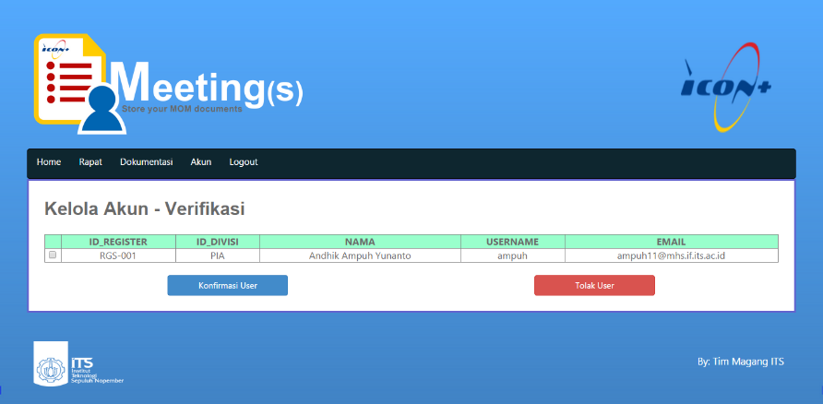

Gambar 5.20 Tampilan halaman Verifikasi Akun pada web

## Pembuatan Program Mobile

Berikut ini penjelasan mengenai implementasi kode program yang digunakan dalam *mobile* yaitu Android - Java. Penjelasan kode program ini berdasarkan *usecase* yang ada dan kode-kode pendukung.

### Koneksi Database

Untuk menghubungkan program dengan data-data yang terdapat dalam *database* diperlukan file php. Berikut ini kode program koneksi.php.

<?php

$db_user = 'KERJAPRAKTEK';

$db_pass = 'kerjapraktek';

$db_location = '192.168.10.23/XE';

$conn = oci_connect($db_user, $db_pass, $db_location);

**if** (!$conn) {

$e = oci_error();

**trigger_error**(**htmlentities**($e['message'], **ENT_QUOTES**), **E_USER_ERROR**);

}

$db_owner = 'KERJAPRAKTEK.';

?>

### Enkripsi Password User

Dalam sistem ini menggunakan enkripsi *password* agar bisa masuk ke dalam sistem. Kami menggunakan enkripsi MD5 karena enkripsi ini tidak bisa melakukan dekripsi jika *password* sudah terenkripsi sehingga tingkat sekuritasnya menjadi lebih tinggi dibandingkan menggunakan enkripsi lain.

public class DesEncrypter **{**

Cipher ecipher**;**

Cipher dcipher**;**

DesEncrypter**(**SecretKey key**)** **{**

**try** **{**

ecipher **=** Cipher**.**getInstance**(**"DES"**);**

dcipher **=** Cipher**.**getInstance**(**"DES"**);**

ecipher**.**init**(**Cipher**.**ENCRYPT_MODE**,** key**);**

dcipher**.**init**(**Cipher**.**DECRYPT_MODE**,** key**);**

**}catch** **(**Exception e**)**

**{**

System**.**out**.**print**(**e**);**

**}**

**}**

public byte**[]** encrypt**(**String str**)** **{**

**try** **{**

// Encode the string into bytes using utf-8

System**.**out**.**println**(**"s264 Started"**);**

byte**[]** r64 **=** stringToR64**(**str**);**

System**.**out**.**println**(**"s264 worked"**);**

// Encrypt

byte**[]** enc **=** ecipher**.**doFinal**(**r64**);**

// Encode bytes to base64 to get a string

**return** enc**;**

**}catch** **(**Exception e**)**

**{**

System**.**out**.**print**(**e**);**

**}**

**return** **null;**

**}**

public String decrypt**(**byte**[]** ciphertext**)** **{**

**try** **{**

// Decrypt

byte**[]** plainbytes **=** dcipher**.**doFinal**(**ciphertext**);**

// Decode using utf-8

**return** r64ToString**(**plainbytes**);**

**}catch** **(**Exception e**)**

**{**

System**.**out**.**print**(**e**);**

**}**

**return** **null;**

**}**

public static byte**[]** stringToR64**(**String thekey**)** **{**

byte**[]** ans **=** **new** byte**[**16**];**

thekey **=** thekey**.**toLowerCase**();**

// Go through all 16 characters.

**for** **(**int i**=**0**;** i**<**16**;** i**++)** **{**

byte val **=** **(**byte**)(**thekey**.**charAt**(**i**));**

// We need to assign value separately if it is a digit or a letter.

**if** **((**byte**)**'0' **<=** val **&&** val **<=** **(**byte**)**'9'**)**

val **=** **(**byte**)** **(**val **-** **(**byte**)**'0'**);**

**else**

val **=** **(**byte**)** **(**val **-** **(**byte**)**'a' **+** **(**byte**)**10**);**

ans**[**i**]** **=** val**;**

**}**

**return** ans**;**

**}**

public static String r64ToString**(**byte**[]** thebytes**)** **{**

String ans **=** **null;**

// Go through all 16 characters.

**for** **(**int i**=**0**;** i**<**16**;** i**++)** **{**

byte val **=** thebytes**[**i**];**

// We need to assign value separately if it is a digit or a letter.

**if** **((**byte**)**0 **<=** val **&&** val **<=** **(**byte**)**25**)**//Lowercase

val **=** **(**byte**)** **(**val **+** **(**byte**)**'a'**);**

**else** **if** **((**byte**)**26 **<=** val **&&** val **<=** **(**byte**)**50**)**//Uppercase

val **=** **(**byte**)** **(**val **+** **(**byte**)**'A' **-** **(**byte**)**25**);**

// Peel off the binary bits as before...

ans **+=** **(**char**)**val**;**

**}**

**return** ans**;**

**}**

**}**

### Fungsi-fungsi Halaman Register

Dalam halaman *register* ini, terdapat beberapa kelas dan fungsi yang mendukung proses registrasi pada sistem ini.

* **Kelas getDataDivisi**

Kelas ini berguna untuk mendapatkan id dan nama divisi dari tabel divisi pada *database*. Data divisi diakses menggunakan file php. Pada kelas ini terdapat fungsi onPreExecute yang akan menampilkan pesan selama sistem mengambil data dan fungsi doInBackground yang akan memanggil file getDataDivisi.php.

public class getDataDivisi **extends** AsyncTask**<**String**,** String**,** String**>** **{**

@Override

protected void onPreExecute**()** **{**

**super.**onPreExecute**();**

pDialog **=** **new** ProgressDialog**(**Register**.this);**

pDialog**.**setMessage**(**"Mengambil data"**);**

pDialog**.**setCancelable**(false);**

pDialog**.**show**();**

**}**

@Override

protected String doInBackground**(**String**...** arg0**)** **{**

url **=** "http://" **+** globalVar**.**serverIPaddress **+** "/meetings/getDataDivisi.php"**;**

JSONObject json **=** **null;**

**try** **{**

postData2**(**url**);**

json **=** **new** JSONObject**(**text**);**

**}** **catch** **(**JSONException e**)** **{**

e**.**printStackTrace**();**

**}**

**try** **{**

JSONArray divisi **=** json**.**getJSONArray**(**"divisi"**);**

hashDivisi**=** **new** HashMap**<**String**,** String**>();**

**for(**int i**=**0**;** i**<**divisi**.**length**();** i**++)**

**{**

JSONObject c **=** divisi**.**getJSONObject**(**i**);**

map **=** **new** HashMap**<**String**,** String**>();**

map**.**put**(**"id_divisi"**,** c**.**getString**(**"id_divisi"**));**

map**.**put**(**"divisi"**,** c**.**getString**(**"divisi"**));**

namaDivisi**.**add**(**c**.**getString**(**"divisi"**));**

hashDivisi**.**put**(**c**.**getString**(**"divisi"**),**c**.**getString**(**"id_divisi"**));**

**}**

**}** **catch** **(**Exception e**)** **{**

Log**.**e**(**"error"**,** e**.**toString**());**

**}**

**return** **null;**

**}**

@Override

protected void onPostExecute**(**String result**)** **{**

**super.**onPostExecute**(**result**);**

**if** **(**pDialog**.**isShowing**())**

pDialog**.**dismiss**();**

populateView**();**

**}**

**}**

* getDataDivisi.php

<?php

// mengambil 2 hal, ruangan dan aplikasi

**include** "koneksi.php";

$sql = "SELECT * FROM ".$db_owner."DIVISI";

$response = **array**();

$response['divisi']=**array**();

// data pertama

$compiled = oci_parse($conn, $sql);

oci_execute($compiled);

**while** (($row = oci_fetch_row($compiled)) != **false**) {

$h['id_divisi'] = $row[0];

$h['divisi'] = $row[1];

**array_push**($response['divisi'], $h);

}

**echo** json_encode($response);

?>

* **Kelas registerToSystem**

Kelas ini berguna untuk menambahkan data pegawai yang baru ke sistem. Di dalam kelas ini terdapat fungsi onPreExecute untuk menampilkan pesan menunggu sementara data disimpan di database, fungsi doInBackground untuk memanggil file register.php, fungsi onPostExecute yang akan mengembalikan pesan berhasil atau tidaknya registrasi, dan fungsi postData yang akan memberikan data registrasi.

class registerToSystem **extends** AsyncTask**<**String**,** String**,** String**>** **{**

ProgressDialog pDialog**;**

@Override

protected void onPreExecute**()** **{**

**super.**onPreExecute**();**

pDialog **=** **new** ProgressDialog**(**Register**.this);**

pDialog**.**setMessage**(**"Menunggu"**);**

pDialog**.**setIndeterminate**(false);**

pDialog**.**setCancelable**(true);**

pDialog**.**show**();**

**}**

@Override

protected String doInBackground**(**String**...** arg0**)** **{**

url **=** "http://" **+** globalVar**.**serverIPaddress **+** "/meetings/register.php"**;**

JSONObject json **=** **null;**

**try** **{**

postData**(**url**);**

json **=** **new** JSONObject**(**text**);**

**}** **catch** **(**JSONException e**)** **{**

e**.**printStackTrace**();**

**}**

**try** **{**

// getting result

success **=** json**.**getString**(**"success"**);**

**if** **(**success**.**equals**(**"1"**))** **{**

Log**.**e**(**"debug"**,** "register success"**);**

finish**();**

**}** **else** **{**

Log**.**e**(**"error"**,** "php tidak mengembalikan succes 1 "**);**

**}**

**}** **catch** **(**Exception e**)** **{**

Log**.**e**(**"error"**,** "tidak dapat mengambil kembalian json"**);**

Log**.**d**(**"DEBUG"**,**"MESSAGE"**,**e**);**

**}**

**return** **null;**

**}**

@Override

protected void onPostExecute**(**String result**)** **{**

**super.**onPostExecute**(**result**);**

pDialog**.**dismiss**();**

Toast**.**makeText**(**getApplicationContext**(),** "registrasi berhasil"**,** Toast**.**LENGTH_LONG**).**show**();**

Intent backToLogin **=** **new** Intent**(**Register**.this,**Login**.**class**);**

startActivity**(**backToLogin**);**

success **=** "0"**;**

finish**();**

**}**

public void postData**(**String url**)** **throws** JSONException **{**

// Create a new HttpClient and Post Header

HttpClient httpclient **=** **new** DefaultHttpClient**();**

HttpPost httppost **=** **new** HttpPost**(**url**);**

JSONObject json **=** **new** JSONObject**();**

**try** **{**

// JSON data:

json**.**put**(**"fullName"**,** fullNameTV**.**getText**());**

String keySelected**=** divisiSpin**.**getSelectedItem**().**toString**();**

String divisiSelected**=**hashDivisi**.**get**(**divisiSpin**.**getSelectedItem**().**toString**());**

json**.**put**(**"divisi"**,**divisiSelected**);**

json**.**put**(**"email"**,**emailTV**.**getText**());**

json**.**put**(**"username"**,**usernameTV**.**getText**());**

json**.**put**(**"password"**,**md5**(**passwordTV**.**getText**().**toString**().**trim**()));**

JSONArray postjson**=new** JSONArray**();**

postjson**.**put**(**json**);**

// Post the data:

httppost**.**setHeader**(**"json"**,**json**.**toString**());**

httppost**.**getParams**().**setParameter**(**"jsonpost"**,**postjson**);**

// Execute HTTP Post Request

HttpResponse response **=** httpclient**.**execute**(**httppost**);**

// for JSON:

**if(**response **!=** **null)**

**{**

InputStream is **=** response**.**getEntity**().**getContent**();**

BufferedReader reader **=** **new** BufferedReader**(new** InputStreamReader**(**is**));**

StringBuilder sb **=** **new** StringBuilder**();**

String line **=** **null;**

**try** **{**

**while** **((**line **=** reader**.**readLine**())** **!=** **null)** **{**

sb**.**append**(**line **+** "\n"**);**

**}**

**}** **catch** **(**IOException e**)** **{**

e**.**printStackTrace**();**

**}** **finally** **{**

**try** **{**

is**.**close**();**

**}** **catch** **(**IOException e**)** **{**

e**.**printStackTrace**();**

**}**

**}**

text **=** sb**.**toString**();**

**} else** **{**

text**=**""**;**

**}**

**}catch** **(**ClientProtocolException e**)** **{**

// TODO Auto-generated catch block

**}** **catch** **(**IOException e**)** **{**

// TODO Auto-generated catch block

**}**

**}**

**}**

* register.php

<?php

**include** "koneksi.php";

$json = $_SERVER['HTTP_JSON'];

$data = json_decode($json);

$fullName = $data->fullName;

$divisi = $data->divisi;

$email = $data->email;

$username= $data->username;

$password = $data->password;

$sql1="SELECT COUNT(*) FROM ".$db_owner."DAFTAR_USER";

$compiled1 = oci_parse($conn, $sql1);

$resultExec1=oci_execute($compiled1);

$row1= oci_fetch_row($compiled1);

$val= (**int**)$row1[0]+1;

$id_user="USR".$val;

$sql = "INSERT INTO ".$db_owner."DAFTAR_USER ".

"(id_user,id_divisi,nama,username,pass,email) VALUES (:iduser,:divisi,LOWER(:fullName),LOWER(:username),:password,LOWER(:email))";

$compiled = oci_parse($conn, $sql);

oci_bind_by_name($compiled, ':iduser', $id_user);

oci_bind_by_name($compiled, ':fullName', $fullName);

oci_bind_by_name($compiled, ':divisi', $divisi);

oci_bind_by_name($compiled, ':email',$email);

oci_bind_by_name($compiled, ':username',$username);

oci_bind_by_name($compiled, ':password',$password);

$resultExec=oci_execute($compiled);

// insert peran

$sqlT="INSERT INTO ".$db_owner."PERAN VALUES(:iduser,'USR')";

$compiled = oci_parse($conn, $sqlT);

oci_bind_by_name($compiled,':iduser',$id_user);

oci_execute($compiled);

$response = **array**();

**if** ($resultExec==**true**) {

$response["success"] = "1";

**echo** json_encode($response);

}

**else** {

$response["success"] = "0";

$response["message"] = "Tidak ada data";

**echo** json_encode($response);

}

?>

* **Fungsi OnCreate**

Fungsi ini berguna untuk melakukan pengecekan terhadap data pegawai baru yang akan di masukkan ke dalam sistem. Fungsi ini memanggil kelas getDataDivisi, melakukan pengecekan, lalu memanggil kelas registerToSystem untuk penyimpanan data. Jika data yang diisikan belum lengkap atau kolom *password* dan *re-type password* berbeda maka pendaftar akan diberikan peringatan.

protected void onCreate**(**Bundle savedInstanceState**)** **{**

**super.**onCreate**(**savedInstanceState**);**

setContentView**(**R**.**layout**.**activity_register**);**

initializeView**();**

**new** getDataDivisi**().**execute**();**

// attaching Event Handler for Button

submitButton**.**setOnClickListener**(new** View**.**OnClickListener**(){**

@Override

public void onClick**(**View view**)** **{**

fullNameStr**=**fullNameTV**.**getText**().**toString**();**

usernameStr**=**usernameTV**.**getText**().**toString**();**

emailStr**=**emailTV**.**getText**().**toString**();**

passwordStr**=**passwordTV**.**getText**().**toString**();**

repasswordStr**=**repasswordTV**.**getText**().**toString**();**

**if(**fullNameStr**.**length**()==**0 **||** usernameStr**.**length**()==**0 **||** emailStr**.**length**()==**0 **||** passwordStr**.**length**()==**0 **||** repasswordStr**.**length**()==**0**)**

**{** Toast**.**makeText**(**getApplicationContext**(),** "Tolong isi semua field dahulu"**,** Toast**.**LENGTH_LONG**).**show**();**

**return;**

**}**

**if(!**passwordStr**.**equals**(**repasswordStr**))**

**{**

Toast**.**makeText**(**getApplicationContext**(),** "Password yang anda isikan berbeda"**,** Toast**.**LENGTH_LONG**).**show**();**

**return;**

**}**

// allfield is okay

**new** registerToSystem**().**execute**();**

**}**

**});**

cancelButton**.**setOnClickListener**(new** View**.**OnClickListener**(){**

@Override

public void onClick**(**View view**)** **{**

finish**();**

**}**

**});**

**}**

* **Fungsi initializeView**

Fungsi ini digunakan untuk menampilkan button dan kolom isian pada layar.

private void initializeView**()** **{**

submitButton **=** **(**Button**)** findViewById**(**R**.**id**.**SubmitButton**);**

cancelButton **=** **(**Button**)** findViewById**(**R**.**id**.**CancelButton**);**

fullNameTV **=** **(**EditText**)** findViewById**(**R**.**id**.**fullNameEditText**);**

usernameTV **=** **(**EditText**)** findViewById**(**R**.**id**.**userNameEditText**);**

emailTV **=** **(**EditText**)** findViewById**(**R**.**id**.**emailEditText**);**

passwordTV **=** **(**EditText**)** findViewById**(**R**.**id**.**passwordEditText**);**

repasswordTV **=** **(**EditText**)** findViewById**(**R**.**id**.**repasswordEditText**);**

**}**

* **Fungsi md5**

Fungsi ini digunakan untuk mengenkripsi password.

public static String md5**(**String s**)** **{**

MessageDigest digest**;**

**try** **{**

digest **=** MessageDigest**.**getInstance**(**"MD5"**);**

digest**.**update**(**s**.**getBytes**(),**0**,**s**.**length**());**

**return** **new** BigInteger**(**1**,** digest**.**digest**()).**toString**(**16**);**

**}**

**catch** **(**NoSuchAlgorithmException e**)** **{**

e**.**printStackTrace**();**

**}**

**return** ""**;**

**}**

Gambar 5.21 merupakan tampilan hasil implementasi halaman *Register* pada mobile. Pengguna dapat mendaftar melalui halaman ini dengan mengisi *form* yang disediakan.



Gambar 5.21 Tampilan halaman Register pada mobile

### Fungsi-fungsi Halaman Login

Dalam halaman login ini, terdapat beberapa kelas dan fungsi yang mendukung proses login pada sistem ini. Selain itu, terdapat pilihan untuk menuju halaman lupa password.

* **Kelas Masuk**

Kelas ini terdiri dari beberapa fungsi. Fungsi onPreExecute digunakan untuk memberikan pesan selama pengambilan data, fungsi doInBackground memanggil file login.php untuk mengambil data pengguna, dan fungsi onPostExecute untuk menampilkan pesan apakah pengguna berhasil login atau tidak.

public class Masuk **extends** AsyncTask**<**String**,** String**,** String**>** **{**

@Override

protected void onPreExecute**()** **{**

**super.**onPreExecute**();**

pDialog **=** **new** ProgressDialog**(**Login**.this);**

pDialog**.**setMessage**(**"Menunggu"**);**

pDialog**.**setIndeterminate**(false);**

pDialog**.**setCancelable**(true);**

pDialog**.**show**();**

**}**

@Override

protected String doInBackground**(**String**...** arg0**)** **{**

url **=** "http://" **+** globalVar**.**serverIPaddress **+** "/meetings/login.php"**;**

JSONObject json **=** **null;**

**try** **{**

postData**(**url**);**

json **=** **new** JSONObject**(**text**);**

**}** **catch** **(**JSONException e**)** **{**

e**.**printStackTrace**();**

**}**

**try** **{**

success **=** json**.**getString**(**"success"**);**

JSONArray hasil **=** json**.**getJSONArray**(**"login"**);**

**if** **(**success**.**equals**(**"1"**))** **{**

**for** **(**int i **=** 0**;** i **<** hasil**.**length**();** i**++)** **{**

JSONObject c **=** hasil**.**getJSONObject**(**i**);**

String id_user **=** c**.**getString**(**"id_user"**).**trim**();**

String id_divisi **=** c**.**getString**(**"id_divisi"**).**trim**();**

String nama **=** c**.**getString**(**"nama"**).**trim**();**

String email **=** c**.**getString**(**"email"**).**trim**();**

String peran **=** c**.**getString**(**"peran"**).**trim**();**

session**.**createLoginSession**(**id_user**,** id_divisi**,** nama**,** email**,** peran**);**

**}**

**}** **else** **{**

Log**.**e**(**"error"**,** "tidak bisa ambil data, return success = 0"**);**

**}**

**}** **catch** **(**Exception e**)** **{**

Log**.**e**(**"error"**,** "tidak bisa ambil data dari return value php (json) "**);**

**}**

**return** **null;**

**}**

@Override

protected void onPostExecute**(**String result**){**

**super.**onPostExecute**(**result**);**

pDialog**.**dismiss**();**

**if(**success**==null)**

**return;**

**if** **(**success**.**equals**(**"1"**))** **{**

user **=** session**.**getUserDetails**();**

String test **=** user**.**get**(**SessionManager**.**KEY_NAMA**);**

Toast**.**makeText**(**getApplicationContext**(),** "Selamat datang " **+** test**,** Toast**.**LENGTH_LONG**).**show**();**

success **=** "0"**;**

a **=** **new** Intent**(**Login**.this,** Beranda**.**class**);**

startActivity**(**a**);**

finish**();**

**}** **else** **{**

Toast**.**makeText**(**getApplicationContext**(),** "Username/Password tidak sesuai"**,** Toast**.**LENGTH_LONG**).**show**();**

**}**

**}**

**}**

* login.php

<?php

**include** "koneksi.php";

$json = $_SERVER['HTTP_JSON'];

$data = json_decode($json);

$user = $data->user;

$pass = $data->pass;

$sql = "SELECT * FROM ".$db_owner."DAFTAR_USER, ".$db_owner."PERAN ".

"WHERE username = :u_user AND pass = :u_pass AND DAFTAR_USER.id_user = PERAN.id_user";

$compiled = oci_parse($conn, $sql);

oci_bind_by_name($compiled, ':u_user', $user);

oci_bind_by_name($compiled, ':u_pass', $pass);

oci_execute($compiled);

$response = **array**();

$response["login"] = **array**();

$nrows = 0;

**while** (($row = oci_fetch_row($compiled)) != **false**) {

$h['id_user'] = $row[0];

$h['id_divisi'] = $row[1];

$h['nama'] = $row[2];

$h['email'] = $row[5];

$h['peran'] = $row[7];

**array_push**($response["login"], $h);

$nrows = $nrows+1;

}

**if** ($nrows > 0) {

$response["success"] = "1";

**echo** json_encode($response);

}

**else** {

$response["success"] = "0";

$response["message"] = "Tidak ada data";

**echo** json_encode($response);

}

?>

* **Fungsi postData**

Fungsi ini akan memberikan data username dan password yang dimasukkan oleh pengguna ke file php untuk diolah.

public void postData**(**String url**)** **throws** JSONException **{**

// Create a new HttpClient and Post Header

HttpClient httpclient **=** **new** DefaultHttpClient**();**

HttpPost httppost **=** **new** HttpPost**(**url**);**

JSONObject json **=** **new** JSONObject**();**

**try** **{**

// JSON data:

json**.**put**(**"user"**,** edittext_username**.**getText**().**toString**().**trim**());**

json**.**put**(**"pass"**,** md5**(**edittext_password**.**getText**().**toString**().**trim**()));**

JSONArray postjson**=new** JSONArray**();**

postjson**.**put**(**json**);**

// Post the data:

httppost**.**setHeader**(**"json"**,**json**.**toString**());**

httppost**.**getParams**().**setParameter**(**"jsonpost"**,**postjson**);**

// Execute HTTP Post Request

System**.**out**.**print**(**json**);**

HttpResponse response **=** httpclient**.**execute**(**httppost**);**

// for JSON:

**if(**response **!=** **null)**

**{**

InputStream is **=** response**.**getEntity**().**getContent**();**

BufferedReader reader **=** **new** BufferedReader**(new** InputStreamReader**(**is**));**

StringBuilder sb **=** **new** StringBuilder**();**

String line **=** **null;**

**try** **{**

**while** **((**line **=** reader**.**readLine**())** **!=** **null)** **{**

sb**.**append**(**line **+** "\n"**);**

**}**

**}** **catch** **(**IOException e**)** **{**

e**.**printStackTrace**();**

**}** **finally** **{**

**try** **{**

is**.**close**();**

**}** **catch** **(**IOException e**)** **{**

e**.**printStackTrace**();**

**}**

**}**

text **=** sb**.**toString**();**

**}**

**}catch** **(**ClientProtocolException e**)** **{**

**}** **catch** **(**IOException e**)** **{**

// TODO Auto-generated catch block

**}**

**}**

* **Fungsi onCreate**

Fungsi ini akan dipanggil ketika menampilkan halaman login. Dari fungsi ini lah kelas masuk akan dipanggil. Apabila kolom username dan password masih kosong ketika menekan tombol login, maka akan diberikan pesan. Apabila pengguna menekan tanda lupa password maka fungsi ini akan mengarahkan ke halaman lupa password.

protected void onCreate**(**Bundle savedInstanceState**)** **{**

**super.**onCreate**(**savedInstanceState**);**

**this.**requestWindowFeature**(**Window**.**FEATURE_NO_TITLE**);**

setContentView**(**R**.**layout**.**activity_login**);**

edittext_username **=** **(**EditText**)** findViewById**(**R**.**id**.**edittext_username**);**

edittext_password **=** **(**EditText**)** findViewById**(**R**.**id**.**edittext_password**);**

button_login **=** **(**Button**)** findViewById**(**R**.**id**.**button_login**);**

textview_lupapassword **=** **(**TextView**)** findViewById**(**R**.**id**.**textview_lupapassword**);**

session **=** **new** SessionManager**(**getApplicationContext**());**

button_login**.**setOnClickListener**(new** View**.**OnClickListener**()** **{**

@Override

public void onClick**(**View v**)** **{**

**if** **(**edittext_username**.**getText**().**toString**().**trim**().**length**()** **>** 0 **&&** edittext_password**.**getText**().**toString**().**trim**().**length**()** **>** 0**)** **{**

url **=** ""**;**

**new** Masuk**().**execute**();**

**}** **else** **{**

Toast**.**makeText**(**getApplicationContext**(),** "kolom username/password masih kosong"**,** Toast**.**LENGTH_LONG**).**show**();**

**}**

**}**

**});**

textview_lupapassword**.**setOnClickListener**(new** View**.**OnClickListener**()**

**{**

@Override

public void onClick**(**View v**)** **{**

Intent lupaPasswordIntent **=** **new** Intent**(**Login**.this,** LupaPassword**.**class**);**

startActivity**(**lupaPasswordIntent**);**

finish**();**

**}**

**});**

**}**

Gambar 5.22 merupakan tampilan hasil implementasi halaman *Login* pada mobile. Pengguna dapat masuk ke aplikasi melalui halaman ini dengan mengisi kolom username dan password.

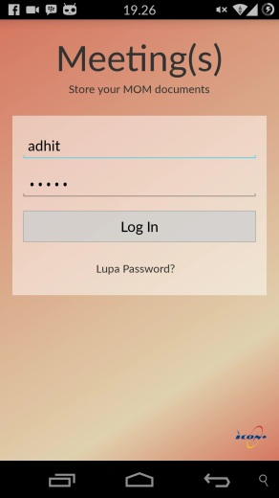

Gambar 5.22 Tampilan halaman Login pada mobile

### Fungsi-fungsi Halaman Lupa Password

Dalam halaman lupa *password* ini, pengguna hanya perlu memasukkan email yang digunakan untuk registrasi dan hasil *reset password* akan dikirimkan ke email tersebut. Berikut ini kelas dan fungsi yang mendukung proses pada halaman ini.

* **Kelas Masuk**

Kelas ini terdiri dari beberapa fungsi. Fungsi onPreExecute digunakan untuk memberikan pesan selama pengambilan data, fungsi doInBackground memanggil file lupaPassword.php dan mengirim email ke pengguna mealui kelas Mail, serta fungsi onPostExecute untuk menampilkan pesan apakah email berhasil terkirim atau tidak.

public class Masuk **extends** AsyncTask**<**String**,** String**,** String**>** **{**

ProgressDialog pDialog**;**

@Override

protected void onPreExecute**()** **{**

**super.**onPreExecute**();**

pDialog **=** **new** ProgressDialog**(**LupaPassword**.this);**

pDialog**.**setMessage**(**"Menunggu"**);**

pDialog**.**setIndeterminate**(false);**

pDialog**.**setCancelable**(true);**

pDialog**.**show**();**

**}**

JSONObject json **=** **new** JSONObject**();**

@Override

protected String doInBackground**(**String**...** arg0**)** **{**

url **=** "http://" **+** globalVar**.**serverIPaddress **+** "/meetings/lupaPassword.php"**;**

**try** **{**

postData**(**url**);**

Log**.**e**(**"ERROR HUY"**,** text**);**

json **=** **new** JSONObject**(**text**);**

**}** **catch** **(**JSONException e**)** **{**

Log**.**e**(**"ERROR AFTER POST DATA"**,** e**.**toString**());**

e**.**printStackTrace**();**

**}**

**try** **{**

success **=** json**.**getString**(**"success"**);**

**if** **(**success**.**equals**(**"1"**))** **{**

Log**.**e**(**"debug"**,** "masuk lupa password"**);**

Mail mailT **=** **new** Mail**();**

mailT**.**send**();**

// sending email to email

String getPassword **=** json**.**getString**(**"password"**);**

String userName **=** json**.**getString**(**"username"**);**

message **=** "Here is your username : " **+** userName **+** " and passowrd : " **+** getPassword**;**

Intent sendPass **=** **new** Intent**(**Intent**.**ACTION_SEND**);**

sendPass**.**putExtra**(**Intent**.**EXTRA_EMAIL**,** **new** String**[]{**globalVar**.**emailAddressPengirim**});**

sendPass**.**putExtra**(**Intent**.**EXTRA_SUBJECT**,** "subject"**);**

sendPass**.**putExtra**(**Intent**.**EXTRA_TEXT**,** message**);**

sendPass**.**setType**(**"meassge/rfc822"**);**

startActivity**(**Intent**.**createChooser**(**sendPass**,** "choose:"**));**

**}** **else** **if** **(**success**.**equals**(**"0"**))** **{**

Log**.**e**(**"error"**,** "data untuk password tidak dapat di temukan"**);**

**}**

**}** **catch** **(**Exception e**)** **{**

Log**.**e**(**"error"**,** "tidak bisa ambil data Lupa password " **+** e**.**toString**());**

**}**

**return** **null;**

**}**

@Override

protected void onPostExecute**(**String result**){**

**super.**onPostExecute**(**result**);**

pDialog**.**dismiss**();**

**if** **(**success **==** **null)**

**return;**

**if** **(**success**.**equals**(**"1"**))** **{**

String getPassword **=** **null;**

**try** **{**

getPassword **=** json**.**getString**(**"password"**);**

**}** **catch** **(**JSONException e**)** **{**

e**.**printStackTrace**();**

**}**

String userName **=** **null;**

**try** **{**

userName **=** json**.**getString**(**"username"**);**

**}** **catch** **(**JSONException e**)** **{**

e**.**printStackTrace**();**

**}**

Toast**.**makeText**(**getApplicationContext**(),** "Tolong periksa email anda"**,** Toast**.**LENGTH_LONG**).**show**();**

success **=** "0"**;**

Intent loginAgain **=** **new** Intent**(**LupaPassword**.this,** Login**.**class**);**

startActivity**(**loginAgain**);**

finish**();**

**}** **else** **{**

Toast**.**makeText**(**getApplicationContext**(),** "Koneksi bermasalah " **+** success**.**toString**(),** Toast**.**LENGTH_LONG**).**show**();**

**}**

**}**

**}**

* lupaPassword.php

<?php

**include** "koneksi.php";

$json = $_SERVER['HTTP_JSON'];

$data = json_decode($json);

$email=$data->email;

$sql = "SELECT * FROM ".$db_owner."DAFTAR_USER ".

"WHERE EMAIL = :u_email";

$compiled = oci_parse($conn, $sql);

oci_bind_by_name($compiled, ':u_email', $email);

$resultExec=oci_execute($compiled);

$response = **array**();

$row = oci_fetch_row($compiled);

$response['username'] = $row[3];

$response['password'] = $row[4];

**if**($resultExec==**true**) {

**if** ($response['username']=="") {

$response["success"] = "0";

$response["message"]="tidak dapat menemukan data user";

**echo** json_encode($response);

} **else** {

$response["success"] = "1";

$response["message"] = "Data berhasil di dapatkan";

**echo** json_encode($response);

}

} **else** {

$response["success"] = "-1";

$response["message"] = "Tidak ada melakukan query";

**echo** json_encode($response);

}

?>

* **Kelas Mail**

Kelas ini berfungsi untuk mengirim password yang telah di reset melalui akun email yang telah disediakan oleh admin di kelas GlobalVar.

public class Mail **extends** javax**.**mail**.**Authenticator **{**

private String _user**;**

private String _pass**;**

private String**[]** _to**;**

private String _from**;**

private String _port**;**

private String _sport**;**

private String _host**;**

private String _subject**;**

private String _body**;**

private boolean _auth**;**

private boolean _debuggable**;**

private Multipart _multipart**;**

public Mail**()** **{**

_host **=** "smpt.gmail.com"**;**

_port **=** "465"**;**

_sport **=** "465"**;**

_to **=** **new** String**[**0**];**

_to**[**0**]=**"fifa2511@gmail.com"**;**

_user **=**globalVar**.**emailAddressPengirim**;**

_pass **=** globalVar**.**passwordEmail**;**

_from **=** globalVar**.**emailAddressPengirim**;**

_subject **=** "Password akun SRSMeeting"**;**

_body **=** ""**;**

_debuggable **=** **false;** // debug mode on or off - default off

_auth **=** **true;** // smtp authentication -default on

_multipart **=** **new** MimeMultipart**();**

// There is something wrong with MailCap, javamail can not find a handler for the multipart/mixed so this bit needs to be added

MailcapCommandMap mc **=** **(**MailcapCommandMap**)** CommandMap**.**getDefaultCommandMap**();**

mc**.**addMailcap**(**"text/html;; x-java-content-handler=com.sun.mail.handlers.text_html"**);**

mc**.**addMailcap**(**"text/xml;; x-java-content-handler=com.sun.mail.handlers.text_xml"**);**

mc**.**addMailcap**(**"text/plain;; x-java-content-handler=com.sun.mail.handlers.text_plain"**);**

mc**.**addMailcap**(**"multipart/*;; x-java-content-handler=com.sun.mail.handlers.multipart_mixed"**);**

mc**.**addMailcap**(**"message/rfc822;; x-java-content-handler=com.sun.mail.handlers.message_rfc822"**);**

CommandMap**.**setDefaultCommandMap**(**mc**);**

**}**

public Mail**(**String user**,** String pass**)** **{**

**this();**

_user **=** user**;**

_pass **=** pass**;**

**}**

private void setBody**(**String password**)** **{**

_body**+=**password**+**" "**;**

**}**

private Properties _setProperties**()** **{**

Properties props **=** **new** Properties**();**

props**.**put**(**"mail.smtp.host"**,** _host**);**

**if** **(**_debuggable**)** **{**

props**.**put**(**"mail.debug"**,** "true"**);**

**}**

**if** **(**_auth**)** **{**

props**.**put**(**"mail.smtp.auth"**,** "true"**);**

**}**

props**.**put**(**"mail.smtp.port"**,** _port**);**

props**.**put**(**"mail.smtp.socketFactory.port"**,** _sport**);**

props**.**put**(**"mail.smtp.socketFactory.class"**,** "javax.net.ssl.SSLSocketFactory"**);**

props**.**put**(**"mail.smtp.socketFactory.fallback"**,** "false"**);**

**return** props**;**

**}**

public boolean send**()** **throws** Exception **{**

Properties props **=** _setProperties**();**

**if** **(!**_user**.**equals**(**""**)** **&&** **!**_pass**.**equals**(**""**)** **&&** _to**.**length **>** 0 **&&** **!**_from**.**equals**(**""**)** **&&** **!**_subject**.**equals**(**""**)** **&&** **!**_body**.**equals**(**""**))** **{**

Session session **=** Session**.**getInstance**(**props**,** **this);**

MimeMessage msg **=** **new** MimeMessage**(**session**);**

msg**.**setFrom**(new** InternetAddress**(**_from**));**

InternetAddress**[]** addressTo **=** **new** InternetAddress**[**_to**.**length**];**

**for** **(**int i **=** 0**;** i **<** _to**.**length**;** i**++)** **{**

addressTo**[**i**]** **=** **new** InternetAddress**(**_to**[**i**]);**

**}**

msg**.**setRecipients**(**MimeMessage**.**RecipientType**.**TO**,** addressTo**);**

msg**.**setSubject**(**_subject**);**

msg**.**setSentDate**(new** Date**());**

// setup message body

BodyPart messageBodyPart **=** **new** MimeBodyPart**();**

messageBodyPart**.**setText**(**_body**);**

_multipart**.**addBodyPart**(**messageBodyPart**);**

// Put parts in message

msg**.**setContent**(**_multipart**);**

// send email

Transport**.**send**(**msg**);**

**return** **true;**

**}** **else** **{**

**return** **false;**

**}**

**}**

public void addAttachment**(**String filename**)** **throws** Exception **{**

BodyPart messageBodyPart **=** **new** MimeBodyPart**();**

DataSource source **=** **new** FileDataSource**(**filename**);**

messageBodyPart**.**setDataHandler**(new** DataHandler**(**source**));**

messageBodyPart**.**setFileName**(**filename**);**

_multipart**.**addBodyPart**(**messageBodyPart**);**

**}**

@Override

public PasswordAuthentication getPasswordAuthentication**()** **{**

**return** **new** PasswordAuthentication**(**_user**,** _pass**);**

**}**

**}**

* **Kelas GlobalVar**

Kelas ini merupakan kelas dengan variabel yang banyak diakses dari kelas lain. Terdapat variabel serverIPaddress untuk menentukan letak file php pada server apache, variabel emailAddressPengirim dan passwordEmail untuk pengiriman password, dan fungsi deleteAll untuk menghapus isi variabel id peserta, id user, dan tambahan peserta yang akan digunakan ketika menambah data peserta pada pembuatan rapat.

public class globalVar **{**

final static public String serverIPaddress **=** "10.14.152.119"**;** //lokasi folder file php yg ada di apache

final static public String emailAddressPengirim **=** "testing@gmail.com"**;** //email dan password untuk ngirim lupa password

final static public String passwordEmail **=**"mantap jaya"**;**

static public String idRapatEdited**=**""**;**

// key=nama lengkap, value=ID

final static public HashMap**<**String**,**String**>** id_user_saver**=new** HashMap**<**String**,**String**>();**

final static public HashMap**<**String**,**String**>** id_peserta_saver**=new** HashMap**<**String**,** String**>();**

final static public List**<**String**>** tambahan_peserta**=new** ArrayList**<**String**>();**

public static void deleteAll**()**

**{**

globalVar**.**id_peserta_saver**.**clear**();**

globalVar**.**id_user_saver**.**clear**();**

globalVar**.**tambahan_peserta**.**clear**();**

**}**

**}**

* **Fungsi postData**

Fungsi ini akan memberikan data email yang dimasukkan oleh pengguna ke file php untuk diolah.

public void postData**(**String url**)** **throws** JSONException **{**

// Create a new HttpClient and Post Header

HttpClient httpclient **=** **new** DefaultHttpClient**();**

HttpPost httppost **=** **new** HttpPost**(**url**);**

JSONObject json **=** **new** JSONObject**();**

**try** **{**

// JSON data:

json**.**put**(**"email"**,**edittext_email**.**getText**().**toString**().**trim**());**

JSONArray postjson **=** **new** JSONArray**();**

postjson**.**put**(**json**);**

// Post the data:

httppost**.**setHeader**(**"json"**,** json**.**toString**());**

httppost**.**getParams**().**setParameter**(**"jsonpost"**,** postjson**);**

// Execute HTTP Post Request

System**.**out**.**print**(**json**);**

HttpResponse response **=** httpclient**.**execute**(**httppost**);**

// for JSON:

**if** **(**response **!=** **null)** **{**

InputStream is **=** response**.**getEntity**().**getContent**();**

BufferedReader reader **=** **new** BufferedReader**(new** InputStreamReader**(**is**));**

StringBuilder sb **=** **new** StringBuilder**();**

String line **=** **null;**

**try** **{**

**while** **((**line **=** reader**.**readLine**())** **!=** **null)** **{**

sb**.**append**(**line **+** "\n"**);**

**}**

**}** **catch** **(**IOException e**)** **{**

e**.**printStackTrace**();**

**}** **finally** **{**

**try** **{**

is**.**close**();**

**}** **catch** **(**IOException e**)** **{**

e**.**printStackTrace**();**

**}**

**}**

text **=** sb**.**toString**();**

**}**

**}** **catch** **(**ClientProtocolException e**)** **{**

**}** **catch** **(**IOException e**)** **{**

**}**

**}**

* **Fungsi onCreate**

Fungsi ini akan dipanggil ketika menampilkan halaman lupa password. Dari fungsi ini lah kelas masuk akan dipanggil.

protected void onCreate**(**Bundle savedInstanceState**)** **{**

**super.**onCreate**(**savedInstanceState**);**

session **=** **new** SessionManager**(**getApplicationContext**());**

user **=** session**.**getUserDetails**();**

ID_USER**=** user**.**get**(**SessionManager**.**KEY_ID_USER**);**

setContentView**(**R**.**layout**.**lupa_password**);**

resetPasswordButton **=** **(**Button**)** findViewById**(**R**.**id**.**LupaPasswordbutton**);**

edittext_email **=** **(**EditText**)** findViewById**(**R**.**id**.**edittext_email**);**

resetPasswordButton**.**setOnClickListener**(new** View**.**OnClickListener**()** **{**

@Override

public void onClick**(**View view**)** **{**

**if(**edittext_email**.**getText**().**toString**().**trim**().**equals**(**""**))**

**return;**

to **=** **((**EditText**)** findViewById**(**R**.**id**.**edittext_email**)).**getText**().**toString**();**

**new** Masuk**().**execute**();**

**}**

**});**

**}**

Gambar 5.23 merupakan tampilan hasil implementasi halaman lupa passwordpada mobile.

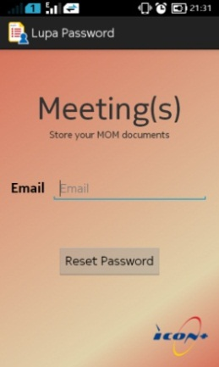

Gambar 5.23 Tampilan halaman Lupa Password pada mobile

### Fungsi-fungsi Halaman Home/Beranda

Dalam halaman *Home*/Beranda ini, terdapat beberapa kelas dan fungsi yang mendukung tampilan halaman beranda pada sistem ini. Halaman ini adalah halaman yang akan muncul ketika pengguna berhasil masuk sistem.

* **Fungsi onCreate**

Fungsi ini akan dipanggil ketika menampilkan halaman beranda. Karena yang dapat membuat jadwal rapat baru dan mengelola rapat hanya uploader dan admin, apabila pengguna yang login ke aplikasi hanya memiliki hak akses “user” maka tombol buat jadwal baru dan kelola rapat akan di sembunyikan. Fungsi ini akan memanggil kelas AmbilNotifikasi dan mengambil data user berdasarkan session dari kelas SessionManager.

protected void onCreate**(**Bundle savedInstanceState**)** **{**

**super.**onCreate**(**savedInstanceState**);**

setContentView**(**R**.**layout**.**activity_menu**);**

session **=** **new** SessionManager**(**getApplicationContext**());**

session**.**checkLogin**();**

user **=** session**.**getUserDetails**();**

peran **=** user**.**get**(**SessionManager**.**KEY_PERAN**);**

buatJadwalBaruBtn **=** **(**Button**)** findViewById**(**R**.**id**.**jadwalBaruBtn**);**

button_lihatJadwalRapat **=** **(**Button**)** findViewById**(**R**.**id**.**button_lihatJadwalRapat**);**

button_kelolaJadwalRapat **=** **(**Button**)** findViewById**(**R**.**id**.**button_kelolaJadwalRapat**);**

button_cariDokumenRapat **=** **(**Button**)** findViewById**(**R**.**id**.**button_cariDokumenRapat**);**

button_ubahAkun **=** **(**Button**)** findViewById**(**R**.**id**.**button_ubahAkun**);**

button_logout **=** **(**Button**)** findViewById**(**R**.**id**.**button_logout**);**

textview_notifikasi **=** **(**TextView**)** findViewById**(**R**.**id**.**textview_notifikasi**);**

**new** AmbilNotifikasi**().**execute**();**

**if(**peran**.**equals**(**"USR"**))** **{**

buatJadwalBaruBtn**.**setVisibility**(**View**.**GONE**);**

button_kelolaJadwalRapat**.**setVisibility**(**View**.**GONE**);**

**}**

buatJadwalBaruBtn**.**setOnClickListener**(new** View**.**OnClickListener**()** **{**

@Override

public void onClick**(**View v**)** **{**

Intent a **=** **new** Intent**(**Beranda**.this,** daftar_rapat**.**class**);**

startActivity**(**a**);**

**}**

**});**

button_lihatJadwalRapat**.**setOnClickListener**(new** View**.**OnClickListener**()** **{**

@Override

public void onClick**(**View v**)** **{**

Intent a **=** **new** Intent**(**Beranda**.this,** LihatRapat**.**class**);**

startActivity**(**a**);**

**}**

**});**

button_kelolaJadwalRapat**.**setOnClickListener**(new** View**.**OnClickListener**()** **{**

@Override

public void onClick**(**View v**)** **{**

Intent a **=** **new** Intent**(**Beranda**.this,** Manage_rapat**.**class**);**

startActivity**(**a**);**

**}**

**});**

button_cariDokumenRapat**.**setOnClickListener**(new** View**.**OnClickListener**()** **{**

@Override

public void onClick**(**View v**)** **{**

Intent a **=** **new** Intent**(**Beranda**.this,** Dokumen**.**class**);**

startActivity**(**a**);**

**}**

**});**

button_ubahAkun**.**setOnClickListener**(new** View**.**OnClickListener**()** **{**

@Override

public void onClick**(**View v**)** **{**

Intent a **=** **new** Intent**(**Beranda**.this,** EditUserAccount**.**class**);**

startActivity**(**a**);**

**}**

**});**

button_logout**.**setOnClickListener**(new** View**.**OnClickListener**()** **{**

@Override

public void onClick**(**View v**)** **{**

inginLogout**();**

**}**

**});**

**}**

* **Kelas SessionManager**

Kelas ini berfungsi untuk menyimpan session user yang sedang aktif saat ini dan memiliki fungsi checkLogin serta logoutUser yang digunakan pada halaman Beranda.

public class SessionManager **{**

SharedPreferences pref**;**

SharedPreferences**.**Editor editor**;**

Context _context**;**

int PRIVATE_MODE **=** 0**;**

private static final String PREF_NAME **=** "Sesi"**;**

private static final String IS_LOGIN **=** "IsLoggedIn"**;**

public static final String KEY_ID_USER **=** "id_user"**;**

public static final String KEY_ID_DIVISI **=** "id_divisi"**;**

public static final String KEY_NAMA **=** "nama"**;**

public static final String KEY_EMAIL **=** "email"**;**

public static final String KEY_PERAN **=** "peran"**;**

public SessionManager**(**Context context**){**

**this.**_context **=** context**;**

pref **=** _context**.**getSharedPreferences**(**PREF_NAME**,** PRIVATE_MODE**);**

editor **=** pref**.**edit**();**

**}**

public void createLoginSession**(**String id_user**,** String id_divisi**,** String nama**,** String email**,** String peran**){**

editor**.**putBoolean**(**IS_LOGIN**,** **true);**

editor**.**putString**(**KEY_ID_USER**,** id_user**);**

editor**.**putString**(**KEY_ID_DIVISI**,** id_divisi**);**

editor**.**putString**(**KEY_NAMA**,** nama**);**

editor**.**putString**(**KEY_EMAIL**,** email**);**

editor**.**putString**(**KEY_PERAN**,** peran**);**

editor**.**commit**();**

**}**

public void checkLogin**(){**

**if(!this.**isLoggedIn**()){**

Intent i **=** **new** Intent**(**_context**,** Main**.**class**);**

i**.**addFlags**(**Intent**.**FLAG_ACTIVITY_CLEAR_TOP**);**

i**.**setFlags**(**Intent**.**FLAG_ACTIVITY_NEW_TASK**);**

_context**.**startActivity**(**i**);**

**}**

**}**

public HashMap**<**String**,** String**>** getUserDetails**(){**

HashMap**<**String**,** String**>** user **=** **new** HashMap**<**String**,** String**>();**

user**.**put**(**KEY_ID_USER**,** pref**.**getString**(**KEY_ID_USER**,** **null));**

user**.**put**(**KEY_ID_DIVISI**,** pref**.**getString**(**KEY_ID_DIVISI**,** **null));**

user**.**put**(**KEY_NAMA**,** pref**.**getString**(**KEY_NAMA**,** **null));**

user**.**put**(**KEY_EMAIL**,** pref**.**getString**(**KEY_EMAIL**,** **null));**

user**.**put**(**KEY_PERAN**,** pref**.**getString**(**KEY_PERAN**,** **null));**

**return** user**;**

**}**

public void logoutUser**(){**

editor**.**clear**();**

editor**.**commit**();**

Intent i **=** **new** Intent**(**_context**,** Main**.**class**);**

i**.**addFlags**(**Intent**.**FLAG_ACTIVITY_CLEAR_TOP**);**

i**.**setFlags**(**Intent**.**FLAG_ACTIVITY_NEW_TASK**);**

_context**.**startActivity**(**i**);**

**}**

public boolean isLoggedIn**(){**

**return** pref**.**getBoolean**(**IS_LOGIN**,** **false);**

**}**

**}**

* **Fungsi onCreateOptionsMenu**

Fungsi ini untuk membuat menu tambahan apabila peran/akses pengguna merupakan “admin”.

public boolean onCreateOptionsMenu**(**Menu menu**)** **{**

**if(**peran**.**equals**(**"ADM"**))** **{**

getMenuInflater**().**inflate**(**R**.**menu**.**main**,** menu**);** **}**

**return** **true;**

**}**

* **Fungsi onOptionsItemSelected**

Fungsi ini digunakan ketika pengguna yang memiliki akses “admin” memilih menu tambahan.

public boolean onOptionsItemSelected**(**MenuItem item**)** **{**

int id **=** item**.**getItemId**();**

**switch** **(**id**)** **{**

**case** R**.**id**.**button_admin**:**

String url **=** "http://www.google.com"**;**

Intent i **=** **new** Intent**(**Intent**.**ACTION_VIEW**);**

i**.**setData**(**Uri**.**parse**(**url**));**

startActivity**(**i**);**

**break;**

**}**

**return** **super.**onOptionsItemSelected**(**item**);**

**}**

* **Fungsi inginLogout**

Fungsi ini akan dipanggil ketika pengguna menekan tombol logout atau tombol back pada halaman beranda.

public void inginLogout**()** **{**

**new** AlertDialog**.**Builder**(this)**

**.**setTitle**(**"Logout?"**)**

**.**setMessage**(**"Apakah Anda ingin logout?"**)**

**.**setPositiveButton**(**android**.**R**.**string**.**yes**,** **new** DialogInterface**.**OnClickListener**()** **{**

public void onClick**(**DialogInterface dialog**,** int which**)** **{**

session**.**logoutUser**();**

finish**();**

Toast**.**makeText**(**getApplicationContext**(),** "Berhasil logout"**,** Toast**.**LENGTH_SHORT**).**show**();**

**}**

**})**

**.**setNegativeButton**(**android**.**R**.**string**.**no**,** **new** DialogInterface**.**OnClickListener**()** **{**

public void onClick**(**DialogInterface dialog**,** int which**)** **{**

**}**

**})**

**.**setIcon**(**android**.**R**.**drawable**.**ic_dialog_alert**)**

**.**show**();**

**}**

* **Fungsi populateNotifikasi**

Fungsi ini digunakan untuk menampilkan jadwal rapat pengguna pada hari pengguna login di halaman beranda.

public void populateNotifikasi**()** **{**

StringBuilder notifikasi **=** **new** StringBuilder**(**"RAPAT HARI INI\n\n"**);**

String temp**,** jam_selesai**;**

**for** **(**final HashMap**<**String**,** String**>** aMyArrList **:** MyArrList**)** **{**

jam_selesai **=** aMyArrList**.**get**(**"jam_selesai"**);**

**if(**jam_selesai**.**length**()** **>** 9**)**

jam_selesai **=** jam_selesai**.**replaceAll**(**".000000"**,** ""**).**substring**(**10**);**

**else**

jam_selesai **=** "-"**;**

temp **=** "<big><b>" **+** aMyArrList**.**get**(**"perihal"**)** **+** "</b></big><br/>" **+**

aMyArrList**.**get**(**"jam_mulai"**).**replaceAll**(**".000000"**,** ""**).**substring**(**10**)** **+** " - " **+**

jam_selesai **+** ", " **+**

aMyArrList**.**get**(**"nama_ruangan"**)** **+** "<br/><br/>"**;**

notifikasi**.**append**(**Html**.**fromHtml**(**temp**));**

**}**

**if(**MyArrList**.**size**()** **==** 0**)**

notifikasi**.**append**(**"(tidak ada rapat)"**);**

textview_notifikasi**.**setText**(**notifikasi**);**

**}**

* **Kelas AmbilNotifikasi**

Kelas ini digunakan untuk mengambil data jadwal rapat pengguna pada hari pengguna login. Fungsi onPreExecute digunakan untuk menampilkan pesan sembari pengambilan data berlangsung, fungsi doInBackground memanggil file getNotifikasi.php untuk mengambil data rapat, dan fungsi onPostExecute untuk menampilkan hasil jadwal rapat yang telah terambil (memanggil fungsi populateNotifikasi).

public class AmbilNotifikasi **extends** AsyncTask**<**String**,** String**,** String**>** **{**

@Override

protected void onPreExecute**()** **{**

**super.**onPreExecute**();**

textview_notifikasi**.**setText**(**"Sedang mengambil notifikasi"**);**

**}**

@Override

protected String doInBackground**(**String**...** arg0**)** **{**

JSONParser jParser **=** **new** JSONParser**();**

url **=** "http://" **+** globalVar**.**serverIPaddress **+** "/meetings/getNotifikasi.php"**;**

JSONObject json **=** jParser**.**getJSONFromUrl**(**url**);**

**try** **{**

JSONArray rapat **=** json**.**getJSONArray**(**"notifikasi"**);**

**for(**int i**=**0**;** i**<**rapat**.**length**();** i**++){**

JSONObject c **=** rapat**.**getJSONObject**(**i**);**

map **=** **new** HashMap**<**String**,** String**>();**

map**.**put**(**"jam_mulai"**,** c**.**getString**(**"jam_mulai"**));**

map**.**put**(**"jam_selesai"**,** c**.**getString**(**"jam_selesai"**));**

map**.**put**(**"perihal"**,** c**.**getString**(**"perihal"**));**

map**.**put**(**"nama_ruangan"**,** c**.**getString**(**"nama_ruangan"**));**

MyArrList**.**add**(**map**);**

**}**

**}** **catch** **(**Exception e**)** **{**

Log**.**e**(**"erro"**,** "JSON notifikasi"**);**

**}**

**return** **null;**

**}**

@Override

protected void onPostExecute**(**String result**){**

**super.**onPostExecute**(**result**);**

populateNotifikasi**();**

**}**

**}**

* getNotifikasi.php

<?php

**include** "koneksi.php";

$waktu_sekarang = gmdate("d-M-y", **time**()+60*60*7);

$sql = "SELECT jam_mulai, jam_selesai, perihal, nama_ruangan ".

"FROM ".$db_owner."rapat, ".$db_owner."ruangan ".

"WHERE rapat.status_rapat = 1 AND rapat.id_ruangan = ruangan.id_ruangan AND (tanggal_mulai = :waktu_sekarang ".

"OR :waktu_sekarang BETWEEN tanggal_mulai AND tanggal_selesai)";

$compiled = oci_parse($conn, $sql);

oci_bind_by_name($compiled, ':waktu_sekarang', $waktu_sekarang);

oci_execute($compiled);

$response = **array**();

$response["notifikasi"] = **array**();

**while** (($row = oci_fetch_row($compiled)) != **false**) {

$h['jam_mulai'] = $row[0];

$h['jam_selesai'] = $row[1];

$h['perihal'] = $row[2];

$h['nama_ruangan'] = $row[3];

**array_push**($response["notifikasi"], $h);

}

**echo** json_encode($response);

?>

Gambar 5.24 merupakan tampilan hasil implementasi halaman home/berandapada mobile.

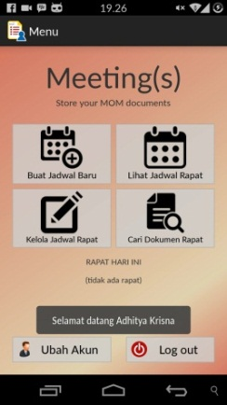

Gambar 5.24 Tampilan halaman home/beranda pada mobile

### Fungsi-fungsi Halaman Buat Jadwal Baru

Dalam halaman Buat Jadwal Baru ini, pengguna dapat membuat jadwal rapat baru. Berikut ini kelas dan fungsi yang mendukung proses pada halaman ini.

* **Fungsi onCreate**

Fungsi ini digunakan untuk menampilkan button dan kolom isian pada layar, mengambil session, data rapat, serta pemanggilan kelas managePesertaRapat ketika pengguna memasukkan peserta rapat.

protected void onCreate**(**Bundle savedInstanceState**)** **{**

**super.**onCreate**(**savedInstanceState**);**

setContentView**(**R**.**layout**.**activity_daftar_rapat**);**

session **=** **new** SessionManager**(**getApplicationContext**());**

session**.**checkLogin**();**

user **=** session**.**getUserDetails**();**

ID_USER**=** user**.**get**(**SessionManager**.**KEY_ID_USER**);**

**new** getData**().**execute**();**

Button submitRapat**=(**Button**)**findViewById**(**R**.**id**.**submitRapat**);**

submitRapat**.**setOnClickListener**(new** View**.**OnClickListener**(){**

@Override

public void onClick**(**View v**)** **{**

Handler_submitRapat**(**v**);**

**};**

**});**

final Button managePesertaBtn **=** **(**Button**)**findViewById**(**R**.**id**.**managePesertaBtn**);**

**((**Button**)**findViewById**(**R**.**id**.**buttonBatal**)).**setOnClickListener**(new** View**.**OnClickListener**(){**

@Override

public void onClick**(**View view**)** **{**

globalVar**.**deleteAll**();**

finish**();**

**}**

**});**

managePesertaBtn**.**setOnClickListener**(new** View**.**OnClickListener**(){**

@Override

public void onClick**(**View v**)** **{**

Intent managePesertaRapatActivity **=** **new** Intent**(**daftar_rapat**.this,**managePesertaRapat**.**class**);**

startActivityForResult**(**managePesertaRapatActivity**,**ACTIVITY_CODE**);**

**}**

**});**

**}**

* **Fungsi Handler_submitRapat**

Fungsi ini digunakan ketika tombol submitRapat di klik dan akan mengarahkan ke kelas submitData.

private void Handler_submitRapat**(**View v**){**

**new** submitData**().**execute**();**

**}**

* **Kelas submitData**

Kelas ini dipanggil ketika pengguna mengklik tombol submitRapat. Kelas ini terdiri dari fungsi onPreExecute ketika sedang proses submit data, fungsi doInBackground yang akan memanggil file submitDaftarRapat.php untuk menyimpan rapat ke database dengan memanggil fungsi postDataSubmitRapat, serta fungsi onPostExecute yang akan memanggil kelas submitPesertaData.

public class submitData **extends** AsyncTask**<**String**,** String**,** String**>** **{**

@Override

protected void onPreExecute**()** **{**

**super.**onPreExecute**();**

pDialog **=** **new** ProgressDialog**(**daftar_rapat**.this);**

pDialog**.**setMessage**(**"Submitting data"**);**

pDialog**.**setCancelable**(false);**

pDialog**.**show**();**

**}**

@Override

protected String doInBackground**(**String**...** arg0**)** **{**

url **=** "http://" **+** globalVar**.**serverIPaddress **+** "/meetings/submitDaftarRapat.php"**;**

JSONObject json **=** **null;**

**try** **{**

postDataSubmitRapat**(**url**);**

json **=** **new** JSONObject**(**text**);**

**}** **catch** **(**JSONException e**)** **{**

e**.**printStackTrace**();**

**}**

**try** **{**

String checkResponse **=** json**.**getString**(**"adaRapat"**);**

**if** **(**checkResponse**.**equals**(**"1"**))** **{** //berarti rapat tersedia

ADA_RAPAT **=** 1**;**

**return** **null;**

**}**

**else**

rapatIDforPeserta**=**json**.**getString**(**"idrapat"**);**

**}catch(**Exception e**)**

**{**

Log**.**e**(**"TEST ERROR"**,**"CHECK RAPAT"**);**

**}**

**return** **null;**

**}**

@Override

protected void onPostExecute**(**String result**){**

**super.**onPostExecute**(**result**);**

**if** **(**pDialog**.**isShowing**())**

pDialog**.**dismiss**();**

**if(**ADA_RAPAT**==**1**)** **{**

Toast**.**makeText**(**getApplicationContext**(),** "Tempat dan waktu yang dinginkan tidak tersedia"**,** Toast**.**LENGTH_LONG**).**show**();**

ADA_RAPAT**=**0**;**

**}**

**else**

**new** submitPesertaData**().**execute**();**

finish**();**

**}**

**}**

* submitDaftarRapat.php

<?php

**include** "koneksi.php";

$json = $_SERVER['HTTP_JSON'];

$data = json_decode($json);

//getting data from android

$ruangan = $data->ruangan;

$aplikasi = $data->aplikasi;

$dateMulai = $data->dateMulai;

$dateSelesai= $data->dateSelesai;

$timeStampMulai= $data->timeStampMulai;

$timeStampSelesai = $data->timeStampSelesai;

$perihal = $data->perihal;

**if**($perihal==**NULL** || $data->perihal=="" || is_null($data->perihal))

$perihal="none";

$penanggungJawab = $data->penanggungJawab;

**if**($penanggungJawab==**NULL** || $data->penanggungJawab=="" || is_null($data->perihal))

$penanggungJawab="none";

$resumeHasil = $data->resumeHasil;

$tanggalBuatRapat = $data->tanggalBuatRapat;

$pembuatJadwal = $data->pembuatJadwal;

$statusRapat = $data->statusRapat; // convert to integer

// UNTUK MENGECEK APAKAH RAPAT BERTABRAKAN

$sql0="SELECT * FROM ".$db_owner."RAPAT WHERE ((

jam_mulai <= TO_TIMESTAMP(:timeStampMulai,'yyyy/mm/dd hh24:mi') and

jam_selesai >= TO_TIMESTAMP(:timeStampSelesai,'yyyy/mm/dd hh24:mi')) or

(jam_mulai >= TO_TIMESTAMP(:timeStampMulai,'yyyy/mm/dd hh24:mi') and

jam_selesai > TO_TIMESTAMP(:timeStampSelesai,'yyyy/mm/dd hh24:mi')

and

jam_mulai <

TO_TIMESTAMP(:timeStampSelesai,'yyyy/mm/dd hh24:mi'))

or

(jam_mulai <= TO_TIMESTAMP(:timeStampMulai,'yyyy/mm/dd hh24:mi')

and

jam_selesai >= TO_TIMESTAMP(:timeStampMulai,'yyyy/mm/dd hh24:mi')))

and

ID_RUANGAN=:idRuangan";

$compiled=oci_parse($conn,$sql0);

oci_bind_by_name($compiled, ':timeStampMulai', $timeStampMulai);

oci_bind_by_name($compiled, ':timeStampSelesai', $timeStampSelesai);

oci_bind_by_name($compiled, ':idRuangan', $ruangan);

$result=oci_execute($compiled);

$row=oci_fetch_row($compiled);

$response=**array**();

**if**($row!=**NULL**)

{

$response['adaRapat']='1'; // berarti rapat ada di database (TABRAKAN)

}

**else**

{

// RAPAT TERSEDIA

$response['adaRapat']='0';

// getting ID rapat

$sql1="SELECT COUNT(*) FROM ".$db_owner."RAPAT";

$compiled1 = oci_parse($conn, $sql1);

$resultExec1=oci_execute($compiled1);

$row1= oci_fetch_row($compiled1);

$val= (**int**)$row1[0]+1;

$id_rapat="RPT-".$val;

$sql = "INSERT INTO ".$db_owner."RAPAT".

"(ID_RAPAT,

ID_RUANGAN,

TANGGAL_MULAI,

TANGGAL_SELESAI,

JAM_MULAI,

JAM_SELESAI,

PERIHAL,

PENANGGUNGJAWAB,

RESUME_HASIL,

TANGGAL_BUAT_RAPAT,

PEMBUAT_JADWAL_ID_USER,

STATUS_RAPAT)".

"VALUES (:id_rapat,

:ruangan,

TO_DATE(:dateMulai,'yyyy/mm/dd'),

TO_DATE(:dateSelesai,'yyyy/mm/dd'),

TO_TIMESTAMP(:timeStampMulai,'yyyy/mm/dd hh24:mi'),

TO_TIMESTAMP(:timeStampSelesai,'yyyy/mm/dd hh24:mi'),

:perihal,

:penanggungJawab,

:resumeHasil,

TO_TIMESTAMP(:tanggalBuatRapat,'yyyy/mm/dd hh24:mi'),

:pembuatJadwal,

:statusRapat)";

$compiled = oci_parse($conn, $sql);

oci_bind_by_name($compiled, ':id_rapat', $id_rapat);

oci_bind_by_name($compiled, ':ruangan', $ruangan);

oci_bind_by_name($compiled, ':dateMulai', $dateMulai);

oci_bind_by_name($compiled, ':dateSelesai',$dateSelesai);

oci_bind_by_name($compiled, ':timeStampMulai',$timeStampMulai);

oci_bind_by_name($compiled, ':timeStampSelesai',$timeStampSelesai);

oci_bind_by_name($compiled, ':perihal', $perihal);

oci_bind_by_name($compiled, ':penanggungJawab', $penanggungJawab);

oci_bind_by_name($compiled, ':resumeHasil', $resumeHasil);

oci_bind_by_name($compiled, ':tanggalBuatRapat', $tanggalBuatRapat);

oci_bind_by_name($compiled, ':pembuatJadwal', $pembuatJadwal);

oci_bind_by_name($compiled, ':statusRapat', $statusRapat);

$resultExec=oci_execute($compiled);

// submit aplikasi

**if**($aplikasi!=**null** && $resultExec==**True**) {

$listAplikasi=**explode**(',',$aplikasi);

**for**($i=0;$i<**count**($listAplikasi);$i++){

$sql="SELECT * FROM ".$db_owner."APLIKASI WHERE NAMA_APLIKASI LIKE :namaAplikasi";

$compiled = oci_parse($conn,$sql);

oci_bind_by_name($compiled,':namaAplikasi',$listAplikasi[$i]);

oci_execute($compiled);

$row=oci_fetch_row($compiled);

**if**($row[0]!=**null**) {

$row=oci_fetch_row($compiled);

$sqlInner="INSERT INTO ".$db_owner."RAPAT_APLIKASI VALUES(:idRapat,:idAplikasi,0)";

$compiledInner=oci_parse($conn,$sqlInner);

oci_bind_by_name($compiledInner,':idRapat',$id_rapat);

oci_bind_by_name($compiledInner,':idAplikasi',$row[0]);

oci_execute($compiledInner);

} **else** {

$sql="SELECT COUNT(*) FROM ".$db_owner."APLIKASI";

$compiledCount=oci_parse($conn,$sql);

oci_execute($compiledCount);

$row1= oci_fetch_row($compiledCount);

$val= (**int**)$row1[0]+1;

$id_applikasi="APP".$val;

oci_commit($conn);

$sql="INSERT INTO ".$db_owner."APLIKASI VALUES(:idAplikasi,:namaAplikasi)";

$compiled2=oci_parse($conn,$sql);

oci_bind_by_name($compiled2,':idAplikasi',$id_applikasi);

oci_bind_by_name($compiled2,':namaAplikasi',$listAplikasi[$i]);

oci_execute($compiled2);

$sqlInner="INSERT INTO ".$db_owner."RAPAT_APLIKASI VALUES(:idRapat,:idAplikasi,0)";

$compiledInner=oci_parse($conn,$sqlInner);

oci_bind_by_name($compiledInner,':idRapat',$id_rapat);

oci_bind_by_name($compiledInner,':idAplikasi',$id_applikasi);

oci_execute($compiledInner);

}

}

}

**if** ($resultExec==**true**) {

$response["success"] = "1";

$response["idrapat"]=$id_rapat;

} **else** {

$response["success"] = "0";

$response["message"] = "Tidak ada data";

}

}

**echo** json_encode($response);

?>

* **Fungsi postDataSubmitRapat**

Fungsi ini digunakan untuk mengambil data rapat yang dimasukkan pengguna pada form dan mengirimnya ke file php.

public void postDataSubmitRapat**(**String url**)** **throws** JSONException **{**

// Create a new HttpClient and Post Header

HttpClient httpclient **=** **new** DefaultHttpClient**();**

HttpPost httppost **=** **new** HttpPost**(**url**);**

JSONObject json **=** **new** JSONObject**();**

**try** **{**

// JSON data:

DatePicker waktuMulai_dateP **=** **(**DatePicker**)**findViewById**(**R**.**id**.**WaktuMulai_datePicker**);**

DatePicker waktuSelesai_dateP **=** **(**DatePicker**)**findViewById**(**R**.**id**.**WaktuSelesai_datePicker**);**

TimePicker waktuMulai_timeP **=** **(**TimePicker**)**findViewById**(**R**.**id**.**WaktuMulai_timePicker**);**

TimePicker waktuSelesai_timeP **=** **(**TimePicker**)**findViewById**(**R**.**id**.**WaktuSelesai_timePicker**);**

EditText editTextAplikasi **=** **(**EditText**)**findViewById**(**R**.**id**.**editTextAplikasi**);**

//ambil ID ruangan berdasarkan nama ruangan

String id_ruangan**=**dictRuangan**.**get**(**ruanganSpinner**.**getSelectedItem**().**toString**());**

//ambil ID aplikasi berdasarkan nama aplikasi

String id_aplikasi**=**editTextAplikasi**.**getText**().**toString**();**

int dateMulai_moth**=**waktuMulai_dateP**.**getMonth**()+**1**;**

int dateSelesai_month**=**waktuSelesai_dateP**.**getMonth**()+**1**;**

String dateMulai**=** waktuMulai_dateP**.**getYear**()+**"/"**+** dateMulai_moth**+**"/"**+**waktuMulai_dateP**.**getDayOfMonth**();**

String dateSelesai **=** waktuSelesai_dateP**.**getYear**()+**"/"**+**dateSelesai_month**+**"/"**+**waktuSelesai_dateP**.**getDayOfMonth**();**

String timeStampMulai **=** dateMulai**+**" "**+**waktuMulai_timeP**.**getCurrentHour**()+**":"**+**waktuSelesai_timeP**.**getCurrentMinute**();**

String timeStampSelesai **=** dateSelesai**+**" "**+** waktuSelesai_timeP**.**getCurrentHour**()+**":"**+**waktuSelesai_timeP**.**getCurrentMinute**();**

String perihal **=** **((**EditText**)**findViewById**(**R**.**id**.**perihalEditText**)).**getText**().**toString**();**

String penanggungJawab**=((**EditText**)**findViewById**(**R**.**id**.**penanggungJawabEditText**)).**getText**().**toString**();**

String resumeHasil**=**"Belum ada Resume hasil"**;**

SimpleDateFormat dateFormat **=** **new** SimpleDateFormat**(**"yyyy/MM/dd HH:mm"**);**

Date date **=** **new** Date**();**

String tanggalBuat **=** dateFormat**.**format**(**date**).**toString**();** //2014/08/06 15:59:48

String pembuatJadwalID**=**ID_USER**;**

String statusRapat**=**"1"**;**

// Manipulasi Global list peserta

String cor**=**""**;**

**if(**listUser**!=null)** **{**

int flag **=** 0**;**

**for** **(**String key **:** listUser**.**keySet**()){**

**if** **(**flag **>** 0**)** cor **+=** ","**;**

flag**++;**

cor **+=** listUser**.**get**(**key**);**

**}**

**}**

//putting key to json

json**.**put**(**"ruangan"**,**id_ruangan**);**

json**.**put**(**"aplikasi"**,**id_aplikasi**);**

json**.**put**(**"dateMulai"**,**dateMulai**);**

json**.**put**(**"dateSelesai"**,**dateSelesai**);**

json**.**put**(**"timeStampMulai"**,**timeStampMulai**);**

json**.**put**(**"timeStampSelesai"**,**timeStampSelesai**);**

**if(**perihal**!=null)**

json**.**put**(**"perihal"**,**perihal**);**

**else**

json**.**put**(**"perihal"**,**""**);**

**if(**penanggungJawab**!=null)**

json**.**put**(**"penanggungJawab"**,**penanggungJawab**);**

**else**

json**.**put**(**"penanggungJawab"**,**""**);**

json**.**put**(**"resumeHasil"**,**resumeHasil**);**

json**.**put**(**"tanggalBuatRapat"**,**tanggalBuat**);**

json**.**put**(**"pembuatJadwal"**,**pembuatJadwalID**);**

json**.**put**(**"statusRapat"**,**statusRapat**);**

JSONArray postjson**=new** JSONArray**();**

postjson**.**put**(**json**);**

// Post the data:

httppost**.**setHeader**(**"json"**,**json**.**toString**());**

httppost**.**getParams**().**setParameter**(**"jsonpost"**,**postjson**);**

// Execute HTTP Post Request

HttpResponse response **=** httpclient**.**execute**(**httppost**);**

// for JSON:

**if(**response **!=** **null)** **{**

InputStream is **=** response**.**getEntity**().**getContent**();**

BufferedReader reader **=** **new** BufferedReader**(new** InputStreamReader**(**is**));**

StringBuilder sb **=** **new** StringBuilder**();**

String line **=** **null;**

**try** **{**

**while** **((**line **=** reader**.**readLine**())** **!=** **null)** **{**

sb**.**append**(**line **+** "\n"**);**

**}**

**}** **catch** **(**IOException e**)** **{**

e**.**printStackTrace**();**

**}** **finally** **{**

**try** **{**

is**.**close**();**

**}** **catch** **(**IOException e**)** **{**

e**.**printStackTrace**();**

**}**

**}**

text **=** sb**.**toString**();**

**}**

**}catch** **(**ClientProtocolException e**)** **{**

// TODO Auto-generated catch block

**}** **catch** **(**IOException e**)** **{**

// TODO Auto-generated catch block

**}**

**}**

* **Kelas getData**

Kelas ini digunakan untuk mengambil data rapat dengan cara memanggil file getDataRapat.php pada fungsi doInBackground, hal ini dilakukan untuk mengambil data ruangan dan aplikasi. Selama menunggu pengambilan data, akan ditampilkan pesan dari fungsi onPreExecute. Fungsi onPostExecute akan menampilkan hasilnya.

public class getData **extends** AsyncTask**<**String**,** String**,** String**>** **{**

@Override

protected void onPreExecute**()** **{**

**super.**onPreExecute**();**

pDialog **=** **new** ProgressDialog**(**daftar_rapat**.this);**

pDialog**.**setMessage**(**"Mengambil data"**);**

pDialog**.**setCancelable**(false);**

pDialog**.**show**();**

**}**

@Override

protected String doInBackground**(**String**...** arg0**)** **{**

url **=** "http://" **+** globalVar**.**serverIPaddress **+** "/meetings/getDataRapat.php"**;**

JSONObject json **=** **null;**

**try** **{**

postData**(**url**);**

json **=** **new** JSONObject**(**text**);**

**}** **catch** **(**JSONException e**)** **{**

e**.**printStackTrace**();**

**}**

**try** **{**

JSONArray aplikasi **=** json**.**getJSONArray**(**"aplikasi"**);**

JSONArray ruangan **=** json**.**getJSONArray**(**"ruangan"**);**

dictAplikasi**=** **new** HashMap**<**String**,** String**>();**

dictRuangan**=** **new** HashMap**<**String**,** String**>();**

**for(**int i**=**0**;**i**<**aplikasi**.**length**();**i**++){**

JSONObject c **=** aplikasi**.**getJSONObject**(**i**);**

map **=** **new** HashMap**<**String**,** String**>();**

map**.**put**(**"id_aplikasi"**,** c**.**getString**(**"id_aplikasi"**));**

map**.**put**(**"nama_aplikasi"**,** c**.**getString**(**"nama_aplikasi"**));**

nama_aplikasiList**.**add**(**c**.**getString**(**"nama_aplikasi"**));**

dictAplikasi**.**put**(**c**.**getString**(**"nama_aplikasi"**),**c**.**getString**(**"id_aplikasi"**));**

MyArrListAplikasi**.**add**(**map**);**

**}**

**for(**int i**=**0**;** i**<**ruangan**.**length**();**i**++){**

JSONObject c **=** ruangan**.**getJSONObject**(**i**);**

map **=** **new** HashMap**<**String**,** String**>();**

map**.**put**(**"id_ruangan"**,** c**.**getString**(**"id_ruangan"**));**

map**.**put**(**"nama_ruangan"**,** c**.**getString**(**"nama_ruangan"**));**

dictRuangan**.**put**(**c**.**getString**(**"nama_ruangan"**),**c**.**getString**(**"id_ruangan"**));**

nama_ruanganList**.**add**(**c**.**getString**(**"nama_ruangan"**));**

MyArrListAplikasi**.**add**(**map**);**

**}**

**}** **catch** **(**Exception e**)** **{**

Log**.**e**(**"error"**,** e**.**toString**());**

**}**

**return** **null;**

**}**

@Override

protected void onPostExecute**(**String result**){**

**super.**onPostExecute**(**result**);**

**if** **(**pDialog**.**isShowing**())**

pDialog**.**dismiss**();**

populateView**();** **}**

**}**

* getDataRapat.php

<?php

// mengambil 2 hal, ruangan dan aplikasi

**include** "koneksi.php";

$sql = "SELECT * FROM ".$db_owner."RUANGAN";

$sql2= "SELECT * FROM ".$db_owner."APLIKASI";

$response = **array**();

$response["ruangan"] = **array**();

$response["aplikasi"]=**array**();

// data pertama

$compiled = oci_parse($conn, $sql);

oci_execute($compiled);

**while**(($row = oci_fetch_row($compiled))!=**false**){

$h['id_ruangan'] = $row[0];

$h['nama_ruangan'] = $row[1];

**array_push**($response["ruangan"], $h);}

// data kedua

$compiled = oci_parse($conn, $sql2);

oci_execute($compiled);

**while** (($row = oci_fetch_row($compiled))!=**false**){

$h2['id_aplikasi'] = $row[0];

$h2['nama_aplikasi'] = $row[1];

**array_push**($response["aplikasi"], $h2);}

**echo** json_encode($response);

?>

* **Fungsi populateView**

Fungsi ini digunakan untuk memasukkan daftar ruangan ke halaman.

private void populateView**()** **{**

ruanganSpinner **=** **(**Spinner**)**findViewById**(**R**.**id**.**ruanganSpinner**);**

String**[]** dummyStr**=**nama_ruanganList**.**toArray**(new** String**[**nama_ruanganList**.**size**()]);**

RuanganArrayAdapter**=** **new** ArrayAdapter**<**String**>(this,**android**.**R**.**layout**.**simple_spinner_item**,**dummyStr**);**

ruanganSpinner**.**setAdapter**(**RuanganArrayAdapter**);**

dummyStr**=**nama_aplikasiList**.**toArray**(new** String**[**nama_aplikasiList**.**size**()]);**

**}**

* **Fungsi postData**

Fungsi ini digunakan untuk mengirimkan data ke file php untuk mengambil data aplikasi dan ruangan.

public void postData**(**String url**)** **throws** JSONException **{**

// Create a new HttpClient and Post Header

HttpClient httpclient **=** **new** DefaultHttpClient**();**

HttpPost httppost **=** **new** HttpPost**(**url**);**

JSONObject json **=** **new** JSONObject**();**

**try** **{**

JSONArray postjson**=new** JSONArray**();**

postjson**.**put**(**json**);**

// Post the data:

httppost**.**setHeader**(**"json"**,**json**.**toString**());**

httppost**.**getParams**().**setParameter**(**"jsonpost"**,**postjson**);**

// Execute HTTP Post Request

System**.**out**.**print**(**json**);**

HttpResponse response **=** httpclient**.**execute**(**httppost**);**

// for JSON:

**if(**response **!=** **null)**

**{**

InputStream is **=** response**.**getEntity**().**getContent**();**

BufferedReader reader **=** **new** BufferedReader**(new** InputStreamReader**(**is**));**

StringBuilder sb **=** **new** StringBuilder**();**

String line **=** **null;**

**try** **{**

**while** **((**line **=** reader**.**readLine**())** **!=** **null)** **{**

sb**.**append**(**line **+** "\n"**);**

**}**

**}** **catch** **(**IOException e**)** **{**

e**.**printStackTrace**();**

**}** **finally** **{**

**try** **{**

is**.**close**();**

**}** **catch** **(**IOException e**)** **{**

e**.**printStackTrace**();**

**}**

**}**

text **=** sb**.**toString**();**

**}**

**}catch** **(**ClientProtocolException e**)** **{**

**}catch** **(**IOException e**)** **{**

**}**

**}**

* **Kelas submitPesertaData**

Kelas ini dipanggil ketika pengguna mengklik tombol tambah peserta. Kelas ini terdiri dari fungsi onPreExecute yang akan menampilkan pesan saat proses submit data peserta rapat, fungsi doInBackground yang akan memanggil file submitPesertaRapat.php untuk menyimpan daftar peserta ke database dengan memanggil fungsi postDataSubmitRapat, serta fungsi onPostExecute yang akan menangani hasil proses submit data peserta.

public class submitPesertaData **extends** AsyncTask**<**String**,** String**,** String**>** **{**

ProgressDialog pDialogPeserta**;**

@Override

protected void onPreExecute**()** **{**

**super.**onPreExecute**();**

pDialogPeserta **=** **new** ProgressDialog**(**daftar_rapat**.this);**

pDialogPeserta**.**setMessage**(**"Submitting Peserta"**);**

pDialogPeserta**.**setCancelable**(false);**

pDialogPeserta**.**show**();**

**}**

@Override

protected String doInBackground**(**String**...** arg0**)** **{**

url **=** "http://" **+** globalVar**.**serverIPaddress **+** "/meetings/submitPesertaRapat.php"**;**

JSONObject json **=** **null;**

**try** **{**

postDataSubmitPeserta**(**url**);**

**}** **catch** **(**JSONException e**)** **{**

e**.**printStackTrace**();**

**}**

**return** **null; }**

@Override

protected void onPostExecute**(**String result**){**

**super.**onPostExecute**(**result**);**

**if** **(**pDialogPeserta**.**isShowing**())**

pDialogPeserta**.**dismiss**();**

// is it error

globalVar**.**id_user_saver**.**clear**();**

globalVar**.**id_peserta_saver**.**clear**();**

globalVar**.**tambahan_peserta**.**clear**();**

finish**();**

**}**

**}**

* submitPesertaRapat.php

<?php

**include** "koneksi.php";

$json = $_SERVER['HTTP_JSON'];

$data = json_decode($json);

$id_rapat=$data->idrapat;

// Deleting data before updating

$sqlDel="DELETE FROM ".$db_owner."RAPAT_USER WHERE ID_RAPAT=:id_rapat";

$compiled = oci_parse($conn, $sqlDel);

oci_bind_by_name($compiled, ':id_rapat', $id_rapat);

oci_execute($compiled);

oci_commit($conn);

$sqlDel="DELETE FROM ".$db_owner."RAPAT_PESERTA WHERE ID_RAPAT=:id_rapat";

$compiled = oci_parse($conn, $sqlDel);

oci_bind_by_name($compiled, ':id_rapat', $id_rapat);

oci_execute($compiled);

oci_commit($conn);

**if**($data->listUser!="")

$listUser = **explode**(",",$data->listUser);

**if**($data->listPeserta!="")

$listPeserta=**explode**(",",$data->listPeserta);

**if**($data->tambahanPeserta!="")

$listTambahanPeserta = **explode**(",",$data->tambahanPeserta);

// update list User

**if**($data->listUser!="") {

//Submit anggota rapat di kolom rapat_anggota

$sizeList=**count**($listUser);

**if**($listUser!=**null**) {

**for**($j=0;$j<$sizeList;$j++) {

// awalnya rapat peserta

$sqlOnes="INSERT INTO ".$db_owner."RAPAT_USER (ID_USER,ID_RAPAT,STATE_RU) VALUES(:id_peserta,:id_rapat,0)";

$compiled2 = oci_parse($conn, $sqlOnes);

oci_bind_by_name($compiled2, ':id_peserta', $listUser[$j]);

oci_bind_by_name($compiled2, ':id_rapat', $id_rapat);

oci_execute($compiled2);

oci_commit($conn);

}

}

}

// rapat peserta

**if**($data->listPeserta!="") {

$sizeList=**count**($listPeserta);

**if**($listPeserta!=**null**) {

**for**($j=0;$j<$sizeList;$j++) {

// awalnya rapat peserta

$sqlOnes="INSERT INTO ".$db_owner."RAPAT_PESERTA (ID_PESERTA,ID_RAPAT,STATE_RP) VALUES(:id_peserta,:id_rapat,0)";

$compiled2 = oci_parse($conn, $sqlOnes);

oci_bind_by_name($compiled2, ':id_peserta', $listPeserta[$j]);

oci_bind_by_name($compiled2, ':id_rapat', $id_rapat);

oci_execute($compiled2);

oci_commit($conn);

}

}

}

// insert ke peserta

// untuk tambah peserta yang di parsing ialah nama

**if**($data->tambahanPeserta!=""){

$sizeList=**count**($listTambahanPeserta);

**if**($listTambahanPeserta!=**null**){

**for**($j=0;$j<$sizeList;$j++){

// CARI ID PESERTA

// GET PESERTA ID

$sql1="SELECT COUNT(*) FROM ".$db_owner."PESERTA";

$compiled1 = oci_parse($conn, $sql1);

$resultExec1=oci_execute($compiled1);

$row1= oci_fetch_row($compiled1);

$val= (**int**)$row1[0]+1;

$id_user="PST-".$val;

oci_commit($conn);

$sql1="INSERT INTO ".$db_owner."PESERTA VALUES (:iduser,:namauser)";

$compiled1 = oci_parse($conn, $sql1);

oci_bind_by_name($compiled1,':iduser',$id_user);

oci_bind_by_name($compiled1,':namauser',$listTambahanPeserta[$j]);

$resultExec1=oci_execute($compiled1);

oci_commit($conn);

// awalnya rapat peserta

$sqlOnes="INSERT INTO ".$db_owner."RAPAT_PESERTA (ID_PESERTA,ID_RAPAT,STATE_RP) VALUES(:id_peserta,:id_rapat,0)";

$compiled2 = oci_parse($conn, $sqlOnes);

oci_bind_by_name($compiled2, ':id_peserta', $id_user);

oci_bind_by_name($compiled2, ':id_rapat', $id_rapat);

oci_execute($compiled2);

oci_commit($conn);

}

}

}

?>

* **Fungsi postDataSubmitPeserta**

Fungsi ini digunakan untuk mengambil data peserta rapat yang dimasukkan pengguna pada form dan mengirimnya ke file php.

public void postDataSubmitPeserta**(**String url**)** **throws** JSONException **{**

// Create a new HttpClient and Post Header

HttpClient httpclient **=** **new** DefaultHttpClient**();**

HttpPost httppost **=** **new** HttpPost**(**url**);**

JSONObject json **=** **new** JSONObject**();**

**try** **{**

// Convert List User yang menghadiri rapat ke string

String corUser**=**""**;**

**if(!**globalVar**.**id_user_saver**.**isEmpty**()){**

int flag **=** 0**;**

**for** **(**String key **:** globalVar**.**id_user_saver**.**keySet**())** **{**

**if** **(**flag **>** 0**)** corUser **+=** ","**;**

flag**++;**

corUser **+=** globalVar**.**id_user_saver**.**get**(**key**);**

**}**

**}**

// Convert List Peserta yang menghadiri rapat ke string

String corPeserta**=**""**;**

**if(!**globalVar**.**id_peserta_saver**.**isEmpty**())** **{**

int flag **=** 0**;**

**for** **(**String key **:** globalVar**.**id_peserta_saver**.**keySet**())** **{**

**if** **(**flag **>** 0**)** corPeserta **+=** ","**;**

flag**++;**

corPeserta **+=** globalVar**.**id_peserta_saver**.**get**(**key**);**

**}**

**}**

// Convert list peserta yang baru dan menghadiri rapat

String corTambahanPeserta**=**""**;**

**if(!**globalVar**.**tambahan_peserta**.**isEmpty**())** **{**

int flag **=** 0**;**

**for** **(**String key **:** globalVar**.**tambahan_peserta**)** **{**

**if** **(**flag **>** 0**)** corTambahanPeserta **+=** ","**;**

flag**++;**

corTambahanPeserta **+=** key**;**

**}**

**}**

// putting data to json

json**.**put**(**"listUser"**,**corUser**);**

json**.**put**(**"listPeserta"**,**corPeserta**);**

json**.**put**(**"tambahanPeserta"**,**corTambahanPeserta**);**

json**.**put**(**"idrapat"**,**rapatIDforPeserta**);**

JSONArray postjson**=new** JSONArray**();**

postjson**.**put**(**json**);**

// Post the data:

httppost**.**setHeader**(**"json"**,**json**.**toString**());**

httppost**.**getParams**().**setParameter**(**"jsonpost"**,**postjson**);**

// Execute HTTP Post Request

HttpResponse response **=** httpclient**.**execute**(**httppost**);**

// Get Response

**if(**response **!=** **null)** **{**

InputStream is **=** response**.**getEntity**().**getContent**();**

BufferedReader reader **=** **new** BufferedReader**(new** InputStreamReader**(**is**));**

StringBuilder sb **=** **new** StringBuilder**();**

String line **=** **null;**

**try** **{**

**while** **((**line **=** reader**.**readLine**())** **!=** **null)** **{**

sb**.**append**(**line **+** "\n"**);**

**}**

**}** **catch** **(**IOException e**)** **{**

e**.**printStackTrace**();**

**}** **finally** **{**

**try** **{**

is**.**close**();**

**}** **catch** **(**IOException e**)** **{**

e**.**printStackTrace**();**

**}**

**}**

text **=** sb**.**toString**();**

**}**

**}catch** **(**ClientProtocolException e**)** **{**

**}** **catch** **(**IOException e**)** **{**

Log**.**d**(**"DEBUG SELF"**,**text**);**

**}**

**}**

* **Kelas managePesertaRapat**

Kelas ini digunakan untuk mengecek apakah nama yang ditambahkan sebagai peserta rapat merupakan user atau peserta dengan memanggil file checkUser.php dan checkPeserta.php lalu disimpan di globalVar.

public class managePesertaRapat **extends** ActionBarActivity **{**

Button addPesertaBtn**;**

String url**,**text**,**success**;**

int dummy**=**0**,**FLAG**=-**1**;**

String ID_userNow**,**Name_userNow**;**

EditText pesertaEditText**;**

ArrayList**<**String**>** ID_pesertaS**=** **new** ArrayList**<**String**>();**

private AtomPayListAdapter adapter**;**

private int personTYPE**;** //0=user, 1=peserta

@Override

protected void onCreate**(**Bundle savedInstanceState**)** **{**

**super.**onCreate**(**savedInstanceState**);**

setContentView**(**R**.**layout**.**activity_manage_peserta_rapat**);**

setupListViewAdapter**();**

addPesertaBtn **=** **(**Button**)** findViewById**(**R**.**id**.**addPesertaButton**);**

// populating list of peserta

**for(**String key **:**globalVar**.**id_user_saver**.**keySet**()){**

adapter**.**add**(new** AtomPayment**(**key**));**

**}**

**for(**String key **:**globalVar**.**id_peserta_saver**.**keySet**()){**

adapter**.**add**(new** AtomPayment**(**key**));**

**}**

**for(**String key**:** globalVar**.**tambahan_peserta**){**

adapter**.**add**(new** AtomPayment**(**key**));**

**}**

// Adding peserta button

addPesertaBtn**.**setOnClickListener**(new** View**.**OnClickListener**(){**

@Override

public void onClick**(**View v**)** **{**

pesertaEditText**=(**EditText**)**findViewById**(**R**.**id**.**namaPesertaEditText**);**

Name_userNow**=**pesertaEditText**.**getText**().**toString**();**

pesertaEditText**.**setText**(**""**);**

**new** checkUser**().**execute**();**

**}**

**});**

**((**Button**)**findViewById**(**R**.**id**.**submitPersertaRapatBtn**)).**setOnClickListener**(new** View**.**OnClickListener**()** **{**

@Override

public void onClick**(**View v**)** **{**

Intent resultData**=new** Intent**(**v**.**getContext**(),**daftar_rapat**.**class**);**

ArrayList**<**AtomPayment**>** ata **=** **new** ArrayList**<**AtomPayment**>();**

**if(**getParent**()==null)**

setResult**(**RESULT_OK**,** resultData**);**

**else**

getParent**().**setResult**(**RESULT_OK**,**resultData**);**

finish**();**

**}**

**});**

**}**

@Override

public boolean onOptionsItemSelected**(**MenuItem item**)** **{**

// Handle action bar item clicks here. The action bar will automatically handle clicks on the Home/Up button, so long as you specify a parent activity in AndroidManifest.xml.

int id **=** item**.**getItemId**();**

**if** **(**id **==** R**.**id**.**action_settings**)** **{**

**return** **true;**

**}**

**return** **super.**onOptionsItemSelected**(**item**);**

**}**

public void removeAtomPayOnClickHandler**(**View v**)** **{**

AtomPayment itemToRemove **=** **(**AtomPayment**)**v**.**getTag**();**

**if(**globalVar**.**id_user_saver**.**containsKey**(**itemToRemove**.**getName**())) {**

globalVar**.**id_user_saver**.**remove**(**itemToRemove**.**getName**());**

**} else** **if(**globalVar**.**id_peserta_saver**.**containsKey**(**itemToRemove**.**getName**())) {**

globalVar**.**id_peserta_saver**.**remove**(**itemToRemove**.**getName**());**

**}** **else** **if(**globalVar**.**tambahan_peserta**.**contains**(**itemToRemove**.**getName**())) {**

globalVar**.**tambahan_peserta**.**remove**(**itemToRemove**.**getName**());**

**}**

adapter**.**remove**(**itemToRemove**);**

**}**

private void setupListViewAdapter**()** **{**

adapter **=** **new** AtomPayListAdapter**(**managePesertaRapat**.this,** R**.**layout**.**atom_pay_list_item**,** **new** ArrayList**<**AtomPayment**>());**

ListView atomPaysListView **=** **(**ListView**)**findViewById**(**R**.**id**.**EnterPays_atomPaysList**);**

atomPaysListView**.**setAdapter**(**adapter**);**

**}**

/// Buat thread yang mengecek apakah nama ada di User table, kalo ada ambil ID user tersebut

class checkUser **extends** AsyncTask**<**String**,** String**,** String**>** **{**

ProgressDialog pDialog**;**

@Override

protected void onPreExecute**()** **{**

**super.**onPreExecute**();**

pDialog **=** **new** ProgressDialog**(**managePesertaRapat**.this);**

pDialog**.**setMessage**(**"Menunggu"**);**

pDialog**.**setIndeterminate**(false);**

pDialog**.**setCancelable**(true);**

pDialog**.**show**();**

**}**

@Override

protected String doInBackground**(**String**...** arg0**)** **{**

url **=** "http://" **+** globalVar**.**serverIPaddress **+** "/meetings/checkUser.php"**;**

JSONObject json **=** **null;**

**try** **{**

postData**(**url**);**

json **=** **new** JSONObject**(**text**);**

**}** **catch** **(**JSONException e**)** **{**

e**.**printStackTrace**();**

**}**

**try** **{**

// getting result

success **=** json**.**getString**(**"success"**);**

**if** **(**success**.**equals**(**"1"**))** **{**

// user ditemukan

personTYPE**=**0**;**

ID_userNow**=**json**.**getString**(**"ID_USER"**);**

Log**.**e**(**"debug"**,** "nama ditemukan success"**);**

**}** **else** **{**

// check di table peserta

url **=** "http://" **+** globalVar**.**serverIPaddress **+** "/meetings/checkPeserta.php"**;**

**try** **{**

postData**(**url**);**

json **=** **new** JSONObject**(**text**);**

success **=** json**.**getString**(**"success"**);**

**if(**success**.**equals**(**"1"**)){**

ID_userNow**=**json**.**getString**(**"ID_USER"**);**

// orang termasuk kategori peserta

personTYPE**=**1**;**

**}** **else {**

// peserta di tambahkan

personTYPE**=-**1**;**

**}**

**}catch** **(**Exception e**)** **{**

Log**.**e**(**"ERROR MANAGE PESERTA"**,**"ERROR CHECK PESERTA"**);**

**}**

Log**.**e**(**"error"**,** "php tidak mengembalikan succes 1 "**);**

**}**

**}** **catch** **(**Exception e**)** **{**

Log**.**e**(**"error"**,** "tidak dapat mengambil kembalian json"**);**

Log**.**d**(**"DEBUG COY"**,**"MESSAGE APA"**,**e**);**

**}**

**return** **null;**

**}**

@Override

protected void onPostExecute**(**String result**)** **{**

**super.**onPostExecute**(**result**);**

pDialog**.**dismiss**();**

**if** **(**success **==** **null)**

**return;**

// add orang ke variable static globalVar

**if** **(**personTYPE **==** 0**)** **{** // Add ke tabel user

adapter**.**add**(new** AtomPayment**(**Name_userNow**));**

globalVar**.**id_user_saver**.**put**(**Name_userNow**,** ID_userNow**);**

ID_pesertaS**.**add**(**ID_userNow**);**

**}** **else** **if(**personTYPE**==**1**){** // add ke tabel perserta

adapter**.**add**(new** AtomPayment**(**Name_userNow**));**

globalVar**.**id_peserta_saver**.**put**(**Name_userNow**,**ID_userNow**);**

**}** **else** **if(**personTYPE**==-**1**)** **{** // add ke tabel tambah

adapter**.**add**(new** AtomPayment**(**Name_userNow**));**

globalVar**.**tambahan_peserta**.**add**(**Name_userNow**);**

**}**

Toast**.**makeText**(**getApplicationContext**(),** "User ditambahkan"**,** Toast**.**LENGTH_LONG**).**show**();**

**}**

public void postData**(**String url**)** **throws** JSONException **{**

// Create a new HttpClient and Post Header

HttpClient httpclient **=** **new** DefaultHttpClient**();**

HttpPost httppost **=** **new** HttpPost**(**url**);**

JSONObject json **=** **new** JSONObject**();**

**try** **{**

// JSON data:

json**.**put**(**"nama"**,**Name_userNow**);**

JSONArray postjson**=new** JSONArray**();**

postjson**.**put**(**json**);**

// Post the data:

httppost**.**setHeader**(**"json"**,**json**.**toString**());**

httppost**.**getParams**().**setParameter**(**"jsonpost"**,**postjson**);**

// Execute HTTP Post Request

HttpResponse response **=** httpclient**.**execute**(**httppost**);**

// for JSON:

**if(**response **!=** **null)** **{**

InputStream is **=** response**.**getEntity**().**getContent**();**

BufferedReader reader **=** **new** BufferedReader**(new** InputStreamReader**(**is**));**

StringBuilder sb **=** **new** StringBuilder**();**

String line **=** **null;**

**try** **{**

**while** **((**line **=** reader**.**readLine**())** **!=** **null)** **{**

sb**.**append**(**line**+**"\n"**);**

**}**

**}** **catch** **(**IOException e**)** **{**

e**.**printStackTrace**();**

**}** **finally** **{**

**try** **{**

is**.**close**();**

**}** **catch** **(**IOException e**){**

e**.**printStackTrace**();**

**}**

**}**

text **=** sb**.**toString**();**

**} else** **{**

text**=**""**;** **}**

**}catch** **(**ClientProtocolException e**){**

**}catch** **(**IOException e**)** **{** **}**

**}**

**}**

**}**

* checkUser.php

<?php

**include** "koneksi.php";

$json = $_SERVER['HTTP_JSON'];

$data = json_decode($json);

$name="%".$data->nama."%";

$sql = "SELECT * FROM ".$db_owner."DAFTAR_USER WHERE nama LIKE :username";

$response = **array**(); // data pertama

$compiled = oci_parse($conn, $sql);

oci_bind_by_name($compiled, ':username',$name);

$result=oci_execute($compiled);

$row = oci_fetch_row($compiled);

**if**($result==**true** && $row!=**null**) {

$response['ID_USER'] = $row[0];

$response['success']="1";

} **else** {

$response['success']="-1";

}

**echo** json_encode($response);

?>

* checkPeserta.php

<?php

**include** "koneksi.php";

$json = $_SERVER['HTTP_JSON'];

$data = json_decode($json);

$name="%".$data->nama."%";

$sql = "SELECT * FROM ".$db_owner."PESERTA WHERE NAMA_PESERTA LIKE :username";

$response = **array**(); // data pertama

$compiled = oci_parse($conn, $sql);

oci_bind_by_name($compiled, ':username',$name);

$result=oci_execute($compiled);

$row = oci_fetch_row($compiled);

**if**($result==**true** && $row!=**null**) {

$response['ID_USER'] = $row[0];

$response['success']="1";

} **else** {

$response['success']="-1"; }

**echo** json_encode($response);

?>

Gambar 5.25 merupakan tampilan hasil implementasi halaman buat jadwal barupada mobile.

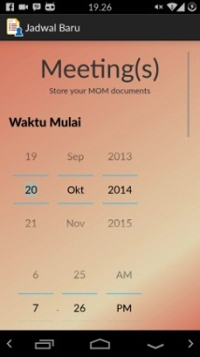 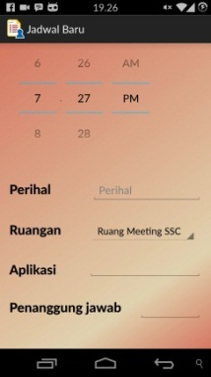 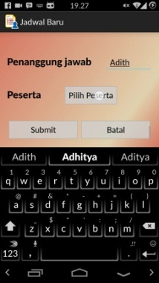

Gambar 5.25 Tampilan halaman buat jadwal baru pada mobile

### Fungsi-fungsi Halaman Kelola Jadwal Rapat

Halaman ini menampilkan semua jadwal rapat yang terdapat dalam *database* yang telah dibuat oleh pengguna. Pengguna diberikan pilihan untuk mengubah data rapat, menghapus rapat, dan mengunggah dokumen rapat pada halaman ini. Berikut ini kelas dan fungsi yang mendukung proses pada halaman ini.

* **Fungsi onCreate**

Fungsi ini digunakan untuk menampilkan tampilan halaman kelola rapat, mengambil session, dan memanggil kelas AmbilDaftarRapat.

protected void onCreate**(**Bundle savedInstanceState**)** **{**

**super.**onCreate**(**savedInstanceState**);**

setContentView**(**R**.**layout**.**activity_manage_rapat**);**

session **=** **new** SessionManager**(**getApplicationContext**());**

session**.**checkLogin**();**

user **=** session**.**getUserDetails**();**

**new** AmbilDaftarRapat**().**execute**();**

**}**

* **Fungsi onOptionsItemSelected**

Fungsi ini digunakan untuk menampilkan menu pilihan pada tiap rapat.

public boolean onOptionsItemSelected**(**MenuItem item**)** **{**

int id **=** item**.**getItemId**();**

**return** id **==** R**.**id**.**action_settings **||** **super.**onOptionsItemSelected**(**item**); }**

* **Kelas AmbilDaftarRapat**

Kelas ini terdiri dari fungsi onPreExecute yang akan menampilkan pesan saat proses pengambilan data rapat, fungsi doInBackground yang akan memanggil file data_rapat.php untuk mengambil data rapat dari database, serta fungsi onPostExecute yang akan menangani hasil pemanggilan data rapat tersebut.

public class AmbilDaftarRapat **extends** AsyncTask**<**String**,** String**,** String**>** **{**

@Override

protected void onPreExecute**()** **{**

**super.**onPreExecute**();**

pDialog **=** **new** ProgressDialog**(**Manage_rapat**.this);**

pDialog**.**setMessage**(**"Mengambil data rapat"**);**

pDialog**.**setCancelable**(false);**

pDialog**.**show**();**

**}**

@Override

protected String doInBackground**(**String**...** arg0**)** **{**

JSONParser jParser **=** **new** JSONParser**();**

url **=** "http://" **+** globalVar**.**serverIPaddress **+** "/meetings/data_rapat.php"**;**

JSONObject json **=** jParser**.**getJSONFromUrl**(**url**);**

MyArrList**.**clear**();**

**try** **{**

JSONArray rapat **=** json**.**getJSONArray**(**"rapat"**);**

**for(**int i**=**0**;**i**<**rapat**.**length**();** i**++){**

JSONObject c **=** rapat**.**getJSONObject**(**i**);**

map **=** **new** HashMap**<**String**,** String**>();**

map**.**put**(**"id_rapat"**,** c**.**getString**(**"id_rapat"**));**

map**.**put**(**"id_ruangan"**,** c**.**getString**(**"id_ruangan"**));**

map**.**put**(**"tanggal_mulai"**,** c**.**getString**(**"tanggal_mulai"**));**

map**.**put**(**"tanggal_selesai"**,** c**.**getString**(**"tanggal_selesai"**));**

map**.**put**(**"jam_mulai"**,** c**.**getString**(**"jam_mulai"**));**

map**.**put**(**"jam_selesai"**,**c**.**getString**(**"jam_selesai"**));**

map**.**put**(**"perihal" **,** c**.**getString**(**"perihal"**));**

map**.**put**(**"penanggungjawab" **,** c**.**getString**(**"penanggungjawab"**));**

map**.**put**(**"resume_hasil" **,** c**.**getString**(**"resume_hasil"**));**

map**.**put**(**"tanggal_buat_rapat"**,** c**.**getString**(**"tanggal_buat_rapat"**));**

map**.**put**(**"pembuat_jadwal_id_user"**,** c**.**getString**(**"pembuat_jadwal_id_user"**));**

map**.**put**(**"status_rapat"**,** c**.**getString**(**"status_rapat"**));**

map**.**put**(**"nama_ruangan"**,** c**.**getString**(**"nama_ruangan"**));**

MyArrList**.**add**(**map**);**

**}**

**}** **catch** **(**Exception e**)** **{**

Log**.**e**(**"error"**,** "JSON rapat"**);**

**}**

**return** **null;**

**}**

@Override

protected void onPostExecute**(**String result**){**

**super.**onPostExecute**(**result**);**

**if** **(**pDialog**.**isShowing**())**

pDialog**.**dismiss**();**

populateView**();**

Toast**.**makeText**(**getApplicationContext**(),** "Klik untuk upload dokumen"**,** Toast**.**LENGTH_LONG**).**show**();**

**}**

**}**

* data_rapat.php

<?php

**include** "koneksi.php";

$sql = "SELECT * FROM ".$db_owner."RAPAT, ".$db_owner."RUANGAN, ".$db_owner."DAFTAR_USER WHERE RAPAT.id_ruangan = RUANGAN.id_ruangan AND RAPAT.pembuat_jadwal_id_user = DAFTAR_USER.id_user AND RAPAT.status_rapat = 1";

$compiled = oci_parse($conn, $sql);

oci_execute($compiled);

$response = **array**();

$response["rapat"] = **array**();

**while** (($row = oci_fetch_row($compiled)) != **false**) {

$h['id_rapat'] = $row[0];

$h['id_ruangan'] = $row[1];

$h['tanggal_mulai'] = $row[2];

$h['tanggal_selesai'] = $row[3];

$h['jam_mulai'] = $row[4];

$h['jam_selesai'] = $row[5];

$h['perihal'] = $row[6];

$h['penanggungjawab'] = $row[7];

$h['resume_hasil'] = $row[8];

$h['tanggal_buat_rapat'] = $row[9];

$h['pembuat_jadwal_id_user'] = $row[10];

$h['status_rapat'] = $row[11];

$h['nama_ruangan'] = $row[13];

$h['nama_pembuat_jadwal'] = $row[16];

**array_push**($response["rapat"], $h);

}

**echo** json_encode($response);

?>

* **Fungsi postData**

Fungsi ini digunakan mengirimkan id_rapat yang dipilih pengguna ke file php.

public void postData**(**String url**)** **throws** JSONException **{**

// Create a new HttpClient and Post Header

HttpClient httpclient **=** **new** DefaultHttpClient**();**

HttpPost httppost **=** **new** HttpPost**(**url**);**

JSONObject json **=** **new** JSONObject**();**

**try** **{**

// JSON data:

json**.**put**(**"id_rapat"**,** id_rapat**);**

JSONArray postjson**=new** JSONArray**();**

postjson**.**put**(**json**);**

// Post the data:

httppost**.**setHeader**(**"json"**,**json**.**toString**());**

httppost**.**getParams**().**setParameter**(**"jsonpost"**,**postjson**);**

// Execute HTTP Post Request

System**.**out**.**print**(**json**);**

HttpResponse response **=** httpclient**.**execute**(**httppost**);**

// for JSON:

**if(**response **!=** **null)** **{**

InputStream is **=** response**.**getEntity**().**getContent**();**

BufferedReader reader **=** **new** BufferedReader**(new** InputStreamReader**(**is**));**

StringBuilder sb **=** **new** StringBuilder**();**

String line **=** **null;**

**try** **{**

**while** **((**line **=** reader**.**readLine**())** **!=** **null)** **{**

sb**.**append**(**line **+** "\n"**);**

**}**

**}** **catch** **(**IOException e**)** **{**

e**.**printStackTrace**();**

**}** **finally** **{**

**try** **{**

is**.**close**();**

**}** **catch** **(**IOException e**)** **{**

e**.**printStackTrace**();**

**}**

**}**

text **=** sb**.**toString**();**

**}**

**}catch** **(**ClientProtocolException e**)** **{**

// TODO Auto-generated catch block

**}** **catch** **(**IOException e**)** **{**

// TODO Auto-generated catch block

**}**

**}**

* **Fungsi kelolaRapat**

Fungsi ini digunakan untuk membuat sub menu pada tiap rapat dan kegiatan yang akan terjadi apabila pengguna memilih salah satu pilihan sub menu tersebut.

private void kelolaRapat**()** **{**

final CharSequence**[]** options **=** **{** "Edit Rapat"**,**"Upload Dokumen"**,**"Hapus Rapat"**,**"Batal" **};**

AlertDialog**.**Builder builder **=** **new** AlertDialog**.**Builder**(**Manage_rapat**.this);**

builder**.**setTitle**(**"Kelola Rapat"**);**

builder**.**setItems**(**options**,** **new** DialogInterface**.**OnClickListener**()** **{**

@Override

public void onClick**(**DialogInterface dialog**,** int item**)** **{**

**if** **(**options**[**item**].**equals**(**"Edit Rapat"**))** **{**

// edit rapat clicked

globalVar**.**idRapatEdited**=**id_rapat**;**

Intent editRapatIntent**=** **new** Intent**(**Manage_rapat**.this,**editRapat**.**class**);**

startActivity**(**editRapatIntent**);**

finish**();**

**} else** **if** **(**options**[**item**].**equals**(**"Upload Dokumen"**))** **{**

Intent intent **=** **new** Intent**(**Intent**.**ACTION_GET_CONTENT**);**

intent**.**setType**(**"file/*"**);**

startActivityForResult**(**intent**,**1**);**

**}** **else** **if** **(**options**[**item**].**equals**(**"Hapus Rapat"**))** **{**

**new** AlertDialog**.**Builder**(**Manage_rapat**.this)**

**.**setTitle**(**"Hapus Rapat?"**)**

**.**setMessage**(**"Yakin ingin hapus rapat ini?"**)**

**.**setPositiveButton**(**android**.**R**.**string**.**yes**,** **new** DialogInterface**.**OnClickListener**()** **{**

public void onClick**(**DialogInterface dialog**,** int which**)** **{**

Toast**.**makeText**(**getApplicationContext**(),** "Berhasil hapus rapat"**,** Toast**.**LENGTH_SHORT**).**show**();**

**new** DeleteRapat**().**execute**();**

**}**

**})**

**.**setNegativeButton**(**android**.**R**.**string**.**no**,** **new** DialogInterface**.**OnClickListener**()** **{**

public void onClick**(**DialogInterface dialog**,** int which**)** **{**

**}**

**})**

**.**setIcon**(**android**.**R**.**drawable**.**ic_dialog_alert**)**

**.**show**();**

**}** **else** **if** **(**options**[**item**].**equals**(**"Batal"**))** **{**

dialog**.**dismiss**();**

**}**

**}**

**});**

builder**.**show**();**

**}**

* **Fungsi populateView**

Fungsi ini digunakan untuk menampilkan sebagian data rapat pada daftar rapat di halaman ini.

private void populateView**()** **{**

LinearLayout layout **=** **(**LinearLayout**)** findViewById**(**R**.**id**.**linear_layout_buttons**);**

layout**.**setOrientation**(**LinearLayout**.**VERTICAL**);**

layout**.**removeAllViews**();**

**for** **(**final HashMap**<**String**,** String**>** aMyArrList **:** MyArrList**)** **{**

String perihal **=** aMyArrList**.**get**(**"perihal"**);**

String penanggungjawab **=** aMyArrList**.**get**(**"penanggungjawab"**);**

String tanggal **=** aMyArrList**.**get**(**"tanggal_mulai"**);**

String jam **=** aMyArrList**.**get**(**"jam_mulai"**).**replaceAll**(**".000000"**,** ""**).**substring**(**10**);**

String ruangan **=** aMyArrList**.**get**(**"nama_ruangan"**);**

Button but **=** **new** Button**(this);**

String**[]** id **=** aMyArrList**.**get**(**"id_rapat"**).**split**(**"-"**);**

but**.**setId**(**Integer**.**parseInt**(**id**[**1**]));**

but**.**setHint**(**aMyArrList**.**get**(**"id_rapat"**));**

but**.**setLayoutParams**(new** LinearLayout**.**LayoutParams**(**LinearLayout**.**LayoutParams**.**MATCH_PARENT**,** LinearLayout**.**LayoutParams**.**WRAP_CONTENT**));**

but**.**setText**(**Html**.**fromHtml**(**"<big>" **+** perihal **+** "</big><br/><font color=\"blue\"><small>" **+** tanggal **+** ", " **+** jam **+** "-" **+** ruangan **+** "</small></font><br/>" **+**

penanggungjawab**));**

but**.**setGravity**(**Gravity**.**START**);**

but**.**setOnClickListener**(new** View**.**OnClickListener**()** **{**

@Override

public void onClick**(**View v**)** **{**

id_rapat **=** aMyArrList**.**get**(**"id_rapat"**);**

kelolaRapat**();**

**}**

**});**

layout**.**addView**(**but**);**

**}**

**}**

Gambar 5.26 merupakan tampilan hasil implementasi halaman kelola rapatpada mobile.

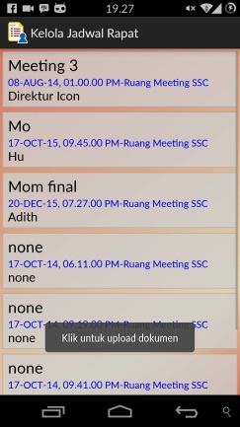 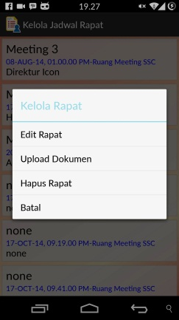

Gambar 5.26 Tampilan halaman kelola jadwal pada mobile

### Fungsi-fungsi Upload Dokumen

Dengan menekan pilihan Upload Dokumen, pengguna dapat mengunggah dokumen yang berhubungan dengan rapat terkait. Upload Dokumen merupakan salah satu pilihan pada sub menu tiap rapat di halaman kelola jadwal rapat. Pilihan upload dokumen telah di jelaskan pada Fungsi kelolaRapat di bagian 5.3.8 Fungsi-fungsi Halaman Kelola Jadwal Rapat. Berikut ini kelas dan fungsi yang mendukung proses ini.

* **Fungsi onActivityResult**

Fungsi ini digunakan untuk menampilkan pesan sembari file yang telah dipilih oleh pengguna diunggah.

protected void onActivityResult**(**int requestCode**,** int resultCode**,** Intent data**)** **{**

**super.**onActivityResult**(**requestCode**,** resultCode**,** data**);**

**if** **(**resultCode **==** RESULT_OK**)** **{**

**if** **(**requestCode **==** 1**)** **{**

upload **=** **new** File**(**data**.**getData**().**getPath**());**

dialog **=** ProgressDialog**.**show**(**Manage_rapat**.this,** ""**,** "Uploading file..."**,** **true);**

**new** uploadDokumen**().**execute**();**

**}**

**}**

**}**

* **Kelas uploadDokumen**

Kelas ini terdiri dari fungsi onPreExecute yang akan menampilkan pesan saat proses pengunggahan dokumen dan memanggil file uploadDokumen.php, fungsi doInBackground untuk menyimpan dokumen ke database, serta fungsi onPostExecute yang akan menampilkan hasil apakah dokumen berhasil diunggah.

public class uploadDokumen **extends** AsyncTask**<**String**,** String**,** String**>** **{**

ProgressDialog pDialog**;**

@Override

protected void onPreExecute**()** **{**

**super.**onPreExecute**();**

**try** **{**

upLoadServerUri **=** "http://" **+** globalVar**.**serverIPaddress **+** "/meetings/uploadDokumen.php" **+**

"?id_rapat=" **+** id_rapat **+**

"&uploader_id=" **+** user**.**get**(**SessionManager**.**KEY_ID_USER**)** **+**

"&status_dokumen=" **+** "1" **+**

"&nama_dokumen=" **+** en**(**upload**.**getName**());**

**}** **catch** **(**UnsupportedEncodingException e**){**

e**.**printStackTrace**();**

**}**

pDialog **=** **new** ProgressDialog**(**Manage_rapat**.this);**

pDialog**.**setMessage**(**"Sedang menyimpan"**);**

pDialog**.**setIndeterminate**(false);**

pDialog**.**setCancelable**(true);**

pDialog**.**show**();**

**}**

@Override

protected String doInBackground**(**String**...** arg0**)** **{**

String sourceFileUri **=** upload**.**getAbsolutePath**();**

String fileName **=** sourceFileUri**;**

HttpURLConnection conn**;**

DataOutputStream dos**;**

String lineEnd **=** "\r\n"**;**

String twoHyphens **=** "--"**;**

String boundary **=** "*****"**;**

int bytesRead**,** bytesAvailable**,** bufferSize**;**

byte**[]** buffer**;**

int maxBufferSize **=** 1 **\*** 1024 **\*** 1024**;**

File sourceFile **=new** File**(**sourceFileUri**);**

**if** **(!**sourceFile**.**isFile**())** **{**

dialog**.**dismiss**();**

Log**.**e**(**"unggahBerkas"**,** sourceFile**.**getPath**());**

runOnUiThread**(new** Runnable**()** **{**

public void run**()** **{**

Toast**.**makeText**(**getApplicationContext**(),** "Berkas tidak ditemukan\nTidak bisa upload foto/video"**,** Toast**.**LENGTH_SHORT**).**show**();**

**}**

**});**

**}** **else** **{**

**try** **{**

// open a URL connection to the Servlet

FileInputStream fileInputStream **=** **new** FileInputStream**(**sourceFile**);**

URL url **=** **new** URL**(**upLoadServerUri**);**

// Open a HTTP connection to the URL

conn **=** **(**HttpURLConnection**)** url**.**openConnection**();**

conn**.**setDoInput**(true);** // Allow Inputs

conn**.**setDoOutput**(true);** // Allow Outputs

conn**.**setUseCaches**(false);** // Don't use a Cached Copy

conn**.**setRequestMethod**(**"POST"**);**

conn**.**setRequestProperty**(**"Connection"**,** "Keep-Alive"**);**

conn**.**setRequestProperty**(**"ENCTYPE"**,** "multipart/form-data"**);**

conn**.**setRequestProperty**(**"Content-Type"**,** "multipart/form-data;boundary=" **+** boundary**);**

conn**.**setRequestProperty**(**"uploaded_file"**,** fileName**);**

dos **=** **new** DataOutputStream**(**conn**.**getOutputStream**());**

dos**.**writeBytes**(**twoHyphens **+** boundary **+** lineEnd**);**

dos**.**writeBytes**(**"Content-Disposition: form-data; name=\"uploaded_file\";filename=\"" **+** fileName **+** "\"" **+** lineEnd**);**

dos**.**writeBytes**(**lineEnd**);**

// create a buffer of maximum size

bytesAvailable **=** fileInputStream**.**available**();**

bufferSize **=** Math**.**min**(**bytesAvailable**,** maxBufferSize**);**

buffer **=** **new** byte**[**bufferSize**];**

// read file and write it into form...

bytesRead **=** fileInputStream**.**read**(**buffer**,** 0**,** bufferSize**);**

**while** **(**bytesRead **>** 0**)** **{**

dos**.**write**(**buffer**,** 0**,** bufferSize**);**

bytesAvailable **=** fileInputStream**.**available**();**

bufferSize **=** Math**.**min**(**bytesAvailable**,** maxBufferSize**);**

bytesRead **=** fileInputStream**.**read**(**buffer**,** 0**,** bufferSize**);**

**}**

// send multipart form data necesssary after file data...

dos**.**writeBytes**(**lineEnd**);**

dos**.**writeBytes**(**twoHyphens **+** boundary **+** twoHyphens **+** lineEnd**);**

// Responses from the server (code and message)

serverResponseCode **=** conn**.**getResponseCode**();**

String serverResponseMessage **=** conn**.**getResponseMessage**();**

Log**.**i**(**"uploadFile"**,** "HTTP Response is : " **+** serverResponseMessage **+** ": " **+** serverResponseCode**);**

**if(**serverResponseCode **==** 200**){**

runOnUiThread**(new** Runnable**(){**

public void run**()** **{**

**}**

**});**

**}**

Toast**.**makeText**(**getApplicationContext**(),** "Berhasil upload dokumen"**,** Toast**.**LENGTH_SHORT**).**show**();**

//close the streams //

fileInputStream**.**close**();**

dos**.**flush**();**

dos**.**close**();**

dialog**.**dismiss**();**

**}** **catch** **(**MalformedURLException ex**)** **{**

dialog**.**dismiss**();**

ex**.**printStackTrace**();**

runOnUiThread**(new** Runnable**()** **{**

public void run**()** **{**

Toast**.**makeText**(**Manage_rapat**.this,** "MalformedURLException"**,** Toast**.**LENGTH_SHORT**).**show**();**

**}**

**});**

Log**.**e**(**"Unggah berkas ke server"**,** "error: " **+** ex**.**getMessage**(),** ex**);**

**}** **catch** **(**Exception e**)** **{**

dialog**.**dismiss**();**

e**.**printStackTrace**();**

runOnUiThread**(new** Runnable**()** **{**

public void run**()** **{**

**}**

**});**

Log**.**e**(**"Unggah berkas ke server Exception"**,** "Exception : " **+** e**.**getMessage**(),** e**);**

**}**

**}**

**return** **null;**

**}**

@Override

protected void onPostExecute**(**String result**){**

**super.**onPostExecute**(**result**);**

pDialog**.**dismiss**();**

**}**

**}**

* uploadDokumen.php

<?php

**include** "koneksi.php";

$sql = "SELECT id_dokumen FROM ".$db_owner."dokumen";

$compiled = oci_parse($conn, $sql);

oci_execute($compiled) **or** **die**(oci_error($compiled));

oci_fetch_all($compiled, $array);

**unset**($array);

$numberofrows = oci_num_rows($compiled) + 1;

oci_free_statement($compiled);

$id_dokumen = "DOC-". sprintf("%03d", $numberofrows);

$id_rapat = $_GET["id_rapat"];

$uploader_id = $_GET["uploader_id"];

$waktu_upload = gmdate("d-M-y h.i.s.u A", **time**()+60*60*7);

$status_dokumen = $_GET["status_dokumen"];

$nama_dokumen = $_GET["nama_dokumen"];

$image = file_get_contents($_FILES['uploaded_file']['tmp_name']);

$finfo = finfo_open(FILEINFO_MIME_TYPE);

$tipe_file = finfo_file($finfo, $_FILES['uploaded_file']['tmp_name']);

finfo_close($finfo);

$sql = "INSERT INTO ".$db_owner."dokumen (id_dokumen, id_rapat, dokumen, uploader_id, waktu_upload, status_dokumen, ".

"nama_dokumen, tipe_file) VALUES(:id_dokumen, :id_rapat, empty_blob(), :uploader_id, :waktu_upload, ".

":status_dokumen, :nama_dokumen, :tipe_file) RETURNING dokumen INTO :image";

$result = oci_parse($conn, $sql);

$blob = oci_new_descriptor($conn, OCI_D_LOB);

oci_bind_by_name($result, ':id_dokumen', $id_dokumen);

oci_bind_by_name($result, ':id_rapat', $id_rapat);

oci_bind_by_name($result, ':uploader_id', $uploader_id);

oci_bind_by_name($result, ':waktu_upload', $waktu_upload);

oci_bind_by_name($result, ':status_dokumen', $status_dokumen);

oci_bind_by_name($result, ':nama_dokumen', $nama_dokumen);

oci_bind_by_name($result, ':tipe_file', $tipe_file);

oci_bind_by_name($result, ":image", $blob, -1, OCI_B_BLOB);

oci_execute($result, OCI_DEFAULT) **or** **die** ("Unable to execute query");

**if**(!$blob->save($image)) {

oci_rollback($conn);

} **else** {

oci_commit($conn);

}

oci_free_statement($result);

$blob->free();

?>

Gambar 5.27 merupakan tampilan hasil implementasi upload dokumenpada mobile.

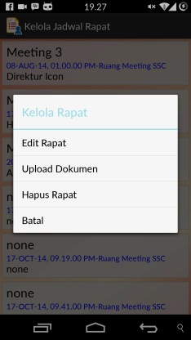 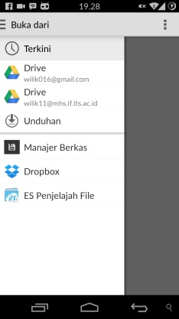 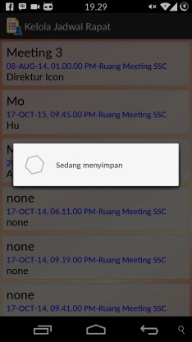

Gambar 5.27 Tampilan upload dokumen pada mobile

### Fungsi-fungsi Hapus Rapat

Hapus Rapat ini merupakan salah satu pilihan pada sub menu tiap rapat di halaman kelola jadwal rapat. Pengguna akan diberikan pilihan konfirmasi apakah akan menghapus rapat tersebut atau tidak. Pilihan hapus rapat telah di jelaskan pada Fungsi kelolaRapat di bagian 5.3.8 Fungsi-fungsi Halaman Kelola Jadwal Rapat. Berikut ini kelas dan fungsi yang mendukung proses ini.

* **Kelas DeleteRapat**

Kelas ini terdiri dari fungsi onPreExecute yang akan menampilkan pesan saat proses penghapusan rapat, fungsi doInBackground yang akan memanggil file deleteRapat.php, serta fungsi onPostExecute yang akan menampilkan hasil apakah dokumen berhasil dihapus.

public class DeleteRapat **extends** AsyncTask**<**String**,** String**,** String**>** **{**

@Override

protected void onPreExecute**()** **{**

**super.**onPreExecute**();**

**}**

@Override

protected String doInBackground**(**String**...** arg0**)** **{**

url **=** "http://" **+** globalVar**.**serverIPaddress **+** "/meetings/deleteRapat.php"**;**

**try** **{**

postData**(**url**);**

**}** **catch** **(**JSONException e**)** **{**

e**.**printStackTrace**();**

**}**

**return** **null;**

**}**

@Override

protected void onPostExecute**(**String result**){**

**super.**onPostExecute**(**result**);**

**new** AmbilDaftarRapat**().**execute**();** **}**

**}**

* deleteRapat.php

<?php

**include** "koneksi.php";

$json = $_SERVER['HTTP_JSON'];

$data = json_decode($json);

$id_rapat = $data->id_rapat;

$sql = "UPDATE ".$db_owner."dokumen SET status_dokumen = 0 WHERE id_rapat = :id_rapat";

$compiled = oci_parse($conn, $sql);

oci_bind_by_name($compiled, ':id_rapat', $id_rapat);

oci_execute($compiled);

oci_commit($conn);

$sql = "UPDATE ".$db_owner."rapat_peserta SET state_rp = '0' WHERE id_rapat = :id_rapat";

$compiled = oci_parse($conn, $sql);

oci_bind_by_name($compiled, ':id_rapat', $id_rapat);

oci_execute($compiled);

oci_commit($conn);

$sql = "UPDATE ".$db_owner."rapat SET status_rapat = 0 WHERE id_rapat = :id_rapat";

$compiled = oci_parse($conn, $sql);

oci_bind_by_name($compiled,':id_rapat', $id_rapat);

oci_execute($compiled);

oci_commit($conn);

?>

Gambar 5.28 merupakan tampilan hasil implementasi hapus rapatpada mobile.

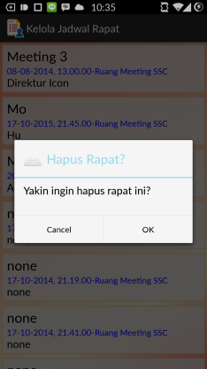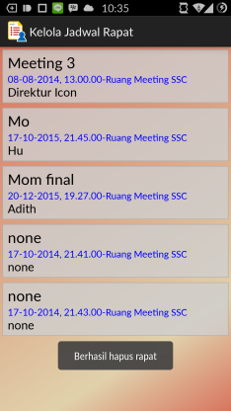

Gambar 5.28 Tampilan hapus rapat pada mobile

### Fungsi-fungsi Halaman Edit Rapat

Dalam halaman Edit Rapat ini, pengguna dapat mengubah data rapat yang telah dibuat. Berikut ini kelas dan fungsi yang mendukung proses pada halaman ini.

* **Fungsi onCreate**

Fungsi ini digunakan untuk menampilkan button dan kolom isian pada layar, mengambil session, data rapat, serta pemanggilan kelas managePesertaRapat ketika pengguna memasukkan peserta rapat.

protected void onCreate**(**Bundle savedInstanceState**)** **{**

**super.**onCreate**(**savedInstanceState**);**

setContentView**(**R**.**layout**.**activity_edit_rapat**);**

session **=** **new** SessionManager**(**getApplicationContext**());**

session**.**checkLogin**();**

user **=** session**.**getUserDetails**();**

//get attribute from static variable

ID_USER**=** user**.**get**(**SessionManager**.**KEY_ID_USER**);**

IDRAPATEDIT**=**globalVar**.**idRapatEdited**;**

**new** getData**().**execute**();**

Button submitRapat **= (**Button**)**findViewById**(**R**.**id**.**submitRapat**);**

submitRapat**.**setOnClickListener**(new** View**.**OnClickListener**(){**

@Override

public void onClick**(**View v**)** **{**

Handler_submitRapat**(**v**);**

**};**

**});**

final Button managePesertaBtn **=** **(**Button**)**findViewById**(**R**.**id**.**managePesertaBtn**);**

**((**Button**)**findViewById**(**R**.**id**.**buttonBatal**)).**setOnClickListener**(new** View**.**OnClickListener**(){**

@Override

public void onClick**(**View view**)** **{**

finish**();**

globalVar**.**deleteAll**();**

**}**

**});**

managePesertaBtn**.**setOnClickListener**(new** View**.**OnClickListener**(){**

@Override

public void onClick**(**View v**)** **{**

Intent managePesertaRapatActivity **=** **new** Intent**(**editRapat**.this,**managePesertaRapat**.**class**);**

startActivityForResult**(**managePesertaRapatActivity**,**ACTIVITY_CODE**);**

**}**

**});**

**}**

* **Fungsi Handler_submitRapat**

Fungsi ini digunakan ketika tombol submitRapat di klik dan akan mengarahkan ke kelas submitData.

private void Handler_submitRapat**(**View v**) {**

**new** submitData**().**execute**();**

**}**

* **Kelas getData**

Kelas ini digunakan untuk mengambil data rapat dengan cara memanggil file getDataRapatByID.php pada fungsi doInBackground, hal ini dilakukan untuk mengambil data ruangan dan aplikasi. Selama menunggu pengambilan data, akan ditampilkan pesan dari fungsi onPreExecute. Fungsi onPostExecute akan menampilkan hasilnya.

public class getData **extends** AsyncTask**<**String**,** String**,** String**>** **{**

@Override

protected void onPreExecute**()** **{**

**super.**onPreExecute**();**

pDialog **=** **new** ProgressDialog**(**editRapat**.this);**

pDialog**.**setMessage**(**"Mengambil data"**);**

pDialog**.**setCancelable**(false);**

pDialog**.**show**();**

**}**

@Override

protected String doInBackground**(**String**...** arg0**)** **{**

url **=** "http://" **+** globalVar**.**serverIPaddress **+** "/meetings/getDataRapatByID.php"**;**

JSONObject json **=** **null;**

**try** **{**

postData**(**url**);**

json **=** **new** JSONObject**(**text**);**

**}** **catch** **(**JSONException e**)** **{**

e**.**printStackTrace**();**

**}**

**try** **{**

JSONArray aplikasi **=** json**.**getJSONArray**(**"aplikasi"**);**

JSONArray ruangan **=** json**.**getJSONArray**(**"ruangan"**);**

JSONArray rapat **=** json**.**getJSONArray**(**"rapat"**);**

JSONArray aplikasiRapat **=** json**.**getJSONArray**(**"aplikasi_rapat"**);**

JSONArray rapatPeserta **=** json**.**getJSONArray**(**"rapatPeserta"**);**

JSONArray rapatUser **=** json**.**getJSONArray**(**"rapatUser"**);**

dictAplikasi**=** **new** HashMap**<**String**,** String**>();**

dictRuangan**=** **new** HashMap**<**String**,** String**>();**

**for(**int i**=**0**;**i**<**aplikasi**.**length**();**i**++){**

JSONObject c **=** aplikasi**.**getJSONObject**(**i**);**

map**=new** HashMap**<**String**,**String**>();**

map**.**put**(**"id_aplikasi"**,** c**.**getString**(**"id_aplikasi"**));**

map**.**put**(**"nama_aplikasi"**,** c**.**getString**(**"nama_aplikasi"**));**

nama_aplikasiList**.**add**(**c**.**getString**(**"nama_aplikasi"**));**

dictAplikasi**.**put**(**c**.**getString**(**"nama_aplikasi"**),**c**.**getString**(**"id_aplikasi"**));**

MyArrListAplikasi**.**add**(**map**);**

**}**

**for(**int i**=**0**;**i**<**ruangan**.**length**();**i**++){**

JSONObject c **=** ruangan**.**getJSONObject**(**i**);**

map **=** **new** HashMap**<**String**,** String**>();**

map**.**put**(**"id_ruangan"**,** c**.**getString**(**"id_ruangan"**));**

map**.**put**(**"nama_ruangan"**,** c**.**getString**(**"nama_ruangan"**));**

dictRuangan**.**put**(**c**.**getString**(**"nama_ruangan"**),**c**.**getString**(**"id_ruangan"**));**

nama_ruanganList**.**add**(**c**.**getString**(**"nama_ruangan"**));**

MyArrListAplikasi**.**add**(**map**);**

**}**

//Getting rapat data based on rapat ID

JSONObject c **=** rapat**.**getJSONObject**(**0**);**

str_TanggalMulai**=**c**.**getString**(**"TANGGAL_MULAI"**);**

str_idRuangan**=**c**.**getString**(**"ID_RUANGAN"**);**

str_TanggalSelesai**=**c**.**getString**(**"TANGGAL_SELESAI"**);**

str_jamMulai **=** c**.**getString**(**"JAM_MULAI"**);**

str_jamSelesai**=**c**.**getString**(**"JAM_SELESAI"**);**

str_perihal**=**c**.**getString**(**"PERIHAL"**);**

str_penanggungJawab**=**c**.**getString**(**"PENANGGUNG_JAWAB"**);**

str_resumeHasil**=**c**.**getString**(**"RESUME_HASIL"**);**

str_tanggalBuatRapat**=**c**.**getString**(**"TANGGAL_BUAT_RAPAT"**);**

str_pembuatJadwalIdUser**=**c**.**getString**(**"PEMBUAT_JADWAL_ID_USER"**);**

str_statusRapat**=**c**.**getString**(**"STATUS_RAPAT"**);**

// getting aplikasi rapat

aplikasiList **=** aplikasiRapat**.**getString**(**0**);**

// Getting all user rapat

**for(**int i**=**0**;** i**<**rapatPeserta**.**length**();** i**++)** **{**

c**=**rapatPeserta**.**getJSONObject**(**i**);**

globalVar**.**id_peserta_saver**.**put**(**c**.**getString**(**"NAMA_PESERTA"**),**c**.**getString**(**"ID_PESERTA"**));**

**}**

// Getting all peserta rapat

**for(**int i**=**0**;** i**<**rapatUser**.**length**();** i**++)** **{**

c **=** rapatUser**.**getJSONObject**(**i**);**

globalVar**.**id_user_saver**.**put**(**c**.**getString**(**"NAMA"**),**c**.**getString**(**"ID_USER"**));**

**}**

**}** **catch** **(**Exception e**)** **{**

Log**.**e**(**"error"**,** e**.**toString**());**

**}**

**return** **null;**

**}**

@Override

protected void onPostExecute**(**String result**){**

**super.**onPostExecute**(**result**);**

**if** **(**pDialog**.**isShowing**())**

pDialog**.**dismiss**();**

populateView**();**

**}**

**}**

* getDataRapatByID.php

<?php

// mengambil 2 hal, ruangan dan aplikasi

**include** "koneksi.php";

$json = $_SERVER['HTTP_JSON'];

$data = json_decode($json);

$rapat_id =$data->rapat_id;

$sql = "SELECT * FROM ".$db_owner."RUANGAN";

$sql2= "SELECT * FROM ".$db_owner."APLIKASI";

$sql3= "SELECT ID_RAPAT,ID_RUANGAN,TO_CHAR(TANGGAL_MULAI,'DD-Mon-YYYY HH:MI:SS'),TO_CHAR(TANGGAL_SELESAI,'DD-Mon-YYYY HH:MI:SS'),TO_CHAR(JAM_MULAI,'DD-Mon-YYYY HH:MI:SS'),TO_CHAR(JAM_SELESAI,'DD-Mon-YYYY HH:MI:SS'),PERIHAL,PENANGGUNGJAWAB,RESUME_HASIL,TANGGAL_BUAT_RAPAT,PEMBUAT_JADWAL_ID_USER,STATUS_RAPAT FROM ".$db_owner."RAPAT where ID_RAPAT=:idrapat";

$sql4="SELECT PESERTA.ID_PESERTA,NAMA_PESERTA FROM ".$db_owner."RAPAT_PESERTA,".$db_owner."PESERTA WHERE RAPAT_PESERTA.ID_RAPAT=:idrapat AND peserta.id_peserta=rapat_peserta.id_peserta";

$sql5="SELECT * FROM ".$db_owner."RAPAT_APLIKASI WHERE ID_RAPAT=:idrapat";

$sql6="SELECT DAFTAR_USER.ID_USER,NAMA FROM ".$db_owner."RAPAT_USER,".$db_owner."DAFTAR_USER WHERE RAPAT_USER.ID_RAPAT=:idrapat

and daftar_user.id_user=rapat_user.id_user";

$response = **array**();

$response["ruangan"] = **array**();

$response["aplikasi"]=**array**();

$response['rapat']=**array**();

$response['rapatUser']=**array**();

$response['rapatPeserta']=**array**();

///////////////////////// info dari ruangan

$compiled = oci_parse($conn, $sql);

oci_execute($compiled);

$dictRuangan=**array**();

**while**(($row = oci_fetch_row($compiled))!=**false**){

$h['id_ruangan'] = $row[0];

$h['nama_ruangan'] = $row[1];

$dictRuangan[$row[0]] = $row[1];

**array_push**($response["ruangan"], $h);

}

//////////////////// info dari aplikasi

$compiled = oci_parse($conn, $sql2);

oci_execute($compiled);

$dictAplikasi=**array**();

**while**(($row = oci_fetch_row($compiled))!=**false**){

$h2['id_aplikasi'] = $row[0];

$h2['nama_aplikasi'] = $row[1];

$dictAplikasi[$row[0]] = $row[1];

**array_push**($response["aplikasi"], $h2);

}

////////// DAPATKAN INFO RAPAT BASED ON ID_RAPAT

$compiled =oci_parse($conn, $sql3);

oci_bind_by_name($compiled,':idrapat',$rapat_id);

oci_execute($compiled);

$row=oci_fetch_row($compiled);

**if**(**array_key_exists**($row[1],$dictRuangan))

$h3['ID_RUANGAN']=$dictRuangan[$row[1]];

**else**

$h3['ID_RUANGAN']=**NULL**;

$h3['TANGGAL_MULAI']=$row[2];

$h3['TANGGAL_SELESAI']=$row[3];

$h3['JAM_MULAI']=$row[4];

$h3['JAM_SELESAI']=$row[5];

$h3['PERIHAL']=$row[6];

$h3['PENANGGUNG_JAWAB']=$row[7];

$h3['RESUME_HASIL']=$row[8];

$h3['TANGGAL_BUAT_RAPAT']=$row[9];

$h3['PEMBUAT_JADWAL_ID_USER']=$row[10];

$h3['STATUS_RAPAT']=$row[11];

**array_push**($response["rapat"],$h3);

// Getting rapat peserta dari rapat_peserta //

$compiled=oci_parse($conn,$sql4);

oci_bind_by_name($compiled,':idrapat',$rapat_id);

oci_execute($compiled);

**while**(($row = oci_fetch_row($compiled))!=**false**){

$h4['ID_PESERTA']=$row[0];

$h4['NAMA_PESERTA']=$row[1];

**array_push**($response['rapatPeserta'],$h4);

}

// Getting rapat user dari rapat_user //

$compiled=oci_parse($conn,$sql6);

oci_bind_by_name($compiled,':idrapat',$rapat_id);

oci_execute($compiled);

**while**(($row = oci_fetch_row($compiled))!=**false**){

$h6['ID_USER']=$row[0];

$h6['NAMA']=$row[1];

**array_push**($response['rapatUser'],$h6);

}

// Getting aplikasi from rapat_aplikasi table

$response['aplikasi_rapat']=**array**();

$compiled =oci_parse($conn, $sql5);

oci_bind_by_name($compiled,':idrapat',$rapat_id);

oci_execute($compiled);

$rapat_list="";

**while**(($row=oci_fetch_row($compiled))!=**false**){

**if**(**array_key_exists**($row[1],$dictAplikasi)){

**if**($rapat_list=="")

$rapat_list=$dictAplikasi[$row[1]];

**else**

$rapat_list=$rapat_list.",".$dictAplikasi[$row[1]];

}

}

**array_push**($response["aplikasi_rapat"],$rapat_list);

**echo** json_encode($response);

?>

* **Fungsi postData**

Fungsi ini digunakan mengirimkan id_rapat yang dipilih pengguna ke file php.

public void postData**(**String url**)** **throws** JSONException **{**

// Create a new HttpClient and Post Header

HttpClient httpclient **=** **new** DefaultHttpClient**();**

HttpPost httppost **=** **new** HttpPost**(**url**);**

JSONObject json **=** **new** JSONObject**();**

**try** **{**

// JSON data:

// putting JSON as parameter to php

json**.**put**(**"rapat_id"**,**IDRAPATEDIT**);**

JSONArray postjson**=new** JSONArray**();**

postjson**.**put**(**json**);**

// Post the data:

httppost**.**setHeader**(**"json"**,**json**.**toString**());**

httppost**.**getParams**().**setParameter**(**"jsonpost"**,**postjson**);**

// Execute HTTP Post Request

System**.**out**.**print**(**json**);**

HttpResponse response **=** httpclient**.**execute**(**httppost**);**

// for JSON:

**if(**response **!=** **null){**

InputStream is **=** response**.**getEntity**().**getContent**();**

BufferedReader reader **=** **new** BufferedReader**(new** InputStreamReader**(**is**));**

StringBuilder sb **=** **new** StringBuilder**();**

String line **=** **null;**

**try** **{**

**while** **((**line **=** reader**.**readLine**())** **!=** **null)** **{**

sb**.**append**(**line **+** "\n"**);**

**}**

**}** **catch** **(**IOException e**)** **{**

e**.**printStackTrace**();**

**}** **finally** **{**

**try** **{**

is**.**close**();**

**}** **catch** **(**IOException e**)** **{**

e**.**printStackTrace**();**

**}**

**}**

text **=** sb**.**toString**();**

**}**

**}catch** **(**ClientProtocolException e**)** **{**

**}catch** **(**IOException e**)** **{**

**}**

**}**

* **Fungsi populateView**

Fungsi ini digunakan untuk memasukkan daftar ruangan dan waktu ke halaman.

private void populateView**()** **{**

ruanganSpinner **=** **(**Spinner**)**findViewById**(**R**.**id**.**ruanganSpinner**);**

String**[]** dummyStr**=**nama_ruanganList**.**toArray**(new** String**[**nama_ruanganList**.**size**()]);**

RuanganArrayAdapter**=** **new** ArrayAdapter**<**String**>(this,**android**.**R**.**layout**.**simple_spinner_item**,**dummyStr**);**

ruanganSpinner**.**setAdapter**(**RuanganArrayAdapter**);**

dummyStr**=**nama_aplikasiList**.**toArray**(new** String**[**nama_aplikasiList**.**size**()]);**

ApliasiArrayAdapter**=** **new** ArrayAdapter**<**String**>(this,**android**.**R**.**layout**.**simple_spinner_item**,**dummyStr**);**

aplikasiEditText**=(**EditText**)**findViewById**(**R**.**id**.**editTextAplikasi**);**

aplikasiEditText**.**setText**(**aplikasiList**);**

//setting value of datepicker

SimpleDateFormat sdf**=new** SimpleDateFormat**(**"dd-MMM-yyyy"**,** Locale**.**ENGLISH**);**

SimpleDateFormat sdfFullTime**=new** SimpleDateFormat**(**"dd-MMM-yyyy hh:mm:ss"**,** Locale**.**ENGLISH**);**

Calendar calendar**=** Calendar**.**getInstance**();**

// SimpleDateFormat

**try** **{**

Date dateTmp **=** sdf**.**parse**(**str_TanggalMulai**);**

DatePicker dp_tanggalMulai **=(**DatePicker**)**findViewById**(**R**.**id**.**WaktuMulai_datePicker**);**

DatePicker dp_tanggalSelesai **=** **(**DatePicker**)**findViewById**(**R**.**id**.**WaktuSelesai_datePicker**);**

TimePicker tm_waktuMulai **=** **(**TimePicker**)**findViewById**(**R**.**id**.**WaktuMulai_timePicker**);**

TimePicker tm_waktuSelesai**=(**TimePicker**)**findViewById**(**R**.**id**.**WaktuSelesai_timePicker**);**

EditText ed_perihal **=(**EditText**)**findViewById**(**R**.**id**.**perihalEditText**);**

EditText ed_penanggungJawab **=** **(**EditText**)**findViewById**(**R**.**id**.**penanggungJawabEditText**);**

calendar**.**setTime**(**dateTmp**);**

dp_tanggalMulai**.**updateDate**(**calendar**.**get**(**Calendar**.**YEAR**),**calendar**.**get**(**Calendar**.**MONTH**),**calendar**.**get**(**Calendar**.**DAY_OF_MONTH**));**

dateTmp**=**sdf**.**parse**(**str_TanggalSelesai**);**

calendar**.**setTime**(**dateTmp**);**

dp_tanggalSelesai**.**updateDate**(**calendar**.**get**(**Calendar**.**YEAR**),**calendar**.**get**(**Calendar**.**MONTH**),**calendar**.**get**(**Calendar**.**DAY_OF_MONTH**));**

dateTmp**=** sdfFullTime**.**parse**(**str_jamMulai**);**

calendar**.**setTime**(**dateTmp**);**

tm_waktuMulai**.**setCurrentHour**(**calendar**.**get**(**Calendar**.**HOUR_OF_DAY**));**

tm_waktuMulai**.**setCurrentMinute**(**calendar**.**get**(**Calendar**.**MINUTE**));**

dateTmp**=**sdfFullTime**.**parse**(**str_jamSelesai**);**

calendar**.**setTime**(**dateTmp**);**

tm_waktuSelesai**.**setCurrentHour**(**calendar**.**get**(**Calendar**.**HOUR_OF_DAY**));**

tm_waktuSelesai**.**setCurrentMinute**(**calendar**.**get**(**Calendar**.**MINUTE**));**

ed_perihal**.**setText**(**str_perihal**);**

ed_penanggungJawab**.**setText**(**str_penanggungJawab**);**

// Mengganti spinner ruangan

**if(**str_idRuangan**!=null)** **{**

ArrayAdapter myAdap **=** **(**ArrayAdapter**)** ruanganSpinner**.**getAdapter**();**

int pos **=** myAdap**.**getPosition**(**str_idRuangan**);**

ruanganSpinner**.**setSelection**(**pos**);**

**}**

**}catch(**Exception e**)**

**{**

Log**.**e**(**"ERROR in date populate"**,**e**.**toString**());**

**}**

**}**

* **Kelas submitData**

Kelas ini dipanggil ketika pengguna mengklik tombol submitRapat. Kelas ini terdiri dari fungsi onPreExecute ketika sedang proses submit data, fungsi doInBackground yang akan memanggil file editRapatByID.php untuk menyimpan rapat ke database dan mengecek apakah pada waktu dan tempat tersebut sudah ada jadwal rapat atau belum dengan memanggil fungsi postDataSubmitRapat, serta fungsi onPostExecute yang akan memanggil kelas submitPesertaData.

public class submitData **extends** AsyncTask**<**String**,** String**,** String**>** **{**

@Override

protected void onPreExecute**()** **{**

**super.**onPreExecute**();**

pDialog **=** **new** ProgressDialog**(**editRapat**.this);**

pDialog**.**setMessage**(**"Submitting data"**);**

pDialog**.**setCancelable**(false);**

pDialog**.**show**();**

**}**

@Override

protected String doInBackground**(**String**...** arg0**)** **{**

url **=** "http://" **+** globalVar**.**serverIPaddress **+** "/meetings/editRapatByID.php"**;**

JSONObject json **=** **null;**

**try** **{**

postDataSubmitRapat**(**url**);**

json **=** **new** JSONObject**(**text**);**

**}** **catch** **(**JSONException e**)** **{**

e**.**printStackTrace**();**

**}**

**try** **{**

String checkResponse **=** json**.**getString**(**"adaRapat"**);**

**if** **(**checkResponse**.**equals**(**"1"**))** **{** //berarti rapat tersedia

ADA_RAPAT **=** 1**;**

**return** **null;**

**}**

**}catch(**Exception e**)**

**{**

Log**.**e**(**"TEST ERROR"**,**"CHECK RAPAT"**);**

**}**

**return** **null;**

**}**

@Override

protected void onPostExecute**(**String result**){**

**super.**onPostExecute**(**result**);**

**if** **(**pDialog**.**isShowing**())**

pDialog**.**dismiss**();**

**if(**ADA_RAPAT**==**1**)** **{**

Toast**.**makeText**(**getApplicationContext**(),** "Tempat dan waktu yang dinginkan tidak tersedia"**,** Toast**.**LENGTH_LONG**).**show**();**

ADA_RAPAT**=**0**;**

**}**

**else**

**new** submitPesertaData**().**execute**();**

finish**();**

**}**

**}**

* editRapatByID.php

<?php

**include** "koneksi.php";

$json = $_SERVER['HTTP_JSON'];

$data = json_decode($json);

//getting data from android,

$idrapat=$data->idrapat;

$ruangan = $data->ruangan;

$aplikasi = $data->aplikasi;

$dateMulai = $data->dateMulai;

$dateSelesai= $data->dateSelesai;

$timeStampMulai= $data->timeStampMulai;

$timeStampSelesai = $data->timeStampSelesai;

$perihal = $data->perihal;

**if**($perihal==**NULL** || $data->perihal=="" || is_null($data->perihal))

$perihal="none";

$penanggungJawab = $data->penanggungJawab;

**if**($penanggungJawab==**NULL** || $data->penanggungJawab=="" || is_null($data->perihal))

$penanggungJawab="none";

$resumeHasil = $data->resumeHasil;

$tanggalBuatRapat = $data->tanggalBuatRapat;

$pembuatJadwal = $data->pembuatJadwal;

$statusRapat = $data->statusRapat; // convert to integer

// UNTUK MENGECEK APAKAH RAPAT BERTABRAKAN

$sql0="SELECT * FROM ".$db_owner."RAPAT WHERE ((

jam_mulai <= TO_TIMESTAMP(:timeStampMulai,'yyyy/mm/dd hh24:mi') and

jam_selesai >= TO_TIMESTAMP(:timeStampSelesai,'yyyy/mm/dd hh24:mi')) or

(jam_mulai >= TO_TIMESTAMP(:timeStampMulai,'yyyy/mm/dd hh24:mi') and

jam_selesai > TO_TIMESTAMP(:timeStampSelesai,'yyyy/mm/dd hh24:mi') and

jam_mulai < TO_TIMESTAMP(:timeStampSelesai,'yyyy/mm/dd hh24:mi')) or

(jam_mulai <= TO_TIMESTAMP(:timeStampMulai,'yyyy/mm/dd hh24:mi') and

jam_selesai >= TO_TIMESTAMP(:timeStampMulai,'yyyy/mm/dd hh24:mi'))) and

ID_RUANGAN!=:idRuangan and ID_RAPAT!=:idrapat";

$compiled=oci_parse($conn,$sql0);

oci_bind_by_name($compiled, ':timeStampMulai', $timeStampMulai);

oci_bind_by_name($compiled, ':timeStampSelesai', $timeStampSelesai);

oci_bind_by_name($compiled, ':idRuangan', $ruangan);

oci_bind_by_name($compiled,':idrapat',$idrapat);

$result=oci_execute($compiled);

$row=oci_fetch_row($compiled);

$response=**array**();

**if**($row!=**NULL**) {

$response['adaRapat']='1'; // berarti rapat ada di database (TABRAKAN)

} **else** {

$response['adaRapat']='0';

$sql = "UPDATE ".$db_owner."RAPAT".

" SET

ID_RUANGAN=:ruangan,

TANGGAL_MULAI=TO_DATE(:dateMulai,'yyyy/mm/dd'),

TANGGAL_SELESAI=TO_DATE(:dateSelesai,'yyyy/mm/dd'),

JAM_MULAI=TO_TIMESTAMP(:timeStampMulai,'yyyy/mm/dd hh24:mi'),

JAM_SELESAI=TO_TIMESTAMP(:timeStampSelesai,'yyyy/mm/dd hh24:mi'),

PERIHAL=:perihal,

PENANGGUNGJAWAB=:penanggungJawab,

RESUME_HASIL=:resumeHasil,

TANGGAL_BUAT_RAPAT=TO_TIMESTAMP(:tanggalBuatRapat,'yyyy/mm/dd hh24:mi'),

PEMBUAT_JADWAL_ID_USER=:pembuatJadwal,

STATUS_RAPAT=:statusRapat WHERE ID_RAPAT=:idrapat";

$compiled = oci_parse($conn, $sql);

oci_bind_by_name($compiled, ':idrapat', $idrapat);

oci_bind_by_name($compiled, ':ruangan', $ruangan);

oci_bind_by_name($compiled, ':dateMulai', $dateMulai);

oci_bind_by_name($compiled, ':dateSelesai',$dateSelesai);

oci_bind_by_name($compiled, ':timeStampMulai',$timeStampMulai);

oci_bind_by_name($compiled, ':timeStampSelesai',$timeStampSelesai);

oci_bind_by_name($compiled, ':perihal', $perihal);

oci_bind_by_name($compiled, ':penanggungJawab', $penanggungJawab);

oci_bind_by_name($compiled, ':resumeHasil', $resumeHasil);

oci_bind_by_name($compiled, ':tanggalBuatRapat', $tanggalBuatRapat);

oci_bind_by_name($compiled, ':pembuatJadwal', $pembuatJadwal);

oci_bind_by_name($compiled, ':statusRapat', $statusRapat);

$resultExec=oci_execute($compiled);

$sql="DELETE FROM ".$db_owner."RAPAT_APLIKASI WHERE ID_RAPAT=:idrapat";

$compiled = oci_parse($conn,$sql);

oci_bind_by_name($compiled,':idrapat',$idrapat);

oci_execute($compiled);

// submit aplikasi

**if**($aplikasi!=**null** && $resultExec==**True**){

$listAplikasi=**explode**(',',$aplikasi);

**for**($i=0;$i<**count**($listAplikasi);$i++){

$sql="SELECT * FROM ".$db_owner."APLIKASI WHERE NAMA_APLIKASI LIKE :namaAplikasi";

$compiled = oci_parse($conn,$sql);

oci_bind_by_name($compiled,':namaAplikasi',$listAplikasi[$i]);

oci_execute($compiled);

$row=oci_fetch_row($compiled);

**if**($row[0]!=**null**) {

//print $row[0];

$sqlInner="INSERT INTO ".$db_owner."RAPAT_APLIKASI VALUES(:idRapat,:idAplikasi,0)";

$compiledInner=oci_parse($conn,$sqlInner);

oci_bind_by_name($compiledInner,':idRapat',$idrapat);

oci_bind_by_name($compiledInner,':idAplikasi',$row[0]);

oci_execute($compiledInner);

} **else** {

$sql="SELECT COUNT(*) FROM ".$db_owner."APLIKASI";

$compiledCount=oci_parse($conn,$sql);

oci_execute($compiledCount);

$row1= oci_fetch_row($compiledCount);

$val= (**int**)$row1[0]+1;

$id_applikasi="APP".$val;

oci_commit($conn);

$sql="INSERT INTO ".$db_owner."APLIKASI VALUES(:idAplikasi,:namaAplikasi)";

$compiled2=oci_parse($conn,$sql);

oci_bind_by_name($compiled2,':idAplikasi',$id_applikasi);

oci_bind_by_name($compiled2,':namaAplikasi',$listAplikasi[$i]);

oci_execute($compiled2);

$sqlInner="INSERT INTO ".$db_owner."RAPAT_APLIKASI VALUES(:idRapat,:idAplikasi,0)";

$compiledInner=oci_parse($conn,$sqlInner);

oci_bind_by_name($compiledInner,':idRapat',$idrapat);

oci_bind_by_name($compiledInner,':idAplikasi',$id_applikasi);

oci_execute($compiledInner);

}

}

}

**if** ($resultExec==**true**) {

$response["success"] = "1";

} **else** {

$response["success"] = "0";

$response["message"] = "Tidak ada data";

}

}

**echo** json_encode($response);

?>

* **Fungsi postDataSubmitRapat**

Fungsi ini digunakan untuk mengambil data rapat yang dimasukkan pengguna pada form dan mengirimnya ke file php.

public void postDataSubmitRapat**(**String url**)** **throws** JSONException **{**

// Create a new HttpClient and Post Header

HttpClient httpclient **=** **new** DefaultHttpClient**();**

HttpPost httppost **=** **new** HttpPost**(**url**);**

JSONObject json **=** **new** JSONObject**();**

**try** **{**

// JSON data:

DatePicker waktuMulai_dateP **=** **(**DatePicker**)**findViewById**(**R**.**id**.**WaktuMulai_datePicker**);**

DatePicker waktuSelesai_dateP **=** **(**DatePicker**)**findViewById**(**R**.**id**.**WaktuSelesai_datePicker**);**

TimePicker waktuMulai_timeP **=** **(**TimePicker**)**findViewById**(**R**.**id**.**WaktuMulai_timePicker**);**

TimePicker waktuSelesai_timeP **=** **(**TimePicker**)**findViewById**(**R**.**id**.**WaktuSelesai_timePicker**);**

//ambil ID ruangan berdasarkan nama ruangan

String id_ruangan**=**dictRuangan**.**get**(**ruanganSpinner**.**getSelectedItem**().**toString**());**

int dateMulai_moth**=**waktuMulai_dateP**.**getMonth**()+**1**;**

int dateSelesai_month**=**waktuSelesai_dateP**.**getMonth**()+**1**;**

String dateMulai**=** waktuMulai_dateP**.**getYear**()+**"/"**+** dateMulai_moth**+**"/"**+**waktuMulai_dateP**.**getDayOfMonth**();**

String dateSelesai **=** waktuSelesai_dateP**.**getYear**()+**"/"**+**dateSelesai_month**+**"/"**+**waktuSelesai_dateP**.**getDayOfMonth**();**

String timeStampMulai **=** dateMulai**+**" "**+**waktuMulai_timeP**.**getCurrentHour**()+**":"**+**waktuSelesai_timeP**.**getCurrentMinute**();**

String timeStampSelesai**=**dateSelesai**+**" "**+**waktuSelesai_timeP**.**getCurrentHour**()+**":" **+**waktuSelesai_timeP**.**getCurrentMinute**();**

String perihal **=** **((**EditText**)**findViewById**(**R**.**id**.**perihalEditText**)).**getText**().**toString**();**

String penanggungJawab**=((**EditText**)**findViewById**(**R**.**id**.**penanggungJawabEditText**)).**getText**().**toString**();**

String resumeHasil**=**"Belum ada Resume hasil"**;**

SimpleDateFormat dateFormat **=** **new** SimpleDateFormat**(**"yyyy/MM/dd HH:mm"**);**

Date date **=** **new** Date**();**

String tanggalBuat **=** dateFormat**.**format**(**date**).**toString**();** //2014/08/06 15:59:48

String pembuatJadwalID**=**ID_USER**;**

String statusRapat**=**"1"**;**

// Ambil Aplikasi

String aplikasiList**=**aplikasiEditText**.**getText**().**toString**();**

//putting key to json

json**.**put**(**"idrapat"**,**IDRAPATEDIT**);**

json**.**put**(**"ruangan"**,**id_ruangan**);**

json**.**put**(**"aplikasi"**,**aplikasiList**);**

json**.**put**(**"dateMulai"**,**dateMulai**);**

json**.**put**(**"dateSelesai"**,**dateSelesai**);**

json**.**put**(**"timeStampMulai"**,**timeStampMulai**);**

json**.**put**(**"timeStampSelesai"**,**timeStampSelesai**);**

json**.**put**(**"perihal"**,**perihal**);**

json**.**put**(**"penanggungJawab"**,**penanggungJawab**);**

json**.**put**(**"resumeHasil"**,**resumeHasil**);**

json**.**put**(**"tanggalBuatRapat"**,**tanggalBuat**);**

json**.**put**(**"pembuatJadwal"**,**pembuatJadwalID**);**

json**.**put**(**"statusRapat"**,**statusRapat**);**

JSONArray postjson**=new** JSONArray**();**

postjson**.**put**(**json**);**

// Post the data:

httppost**.**setHeader**(**"json"**,**json**.**toString**());**

httppost**.**getParams**().**setParameter**(**"jsonpost"**,**postjson**);**

// Execute HTTP Post Request

HttpResponse response **=** httpclient**.**execute**(**httppost**);**

// for JSON:

**if(**response **!=** **null)**

**{**

InputStream is **=** response**.**getEntity**().**getContent**();**

BufferedReader reader **=** **new** BufferedReader**(new** InputStreamReader**(**is**));**

StringBuilder sb **=** **new** StringBuilder**();**

String line **=** **null;**

**try** **{**

**while** **((**line **=** reader**.**readLine**())** **!=** **null)** **{**

sb**.**append**(**line **+** "\n"**);**

**}**

**}** **catch** **(**IOException e**)** **{**

e**.**printStackTrace**();**

**}** **finally** **{**

**try** **{**

is**.**close**();**

**}** **catch** **(**IOException e**)** **{**

e**.**printStackTrace**();**

**}**

**}**

text **=** sb**.**toString**();**

**}**

**}catch** **(**ClientProtocolException e**)** **{**

**}catch** **(**IOException e**)** **{**

**}**

**}**

* **Kelas submitPesertaData**

Kelas ini dipanggil ketika pengguna mengklik tombol tambah peserta. Kelas ini terdiri dari fungsi onPreExecute yang akan menampilkan pesan saat proses submit data peserta rapat, fungsi doInBackground yang akan memanggil file submitPesertaRapat.php (sama dengan yang di halaman buat jadwal baru) untuk menyimpan daftar peserta ke database dengan memanggil fungsi postDataSubmitRapat, serta fungsi onPostExecute yang akan menangani hasil proses submit data peserta.

public class submitPesertaData **extends** AsyncTask**<**String**,** String**,** String**>** **{**

ProgressDialog pDialogEditpeserta**;**

@Override

protected void onPreExecute**()** **{**

**super.**onPreExecute**();**

pDialogEditpeserta **=** **new** ProgressDialog**(**editRapat**.this);**

pDialogEditpeserta**.**setMessage**(**"Submitting Peserta"**);**

pDialogEditpeserta**.**setCancelable**(false);**

pDialogEditpeserta**.**show**();**

**}**

@Override

protected String doInBackground**(**String**...** arg0**)** **{**

url **=** "http://" **+** globalVar**.**serverIPaddress **+** "/meetings/submitPesertaRapat.php"**;**

JSONObject json **=** **null;**

**try** **{**

postDataSubmitPeserta**(**url**);**

// json = new JSONObject(text);

**}** **catch** **(**JSONException e**)** **{**

e**.**printStackTrace**();**

**}**

**return** **null;**

**}**

@Override

protected void onPostExecute**(**String result**){**

**super.**onPostExecute**(**result**);**

**if** **(**pDialogEditpeserta**.**isShowing**())**

pDialogEditpeserta**.**dismiss**();**

// is it error

globalVar**.**id_user_saver**.**clear**();**

globalVar**.**id_peserta_saver**.**clear**();**

globalVar**.**tambahan_peserta**.**clear**();**

finish**();**

**}**

**}**

* **Fungsi postDataSubmitPeserta**

Fungsi ini digunakan untuk mengambil data peserta rapat yang dimasukkan pengguna pada form dan mengirimnya ke file php.

public void postDataSubmitPeserta**(**String url**)** **throws** JSONException **{**

// Create a new HttpClient and Post Header

HttpClient httpclient **=** **new** DefaultHttpClient**();**

HttpPost httppost **=** **new** HttpPost**(**url**);**

JSONObject json **=** **new** JSONObject**();**

**try** **{**

// Convert List User yang menghadiri rapat ke string

String corUser**=**""**;**

**if(!**globalVar**.**id_user_saver**.**isEmpty**())** **{**

int flag **=** 0**;**

**for** **(**String key **:** globalVar**.**id_user_saver**.**keySet**())** **{**

**if** **(**flag **>** 0**)** corUser **+=** ","**;**

flag**++;**

corUser **+=** globalVar**.**id_user_saver**.**get**(**key**);**

**}**

**}**

// Convert List Peserta yang menghadiri rapat ke string

String corPeserta**=**""**;**

**if(!**globalVar**.**id_peserta_saver**.**isEmpty**()){**

int flag **=** 0**;**

**for** **(**String key **:** globalVar**.**id_peserta_saver**.**keySet**())** **{**

**if** **(**flag **>** 0**)** corPeserta **+=** ","**;**

flag**++;**

corPeserta **+=** globalVar**.**id_peserta_saver**.**get**(**key**);**

**}**

**}**

// Convert list peserta yang baru dan menghadiri rapat

String corTambahanPeserta**=**""**;**

**if(!**globalVar**.**tambahan_peserta**.**isEmpty**()){**

int flag **=** 0**;**

**for** **(**String key **:** globalVar**.**tambahan_peserta**)** **{**

**if** **(**flag **>** 0**)** corTambahanPeserta **+=** ","**;**

flag**++;**

corTambahanPeserta **+=** key**;**

**}**

**}**

// putting data to json

json**.**put**(**"listUser"**,**corUser**);**

json**.**put**(**"listPeserta"**,**corPeserta**);**

json**.**put**(**"tambahanPeserta"**,**corTambahanPeserta**);**

json**.**put**(**"idrapat"**,**IDRAPATEDIT**);**

JSONArray postjson**=new** JSONArray**();**

postjson**.**put**(**json**);**

// Post the data:

httppost**.**setHeader**(**"json"**,**json**.**toString**());**

httppost**.**getParams**().**setParameter**(**"jsonpost"**,**postjson**);**

// Execute HTTP Post Request

HttpResponse response **=** httpclient**.**execute**(**httppost**);**

// Get Response

**if(**response **!=** **null)** **{**

InputStream is **=** response**.**getEntity**().**getContent**();**

BufferedReader reader **=** **new** BufferedReader**(new** InputStreamReader**(**is**));**

StringBuilder sb **=** **new** StringBuilder**();**

String line **=** **null;**

**try** **{**

**while** **((**line **=** reader**.**readLine**())** **!=** **null)** **{**

sb**.**append**(**line **+** "\n"**);**

**}**

**}** **catch** **(**IOException e**)** **{**

e**.**printStackTrace**();**

**}** **finally** **{**

**try** **{**

is**.**close**();**

**}** **catch** **(**IOException e**)** **{**

e**.**printStackTrace**();**

**}**

**}**

text **=** sb**.**toString**();**

**}**

**}catch** **(**ClientProtocolException e**)** **{**

**}** **catch** **(**IOException e**)** **{**

**}**

**}**

Gambar 5.29 merupakan tampilan hasil implementasi halaman edit rapatpada mobile.

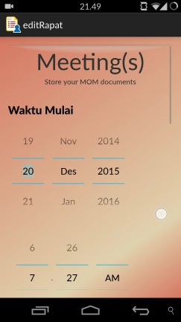 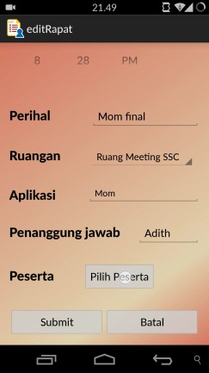 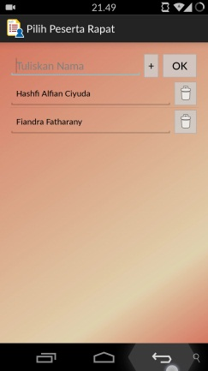

Gambar 5.29 Tampilan halaman edit rapat pada mobile

### Fungsi-fungsi Halaman Lihat Jadwal Rapat

Halaman ini menampilkan semua jadwal rapat yang terdapat dalam *database*. Pengguna dapat melihat detail rapat dengan cara menekan salah satu rapat yang ada. Berikut ini kelas dan fungsi yang mendukung proses pada halaman ini.

* **Fungsi onCreate**

Fungsi ini digunakan untuk menampilkan tampilan halaman lihat jadwal rapat, mengambil session, dan memanggil kelas AmbilDaftarRapat.

protected void onCreate**(**Bundle savedInstanceState**)** **{**

**super.**onCreate**(**savedInstanceState**);**

setContentView**(**R**.**layout**.**activity_manage_rapat**);**

session **=** **new** SessionManager**(**getApplicationContext**());**

session**.**checkLogin**();**

user **=** session**.**getUserDetails**();**

**new** AmbilDaftarRapat**().**execute**();**

**}**

* **Fungsi onOptionsItemSelected**

Fungsi ini digunakan untuk menampilkan menu pilihan pada tiap rapat.

public boolean onOptionsItemSelected**(**MenuItem item**)** **{**

int id **=** item**.**getItemId**();**

**return** id **==** R**.**id**.**action_settings **||** **super.**onOptionsItemSelected**(**item**);**

**}**

* **Kelas AmbilDaftarRapat**

Kelas ini terdiri dari fungsi onPreExecute yang akan menampilkan pesan saat proses pengambilan data rapat, fungsi doInBackground yang akan memanggil file data_rapat.php (sama dengan yang di halaman kelola jadwal rapat) untuk mengambil data rapat dari database, serta fungsi onPostExecute yang akan menangani hasil pemanggilan data rapat tersebut.

public class AmbilDaftarRapat **extends** AsyncTask**<**String**,** String**,** String**>** **{**

@Override

protected void onPreExecute**()** **{**

**super.**onPreExecute**();**

pDialog **=** **new** ProgressDialog**(**LihatRapat**.this);**

pDialog**.**setMessage**(**"Mengambil data rapat"**);**

pDialog**.**setCancelable**(false);**

pDialog**.**show**();**

**}**

@Override

protected String doInBackground**(**String**...** arg0**)** **{**

JSONParser jParser **=** **new** JSONParser**();**

url **=** "http://" **+** globalVar**.**serverIPaddress **+** "/meetings/data_rapat.php"**;**

JSONObject json **=** jParser**.**getJSONFromUrl**(**url**);**

**try** **{**

JSONArray rapat **=** json**.**getJSONArray**(**"rapat"**);**

**for(**int i**=**0**;** i**<**rapat**.**length**();** i**++){**

JSONObject c **=** rapat**.**getJSONObject**(**i**);**

map **=** **new** HashMap**<**String**,** String**>();**

map**.**put**(**"id_rapat"**,** c**.**getString**(**"id_rapat"**));**

map**.**put**(**"id_ruangan"**,** c**.**getString**(**"id_ruangan"**));**

map**.**put**(**"tanggal_mulai"**,** c**.**getString**(**"tanggal_mulai"**));**

map**.**put**(**"tanggal_selesai"**,** c**.**getString**(**"tanggal_selesai"**));**

map**.**put**(**"jam_mulai"**,** c**.**getString**(**"jam_mulai"**));**

map**.**put**(**"jam_selesai"**,**c**.**getString**(**"jam_selesai"**));**

map**.**put**(**"perihal" **,** c**.**getString**(**"perihal"**));**

map**.**put**(**"penanggungjawab" **,** c**.**getString**(**"penanggungjawab"**));**

map**.**put**(**"resume_hasil" **,** c**.**getString**(**"resume_hasil"**));**

map**.**put**(**"tanggal_buat_rapat"**,** c**.**getString**(**"tanggal_buat_rapat"**));**

map**.**put**(**"pembuat_jadwal_id_user"**,** c**.**getString**(**"pembuat_jadwal_id_user"**));**

map**.**put**(**"status_rapat"**,** c**.**getString**(**"status_rapat"**));**

map**.**put**(**"nama_ruangan"**,** c**.**getString**(**"nama_ruangan"**));**

map**.**put**(**"nama_pembuat_jadwal"**,** c**.**getString**(**"nama_pembuat_jadwal"**));**

MyArrList**.**add**(**map**);**

**}**

**}** **catch** **(**Exception e**)** **{**

Log**.**e**(**"erro"**,** "JSON rapat"**);**

**}**

**return** **null;**

**}**

@Override

protected void onPostExecute**(**String result**){**

**super.**onPostExecute**(**result**);**

**if** **(**pDialog**.**isShowing**())**

pDialog**.**dismiss**();**

populateView**();**

Toast**.**makeText**(**getApplicationContext**(),** "Klik untuk melihat rincian"**,** Toast**.**LENGTH_LONG**).**show**();**

**}**

**}**

* **Fungsi populateView**

Fungsi ini digunakan untuk memasukkan daftar rapat ke halaman.

private void populateView**()** **{**

LinearLayout layout **=** **(**LinearLayout**)** findViewById**(**R**.**id**.**linear_layout_buttons**);**

layout**.**setOrientation**(**LinearLayout**.**VERTICAL**);**

layout**.**removeAllViews**();**

**for** **(**final HashMap**<**String**,** String**>** aMyArrList **:** MyArrList**)** **{**

String perihal **=** aMyArrList**.**get**(**"perihal"**);**

String penanggungjawab **=** aMyArrList**.**get**(**"penanggungjawab"**);**

String tanggal **=** aMyArrList**.**get**(**"tanggal_mulai"**);**

String jam **=** aMyArrList**.**get**(**"jam_mulai"**).**replaceAll**(**".000000"**,** ""**).**substring**(**10**);**

String ruangan **=** aMyArrList**.**get**(**"nama_ruangan"**);**

Button but **=** **new** Button**(this);**

String**[]** id **=** aMyArrList**.**get**(**"id_rapat"**).**split**(**"-"**);**

but**.**setId**(**Integer**.**parseInt**(**id**[**1**]));**

but**.**setHint**(**aMyArrList**.**get**(**"id_rapat"**));**

but**.**setLayoutParams**(new** LinearLayout**.**LayoutParams**(**LinearLayout**.**LayoutParams**.**MATCH_PARENT**,** LinearLayout**.**LayoutParams**.**WRAP_CONTENT**));**

but**.**setText**(**Html**.**fromHtml**(**"<big>" **+** perihal **+** "</big><br/><font color=\"blue\"><small>" **+** tanggal **+** ", " **+** jam **+** "-" **+** ruangan **+** "</small></font><br/>" **+**

penanggungjawab**));**

but**.**setGravity**(**Gravity**.**START**);**

but**.**setOnClickListener**(new** View**.**OnClickListener**()** **{**

@Override

public void onClick**(**View v**)** **{**

dialog_rapat_view **=** **new** Dialog**(**LihatRapat**.this);**

dialog_rapat_view**.**requestWindowFeature**(**Window**.**FEATURE_NO_TITLE**);**

dialog_rapat_view**.**setContentView**(**R**.**layout**.**dialog_rapat_view**);**

dialog_rapat_view**.**setCancelable**(true);**

textview_perihal **=** **(**TextView**)** dialog_rapat_view**.**findViewById**(**R**.**id**.**textview_perihal**);**

textview_tanggal_mulai **=** **(**TextView**)** dialog_rapat_view**.**findViewById**(**R**.**id**.**textview_tanggal_mulai**);**

textview_jam_mulai **=** **(**TextView**)** dialog_rapat_view**.**findViewById**(**R**.**id**.**textview_jam_mulai**);**

textview_tanggal_selesai **=** **(**TextView**)** dialog_rapat_view**.**findViewById**(**R**.**id**.**textview_tanggal_selesai**);**

textview_jam_selesai **=** **(**TextView**)** dialog_rapat_view**.**findViewById**(**R**.**id**.**textview_jam_selesai**);**

textview_nama_ruangan **=** **(**TextView**)** dialog_rapat_view**.**findViewById**(**R**.**id**.**textview_nama_ruangan**);**

textview_nama_pembuat_jadwal **=** **(**TextView**)** dialog_rapat_view**.**findViewById**(**R**.**id**.**textview_nama_pembuat_jadwal**);**

textview_penanggung_jawab **=** **(**TextView**)** dialog_rapat_view**.**findViewById**(**R**.**id**.**textview_penanggung_jawab**);**

textview_resume_hasil **=** **(**TextView**)** dialog_rapat_view**.**findViewById**(**R**.**id**.**textview_resume_hasil**);**

button_batal **=** **(**Button**)** dialog_rapat_view**.**findViewById**(**R**.**id**.**button_batal**);**

textview_perihal**.**setText**(**aMyArrList**.**get**(**"perihal"**));**

textview_tanggal_mulai**.**setText**(**aMyArrList**.**get**(**"tanggal_mulai"**));**

String jam_temp **=** aMyArrList**.**get**(**"jam_mulai"**).**replaceAll**(**".000000"**,** ""**);**

**if(**jam_temp**.**length**()** **>** 9**)**

jam_temp **=** jam_temp**.**substring**(**10**);**

textview_jam_mulai**.**setText**(**jam_temp**);**

textview_tanggal_selesai**.**setText**(**aMyArrList**.**get**(**"tanggal_selesai"**));**

jam_temp **=** aMyArrList**.**get**(**"jam_selesai"**).**replaceAll**(**".000000"**,** ""**);**

**if(**jam_temp**.**length**()** **>** 9**)**

jam_temp **=** jam_temp**.**substring**(**10**);**

textview_jam_selesai**.**setText**(**jam_temp**);**

textview_nama_ruangan**.**setText**(**aMyArrList**.**get**(**"nama_ruangan"**));**

textview_nama_pembuat_jadwal**.**setText**(**aMyArrList**.**get**(**"nama_pembuat_jadwal"**));**

textview_penanggung_jawab**.**setText**(**aMyArrList**.**get**(**"penanggungjawab"**));**

textview_resume_hasil**.**setText**(**aMyArrList**.**get**(**"resume_hasil"**));**

button_batal**.**setOnClickListener**(new** View**.**OnClickListener**()** **{**

@Override

public void onClick**(**View v**){**

dialog_rapat_view**.**dismiss**();**

**}**

**});**

dialog_rapat_view**.**show**();**

**}**

**});**

layout**.**addView**(**but**);**

**}**

**}**

Gambar 5.30 merupakan tampilan hasil implementasi halaman lihat jadwal rapatpada mobile.

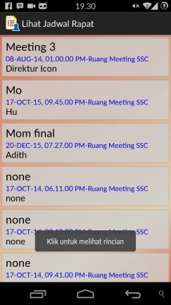 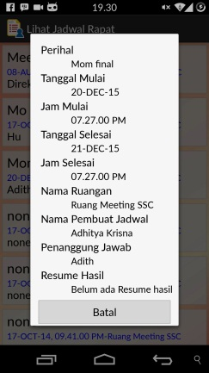

Gambar 5.30 Tampilan halaman lihat jadwal rapat pada mobile

### Fungsi-fungsi Halaman Cari Dokumen Rapat

Halaman ini menampilkan semua dokumen yang berada dalam *database* dan membantu pengguna mengunduh dokumen yang diinginkan. Selain itu, halaman ini memberikan pilihan pencarian dokumen berdasarkan nama user, nama dokumen, perihal rapat, atau nama ruangan.

* **Fungsi onCreate**

Fungsi ini digunakan untuk menampilkan tampilan halaman cari dokumen rapat, mengambil session, dan memanggil kelas SearchDokumen.

protected void onCreate**(**Bundle savedInstanceState**)** **{**

**super.**onCreate**(**savedInstanceState**);**

setContentView**(**R**.**layout**.**activity_dokumen**);**

session **=** **new** SessionManager**(**getApplicationContext**());**

session**.**checkLogin**();**

edittext_search **=** **(**EditText**)** findViewById**(**R**.**id**.**edittext_search**);**

button_search **=** **(**Button**)** findViewById**(**R**.**id**.**button_search**);**

**new** SearchDokumen**().**execute**();**

button_search**.**setOnClickListener**(** **new** View**.**OnClickListener**()** **{**

@Override

public void onClick**(**View v**)** **{**

MyArrList**.**clear**();**

**new** SearchDokumen**().**execute**();**

}

**});**

Toast**.**makeText**(**getApplicationContext**(),** "Klik untuk download dokumen"**,** Toast**.**LENGTH_LONG**).**show**();**

**}**

* **Fungsi postData**

Fungsi ini digunakan mengirimkan keyword yang dimasukkan pengguna ke file php.

public void postData**(**String url**)** **throws** JSONException **{**

// Create a new HttpClient and Post Header

HttpClient httpclient **=** **new** DefaultHttpClient**();**

HttpPost httppost **=** **new** HttpPost**(**url**);**

JSONObject json **=** **new** JSONObject**();**

**try** **{**

// JSON data:

json**.**put**(**"keyword"**,** edittext_search**.**getText**());**

JSONArray postjson**=new** JSONArray**();**

postjson**.**put**(**json**);**

// Post the data:

httppost**.**setHeader**(**"json"**,**json**.**toString**());**

httppost**.**getParams**().**setParameter**(**"jsonpost"**,**postjson**);**

// Execute HTTP Post Request

System**.**out**.**print**(**json**);**

HttpResponse response **=** httpclient**.**execute**(**httppost**);**

// for JSON:

**if(**response **!=** **null)** **{**

InputStream is **=** response**.**getEntity**().**getContent**();**

BufferedReader reader **=** **new** BufferedReader**(new** InputStreamReader**(**is**));**

StringBuilder sb **=** **new** StringBuilder**();**

String line **=** **null;**

**try** **{**

**while** **((**line **=** reader**.**readLine**())** **!=** **null)** **{**

sb**.**append**(**line **+** "\n"**);**

**}**

**}** **catch** **(**IOException e**)** **{**

e**.**printStackTrace**();**

**}** **finally** **{**

**try** **{**

is**.**close**();**

**}** **catch** **(**IOException e**)** **{**

e**.**printStackTrace**();**

**}**

**}**

text **=** sb**.**toString**();**

**}**

**}catch** **(**ClientProtocolException e**)** **{**

**}** **catch** **(**IOException e**)** **{**

**}**

**}**

* **Kelas SearchDokumen**

Kelas ini terdiri dari fungsi onPreExecute yang akan menampilkan pesan saat proses pengambilan dokumen, fungsi doInBackground yang akan memanggil file dokumen.php untuk mengambil data dokumen dari database, serta fungsi onPostExecute yang akan menangani hasil pemanggilan dokumen tersebut.

public class SearchDokumen **extends** AsyncTask**<**String**,** String**,** String**>** **{**

@Override

protected void onPreExecute**()** **{**

**super.**onPreExecute**();**

pDialog **=** **new** ProgressDialog**(**Dokumen**.this);**

pDialog**.**setMessage**(**"Mengambil data"**);**

pDialog**.**setCancelable**(false);**

pDialog**.**show**();**

**}**

@Override

protected String doInBackground**(**String**...** arg0**)** **{**

url **=** "http://" **+** globalVar**.**serverIPaddress **+** "/meetings/dokumen.php"**;**

JSONObject json **=** **null;**

**try** **{**

postData**(**url**);**

json **=** **new** JSONObject**(**text**);**

**}** **catch** **(**JSONException e**)** **{**

e**.**printStackTrace**();**

**}**

**try** **{**

JSONArray dokumen **=** json**.**getJSONArray**(**"dokumen"**);**

**for(**int i**=**0**;** i**<**dokumen**.**length**();** i**++)** **{**

JSONObject c **=** dokumen**.**getJSONObject**(**i**);**

map **=** **new** HashMap**<**String**,** String**>();**

map**.**put**(**"id_dokumen"**,** c**.**getString**(**"id_dokumen"**));**

map**.**put**(**"nama"**,** c**.**getString**(**"nama"**));**

map**.**put**(**"waktu_upload"**,** c**.**getString**(**"waktu_upload"**));**

map**.**put**(**"status_dokumen"**,** c**.**getString**(**"status_dokumen"**));**

map**.**put**(**"nama_dokumen"**,** c**.**getString**(**"nama_dokumen"**));**

map**.**put**(**"tipe_file"**,**c**.**getString**(**"tipe_file"**));**

map**.**put**(**"perihal"**,**c**.**getString**(**"perihal"**));**

map**.**put**(**"tanggal_mulai"**,**c**.**getString**(**"tanggal_mulai"**));**

map**.**put**(**"jam_mulai"**,**c**.**getString**(**"jam_mulai"**));**

map**.**put**(**"nama_ruangan"**,**c**.**getString**(**"nama_ruangan"**));**

MyArrList**.**add**(**map**);**

**}**

**}** **catch** **(**Exception e**)** **{**

Log**.**e**(**"error"**,** e**.**toString**());**

**}**

**return** **null;**

**}**

@Override

protected void onPostExecute**(**String result**){**

**super.**onPostExecute**(**result**);**

**if** **(**pDialog**.**isShowing**())**

pDialog**.**dismiss**();**

populateView**();**

**}**

**}**

* dokumen.php

<?php

**include** "koneksi.php";

$json = $_SERVER['HTTP_JSON'];

$data = json_decode($json);

$keyword = "%".$data->keyword."%";

$sql = "SELECT * ".

"FROM ( ".

"SELECT id_dokumen, nama, waktu_upload, status_dokumen, nama_dokumen, tipe_file, perihal, tanggal_mulai, jam_mulai, nama_ruangan ".

"FROM ".$db_owner."dokumen ".

"INNER JOIN ".$db_owner."daftar_user ON dokumen.uploader_id = daftar_user.id_user ".

"INNER JOIN ".$db_owner."rapat ON dokumen.id_rapat = rapat.id_rapat ".

"LEFT OUTER JOIN ".$db_owner."ruangan ON rapat.id_ruangan = ruangan.id_ruangan ) ".

"WHERE status_dokumen = 1 AND (nama LIKE :keyword OR nama_dokumen LIKE :keyword OR perihal LIKE :keyword OR nama_ruangan LIKE :keyword)";

$compiled = oci_parse($conn, $sql);

oci_bind_by_name($compiled, ':keyword', $keyword);

oci_execute($compiled);

$response = **array**();

$response["dokumen"] = **array**();

**while**(($row = oci_fetch_row($compiled))!=**false**){

$h['id_dokumen'] = $row[0];

$h['nama'] = $row[1];

$h['waktu_upload'] = $row[2];

$h['status_dokumen'] = $row[3];

$h['nama_dokumen'] = $row[4];

$h['tipe_file'] = $row[5];

$h['perihal'] = $row[6];

$h['tanggal_mulai'] = $row[7];

$h['jam_mulai'] = $row[8];

$h['nama_ruangan'] = $row[9];

**array_push**($response["dokumen"], $h);

}

**echo** json_encode($response);

?>

* **Fungsi populateView**

Fungsi ini digunakan untuk memasukkan data dokumen ke halaman.

private void populateView**()** **{**

LinearLayout layout **=** **(**LinearLayout**)** findViewById**(**R**.**id**.**linear_layout_buttons**);**

layout**.**setOrientation**(**LinearLayout**.**VERTICAL**);**

layout**.**removeAllViews**();**

**for(**int i**=**0**;** i**<**MyArrList**.**size**();** i**++)** **{**

final int finalI **=** i**;**

nama_dokumen **=** MyArrList**.**get**(**i**).**get**(**"nama_dokumen"**);**

**if(**nama_dokumen**.**length**()>**34**)**

nama_dokumen **=** nama_dokumen**.**substring**(**0**,** 30**)** **+** " ..."**;**

String nama **=** MyArrList**.**get**(**i**).**get**(**"nama"**);**

String waktu_upload **=** MyArrList**.**get**(**i**).**get**(**"waktu_upload"**).**replaceAll**(**".000000"**,** ""**);**

String tanggal **=** MyArrList**.**get**(**i**).**get**(**"tanggal_mulai"**);**

String jam **=** MyArrList**.**get**(**i**).**get**(**"jam_mulai"**).**replaceAll**(**".000000"**,** ""**).**substring**(**9**);**

String ruangan **=** MyArrList**.**get**(**i**).**get**(**"nama_ruangan"**);**

Button but **=** **new** Button**(this);**

String**[]** id **=** MyArrList**.**get**(**i**).**get**(**"id_dokumen"**).**split**(**"-"**);**

but**.**setId**(**Integer**.**parseInt**(**id**[**1**]));**

but**.**setHint**(**MyArrList**.**get**(**i**).**get**(**"id_dokumen"**));**

but**.**setLayoutParams**(new** LinearLayout**.**LayoutParams**(**LinearLayout**.**LayoutParams**.**MATCH_PARENT**,** LinearLayout**.**LayoutParams**.**WRAP_CONTENT**));**

but**.**setText**(**Html**.**fromHtml**(**"<big>" **+** MyArrList**.**get**(**i**).**get**(**"perihal"**)** **+** "</big><br/><font color=\"blue\"><small>" **+** tanggal **+** ", " **+** jam **+** "-" **+** ruangan **+** "</small><br/></font></big>" **+** nama_dokumen **+** "<br/><font color=\"blue\"><small>oleh: " **+** nama **+** "</small></font>"**));**

but**.**setGravity**(**Gravity**.**START**);**

but**.**setOnClickListener**(new** View**.**OnClickListener**()** **{**

@Override

public void onClick**(**View v**)** **{**

id_dokumen **=** MyArrList**.**get**(**finalI**).**get**(**"id_dokumen"**);**

nama_dokumen **=** MyArrList**.**get**(**finalI**).**get**(**"nama_dokumen"**);**

**new** unduh_dokumen**().**execute**();**

**}**

**});**

layout**.**addView**(**but**);**

**}**

**}**

* **Kelas unduh_dokumen**

Kelas ini terdiri dari fungsi onPreExecute yang akan menampilkan pesan saat proses pengunduhan dokumen, fungsi doInBackground yang akan memanggil file unduh_dokumen.php untuk mengambil dokumen dari database dengan parameter id_dokumen, serta fungsi onPostExecute yang akan menangani hasil unduhan tersebut.

public class unduh_dokumen **extends** AsyncTask**<**String**,** String**,** String**>** **{**

File dokumen**;**

@Override

protected void onPreExecute**()** **{**

**super.**onPreExecute**();**

pDialog **=** **new** ProgressDialog**(**Dokumen**.this);**

pDialog**.**setMessage**(**"Mengunduh dokumen"**);**

pDialog**.**setCancelable**(false);**

pDialog**.**show**();**

**}**

@Override

protected String doInBackground**(**String**...** arg0**)** **{**

**try** **{**

File saveDir **=** **new** File**(**android**.**os**.**Environment**.**getExternalStorageDirectory**().**toString**()** **+** "/ICON+Meetings/Dokumen"**);**

**if(!**saveDir**.**exists**()){**

saveDir**.**mkdirs**();**

**}**

URL url **=** **new** URL**(**"http://" **+** globalVar**.**serverIPaddress **+** "/meetings/unduh_dokumen.php?id_dokumen=" **+** id_dokumen**);**

dokumen **=** **new** File**(**saveDir**,**nama_dokumen**);**

URLConnection uconn **=** url**.**openConnection**();**

uconn**.**setReadTimeout**(**15000**);**

uconn**.**setConnectTimeout**(**15000**);**

InputStream is **=** uconn**.**getInputStream**();**

BufferedInputStream bis **=** **new** BufferedInputStream**(**is**);**

ByteArrayBuffer baf **=** **new** ByteArrayBuffer**(**5000**);**

int current**;**

**while((**current **=** bis**.**read**())** **!=** **-**1**){**

baf**.**append**((**byte**)** current**);**

**}**

FileOutputStream fos **=** **new** FileOutputStream**(** dokumen**);**

fos**.**write**(**baf**.**toByteArray**());**

fos**.**flush**();**

fos**.**close**();**

**}**

**catch(**IOException e**)** **{**

Log**.**e**(**"DownloadManager"**,**"Error:"**+**e**);**

**}**

**return** **null;**

**}**

@Override

protected void onPostExecute**(**String result**){**

**super.**onPostExecute**(**result**);**

**if** **(**pDialog**.**isShowing**())**

pDialog**.**dismiss**();**

File myFile **=** dokumen**;**

**try** **{**

openFile**(**getApplicationContext**(),** myFile**);**

**}** **catch** **(**IOException e**)** **{**

e**.**printStackTrace**();**

**}**

**}**

**}**

* unduh_dokumen.php

<?php

**include** "koneksi.php";

$id_dokumen = $_GET["id_dokumen"];

$sql = "SELECT * FROM ".$db_owner."dokumen WHERE id_dokumen = :id_dokumen";

$compiled = oci_parse($conn, $sql);

oci_bind_by_name($compiled, ':id_dokumen', $id_dokumen);

$result = oci_execute($compiled);

**if**($result !== **false**){

**while**($row = oci_fetch_assoc($compiled)){

header("Content-type: ".$row['TIPE_FILE']);

header("Content-disposition: download; filename=".$row['NAMA_DOKUMEN']);

**echo** $row['DOKUMEN']->load();

}

}

?>

* **Fungsi openFile**

Fungsi ini digunakan untuk membuka dokumen hasil unduhan pengguna.

public static void openFile**(**Context context**,** File url**)** **throws** IOException **{**

// Create URI

File file**=**url**;**

Uri uri **=** Uri**.**fromFile**(**file**);**

Intent intent **=** **new** Intent**(**Intent**.**ACTION_VIEW**);**

// Check what kind of file you are trying to open, by comparing the url with extensions.

// When the if condition is matched, plugin sets the correct intent (mime) type, so Android knew what application to use to open the file

**if** **(**url**.**toString**().**contains**(**".doc"**)** **||** url**.**toString**().**contains**(**".docx"**))** **{**

// Word document

intent**.**setDataAndType**(**uri**,** "application/msword"**);**

**}** **else** **if(**url**.**toString**().**contains**(**".pdf"**))** **{**

// PDF file

intent**.**setDataAndType**(**uri**,** "application/pdf"**);**

**}** **else** **if(**url**.**toString**().**contains**(**".ppt"**)** **||** url**.**toString**().**contains**(**".pptx"**))** **{**

// Powerpoint file

intent**.**setDataAndType**(**uri**,** "application/vnd.ms-powerpoint"**);**

**}** **else** **if(**url**.**toString**().**contains**(**".xls"**)** **||** url**.**toString**().**contains**(**".xlsx"**))** **{**

// Excel file

intent**.**setDataAndType**(**uri**,** "application/vnd.ms-excel"**);**

**}** **else** **if(**url**.**toString**().**contains**(**".zip"**)** **||** url**.**toString**().**contains**(**".rar"**))** **{**

// WAV audio file

intent**.**setDataAndType**(**uri**,** "application/x-wav"**);**

**}** **else** **if(**url**.**toString**().**contains**(**".rtf"**))** **{**

// RTF file

intent**.**setDataAndType**(**uri**,** "application/rtf"**);**

**}** **else** **if(**url**.**toString**().**contains**(**".wav"**)** **||** url**.**toString**().**contains**(**".mp3"**))** **{**

// WAV audio file

intent**.**setDataAndType**(**uri**,** "audio/x-wav"**);**

**}** **else** **if(**url**.**toString**().**contains**(**".gif"**))** **{**

// GIF file

intent**.**setDataAndType**(**uri**,** "image/gif"**);**

**}** **else** **if(**url**.**toString**().**contains**(**".jpg"**)** **||** url**.**toString**().**contains**(**".jpeg"**)** **||** url**.**toString**().**contains**(**".png"**))** **{**

// JPG file

intent**.**setDataAndType**(**uri**,** "image/jpeg"**);**

**}** **else** **if(**url**.**toString**().**contains**(**".txt"**))** **{**

// Text file

intent**.**setDataAndType**(**uri**,** "text/plain"**);**

**}** **else** **if(**url**.**toString**().**contains**(**".3gp"**)** **||** url**.**toString**().**contains**(**".mpg"**)** **||** url**.**toString**().**contains**(**".mpeg"**)** **||** url**.**toString**().**contains**(**".mpe"**)** **||** url**.**toString**().**contains**(**".mp4"**)** **||** url**.**toString**().**contains**(**".avi"**))** **{**

// Video files

intent**.**setDataAndType**(**uri**,** "video/*"**);**

**}** **else** **{**

intent**.**setDataAndType**(**uri**,** "*/*"**);**

**}**

intent**.**addFlags**(**Intent**.**FLAG_ACTIVITY_NEW_TASK**);**

context**.**startActivity**(**intent**);**

**}**

Gambar 5.31 merupakan tampilan hasil implementasi halaman cari dokumen rapatpada mobile.

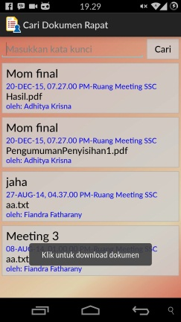 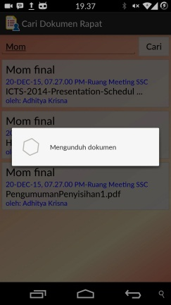

Gambar 5.31 Tampilan halaman cari dokumen pada mobile

### Fungsi-fungsi Halaman Ubah Akun

Halaman ini menampilkan data pengguna yang aktif dalam sistem. Selain itu, pengguna dapat mengubah datanya melalui halaman ini. Berikut ini kelas dan fungsi yang mendukung proses pada halaman ini.

* **Fungsi onCreate**

Fungsi ini digunakan untuk menampilkan data pengguna, mengambil session, dan memanggil kelas registerToSystem.

protected void onCreate**(**Bundle savedInstanceState**)** **{**

**super.**onCreate**(**savedInstanceState**);**

setContentView**(**R**.**layout**.**activity_register**);**

session **=** **new** SessionManager**(**getApplicationContext**());**

session**.**checkLogin**();**

user **=** session**.**getUserDetails**();**

ID_USER **=** user**.**get**(**SessionManager**.**KEY_ID_USER**);**

initializeView**();**

**new** getDataDivisi**().**execute**();**

// filing the edit text

// attaching Event Handler for Button

submitButton**.**setOnClickListener**(new** View**.**OnClickListener**()** **{**

@Override

public void onClick**(**View view**)** **{**

fullNameStr **=** fullNameTV**.**getText**().**toString**();**

usernameStr **=** usernameTV**.**getText**().**toString**();**

emailStr **=** emailTV**.**getText**().**toString**();**

passwordStr **=** passwordTV**.**getText**().**toString**();**

repasswordStr **=** repasswordTV**.**getText**().**toString**();**

**if** **(**fullNameStr**.**length**()** **==** 0 **||** usernameStr**.**length**()** **==** 0 **||** emailStr**.**length**()** **==** 0 **||** passwordStr**.**length**()** **==** 0 **||** repasswordStr**.**length**()** **==** 0**)** **{**

Toast**.**makeText**(**getApplicationContext**(),** "Tolong isi semua field dahulu"**,** Toast**.**LENGTH_LONG**).**show**();**

**return;**

**}**

**if** **(!**passwordStr**.**equals**(**repasswordStr**))** **{**

Toast**.**makeText**(**getApplicationContext**(),** "Password yang anda isikan berbeda"**,** Toast**.**LENGTH_LONG**).**show**();**

**return;**

**}**

// allfield is okay

**new** registerToSystem**().**execute**();**

**}**

**});**

cancelButton**.**setOnClickListener**(new** View**.**OnClickListener**()** **{**

@Override

public void onClick**(**View view**)** **{**

finish**();**

**}**

**});**

**}**

* **Fungsi initializeView**

Fungsi ini digunakan untuk menampilkan tampilan halaman kelola rapat (tombol dan kolom form-nya).

private void initializeView**()** **{**

submitButton **=** **(**Button**)** findViewById**(**R**.**id**.**SubmitButton**);**

cancelButton **=** **(**Button**)** findViewById**(**R**.**id**.**CancelButton**);**

fullNameTV **=** **(**EditText**)** findViewById**(**R**.**id**.**fullNameEditText**);**

usernameTV **=** **(**EditText**)** findViewById**(**R**.**id**.**userNameEditText**);**

emailTV **=** **(**EditText**)** findViewById**(**R**.**id**.**emailEditText**);**

passwordTV **=** **(**EditText**)** findViewById**(**R**.**id**.**passwordEditText**);**

repasswordTV **=** **(**EditText**)** findViewById**(**R**.**id**.**repasswordEditText**);**

**}**

* **Kelas registerToSystem**

Kelas ini terdiri dari fungsi onPreExecute yang akan menampilkan pesan saat proses pengambilan data pengguna, fungsi doInBackground yang akan memanggil file editAccount.php untuk mengambil data pengguna dari database, serta fungsi onPostExecute yang akan menangani hasil pengubahan data tersebut. Sementara fungsi postData digunakan untuk mengirimkan data pengguna yang telah diubah ke file php.

class registerToSystem **extends** AsyncTask**<**String**,** String**,** String**>** **{**

ProgressDialog pDialog**;**

@Override

protected void onPreExecute**()** **{**

**super.**onPreExecute**();**

pDialog **=** **new** ProgressDialog**(**EditUserAccount**.this);**

pDialog**.**setMessage**(**"Menunggu"**);**

pDialog**.**setIndeterminate**(false);**

pDialog**.**setCancelable**(true);**

pDialog**.**show**();**

**}**

@Override

protected String doInBackground**(**String**...** arg0**)** **{**

url **=** "http://" **+** globalVar**.**serverIPaddress **+** "/meetings/editAccount.php"**;**

JSONObject json **=** **null;**

**try** **{**

postData**(**url**);**

json **=** **new** JSONObject**(**text**);**

**}** **catch** **(**JSONException e**)** **{**

e**.**printStackTrace**();**

**}**

**try** **{**

// getting result

success **=** json**.**getString**(**"success"**);**

**if** **(**success**.**equals**(**"1"**))** **{**

Log**.**e**(**"debug"**,** "register success"**);**

finish**();**

**}** **else** **{**

Log**.**e**(**"error"**,** "php tidak mengembalikan succes 1 "**);**

**}**

**}** **catch** **(**Exception e**)** **{**

Log**.**e**(**"error"**,** "tidak dapat mengambil kembalian json"**);**

Log**.**d**(**"DEBUG"**,** "MESSAGE "**,** e**);**

**}**

**return** **null;**

**}**

@Override

protected void onPostExecute**(**String result**){**

**super.**onPostExecute**(**result**);**

pDialog**.**dismiss**();**

Toast**.**makeText**(**getApplicationContext**(),** "registrasi berhasil"**,** Toast**.**LENGTH_LONG**).**show**();**

Intent backToLogin **=** **new** Intent**(**EditUserAccount**.this,** Login**.**class**);**

startActivity**(**backToLogin**);**

success **=** "0"**;**

finish**();**

**}**

public void postData**(**String url**)** **throws** JSONException **{**

//Create a new HttpClient and Post Header

HttpClient httpclient **=** **new** DefaultHttpClient**();**

HttpPost httppost **=** **new** HttpPost**(**url**);**

JSONObject json **=** **new** JSONObject**();**

**try** **{**

// JSON data:

json**.**put**(**"iduser"**,** ID_USER**);**

json**.**put**(**"fullName"**,** fullNameTV**.**getText**());**

String keySelected **=** divisiSpin**.**getSelectedItem**().**toString**();**

String divisiSelected **=** hashDivisi**.**get**(**divisiSpin**.**getSelectedItem**().**toString**());**

json**.**put**(**"divisi"**,** divisiSelected**);**

json**.**put**(**"email"**,** emailTV**.**getText**());**

json**.**put**(**"username"**,** usernameTV**.**getText**());**

json**.**put**(**"password"**,** passwordTV**.**getText**());**

JSONArray postjson **=** **new** JSONArray**();**

postjson**.**put**(**json**);**

// Post the data:

httppost**.**setHeader**(**"json"**,** json**.**toString**());**

httppost**.**getParams**().**setParameter**(**"jsonpost"**,** postjson**);**

// Execute HTTP Post Request

HttpResponse response **=** httpclient**.**execute**(**httppost**);**

// for JSON:

**if** **(**response **!=** **null)** **{**

InputStream is **=** response**.**getEntity**().**getContent**();**

BufferedReader reader **=** **new** BufferedReader**(new** InputStreamReader**(**is**));**

StringBuilder sb **=** **new** StringBuilder**();**

String line **=** **null;**

**try** **{**

**while** **((**line **=** reader**.**readLine**())** **!=** **null)** **{**

sb**.**append**(**line **+** "\n"**);**

**}**

**}** **catch** **(**IOException e**)** **{**

e**.**printStackTrace**();**

**}** **finally** **{**

**try** **{**

is**.**close**();**

**}** **catch** **(**IOException e**)** **{**

e**.**printStackTrace**();**

**}**

**}**

text **=** sb**.**toString**();**

**}** **else** **{**

text **=** ""**;**

**}**

**}** **catch** **(**ClientProtocolException e**)** **{**

**}** **catch** **(**IOException e**)** **{**

**}**

**}**

**}**

* editAccount.php

<?php

**include** "koneksi.php";

$json = $_SERVER['HTTP_JSON'];

$data = json_decode($json);

$iduser = $data->iduser;

$fullName = $data->fullName;

$divisi = (**int**)$data->divisi;

$email = $data->email;

$username= $data->username;

$password = $data->password;

$sql = "UPDATE ".$db_owner."DAFTAR_USER ".

"SET id_divisi=:divisi,nama=:fullName,username=:username,pass=:password,email=:email

WHERE id_user=:iduser";

$compiled = oci_parse($conn, $sql);

oci_bind_by_name($compiled, ':iduser', $iduser);

oci_bind_by_name($compiled, ':fullName', $fullName);

oci_bind_by_name($compiled, ':divisi', $divisi);

oci_bind_by_name($compiled, ':email',$username);

oci_bind_by_name($compiled, ':username',$username);

oci_bind_by_name($compiled, ':password',$password);

$resultExec=oci_execute($compiled);

$response = **array**();

**if** ($resultExec==**true**) {

$response["success"] = "1";

**echo** json_encode($response);

} **else** {

$response["success"] = "0";

$response["message"] = "Tidak ada data";

**echo** json_encode($response);

}

?>

* **Fungsi postData2**

Fungsi ini digunakan untuk mengambil data divisi dari file php.

public void postData2**(**String url**)** **throws** JSONException **{**

// Create a new HttpClient and Post Header

HttpClient httpclient **=** **new** DefaultHttpClient**();**

HttpPost httppost **=** **new** HttpPost**(**url**);**

JSONObject json **=** **new** JSONObject**();**

**try** **{**

// JSON data:

// putting JSON as parameter to php

JSONArray postjson **=** **new** JSONArray**();**

postjson**.**put**(**json**);**

// Post the data:

httppost**.**setHeader**(**"json"**,** json**.**toString**());**

httppost**.**getParams**().**setParameter**(**"jsonpost"**,** postjson**);**

// Execute HTTP Post Request

System**.**out**.**print**(**json**);**

HttpResponse response **=** httpclient**.**execute**(**httppost**);**

// for JSON:

**if** **(**response **!=** **null)** **{**

InputStream is **=** response**.**getEntity**().**getContent**();**

BufferedReader reader **=** **new** BufferedReader**(new** InputStreamReader**(**is**));**

StringBuilder sb **=** **new** StringBuilder**();**

String line **=** **null;**

**try** **{**

**while** **((**line **=** reader**.**readLine**())** **!=** **null)** **{**

sb**.**append**(**line **+** "\n"**);**

**}**

**}** **catch** **(**IOException e**)** **{**

e**.**printStackTrace**();**

**}** **finally** **{**

**try** **{**

is**.**close**();**

**}** **catch** **(**IOException e**)** **{**

e**.**printStackTrace**();**

**}**

**}**

text **=** sb**.**toString**();**

**}**

**}** **catch** **(**ClientProtocolException e**)** **{**

**}** **catch** **(**IOException e**)** **{**

**}**

**}**

* **Fungsi postData3**

Fungsi ini digunakan mengirimkan id_user pengguna ke file php.

public void postData3**(**String url**)** **throws** JSONException **{**

// Create a new HttpClient and Post Header

HttpClient httpclient **=** **new** DefaultHttpClient**();**

HttpPost httppost **=** **new** HttpPost**(**url**);**

JSONObject json **=** **new** JSONObject**();**

**try** **{**

// JSON data:

// putting JSON as parameter to php

json**.**put**(**"iduser"**,** ID_USER**);**

JSONArray postjson **=** **new** JSONArray**();**

postjson**.**put**(**json**);**

// Post the data:

httppost**.**setHeader**(**"json"**,** json**.**toString**());**

httppost**.**getParams**().**setParameter**(**"jsonpost"**,** postjson**);**

// Execute HTTP Post Request

System**.**out**.**print**(**json**);**

HttpResponse response **=** httpclient**.**execute**(**httppost**);**

// for JSON:

**if** **(**response **!=** **null)** **{**

InputStream is **=** response**.**getEntity**().**getContent**();**

BufferedReader reader **=** **new** BufferedReader**(new** InputStreamReader**(**is**));**

StringBuilder sb **=** **new** StringBuilder**();**

String line **=** **null;**

**try** **{**

**while** **((**line **=** reader**.**readLine**())** **!=** **null)** **{**

sb**.**append**(**line **+** "\n"**);**

**}**

**}** **catch** **(**IOException e**)** **{**

e**.**printStackTrace**();**

**}** **finally** **{**

**try** **{**

is**.**close**();**

**}** **catch** **(**IOException e**)** **{**

e**.**printStackTrace**();**

**}**

**}**

text **=** sb**.**toString**();**

**}**

**}** **catch** **(**ClientProtocolException e**)** **{**

**}** **catch** **(**IOException e**)** **{**

**}**

**}**

* **Kelas getDataDivisi**

Kelas ini terdiri dari fungsi onPreExecute yang akan menampilkan pesan saat proses pengambilan data divisi, fungsi doInBackground yang akan memanggil file getDataDivisi.php (sama dengan yang di halaman register) untuk mengambil data divisi dari database dan getAccountData.php untuk mengambil data pengguna, serta fungsi onPostExecute yang akan menangani hasil pemanggilan data pengguna.

public class getDataDivisi **extends** AsyncTask**<**String**,** String**,** String**>** **{**

@Override

protected void onPreExecute**()** **{**

**super.**onPreExecute**();**

pDialog **=** **new** ProgressDialog**(**EditUserAccount**.this);**

pDialog**.**setMessage**(**"Mengambil data"**);**

pDialog**.**setCancelable**(false);**

pDialog**.**show**();**

**}**

@Override

protected String doInBackground**(**String**...** arg0**)** **{**

url**=**"http://"**+**globalVar**.**serverIPaddress **+**"/meetings/getDataDivisi.php"**;**

url2**=**"http://"**+**globalVar**.**serverIPaddress **+**"/meetings/getAccountData.php"**;**

JSONObject json **=** **null,** json2 **=** **null;**

//executing the first post for getting the divisi

**try** **{**

postData2**(**url**);**

json **=** **new** JSONObject**(**text**);**

**}** **catch** **(**JSONException e**)** **{**

e**.**printStackTrace**();**

**}**

**try** **{**

JSONArray divisi **=** json**.**getJSONArray**(**"divisi"**);**

hashDivisi **=** **new** HashMap**<**String**,** String**>();**

**for** **(**int i **=** 0**;** i **<** divisi**.**length**();** i**++)** **{**

JSONObject c **=** divisi**.**getJSONObject**(**i**);**

map **=** **new** HashMap**<**String**,** String**>();**

map**.**put**(**"id_divisi"**,** c**.**getString**(**"id_divisi"**));**

map**.**put**(**"divisi"**,** c**.**getString**(**"divisi"**));**

namaDivisi**.**add**(**c**.**getString**(**"divisi"**));**

hashDivisi**.**put**(**c**.**getString**(**"divisi"**),** c**.**getString**(**"id_divisi"**));**

**}**

**}** **catch** **(**Exception e**)** **{**

Log**.**e**(**"error"**,** e**.**toString**());**

**}**

//executing the second post for populating edit text data

**try** **{**

postData3**(**url2**);**

json2 **=** **new** JSONObject**(**text**);**

**}** **catch** **(**JSONException e**)** **{**

e**.**printStackTrace**();**

**}**

**try** **{**

JSONArray userinfo **=** json2**.**getJSONArray**(**"userinfo"**);**

JSONObject c **=** userinfo**.**getJSONObject**(**0**);**

nama **=** c**.**getString**(**"NAMA"**);**

username **=** c**.**getString**(**"USERNAME"**);**

email **=** c**.**getString**(**"email"**);**

**}** **catch** **(**Exception e**)** **{**

Log**.**e**(**"error"**,** e**.**toString**());**

**}**

**return** **null;**

**}**

@Override

protected void onPostExecute**(**String result**){**

**super.**onPostExecute**(**result**);**

**if** **(**pDialog**.**isShowing**())**

pDialog**.**dismiss**();**

populateView**();**

**}**

**}**

* getAccountData.php

<?php

// mengambil 2 hal, ruangan dan aplikasi

**include** "koneksi.php";

$json = $_SERVER['HTTP_JSON'];

$data = json_decode($json);

$iduser=$data->iduser;

$sql = "SELECT * FROM ".$db_owner."DAFTAR_USER WHERE ID_USER=:id_user";

$response = **array**();

$response['userinfo']=**array**();

// data pertama

$compiled = oci_parse($conn, $sql);

oci_bind_by_name($compiled, ':id_user', $iduser);

$result=oci_execute($compiled);

$row = oci_fetch_row($compiled);

**if**($result==**true** && $row!=**null**){

$h['ID_DIVISI']=$row[1];

$h['NAMA']=$row[2];

$h['USERNAME']=$row[3];

$h['PASS']=$row[4];

$h['email']=$row[5];

**array_push**($response["userinfo"], $h);

} **else** {

$response['flag']="-1";

}

**echo** json_encode($response);

?>

* **Fungsi populateView**

Fungsi ini digunakan untuk memasukkan data divisi dan data pengguna ke halaman.

private void populateView**()** **{**

divisiSpin **=** **(**Spinner**)** findViewById**(**R**.**id**.**spinnerDivisi**);**

String**[]** divisiStr **=** namaDivisi**.**toArray**(new** String**[**namaDivisi**.**size**()]);**

divisiAdapter **=** **new** ArrayAdapter**<**String**>(this,** R**.**layout**.**support_simple_spinner_dropdown_item**,** divisiStr**);**

divisiSpin**.**setAdapter**(**divisiAdapter**);**

fullNameTV**.**setText**(**nama**);**

emailTV**.**setText**(**email**);**

usernameTV**.**setText**(**username**);**

**}**

Gambar 5.32 merupakan tampilan hasil implementasi halaman ubah akunpada mobile.

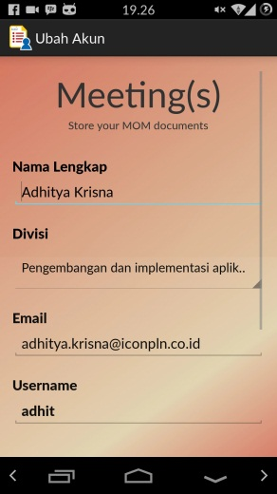

Gambar 5.32 Tampilan halaman ubah akun pada mobile

# BAB VI UJI COBA DAN EVALUASI

Pada tahap ini akan dibahas proses uji coba yang dilakukan untuk setiap fungsionalitas dari “Sistem Penyimpanan Dokumen Rapat – Meeting(s)”. Selain itu, diuraikan pula hasil evaluasi dari proses uji coba tersebut.

## Lingkungan Uji Coba

Lingkungan uji coba yang digunakan dalam uji coba “Sistem Penyimpanan Dokumen Rapat – Meeting(s)” adalah komputer dengan proses Inter® Core™ I3 dengan memori 2 GB. Komputer yang digunakan menggunakan sistem operasi Windows 8.1 64 bit. Selain komputer, uji coba juga dilakukan dengan menggunakan ponsel pintar OPPO *Smartphone* dengan sistem operasi Android 4.2.

## Jenis Uji Coba

Dalam hal ini, uji coba yang diberikan adalah uji coba pada beberapa studi kasus yang dapat menyebabkan terganggunya proses-proses dalam sistem ini.

### Uji Coba Web

#### Uji Coba Login Ketika *Username* dan *Password* Kosong

Ketika *username* dan *password* tidak diisi maka sistem menampilkan pesan “*Username tidak boleh kosong*” dan “*Password tidak boleh kosong*” di bawah kolom isian masing-masing. Gambar 6.1 merupakan hasil uji cobanya.

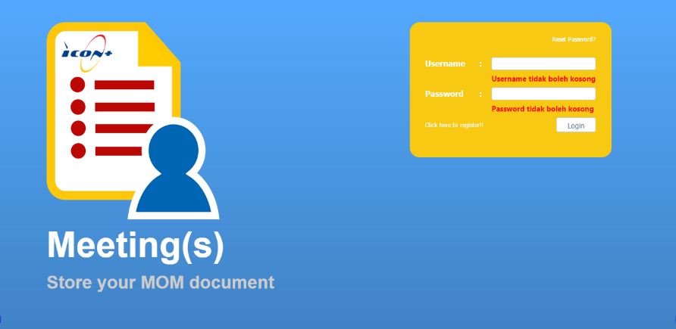

Gambar 6.1 Uji Coba Login Username dan Password Kosong

#### Uji Coba Login ketika *Username* atau *Password* Tidak Cocok dengan Data pada *Database*

Jika input *username* atau *password* tidak ada pada *database*, maka sistem akan menampilkan pesan “*Username atau password* *salah*”. Gambar 6.2 merupakan hasil uji cobanya.

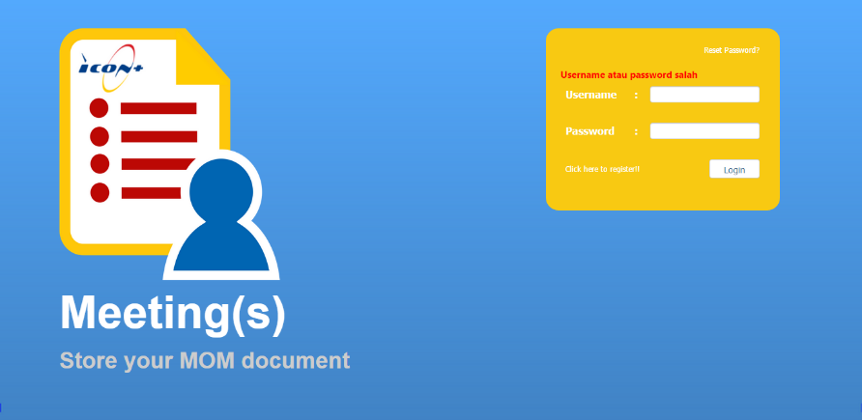

Gambar 6.2 Uji Coba Login Username atau Password Salah

#### Uji Coba Register ketika Data yang Dibutuhkan Tidak Diisi

Jika input data pendaftar pada halaman Register tidak diisi atau kosong, maka sistem akan menampilkan *error* di bawah baris isian masing-masing yang menandakan data tersebut masih kosong. Gambar 6.3 merupakan hasil uji cobanya.

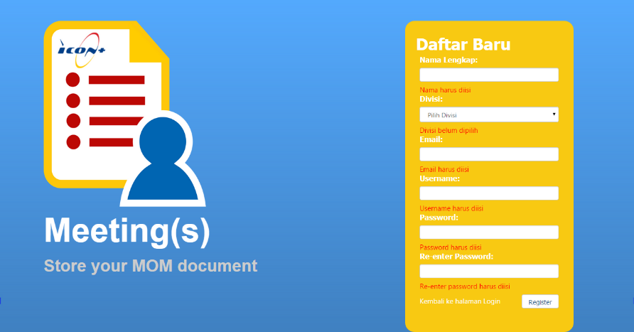

Gambar 6.3 Uji Coba Register Data Pendaftaran Tidak Diisi atau Kosong

#### Uji Coba Register ketika Input Konfirmasi Password Tidak Cocok dengan Input Password

Jika input konfirmasi *password* tidak cocok dengan input *password*, maka sistem menampilkan pesan “*Input tidak sesuai password*” di bawah baris isian Re-enter Password. Gambar 6.4 merupakan hasil uji cobanya.

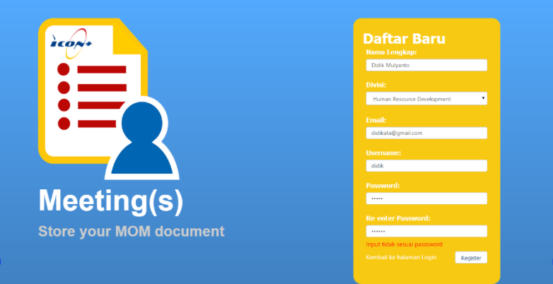

Gambar 6.4 Uji Coba Register Data Input Konfirmasi Password Tidak Cocok dengan Input Password

#### Uji Coba Register ketika Input *Username* atau *Email* Sudah Dipakai Pengguna Lain

Jika input *username* atau *email* yang akan didaftarkan sudah dipakai oleh pengguna lain, maka sistem menampilkan pesan “*ERROR: Username atau email sudah ada. Silahkan register dengan username dan email lain*”. Gambar 6.5 merupakan hasil uji cobanya.

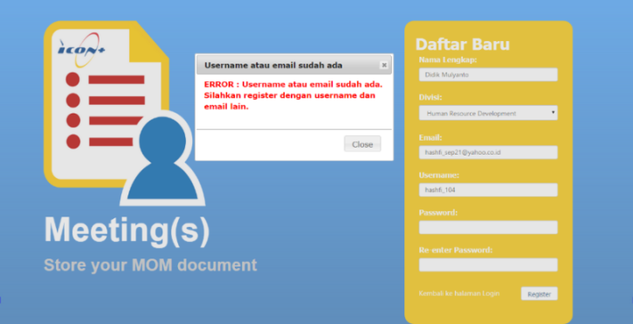

Gambar 6.5 Uji Coba Register Data Username atau Email Sudah Digunakan Pengguna Lain

#### Uji Coba Tambah Rapat ketika Data Wajib Diisi (Tanggal Mulai, Ruangan, Perihal, atau Penanggung Jawab) Masih Kosong

Jika saat menambah rapat, pengguna tidak mengisi data wajib pada halaman Tambah Rapat, maka sistem akan menampilkan pesan “*Silahkan Anda Melengkapi Waktu Mulai, Ruangan, Perihal, atau Penanggung Jawab Rapat*”. Gambar 6.6 merupakan hasil uji cobanya.

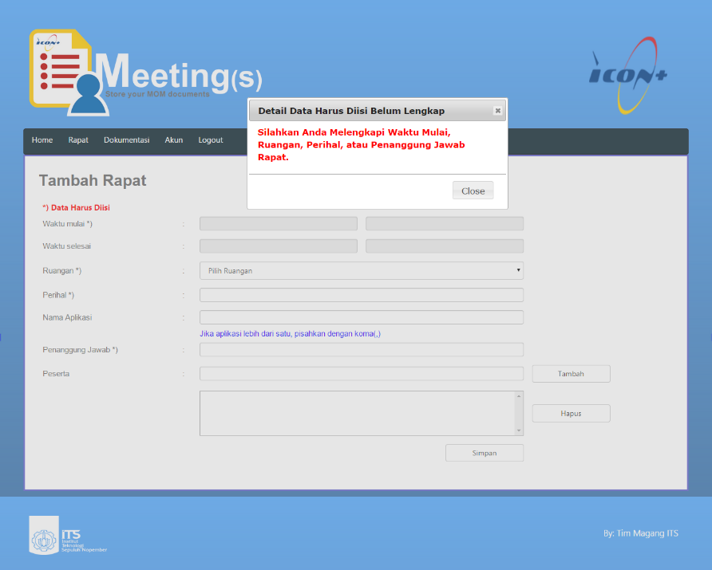

Gambar 6.6 Uji Coba Tambah Rapat Data Wajib Isi Belum Diisi

#### Uji Coba Tambah Rapat ketika Ruangan dan Waktu Rapat Baru Saling Bertabrakan dengan Jadwal Rapat Lain

Jika saat menambah rapat, jadwal dan ruangan rapat yang baru saling bertabrakan dengan jadwal dan ruangan rapat yang berada dalam *database*, maka sistem menampilkan pesan “*Waktu atau Ruangan yang diminta tidak tersedia*”. Gambar 6.7 merupakan hasil uji cobanya dengan input waktu mulai rapat, dan input ruangan sama dengan waktu mulai dan ruangan salah satu rapat dalam *database*.

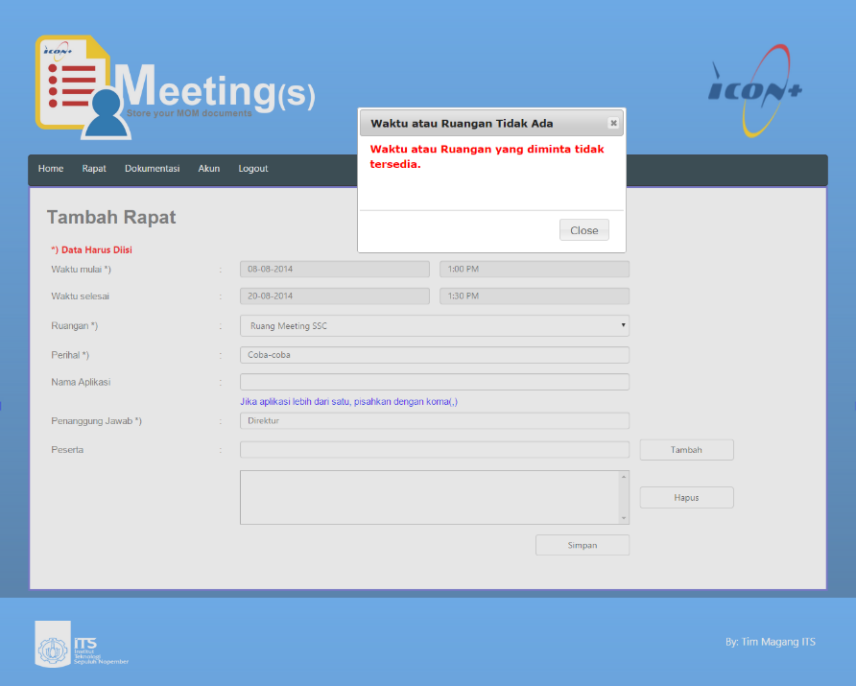

Gambar 6.7 Uji Coba Tambah Rapat Input Waktu dan Ruangan Rapat Saling Bertabrakan dengan Rapat Lain

#### Uji Coba Tambah Rapat ketika Input Waktu Selesai Lebih Awal Daripada Input Waktu Mulai Rapat

Jika saat menambah rapat, input waktu selesai lebih awal daripada input waktu mulai rapat, maka sistem menampilkan pesan “*Waktu Selesai Tidak Boleh Menggunakan Waktu Sebelum Waktu Mulai*”. Gambar 6.8 merupakan hasil uji cobanya.

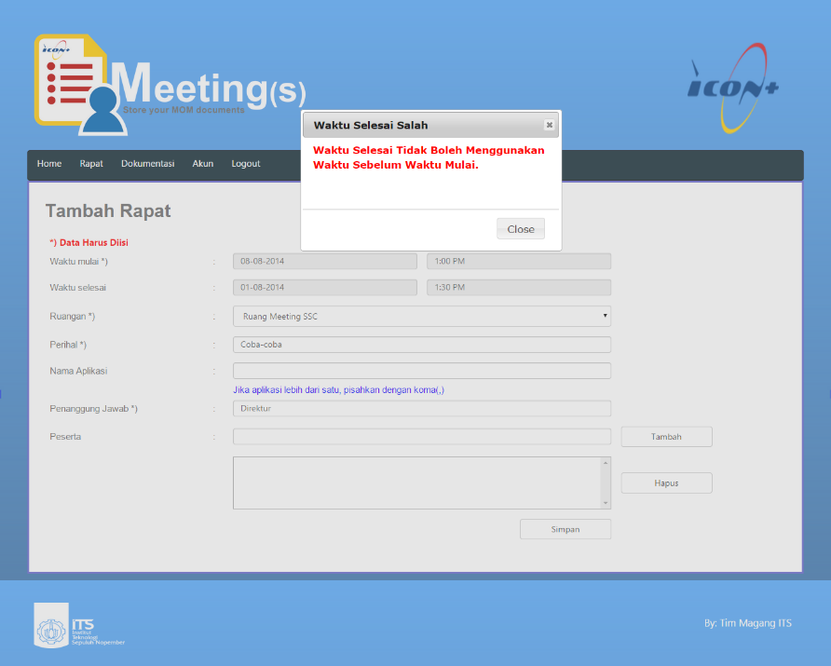

Gambar 6.8 Uji Coba Tambah Rapat Input Waktu Selesai Lebih Awal Daripada Input Waktu Mulai Rapat

#### Uji Coba Ubah Rapat ketika Data Wajib Diisi (Tanggal Mulai, Ruangan, Perihal, atau Penanggung Jawab) Masih Kosong

Jika saat mengubah rapat, pengguna tidak mengisi data wajib pada halaman Ubah Rapat, maka sistem akan menampilkan pesan “*Silahkan Anda Melengkapi Waktu Mulai, Ruangan, Perihal, atau Penanggung Jawab Rapat*”. Berikut ini hasil uji cobanya. Gambar 6.9 merupakan hasil uji cobanya.

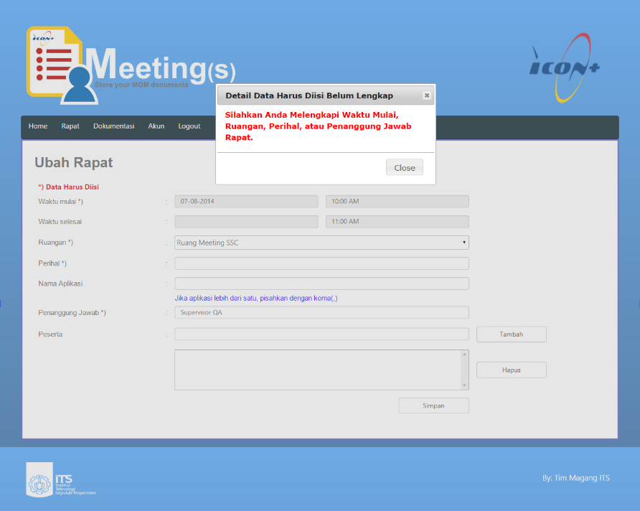

Gambar 6.9 Uji Coba Ubah Rapat Input Waktu Selesai Lebih Awal Daripada Input Waktu Mulai Rapat

#### Uji Coba Ubah Rapat ketika Ruangan dan Waktu Rapat yang Diubah Saling Bertabrakan dengan Jadwal Rapat Lain

Jika saat mengubah rapat, jadwal dan ruangan rapat yang diubah saling bertabrakan dengan jadwal dan ruangan rapat yang berada dalam *database*, maka sistem menampilkan pesan “*Waktu atau Ruangan yang diminta tidak tersedia*”. Gambar 6.10 merupakan hasil uji cobanya dengan input waktu mulai rapat, dan input ruangan sama dengan waktu mulai dan ruangan salah satu rapat dalam *database*.



Gambar 6.10 Uji Coba Ubah Rapat Input Waktu dan Ruangan Rapat Saling Bertabrakan dengan Rapat Lain

#### Uji Coba Ubah Rapat ketika Input Waktu Selesai Lebih Awal Daripada Input Waktu Mulai Rapat

Jika saat mengubah rapat, input waktu selesai lebih awal daripada input waktu mulai rapat, maka sistem menampilkan pesan “*Waktu Selesai Tidak Boleh Menggunakan Waktu Sebelum Waktu Mulai*”. Gambar 6.11 merupakan hasil uji cobanya.

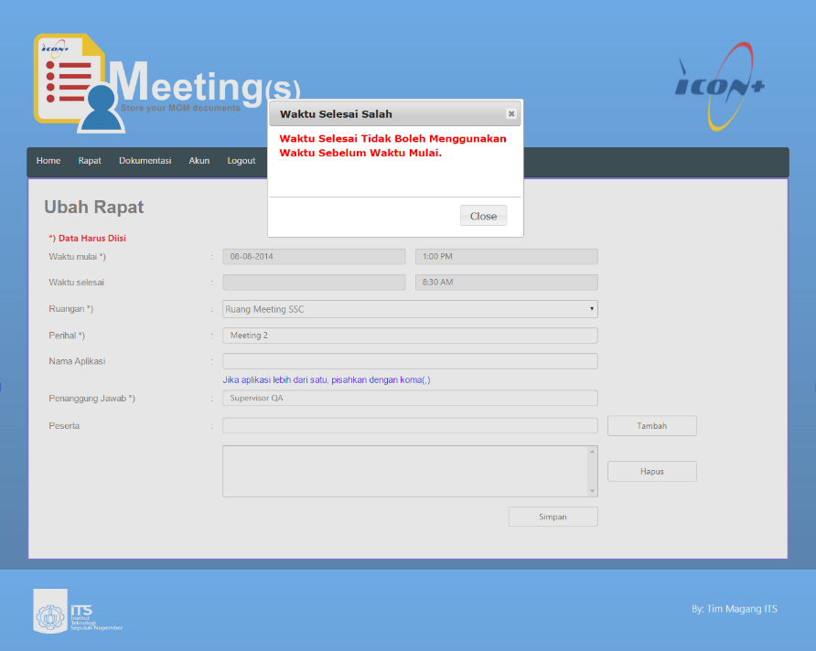

Gambar 6.11 Uji Coba Ubah Rapat Input Waktu Selesai Lebih Awal Daripada Input Waktu Mulai Rapat

#### Uji Coba Entri Hasil ketika Kolom Isian Resume Hasil Tidak Diisi

Jika saat mengunggah dokumen, pengguna tidak mengisi kolom isian Resume Hasil, sistem menampilkan pesan “*Resume Hasil tidak boleh kosong*”. Gambar 6.12 merupakan hasil uji cobanya.

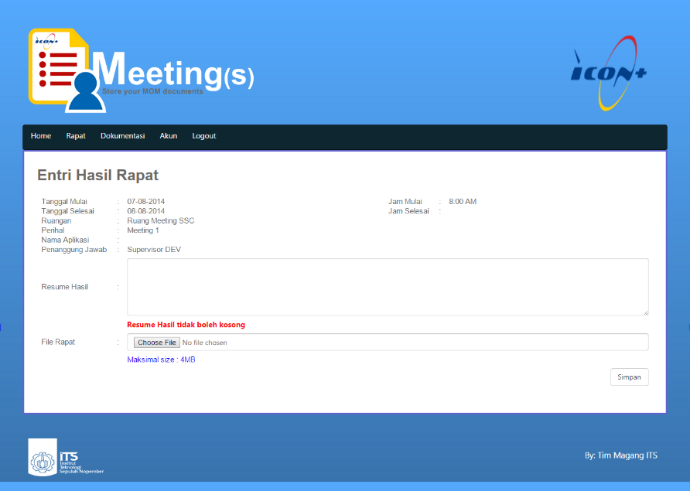

Gambar 6.12 Uji Coba Entri Hasil Kolom Isian Resume Hasil Tidak Diisi atau Kosong

#### Uji Coba Entri Hasil ketika Salah Satu Dokumen Memiliki Kapasitas Lebih Besar dari Kapasitas Maksimum

Jika saat mengunggah dokumen, dokumen yang diunggah memiliki kapasitas melebihi kapasitas maksimal yang diberikan, maka sistem menampilkan pesan “*Salah satu file berkapasitas lebih dari 4MB. Silahkan Upload File lain dibawah 4MB*”. Gambar 6.13 merupakan hasil uji cobanya.

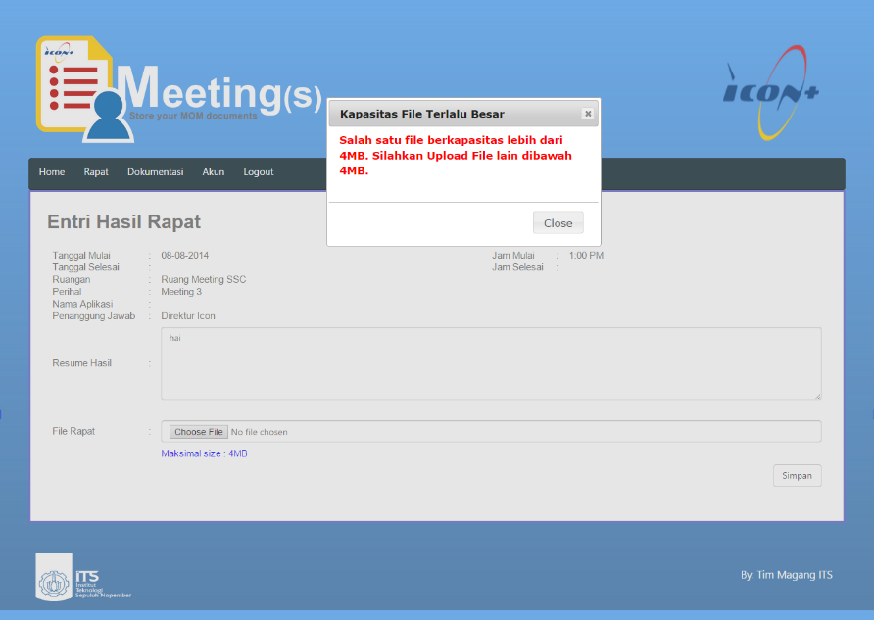

Gambar 6.13 Uji Coba Entri Hasil Dokumen yang Diunggah Berkapasitas Lebih Besar dari Kapasitas Maksimal

#### Uji Coba Profil ketika Data yang Harus Diisi Masih Kosong

Jika pengguna belum mengisi data-datanya secara lengkap saat mengubah data pada halaman Profil, maka sistem menampilkan pesan *error* di bawah baris isian masing-masing yang menandakan data tersebut masih kosong. Gambar 6.14 merupakan hasil uji cobanya.

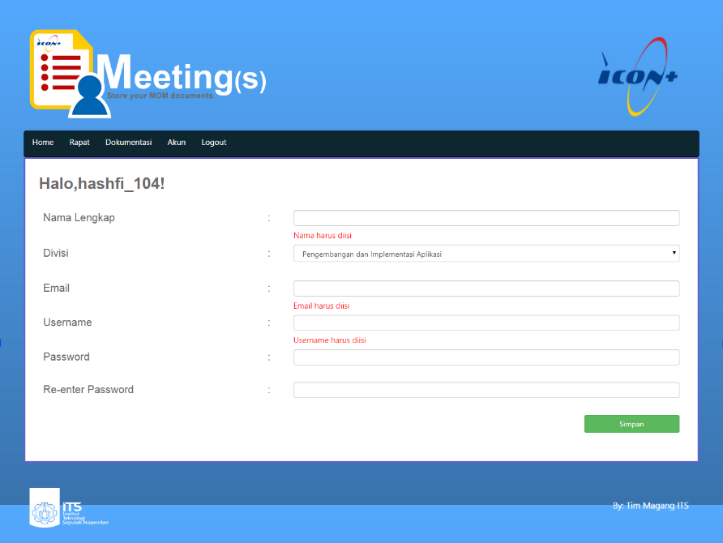

Gambar 6.14 Uji Coba Profil Data Belum Diisi Lengkap

#### Uji Coba Profil ketika Input Konfirmasi Password Tidak Cocok dengan Input Password

Jika input konfirmasi *password* berbeda dengan input *password* pada halaman Profil, sistem menampilkan pesan “*Input tidak sesuai password*”. Gambar 6.15 merupakan hasil uji cobanya.

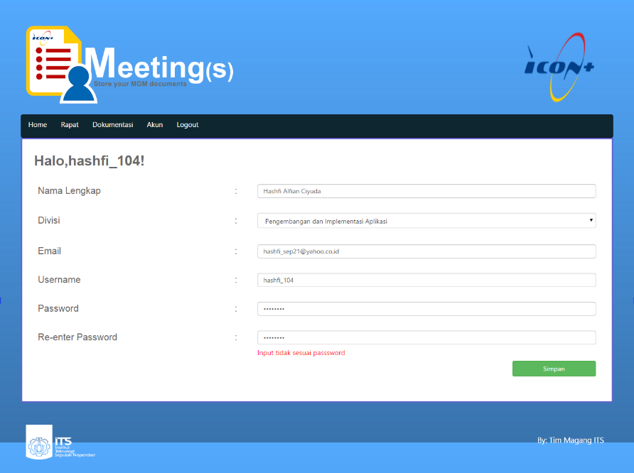

Gambar 6.15 Uji Coba Profil Input Konfirmasi Password Tidak Sesuai dengan Input Password

#### Uji Coba Profil ketika Input *Username* atau *Email* Sudah Dipakai Pengguna Lain

Jika input *username* atau *email* yang akan diubah sudah dipakai oleh pengguna lain, maka sistem menampilkan pesan “*ERROR: Username atau email sudah ada. Silahkan register dengan username dan email lain*”. Gambar 6.16 merupakan hasil uji cobanya.

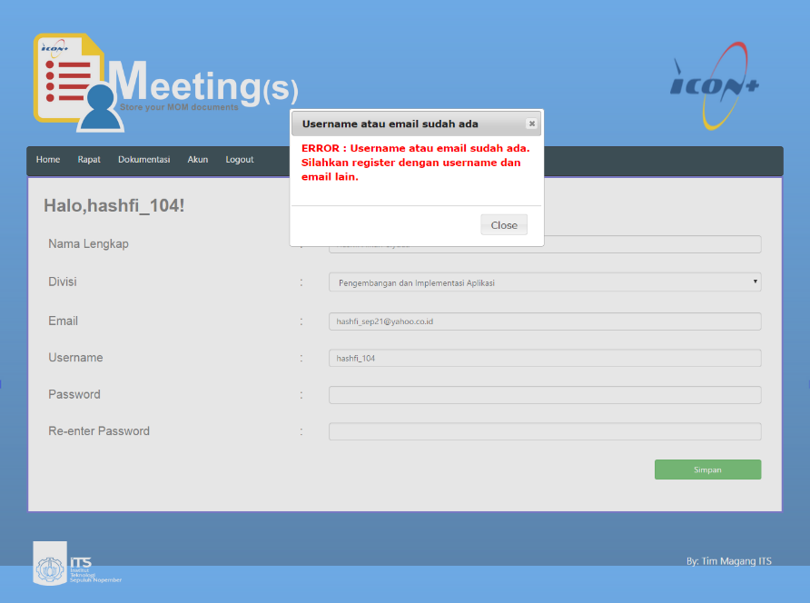

Gambar 6.16 Uji Coba Profil Input Username atau Email Sudah Digunakan Pengguna Lain

#### Uji Coba Ubah Role ketika Input Divisi Tidak Dipilih Saat Pencarian Pengguna

Jika pengguna belum atau tidak memilih pilihan divisi saat mencari pengguna pada halaman Ubah Role, sistem menampilkan pesan “*Silahkan pilih divisi terlebih dahulu*”. Gambar 6.17 merupakan hasil uji cobanya.

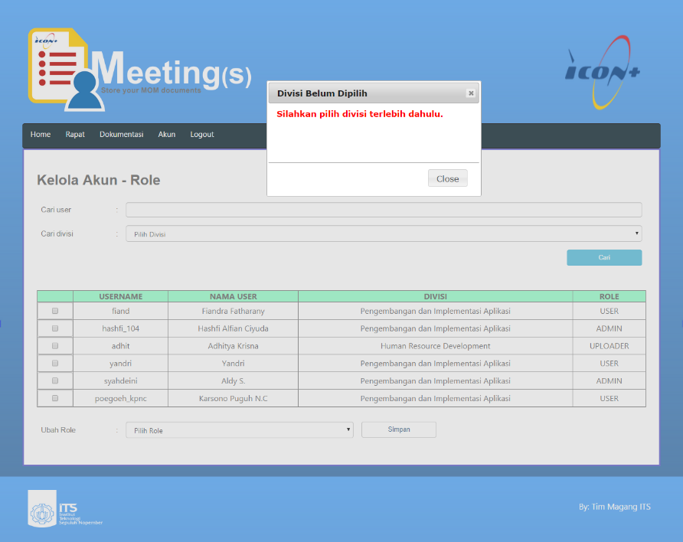

Gambar 6.17 Uji Coba Ubah Role Input Divisi Tidak Dipilh Saat Pencarian Pengguna

#### Uji Coba Ubah Role ketika Input *Role* Tidak Dipilih Saat Perubahan *Role* Pengguna

Jika pengguna belum atau tidak memilih pilihan *role* saat mengubah peran pengguna pada halaman Ubah Role, sistem menampilkan pesan “*Silahkan pilih role terlebih dahulu*”. Gambar 6.18 merupakan hasil uji cobanya.

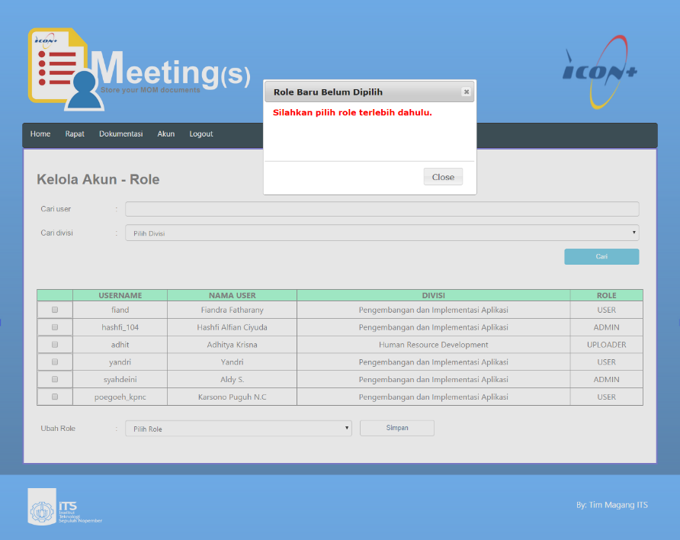

Gambar 6.18 Uji Coba Ubah Role ketika Input Role Tidak Dipilh Saat Perubahan Role Pengguna

### Uji Coba *Mobile* (Android)

#### Uji Coba Register Ketika Belum Semua Data yang Dibutuhkan Terisi

Ketika belum semua kolom data yang dibutuhkan pada halaman registrasi diisi maka sistem menampilkan pesan “Tolong isi semua field dahulu”. Gambar 6.19 merupakan hasil uji cobanya.

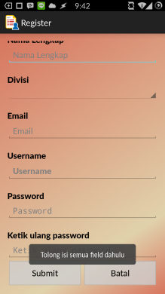

Gambar 6.19 Uji Coba Register Ketika Belum Semua Data yang Dibutuhkan Terisi

#### Uji Coba Register ketika Input Konfirmasi Password Tidak Cocok dengan Input Password

Ketika input kolom *password* dengankonfirmasi *password* tidak sama maka sistem menampilkan pesan “Password yang anda isikan berbeda”. Gambar 6.20 merupakan hasil uji cobanya.

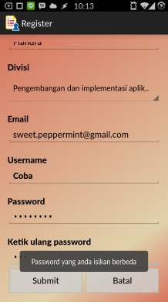

Gambar 6.20 Uji Coba Register ketika Input Konfirmasi Password Tidak Cocok dengan Input Password

#### Uji Coba Login Ketika Username dan Password Kosong

Ketika *username* dan *password* tidak diisi maka sistem menampilkan pesan “kolom username/password masih kosong”. Gambar 6.21 merupakan hasil uji cobanya.

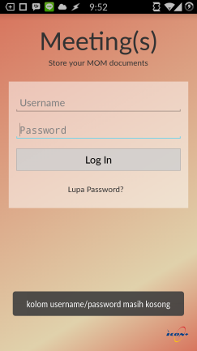

Gambar 6.21 Uji Coba Login Ketika Username dan Password Kosong

#### Uji Coba Login ketika *Username* atau *Password* Tidak Cocok dengan Data pada *Database*

Jika input *username* atau *password* tidak ada pada *database*, maka sistem akan menampilkan pesan “Username/Password tidak sesuai”. Gambar 6.22 merupakan hasil uji cobanya.

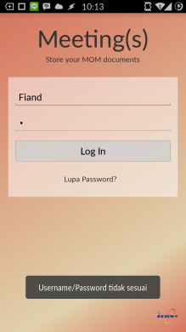

Gambar 6.22 Uji Coba Login ketika Username atau Password Tidak Cocok dengan Data pada Database

#### Uji Coba Lupa Password ketika *Email* Tidak Cocok dengan Data pada *Database*

Jika input *email* tidak ada pada *database*, maka sistem akan menampilkan pesan “Tolong periksa email anda” atau “Koneksi bermasalah, tidak dapat menemukan data user”. Gambar 6.23 merupakan hasil uji cobanya.

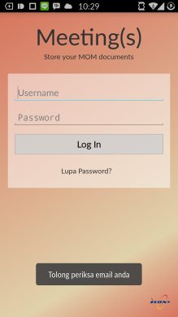

Gambar 6.23 Uji Coba Lupa Password ketika Email Tidak Cocok dengan Data pada Database

#### Uji Coba Lupa Password ketika Tidak Ada Koneksi

Jika koneksi sedang bermasalah ketika akan mengirim *email* untuk *reset password*, maka sistem akan menampilkan pesan “Koneksi bermasalah, tidak ada melakukan query”. Gambar 6.24 merupakan hasil uji cobanya.

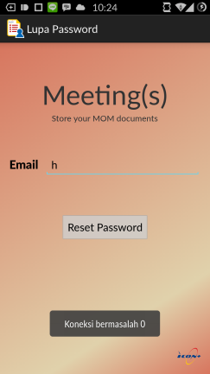

Gambar 6.24 Uji Coba Lupa Password ketika Tidak Ada Koneksi

#### Uji Coba Tambah Rapat ketika Ruangan dan Waktu Rapat Baru Saling Bertabrakan dengan Jadwal Rapat Lain

Jika saat menambah rapat, jadwal dan ruangan rapat yang baru saling bertabrakan dengan jadwal dan ruangan rapat yang berada dalam *database*, maka sistem menampilkan pesan “Tempat dan waktu yang dinginkan tidak tersedia”. Gambar 6.25 merupakan hasil uji cobanya dengan input waktu mulai rapat, dan input ruangan sama dengan waktu mulai dan ruangan salah satu rapat dalam *database*.

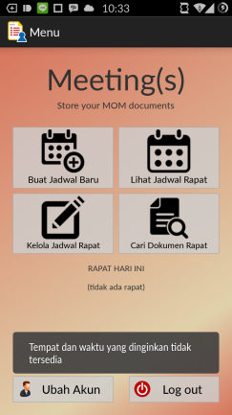

Gambar 6.25 Uji Coba Tambah Rapat ketika Ruangan dan Waktu Rapat Baru Saling Bertabrakan dengan Jadwal Rapat Lain

#### Uji Coba Entri Hasil ketika Dokumen Tidak Termasuk Salah Satu Kategori File yang Dapat Disimpan

Jika saat mengunggah dokumen, dokumen yang diunggah bukan merupakan tipe dokumen yang didukung oleh sistem, maka sistem menampilkan pesan “Berkas tidak ditemukan. Tidak bisa upload foto/video”. Gambar 6.26 merupakan hasil uji cobanya.

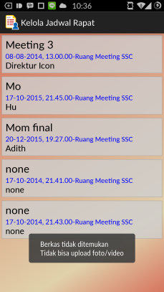

Gambar 6.26 Uji Coba Entri Hasil ketika Dokumen Tidak Termasuk Salah Satu Kategori File yang Dapat Disimpan

#### Uji Coba Ubah Akun Ketika Belum Semua Data yang Dibutuhkan Terisi

Ketika belum semua kolom data yang dibutuhkan pada halaman ubah akun diisi maka sistem menampilkan pesan “Tolong isi semua field dahulu”. Gambar 6.27 merupakan hasil uji cobanya.

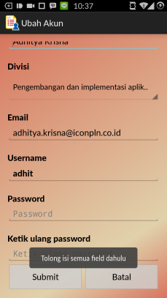

Gambar 6.27 Uji Coba Ubah Akun Ketika Belum Semua Data yang Dibutuhkan Terisi

#### Uji Coba Ubah Akun ketika Input Konfirmasi Password Tidak Cocok dengan Input Password

Ketika kolom *password* dengankonfirmasi *password* tidak sama maka sistem menampilkan pesan “Password yang anda isikan berbeda.”. Gambar 6.28 merupakan hasil uji cobanya.

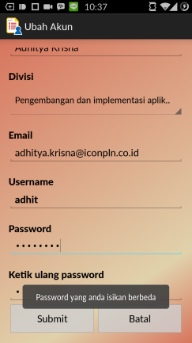

Gambar 6.28 Uji Coba Ubah Akun ketika Input Konfirmasi Password Tidak Cocok dengan Input Password

## Evaluasi

Pada implementasi sistem ini, terdapat beberapa evaluasi tentang kekurangan dari sistem, tidak sesuainya hasil implementasi dengan rencana implementasi, maupun perubahan hak akses terhadap menu dalam sistem. Berikut ini merupakan evaluasi terhadap hasil implementasi sistem baik pada web maupun *mobile*.

### Evaluasi Implementasi Pada Web

#### Tidak Ada Pemberitahuan Rapat yang Baru Ditambahkan

Setelah menambahkan sebuah rapat baru, pengguna akan diarahkan ke halaman Kelola Rapat untuk melihat apakah rapat yang baru dibuat berhasil ditambahkan ke *database*.

Pada halaman Kelola Rapat, rapat yang baru akan berada di urutan paling atas. Selain itu, seharusnya terdapat pemberitahuan bahwa rapat tersebut baru ditambahkan agar sistem ini lebih *user friendly*.

#### Tidak Berhasil Mengimplementasikan *Usecase* Notifikasi Rapat dan Mengatur Notifikasi Rapat

Pada rencana pembuatan sistem ini, terdapat *usecase* notifikasi rapat dan mengatur notifikasi rapat. Kedua *usecase* ini dimaksudkan untuk menampilkan dan mengatur notifikasi rapat pengguna.

Namun dari hasil implementasi, *usecase* kedua tidak berhasil diimplementasikan karena belum menerapkan notifikasi yang dinamis seperti pada *facebook*, *twitter*, atau media sosial lainnya. Sebagai penggantinya, diberikan notifikasi “Rapat Hari Ini” pada halaman *Home*.

#### Perubahan Hak Akses Menu pada Sistem

Dalam rencana pembuatan sistem, terdapat batasan hak akses menu pada sistem tergantung pada peran yang dimiliki pengguna. Dari penjelasan sebelumnya, peran ADMIN memiliki hak akses menu pada sistem paling sedikit yaitu hanya 3 menu diantaranya Ubah Role, Verifikasi Akun, dan Kelola Rapat.

Seharusnya peran ADMIN ini memiliki hak akses menu paling banyak dibandingkan peran lainnya. Oleh karena itu, pada implementasinya pengguna dengan peran ADMIN memiliki hak akses ke semua menu, sedangkan peran lain memiliki hak akses sama dengan sebelumnya.

### Evaluasi Implementasi Pada *Mobile*

#### Tidak Berhasil Mengimplementasikan Pengaturan Notifikasi Rapat

Notifikasi rapat yang telah diimplementasikan berupa textview yang dapat dilihat di beranda. Seharusnya notifikasi ini berupa button seperti pada notifikasi di media sosial (*facebook, twitter, instagram*, dll) dan ketika dipilih akan mengarahkan ke halaman lain untuk melihat jadwal rapat pada hari pengguna *login*. Selain itu, seharusnya tiap rapat yang melibatkan pengguna dapat diatur notifikasinya satu per satu dan akan muncul alarm sesuai dengan pengaturan notifikasi tiap rapat tersebut.

#### Tidak Berhasil Melakukan Perbedaan Hak Akses yang Signifikan

Pada perancangan sistem, admin memiliki kemampuan untuk mengubah hak akses dan verifikasi akun. Dengan kemampuan tersebut admin memiliki dua pilihan tambahan pada halaman beranda. Namun pada pengaplikasiannya hanya dapat melakukan perbedaan akses antara uploader dan user dengan menggunakan menu yang ada (ubah akun, buat jadwal baru, kelola rapat, cari dokumen rapat, dan lihat jadwal rapat).

#### Penyimpanan Dokumen Rapat yang Tidak *User Friendly*

Pada saat pembuatan sistem dijelaskan bahwa pengguna dapat menyimpan lebih dari satu dokumen pada saat mengelola rapat. Seharusnya seperti sistem unggah file yang biasa digunakan di email, pengguna dapat memilih lebih dari satu dokumen lalu mengunggah dokumen-dokumen tersebut secara bersamaan. Pada pengaplikasiannya pengguna memang dapat mengunggah lebih dari satu dokumen untuk satu rapat, namun harus dilakukan dengan cara memilih rapat terlebih dahulu dan mengunggah dokumen satu per satu.

(halaman ini sengaja dikosongkan)

# BAB VII KESIMPULAN DAN SARAN

## Kesimpulan

Manajemen dokumen rapat yang dilakukan oleh petugas PT. Indonesia Comnets Plus (ICON+) dapat dimudahkan oleh Sistem Penyimpanan Dokumen Rapat – Meeting(s), dimana data rapat dan dokumennya disimpan dalam satu basis data terpusat sehingga meminimalkan resiko data dokumen rapat tersebut terselip atau hilang.

Dengan menggunakan sistem ini, koordinasi antar karyawan ICON+ menjadi lebih baik dalam sebuah rapat. Selain itu, karyawan ICON+ lebih mudah untuk mengetahui atau mendapatkan jadwal rapat dan dokumen hasil rapat.

Dengan demikian, proses manajemen dokumen rapat menjadi lebih cepat dan resiko dari proses ini berkurang.

Secara keseluruhan, Sistem Penyimpanan Dokumen Rapat (Meeting(s)) memberikan cukup manfaat dan keuntungan bagi PT. Indonesia Comnets Plus (ICON+). Manajemen dokumen rapat, monitoring rapat menjadi lebih cepat dan mudah dilakukan dan koordinasi rapat antar peserta rapat semakin baik.

## Saran

Saran kelompok kami terhadap pengembangan Sistem Penyimpanan Dokumen Rapat – Meeting(s) adalah:

* Mengimplementasikan *usecase* yang masih kurang yaitu notifikasi dan mengatur notifikasi rapat.
* Memberikan informasi rapat baru pada halaman Kelola Rapat setelah menambahkan sebuah rapat
* Memberikan fasilitas mencetak atau memberikan sebuah laporan lengkap mengenai rapat dan dokumennya agar mempermudah proses pembuatan laporan sebuah rapat.

# DAFTAR PUSTAKA

Afrie, Ricie Ryo.”Pengertian Database Oracle”.1 September 2014.http://programmkomputer.blogspot.com/2012/10/pengertian-database-oracle.html.

*Android (sistem operasi)*.http://id.wikipedia.org/wiki/Android_(sistem_operasi) diakses tanggal 11 Desember 2014.

Fender, Farid.”Pengertian Apa Itu Bootstrap”.2 September 2014.http://themasdoyok.com/2013/08/pengertian-apa-itu-bootstrap.html.

*Java*.http://id.wikipedia.org/wiki/Java diakses tanggal 11 Desember 2014.

*Java*.<http://elib.unikom.ac.id/files/disk1/589/jbptunikompp-gdl-robbymukhl-29401-9-unikom_r-i.pdf> diakses tanggal 11 Desember 2014.

Kurniawan, Rian.”Pengertian Oracle”.1 September 2014.http://naraminato.wordpress.com/online-training-php-oracle/pengertian-oracle/.

*PHP*.http://id.wikipedia.org/wiki/PHP diakses tanggal 11 Desember 2014.

*PHP adalah – Hypertext Preprocessor*.http://agiptek.com/index.php/php/101-php.html diakses tanggal 11 Desember 2014.

Rifa’i, Saifulloh.”Pengertian Jquery”.1 September 2014.http://upyes.wordpress.com/2013/01/30/pengertian-jquery/.

Utomo, Daniel.”Pengertian ASP.NET dan Keuntungan Memakai ASP.NET”.1 September 2014.http://blog.jaringanhosting.com/index.php/pengertian-asp-net-dan-keuntungan-memakai-asp-net/#sthash.7T8zWhVw.dpbs.